ТЕХНИЧЕСКИЕ СРЕДСТВА ИНФОРМАТИЗАЦИИ
учебное пособие

Новосибирск 2016
Технические средства информатизации. Учебное пособие./ Составитель В.Н. Прокофьев. – Новосибирск: НКЭиВТ, - 2016, с.
Данное учебное пособие предназначено для изучения дисциплины «Технические средства информатизации» в средних специальных учебных заведениях на специальности 09.02.03- «Программирование в компьютерных системах».
Содержание.
Введение. 4
Раздел 1. Информация и технические средства её обработки. 7
Тема 1.1. Информация. 7
Тема 1.2. Общая характеристика и классификация технических средств информатизации. 14
Раздел 2. Технические характеристики современных компьютеров. 20
Тема 2.1. Общие сведения об электронных вычислительных машинах (ЭВМ). 20
Тема 2.2. Внутренняя структура вычислительной машины. 40
Раздел 3. Накопители информации. 67
Тема 3.1. Накопители на магнитных дисках. 70
Тема 3.2. Накопители на компакт-дисках 82
Тема 3.3. Другие виды накопителей. 99
Раздел 4. Устройства обработки и отображения видеоинформации. Устройства обработки и воспроизведения аудиоинформации. 107
Тема 4.1 Мониторы. 107
Тема 4.2. Проекционные аппараты. 131
Тема 4.3. Видеоадаптеры. 144
Тема 4.4. Устройства обработки и воспроизведения аудиоинформации. 169
Раздел 5. Печатающие устройства. 187
Тема 5.1. Принтеры ударного типа 188
Тема 5.2. Струйные принтеры. 194
Тема 5.3. Фотоэлектронные и термические принтеры. 201
Тема 5.4. Плоттеры. 209
Раздел 6 Устройства подготовки и ввода информации 216
Тема 6.1. Клавиатура. 216
Тема 6.2. Оптико-механические манипуляторы 221
Тема 6.3. Сканеры 226
Тема 6.4. Цифровые камеры и дигитайзеры. 243
Раздел 7. Средства копирования и размножения. Офисное оборудование. 249
Тема 7.1. Копировальная техника. Цифровые технологии копироания. 249
Тема 7.2. Уничтожители документов — шредеры. 264
Раздел 8. Технические средства систем дистанционной передачи информации. 270
Тема 8.1. Структура и основные характеристики систем передачи. 270
Тема 8.2. Локальные вычислительные сети. 289
Тема 8.3. Системы пейджинговой, сотовой и спутниковой связи. 295
Список литературы 315

Введение.
Учебная дисциплина «Технические средства информатизации» является общепрофессиональной, формирующей базовый уровень знаний для освоения других общепрофессиональных и специальных дисциплин, таких, как «Компьютерное моделирование», «Компьютерные телекоммуникационные сети», «Инструментальные и программные средства вычислительных систем».
Дисциплина раскрывает вопросы, связанные с классификацией технических средств и их общей характеристикой, рассматривает средства копирования и размножения, средства настольной электронной типографии, офисное оборудование, методы и средства мультимедиа; телекоммуникации и средства связи.
Учебное пособие составлено в соответствии с требованиями государственного образовательного стандарта среднего профессионального образования к минимуму содержания и уровню подготовки выпускников по специальности 09.02.03- «Программирование в компьютерных системах», утверждённой приказом Министерства образования и науки Российской Федерации, в соответствии с учебным планом и программой учебной дисциплины по специальности.
Окружающий нас мир существует в трёх основных формах: вещество, энергия, информация.
Всё многообразие материальных объектов состоит из вещества. Все материальные объекты взаимодействуют друг с другом и поэтому обладают энергией. Каждый объект несет информацию о себе, своих свойствах и качествах (форма, цвет, запах и др.). Кроме этого человек (а также другие живые организмы) могут собирать, обрабатывать, хранить и передавать информацию, использовать информацию для своего существования и развития.
В данный исторический период человечество включилось в глобальный процесс, называемый информатизацией. Информация становится главным ресурсом научно-технического и социально-экономического развития мирового сообщества и существенно влияет на ускоренное развитие науки, техники и различных отраслей хозяйства, играет значительную роль в процессах образования, общения между людьми, в других социальных областях.
Если до середины XX века жизнеобразующие процессы, протекающие вокруг человека претерпевали незначительные изменения, то в настоящее время человек окружен таким количеством информации, которая, в свою очередь, стремительно меняется и обновляется, что знания, полученные 3-5 лет назад становятся устаревшими и неактуальными. Человек чтобы быть востребованным, идти в ногу со временем должен постоянно совершенствовать свои способности, получать новые знания и обновлять имеющиеся.
Поэтому встаёт вопрос о том, чтобы студенты овладели методологией усвоения новых знаний, могли заниматься самообразованием с целью идти в ногу со временем.
При работе с информацией, в процессе её получения, переработки, сортировки, хранения и передачи ведущую роль играют технические средства информатизации (ТСИ). А значит, овладение приёмами работы с данными средствами имеет первостепенное значение.
Диапазон современных ТСИ крайне широк: от компьютера с привычными периферийными устройствами до средств связи, устройств копирования и уничтожения документов. Не менее разнообразны физические принципы, положенные в основу функционирования этих устройств. Специалисты в области автоматизированных систем обработки информации и управления, а также программного обеспечения вычислительной техники и автоматизированных систем, в какой бы области они ни работали, должны не только выступать в качестве пользователей, но и быть знакомы с принципом действия, конструкцией, технологией производства, правилами эксплуатации и основами выбора технических средств информатизации.
Характерной особенностью технических средств информатизации являются постоянное развитие, совершенствование, появление новых устройств, реализующих ранее невиданные возможности. Некоторые образцы техники морально устаревают, не успев попасть на рынок.
В Разделе 1 раскрывается понятие информации, её свойства, способы представления и измерения. Также изложены общие характеристики технических средств информатизации как устройств, обеспечивающих обмен информацией с компьютером.
Раздел 2 посвящен техническим характеристикам современных компьютеров, их составу и архитектуре.
Разделы 3 – 6 посвящены устройствам ввода/вывода, хранения и обработки текстовой, числовой, аудио- и видеоинформации на различных носителях.
Раздел 7 посвящен средствам копирования и уничтожения информации на твердых носителях.
В Разделе 8 рассмотрены современные системы дистанционной передачи информации.
Учебное пособие позволит студенту самостоятельно изучать материал курса, выполнять практические задания и проверить уровень усвоения материала с помощью контрольных заданий и тестов. Применение таких пособий развивает самостоятельную деятельность в овладении новыми знаниями, продвигает обучаемого на новую ступень осознанием своих способностей и своего места в новом информационном обществе.

Раздел 1. Информация и технические средства её обработки.

Тема 1.1. Информация.
План:
- Определение информации. Количество информации. Единицы измерения количества информации.
- Способы представления информации для ввода в ЭВМ.

1. Определение информации. Количество информации. Единицы измерения количества информации.
В настоящее время наука пытается найти общие свойства и закономерности, присущие многогранному понятию информация, но пока это понятие во многом остается интуитивным и получает различные смысловые наполнения в разных отраслях человеческой деятельности:
- в обиходе информацией называют любые данные или факты, которые кого-либо интересуют. Например, сообщение о каких-либо событиях, о чьей-либо деятельности и т. п. «Информировать» в этом смысле означает «сообщить нечто, неизвестное раньше»;
- в технике под информацией понимают сообщения, передаваемые в форме знаков или сигналов;
- в кибернетике под информацией понимают ту часть знаний, которая используется для ориентирования, активного действия, управления, т. е. в целях сохранения, совершенствования, развития системы.
Термин «информация» имеет корень «form» (форма), что разумно трактовать как «информирование — придание формы, вывод из состояния неопределенности, бесформенности», поэтому логично подходить к определению понятия «количество информации», исходя из того, что информацию, содержащуюся в сообщении, можно трактовать в смысле ее новизны или, иначе, уменьшения неопределенности знаний «приемника информации» об объекте.
Американский инженер Р. Хартли в 1928 г. рассматривал процесс получения информации как выбор одного сообщения из конечного заданного множества N равновероятных сообщений, а количество информации I, содержащееся в выбранном сообщении, определял как двоичный логарифм N:
I=log₂N.
Допустим, нужно угадать одно число из набора чисел от единицы до ста. По формуле Хартли можно вычислить, какое количество информации для этого требуется:
I=log₂100≈6,644.
Таким образом, сообщение о верно угаданном числе содержит количество информации, приблизительно равное 6,644 единицы информации.
Другие примеры равновероятных сообщений: при бросании монеты - «выпала решка», «выпал орел»; на странице книги - «количество букв четное», «количество букв нечетное».
Существуют и другие подходы к определению количества информации. Важно помнить, что любые теоретические результаты применимы лишь к определенному кругу случаев, очерченному первоначальными допущениями.
Можно рассмотреть обратную задачу: «Какое количество различных двоичных чисел N можно записать с помощью I двоичных разрядов?»
В общем случае количество различных двоичных чисел (кодов) можно определить по формуле:
N=2^{I}
Данная формула является очень значимой, она связывает между собой количество возможных исходов N и количество информации I (является обратной формуле Хартли).
В качестве единицы информации Клод Шеннон предложил принять один бит (англ. bit — binary digit — двоичная цифра).
Бит в теории информации — количество информации, необходимое для различения двух равновероятных сообщений («орел—решка», «чет—нечет» и т. п.).
В вычислительной технике битом называют наименьшую «порцию» памяти компьютера, необходимую для хранения одного из двух знаков 0 и 1, используемых для машинного представления данных и команд.
За единицу информации можно было бы выбрать количество информации, необходимое для различения, например, десяти равновероятных сообщений. Это будет не двоичная (бит), а десятичная (дит) единица информации.
Поскольку бит — слишком мелкая единица измерения, на практике чаще применяется более крупная единица — байт, равная восьми битам. В частности, восемь бит требуется для того, чтобы закодировать любой из 256 символов основного компьютерного кода ASCII (256 = 2⁸).
Используются также более крупные производные единицы информации:
Килобайт (Кбайт) = 1024 байт = 2¹⁰ байт;
Мегабайт (Мбайт) = 1024 Кбайт = 2²⁰ байт;
Гигабайт (Гбайт) = 1024 Мбайт = 2³⁰ байт.
В последнее время в связи с увеличением объемов обрабатываемой информации входят в употребление такие производные единицы, как:
Терабайт (Тбайт) = 1024 Гбайт = 2⁴⁰ байт;
Петабайт (Пбайт) = 1024 Тбайт = 2⁵⁰ байт;
Экзобайт = 10¹⁸ Мбайт и пр.
Для описания скорости передачи данных можно использовать термин бод. Число бод равно количеству значащих изменений сигнала (потенциала, фазы, частоты), происходящих в секунду. Первоначально бод использовался в телеграфии. Для двоичных сигналов нередко принимают, что бод равен биту в секунду, например, 1200 бод = 1200 бит/с. Однако единого мнения о правильности использования этого термина нет, особенно при высоких скоростях, где число битов в секунду не совпадает с числом бод.

2. Способы представления информации для ввода в ЭВМ.
Современные технические средства информатизации выполняют функции обработки и хранения числовой, текстовой, графической, звуковой и видеоинформации с помощью компьютера. Для работы с информацией, столь разной по физической сущности, необходимо привести ее к единой форме. Все эти виды информации кодируются в последовательности электрических импульсов: есть импульс — 1, нет импульса — 0, т.е. в последовательности нулей и единиц. Такое кодирование информации в компьютере называется двоичным кодированием, а логические последовательности нулей и единиц — машинным языком.
Двоичное кодирование числовой информации заключается в том, что числа в компьютере представлены в виде последовательностей 0 и 1, или бит. В начале 1980-х гг. процессоры компьютеров были 8-разрядными, за один такт работы процессора компьютер мог обработать 8 бит, т.е. максимальное обрабатываемое целое десятичное число не могло превышать 11111111 в двоичной системе. При дальнейшем повышении разрядности процессоров до 64-разрядных возросла и величина максимального числа, обрабатываемого за один такт.
При двоичном кодирование текстовой информации используют для кодирования каждого символа 1 байт (8 двоичных разрядов), что позволяет закодировать N=28=256 различных символов, которых обычно бывает достаточно для представления текстовой информации: прописные и заглавные буквы русского и латинского алфавита, цифры, знаки, графические символы. Присвоение символу конкретного двоичного кода произведено в соответствии с принятым соглашением, зафиксированным в кодовой таблице.
В различных кодировках одному и тому же двоичному коду соответствуют различные символы. Каждая кодировка задается своей собственной кодовой таблицей.
В задачу пользователя не входит решение проблемы перекодировки текстовых документов. При работе в приложениях Windows предусмотрена возможность автоматической перекодировки документов, созданных в приложениях MS-DOS. При работе в Internet с использованием браузеров Internet Explorer и Netscape Communication происходит автоматическая перекодировка Web-страниц.
При двоичном кодировании текстовой информации каждому символу соответствуют своя уникальная последовательность из восьми нулей и единиц, свой уникальный двоичный код от 00000000 до 11111111 (десятичный код от 0 до 255).
Первые 33 кода (с 0 по 32) соответствуют не символам, а операциям (перевод строки, ввод пробела и т.д.). Коды с 33 по 127 являются интернациональными и соответствуют символам латинского алфавита, цифрам, знакам арифметических операций и знакам препинания. Коды с 128 по 255 являются национальными, т.е. в национальных кодировках одному и тому же коду соответствуют различные символы.
В настоящее время существуют пять различных кодовых таблиц для русских букв, поэтому тексты, созданные в одной кодировке, не будут аналогично отображаться в другой.
Одним из первых стандартов кодирования русских букв на компьютерах был код КОИ-8 (код обмена информацией 8-битный), который применяется на компьютерах с операционной системой UNIX.
Наиболее распространенной является стандартная кириллическая кодировка Microsoft Windows, обозначаемая СР1251 (СР — Code Page — кодовая страница), которую поддерживают все Windows-приложения, работающие с русским языком.
В среде операционной системы MS-DOS используется «альтернативная» кодировка, в терминологии фирмы Microsoft — кодировка СР866.
Для компьютеров Macintosh фирма Apple разработала свою собственную кодировку русских букв (Мас).
Международная организация по стандартизации (International Standards Organization, ISO) утвердила в качестве стандарта для русского языка кодировку, называемую ISO 8859-5.
Новый международный стандарт Unicode отводит на каждый символ не один байт, а два, и потому с его помощью можно закодировать не 256 символов, a N=2¹⁶ = 65 536 различных символов. Эту кодировку поддерживает платформа Microsoft Windows @ Office 97.
Как определить числовой код символа.
Проще всего, конечно, воспользоваться кодовой таблицей, но если ее нет под рукой, а есть компьютер на платформе Windows, загрузите текстовый редактор Word. Выберете команду меню [Вставка-Символ…]. На экране появится диалоговое окно <Символ>
Центральную часть диалогового окна занимает таблица символов для определенного шрифта (например, Times New Roman Cyr). Символы располагаются последовательно слева направо и построчно, начиная с символа Пробел в левом верхнем углу и кончая буквой я в правом нижнем углу таблицы.
Для определения числового кода символа в кодировке Windows (СР1251) достаточно с помощью мыши или клавиш управления курсором выбрать нужный символ (например, заглавную букву А русского алфавита) и затем активизировать кнопку Клавиша.
Появится диалоговое окно <Настройка>, в котором в нижнем левом углу содержится десятичный числовой код данного символа, в данном случае 192.
Как определить символ по числовому коду.
Запустите любое приложение на платформе Windows&Office, например, Блокнот. С помощью дополнительной цифровой клавиатуры при нажатой клавише {Alt} введите число 0224, отпустите клавишу {Alt}, в документе появится символ а. Повторите процедуру для числовых кодов от 0225 до 0233, в документе появится последовательность из 10 символов (абвгдежзий) в кодировке Windows (CP1251).
С помощью дополнительной цифровой клавиатуры при нажатой клавише {Alt} введите число 224, отпустите клавишу {Alt}, в документе появится символ р. Повторите процедуру для числовых кодов от 225 до 233, в документе появится последовательность из 10 символов (рстуфхцчшщ) в кодировке MS-DOS (CP866).
Двоичное кодирование графической информации представляет собой достаточно сложный процесс, поскольку такая информация весьма разнообразна: от простых чертежей до видеофильмов. Однако любая графическая информация на экране монитора представляется в виде изображения, которое формируется из точек (пикселов). В случае обычного черно-белого изображения (без градаций серого цвета) каждая точка экрана может иметь лишь два состояния — «черная» или «белая», т.е. для хранения ее состояния необходим 1 бит.
Цветные изображения могут иметь различную глубину цвета, определяемую числом бит на точку: 4, 8, 16, 24. Каждый цвет можно рассматривать как возможное состояние точки, и тогда по формуле N=2^{I} может быть вычислено количество цветов, отображаемых на экране монитора.
Размер изображения определяется числом точек по горизонтали и по вертикали. В современных персональных компьютерах (ПК) обычно используются четыре основных размера изображения, или разрешающих способностей экрана: 640 х 480, 800 х 600, 1024 х 768 и 1280x1024 точки.
Графический режим вывода изображения на экран определяется разрешающей способностью экрана и глубиной цвета. Полная информация обо всех точках изображения, хранящаяся в видеопамяти, называется битовой картой изображения.
Для формирования на экране монитора графического изображения любого типа в видеопамяти компьютера должна храниться информация о каждой его точке, глубине ее цвета. Необходимый для этого объем видеопамяти рассчитывается следующим образом:
объем видеопамяти = число точек х глубина цвета.
Например, для графического режима 800x600 точек и глубине цвета 16 бит на точку требуемый объем видеопамяти будет равен 800 х 600 х 16 бит = 7 680 000 бит = 960 000 байт = 937,5 Кбайт.
При компьютерной обработке так называемого «живого видео», т.е. видеоизображения естественных объектов, представляющих собой отдельные кадры, сменяющие друг друга с частотой 25 Гц, производится двоичное кодирование и запоминание в видеопамяти графической информации каждого кадра.
С начала 90-х гг. персональные компьютеры получают широкие возможности для работы со звуковой информацией. Каждый компьютер, имеющий звуковую плату, может сохранять звук в виде файлов и воспроизводить его. С помощью специальных программных средств (редакторов аудиофайлов) открываются широкие возможности по созданию, редактированию и прослушиванию звуковых файлов. В дальнейшем создаются программы распознавания речи и появляется возможность голосового управления компьютером.
При двоичном кодировании аналогового звукового сигнала непрерывный сигнал дискретизируется (оцифровывается), т. е. заменяется серией отдельных выборок (см. рис. 2.1).
Качество двоичного кодирования зависит от двух параметров: количества распознаваемых дискретных уровней сигнала и количества выборок в секунду. Различные звуковые карты могут обеспечить как 8-, так и 16-битные выборки. При замене непрерывного звукового сигнала его дискретным представлением в виде ступенек 8-битные карты позволяют закодировать 256 различных уровней дискретизации звукового сигнала, соответственно 16-битные — 65 536 уровней.
Частота дискретизации аналогового звукового сигнала (количество выборок в секунду) также может принимать различные значения (5,5, 11, 22 и 44 кГц). Таким образом, качество звука в дискретной форме может быть очень плохим (качество радиотрансляции) при 8 битах и 5,5 кГц и весьма высоким (качество аудио СD) при 16 битах и 44 кГц.
Можно оценить объем моноаудиофайла с длительностью звучания 1с при среднем качестве звука (16 бит, 22 кГц). Для этого 16 бит на одну выборку необходимо умножить на 22 000 выборок в секунду, что дает в результате 43 Кбайта.

Тема 1.2. Общая характеристика и классификация технических средств информатизации.
План:
- Технические средства информатизации – аппаратный базис информационных технологий.
- Классификация ТСИ.

1. Технические средства информатизации – аппаратный базис информационных технологий.
В процессе своего развития человеческое общество прошло этапы проникновения в тайны материи, научилось управлять различными видами энергии и, наконец, вступило в эпоху информатизации. До середины XIX в., когда доминирующими были процессы сбора и накопления информации, средства информатизации представляли собой перо, чернильницу и бумагу. На смену примитивным средствам информационной техники в конце XIX в. пришли механические: пишущая машинка, телефон, телеграф, что послужило базой для принципиальных изменений в технологии обработки информации. Лишь спустя много лет информационные процессы запоминания и передачи информации были дополнены процессами ее обработки. Это стало возможным с появлением во второй половине XX в. такой информационной техники, как электронные вычислительные машины (ЭВМ), положившие начало информационным технологиям.
Информационные технологии базируются на следующих технических достижениях:
- новые средства накопления информации на машиночитаемых носителях (магнитные ленты, кинофильмы, магнитные и лазерные диски и т.п.);
- системы дистанционной передачи информации (локальные вычислительные сети, сети передачи данных, телефонная сеть, радиосвязь, спутниковая связь и др.);
- автоматизированная обработка информации с помощью компьютера по заданным алгоритмам.
Естественно, что информационные технологии строятся на сочетании аппаратных средств, программных средств и творческой мысли создателей как этих средств, так и компьютерных технологий.
Специалисты называют аппаратные средства компьютерной техники Hardware (скобяные товары или жесткая проволока), а программное обеспечение — Software (мягкая проволока). Сочетание «Hardware&Software», переводимое как «твердый и мягкий», — профессиональный термин. В России программы на профессиональном сленге иногда называют новым словом «софтвер», а компьютер и периферию — «железом». Приоритетность роли программных или аппаратных средств в информационных технологиях не подлежит обсуждению, поскольку без программного обеспечения любой самый совершенный компьютер представляет собой набор электронных плат.
Технические средства информатизации представляют собой совокупность компьютерной техники и ее периферийных устройств — Hardware, обеспечивающих сбор, хранение и переработку информации, и коммуникационной техники (телефон, телеграф, радио, телевидение, спутниковая связь, сети ЭВМ), осуществляющей дистанционную передачу информации.
Создание электронно-вычислительных машин в середине XXв. является одним из самых выдающихся достижений в истории человечества. Постоянное развитие индустрии компьютерной техники и других технических средств информатизации за короткий срок превратилось в один из определяющих факторов научно-технического прогресса. Многие крупные научно-технические проекты современности в области космических исследований, атомной энергетики, экологии не могли бы претворяться в жизнь без применения технических средств информатизации. На протяжении последних десятилетий информационные технологии, базирующиеся на современных технических средствах информатизации, все активней вторгаются в различные сферы человеческой деятельности. Несомненна тесная взаимосвязь совершенствования программного обеспечения, технических средств информатизации и наукоемких технологий, на базе которых они производятся. Разработка нового программного обеспечения требует создания все более совершенных технических средств, что, в свою очередь, стимулирует разработку новых высокопроизводительных и экономичных технологических процессов для производства технических средств информатизации.
2. Классификация ТСИ.
Современные технические средства информатизации в общем случае можно представить в виде информационно-вычислительного комплекса, содержащего собственно компьютер с его основными устройствами, а также дополнительные, или периферийные устройства. Классификация технических средств информатизации дана на рис. 1.1.
К числу основных устройств персонального компьютера, располагающихся в его системном блоке, относят материнскую плату, процессор, видеоадаптер (видеокарту), звуковую карту, средства обработки видеосигнала, оперативную память, TV-тюнер. В системном блоке располагаются также приводы и дисководы для накопителей информации различных типов: на гибких и жестких дисках, компакт-дисках типа CD-ROM, CD-R, CD-RW, DVD.
Все разнообразие функций, выполняемых периферийными устройствами при решении различных задач, можно разделить на несколько групп, как показано на рис. 1.1.
Устройства отображения информации служат для обработки видеоинформации и ее представления для визуального восприятия. Это прежде всего мониторы, изготовленные на базе широкого спектра современных технологий. Формирование объемных изображений осуществляется с помощью шлемов виртуальной реальности, 3D-очков и 3D-мониторов различного принципа действия. Для решения задач, связанных с демонстрацией информации на экране для большой аудитории, применяют оверхед-проекторы, жидкокристаллические панели и мультимедийные проекторы. Для обеспечения взаимосвязи между компьютером и устройством отображения информации служит видеоадаптер, выполняющий преобразование цифрового сигнала, циркулирующего внутри ПК, в аналоговые электрические сигналы, подаваемые на монитор. Для компьютерной обработки сигналов таких устройств, как телевизионный тюнер, видеомагнитофон, видеокамера, т. е. преобразования их из аналоговой в цифровую форму, применяют специальные средства обработки видеосигнала, например, видеобластер.
Звуковая и акустическая системы компьютера обеспечивают обработку и воспроизведение аудиоинформации.
Устройства ввода информации представляют собой совокупность устройств управления и ввода данных. Эти функции выполняют клавиатура, мышь, джойстик. Для ввода информации в ПК все более широко применяются световое перо, сканер, цифровая камера, дигитайзер. Особым разнообразием конструктивных решений отличаются сканеры. Они бывают планшетные, роликовые, барабанные, проекционные, ручные и многофункциональные.
Печатающие устройства (принтеры) служат для вывода на твердые, как правило, бумажные носители текстовой информации. По принципу действия принтеры весьма разнообразны: ударные, струйные, лазерные, светодиодные, термические. Для вывода графической информации в виде чертежей используют плоттеры. Функционирование пишущих блоков плоттеров основано на тех же принципах, что и принтеров, а по конструкции они подразделяются на планшетные и рулонные.
Средства телекоммуникаций предназначены для дистанционной передачи информации. К ним относятся пейджеры, радиотелефоны, персональные терминалы для спутниковой связи, обеспечивающие передачу звуковой и текстовой информации. Факсимильные аппараты, осуществляющие процесс дистанционной передачи изображения и текста, подразделяются на термографические, электрографические, струйные, лазерные, фотографические, электрохимические и электромеханические. Модемы в основном используются для обмена информацией между компьютерами через телефонную линию и конструктивно выполняются как внешними, функционирующими автономно, так и внутренними, встраиваемыми в аппаратуру.
Широко распространенными средствами работы с информацией на твердых носителях являются многочисленные устройства копировальной техники: электрографические, термографические, диазографические, фотографические, электронно-графические. Для уничтожения конфиденциальной информации на твердых носителях используются специальные устройства — шреддеры.
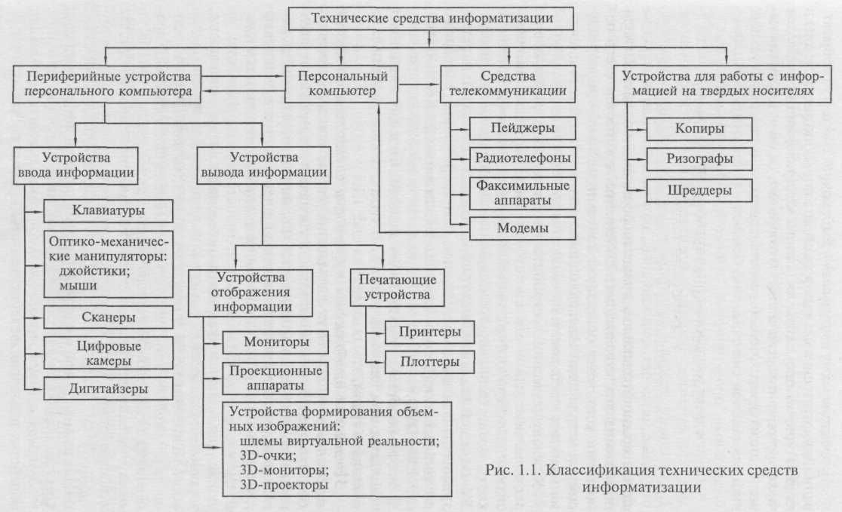

Контрольные вопросы:

- Что принято за единицу измерения количества информации?
- Какие единицы измерения информации вам известны, их соотношение?
- Каким образом можно измерить количество информации? Привести формулы, связывающие между собой количество возможных исходов N и количество информации I
- Как кодируются символы текста?
- Какие существуют кодировки русских букв?
- Чем различаются существующие кодировки русских букв?
- В чем разница между традиционными 8-битными кодировками и новой кодировкой Unicode?
- От каких параметров зависит качество двоичного кодирования звука?
- Каким образом производится двоичное кодирование графической информации?
- Что входит в состав технических средств информатизации?
- Привести классификацию ТСИ.

Упражнения.

Упражнение 1.
1). Какое количество информации получит второй игрок в игре «Угадай число», если первый игрок загадал число: 32, 128?
2). Какое количество информации необходимо для кодирования одной точки изображения при палитре из 16 цветов?
Упражнение 2.
Используя Таблицу символов, запишите последовательность десятичных числовых кодов в кодировке Windows (CP1251) для слова компьютер.
Упражнение 3.
Используя Таблицу символов, а затем Калькулятор, запишите последовательность двоичных числовых кодов в кодировке Windows (СР1251) для слова бит.
Упражнение 4.
Используя Блокнот, определите, какие слова в кодировке Windows (СР1251) заданы последовательностями числовых кодов:
225, 224, 233, 242
11011101,11000010,11001100
Упражнение 5.
Используя Блокнот, определите, какие слова в кодировке MS-DOS (СР866) заданы последовательностями числовых кодов:
161, 160, 169, 226
10011101, 10000010, 10001100
Упражнение 6.
В последнее время начал использоваться графический режим с глубиной цвета 32 бит Определите:
1). Какое количество цветов отображается на экране при этой глубине цвета?
2). Какой объем видеопамяти необходим для реализации данной глубины цвета при различных разрешающих способностях экрана?
Упражнение 7.
1). Какое количество уровней звукового сигнала кодируется в устаревших 8-битных звуковых картах?
2). Рассчитайте объем моноаудиофайла длительностью 10 секунд при 16-битном кодировании и частоте дискретизации 44 Кгц.

Раздел 2. Технические характеристики современных компьютеров.

Тема 2.1. Общие сведения об электронных вычислительных машинах (ЭВМ).
План:
- Важнейшие этапы истории вычислительной техники.
- Устройство и принцип действия ЭВМ.
- Классификация ЭВМ.

1. Важнейшие этапы истории вычислительной техники
Создание электронно-вычислительных машин в середине XXв. по праву относят к числу самых выдающихся достижений в истории человечества. Вычислительная техника расширила интеллектуальные возможности человека и превратилась в один из решающих факторов научно-технического прогресса. При этом ее развитие неразрывно связано с развитием техники и технологии в ряде промышленных отраслей.
История использования механических и полуавтоматических средств для арифметических операций насчитывает не одно тысячелетие. Первые вычислительные устройства были созданы еще в Древней Греции. В 1642 г. французский математик Блез Паскаль (1623— 1662) создал механический арифмометр, позволявший выполнять четыре арифметических действия. Немецкий философ и математик Готфрид Вильгельм фон Лейбниц (1646—1716) изобрел механическую счетную машину, выполняющую сложение и умножение. Англичанин Чарльз Бэббидж (1792—1871) разработал концепцию вычислительной машины с гибкой схемой программирования и запоминающим устройством. Программы вводились с помощью перфокарт — карточек из плотного материала, на которых информация представлялась в виде комбинации отверстий и хранилась в «складе» (памяти) в виде исходных данных и промежуточных результатов.
Наиболее стремительным и последовательным развитием и внедрением вычислительных устройств ознаменовалась первая половина XX в. Возможность создания универсальной вычислительной машины обосновал английский математик Алан Мати-сон Тьюринг (1912—1954).
В 1943 г. американец Говард Эйкен на основе уже созданных к этому времени электромеханических реле сконструировал и изготовил на одном из предприятий фирмы IBM вычислительную машину, названную «Марк-1».
Применение электронных ламп при создании первых вычислительных машин способствовало прогрессу в этой области. В 1946 г. в США группой специалистов под руководством Джона Мочли и Преспера Экерта была создана первая вычислительная машина на основе электронных ламп, названная ENIAC (Electronic Numerical Integrator and Computer — электронный числовой интегратор и вычислитель) и предназначенная для баллистических расчетов. Для выполнения других вычислений требовалось практически заново перестраивать машину.
В 1949 г. был создан компьютер, в котором нашли воплощение принципы построения логической схемы вычислительной машины выдающегося математика Джона фон Неймана (1903—1957). Эта машина использовала гибкую запоминаемую программу, которую можно было изменять, не перестраивая всей машины.
Компьютеры на электронных лампах были громоздкими и стоили очень дорого, поэтому были доступны только крупным компаниям и учреждениям.
Изобретение в 1948 г. транзисторов, заменивших в компьютерах электронные лампы, развитие технологии их массового производства способствовали во второй половине 1950-х гг. существенному усовершенствованию, уменьшению размеров компьютеров и снижению их стоимости. Если компьютеры на электронных лампах занимали целые залы, то первый мини-компьютер, выпущенный фирмой Digital Equipment в 1965 г., был размером всего лишь с холодильник.
Следующий шаг по пути миниатюризации и совершенствования компьютеров был связан с изобретением интегральных схем. В 1959 г. Роберт Нойс, впоследствии основатель фирмы Intel, предложил создавать на одной пластине как сами транзисторы, так и все соединения между ними, так называемые интегральные схемы, или чипы. Первый компьютер на интегральных схемах выпустила в 1968 г. фирма Burroughs. В 1970 г. конструкторы фирмы Intel создали интегральную схему, аналогичную по своим функциям центральному процессору большой ЭВМ. Первый микропроцессор был способен одновременно обрабатывать только 4 бита информации. Но уже в 1973 г. был выпущен 8-битовый микропроцессор Intel-8008, а в 1974 г. — усовершенствованный вариант Intel-8080, который до конца 1970-х гг. стал стандартом для индустрии микрокомпьютеров. На базе Intel-8080 в 1975 г. был создан первый коммерчески распространяемый компьютер «Альтаир 8800», еще не укомплектованный клавиатурой и монитором, с оперативной памятью 256 байт. Персональный компьютер «Альтаир» завоевал популярность благодаря тому, что Пол Аллен и Билл Гейтс (будущие основатели фирмы Microsoft) создали для него интерпретатор языка Basic, что позволило пользователям достаточно просто общаться с компьютером. Компьютеры стали продаваться уже в полной комплектации, с клавиатурой и монитором. Спрос на них год от года увеличивался.
В 1979 г. фирма IBM (International Business Machine Corporation) вышла на рынок персональных компьютеров. При этом было решено не создавать принципиально новый персональный компьютер, а использовать блоки, изготовленные другими фирмами. В качестве основного микропроцессора компьютера был выбран новейший тогда 16-разрядный микропроцессор Intel-8088 с емкостью памяти 1 Мб, использовались комплектующие различных фирм, а программное обеспечение было поручено разработать небольшой тогда фирме Microsoft. В августе 1981 г. состоялась официальная презентация нового компьютера под названием IBM PC, который быстро занял ведущее место на рынке, став стандартом персонального компьютера. Сейчас компьютеры, совместимые с IBM PC, составляют более 90% всех производимых в мире персональных компьютеров.
Популярность компьютеров IBM PC обусловлена тем, что фирма IBM при разработке руководствовалась принципом открытой архитектуры, т.е. изначально сделала компьютер не единым неразъемным устройством, а обеспечила возможность изменять его конфигурации из отдельных компонентов в зависимости от круга решаемых задач.
Под архитектурой ЭВМ понимается совокупность общих принципов построения ЭВМ, реализующих программное управление работой и взаимодействие основных ее функциональных узлов.
Общие принципы построения ЭВМ, которые относятся к архитектуре:
- структура памяти ЭВМ;
- способы доступа к памяти и внешним устройствам;
- возможность изменения конфигурации компьютера;
- система команд;
- форматы данных;
- организация интерфейса.
Архитектура регламентирует не все связи составных частей вычислительного средства, а наиболее важные, необходимые для более эффективного использования. Архитектуру вычислительного средства следует отличать от его структуры.
Структура вычислительного средства определяет его конкретный состав на некотором уровне детализации (устройства, блоки, узлы и т.д.) и описывает связи внутри системы.
В соответствии с принципом открытой архитектуры на основной электронной плате компьютера IBM PC (системной, или материнской, плате) размещены только те блоки, которые осуществляют обработку информации (вычисления). Схемы, управляющие всеми остальными (периферийными) устройствами компьютера, — монитором, дисками, принтером и т.д., реализованы на отдельных платах (контроллерах), которые вставляются в стандартные разъемы на системной плате — слоты. К этим электронным схемам подводится электропитание из единого блока питания, а для удобства и надежности все это заключается в общий корпус — системный блок. Открытость архитектуры заключается в том, что для IBM PC-совместимых компьютеров все спецификации взаимодействия внешних устройств с контроллерами, контроллеров с системной платой (шиной) доступны. Основные этапы развития IBM PC-совместимых компьютеров и периферийных устройств даны в табл. 2.1.
Таблица 2.1
Основные этапы развития IBM PC-совместимых компьютеров и периферийных устройств

Год появления | Компоненты ПК и периферийные устройства
1978 | Процессор 8086 Память DRAM объемом 64 Кбайт Накопитель (FDD) на гибких дисках 5,25" емкостью 160 байт
1979 | Процессор 8088
1981 | Винчестер (HDD) емкостью 10 Мбайт Мониторы стандарта CGA Мониторы стандарта MDA
1982 | Процессор 80286 Магнитооптические накопители Привод CD-ROM Игольчатый принтер
1983 | Лазерный принтер Струйный принтер
1984 | Накопитель (FDD) на гибких дисках 5,25" емкостью 1,2 Мбайт Накопитель (FDD) на гибких дисках 3,5" емкостью 720 Кбайт Мониторы стандарта EGA Мышь
1985 | Процессор 80386DX
1986 | Накопитель (FDD) на гибких дисках 3,5" емкостью 1,4 Мбайт
1987 | Винчестер (HDD) IDE Мониторы стандарта VGA
1988 | Процессор 80386SX
1989 | Процессор 80486DX Звуковая карта
1990 | Мониторы стандарта SVGA
1991 | Процессор 80486DX2
1992 | TV-тюнер
1993 | Процессор Pentium 60
1994 | Процессор 80486DX4
1995 | Процессор Pentium Pro Память FPM DRAM Накопитель DVD
1996 | Процессор EDO DRAM
1997 | Процессор Pentium II Процессор Pentium MMX Память SDRAM Накопитель Zip
1998 | Процессор Celeron Память DDR SDRAM
1999 | Процессор Pentium III Память RDRAM Память SLD RAM
2000 | Chipset для RIMM-модулей памяти Процессор Athlon, Duron

2. Устройство и принцип действия ЭВМ
На разных этапах развития техники и технологии компьютеры назывались по-разному: арифметическо-логическое устройство (АЛУ), программируемое электронно-вычислительное устройство (ПЭВМ или ЭВМ), вычислительная машина, компьютер.
Основные принципы построения логической схемы и структура вычислительной машины, изложенные выдающимся математиком Джоном фон Нейманом, реализованы в первых двух поколениях ЭВМ. Классическая архитектура ЭВМ, построенная по принципу фон Неймана (фон-неймановская архитектура) и реализованная в вычислительных машинах первого и второго поколений, представлена на рис. 2.1 и содержит следующие основные блоки:
- арифметическо-логическое устройство (АЛУ), выполняющее арифметические и логические операции;
- управляющее устройство (УУ), организующее процесс выполнения программ;
- внешнее запоминающее устройство (ВЗУ), или память, для хранения программ и данных;
- оперативное запоминающее устройство (ОЗУ);
- устройства ввода и вывода информации (УВВ).
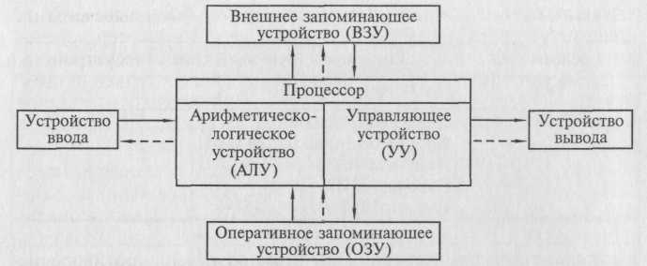
Рис. 2.1. Архитектура ЭВМ, реализующая принципы фон Неймана:

Внешняя память отличается от устройств ввода и вывода тем, что данные в нее заносятся в виде, удобном компьютеру, но недоступном для непосредственного восприятия человеком. Например, накопитель на магнитных дисках относится к внешней памяти; устройством ввода является клавиатура, а монитор и принтер — устройства вывода. Причем если монитор можно отнести к устройствам отображения информации, то принтер — типичное печатающее устройство.
Взаимодействие основных устройств компьютера реализуется в определенной последовательности. В память компьютера вводится программа с помощью какого-либо внешнего устройства. Память компьютера состоит из некоторого числа пронумерованных ячеек. В каждой ячейке могут находиться или обрабатываемые данные, или инструкции программ. Номер (адрес) очередной ячейки памяти, из которой будет извлечена следующая команда программы, указывается специальным устройством — счетчиком команд в УУ.
Управляющее устройство считывает содержимое ячейки памяти, где находится первая инструкция (команда) программы, и организует ее выполнение. Как правило, после выполнения одной команды управляющее устройство начинает выполнять команду из ячейки памяти, которая находится непосредственно за ячейкой, где содержится только что выполненная команда.
Управляющее устройство выполняет инструкции программы автоматически и может обмениваться информацией с оперативным запоминающим устройством и внешними устройствами компьютера. Поскольку внешние устройства работают значительно медленнее, чем остальные части компьютера, управляющее устройство может приостанавливать выполнение программы до завершения операции ввода-вывода с внешним устройством. Все результаты выполненной программы должны быть выведены на внешние устройства компьютера, после чего компьютер переходит в режим ожидания каких-либо сигналов от внешних устройств.
Схема устройства современных компьютеров несколько отличается от приведенной выше. Например, арифметическо-логическое и управляющее устройства объединены в единое устройство — центральный процессор — CPU (Central Processing Unit).
Появление ЭВМ третьего поколения было обусловлено переходом от транзисторов к интегральным микросхемам. В них не только были значительно уменьшены размеры базовых функциональных узлов, но и появилась возможность существенно повысить быстродействие процессора. При этом возникло противоречие между высокой скоростью обмена информацией внутри ЭВМ и медленной работой устройств ввода/вывода. Решение проблемы было найдено путем освобождения центрального процессора от функций обмена и передачей их специальным электронным схемам управления работой внешних устройств. Такие схемы имели различные названия: каналы обмена, процессоры ввода/вывода, периферийные процессоры. В последнее время все чаще используется термин «контроллер внешнего устройства», или «контроллер».
Контроллер можно представить как специализированный процессор, управляющий работой какого-либо внешнего устройства по специальным встроенным программам обмена. Например, контроллер дисковода (накопителя на магнитных дисках) обеспечивает позиционирование головки, чтение или запись информации. Результаты выполнения каждой операции заносятся во внутренние регистры памяти контроллера и могут быть в дальнейшем прочитаны центральным процессором. CPU, в свою очередь, выдает задание на выполнение контроллеру. Дальнейший обмен информацией может происходить под руководством контроллера, без участия CPU. Наличие таких интеллектуальных контроллеров — внешних устройств стало важной отличительной чертой ЭВМ третьего и четвертого поколений. Шинная архитектура ЭВМ, содержащей интеллектуальные контроллеры (К), представлена на рис. 2.2. Для связи между отдельными функциональными узлами ЭВМ используется общая магистраль — шина, состоящая из трех частей: шины данных, шины адреса и шины управления.
Следует отметить, что в некоторых моделях компьютеров шины данных и адреса объединены: на шину сначала выставляется адрес, а потом данные. Сигналы по шине управления определяют, для какой цели используется шина в каждый конкретный момент.
Такая открытость архитектуры ЭВМ позволяет пользователю свободно выбирать состав внешних устройств, т. е. конфигурировать компьютер. Рассмотрим функции основных устройств компьютера.
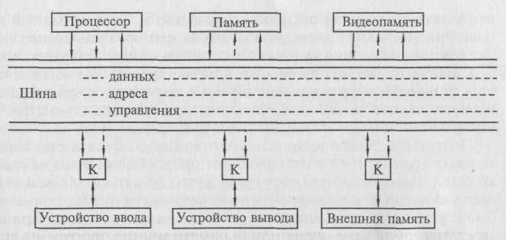
Рис. 2.2. Шинная архитектура ЭВМ
Процессор, или микропроцессор, является основным устройством ЭВМ и представляет собой функционально законченное устройство обработки информации. Он предназначен для выполнения вычислений по хранящейся в запоминающем устройстве программе и обеспечения общего управления ЭВМ. Быстродействие ЭВМ в значительной мере определяется скоростью работы процессора.
Память ЭВМ содержит обрабатываемые данные и выполняемые программы, поступающие через устройство ввода/вывода. Память представляет собой сложную структуру, построенную по иерархическому принципу, состоящую из запоминающих устройств различных типов. Функционально она делится на две части — внутреннюю и внешнюю.
Внутренняя память — это запоминающее устройство, напрямую связанное с процессором и предназначенное для хранения выполняемых программ и данных, непосредственно участвующих в вычислениях. Обращение к внутренней памяти ЭВМ осуществляется с высоким быстродействием, но она имеет ограниченный объем, определяемый системой адресации машины. Внутренняя память, в свою очередь, делится на оперативную и постоянную (ПЗУ) память.
Постоянная память обеспечивает хранение и выдачу информации. Содержимое постоянной памяти заполняется при изготовлении ЭВМ и не подлежит изменению в обычных условиях эксплуатации. В постоянной памяти хранятся часто используемые (универсальные) программы и данные, некоторые программы операционной системы, программы тестирования оборудования ЭВМ и др. При выключении питания содержимое постоянной памяти сохраняется. Такой вид памяти называется ROM (Read Only Memory — память только для чтения), или постоянное запоминающее устройство. Значительная часть программ, хранящихся в ROM, связана с обслуживанием ввода/вывода, поэтому ее называют ROM BIOS (Basic Input-Output System — базовая система ввода/вывода).
Оперативная память, по объему составляющая большую часть внутренней памяти, служит для приема, хранения и выдачи информации. При выключении питания содержимое оперативной памяти в большинстве случаев теряется. Эта память называется оперативной, поскольку работает так быстро, что процессору практически не приходится ждать при чтении данных из памяти или записи в нее. Оперативная память обозначается RAM (Random Access Memory — память с произвольным доступом). Объем установленной в компьютере оперативной памяти определяет, с каким программным обеспечением можно на нем работать. При недостаточном объеме оперативной памяти многие программы либо не будут работать совсем, либо будут работать крайне медленно.
Кэш-память — сверхбыстродействующая память, обеспечивающая ускорение доступа к оперативной памяти на быстродействующих компьютерах. Она располагается между микропроцессором и оперативной памятью и хранит копии наиболее часто используемых участков оперативной памяти. При обращении микропроцессора к памяти сначала производится поиск данных в кэш-памяти. Поскольку время доступа к кэш-памяти в несколько раз меньше, чем к обычной памяти, а в большинстве случаев необходимые микропроцессору данные уже содержатся в кэш-памяти, среднее время доступа к памяти уменьшается.
CMOS-RAM — участок памяти для хранения параметров конфигурации компьютера. Называется так в связи с тем, что эта память обычно выполняется по технологии CMOS, обладающей низким энергопотреблением. Содержимое CMOS-RAM не измеяется при выключении электропитания компьютера. Эта память располагается на контроллере периферии, для электропитания которого используются специальные аккумуляторы. Для изменения параметров конфигурации компьютера в BIOS содержится программа настройки конфигурации компьютера Setup.
Видеопамять в IBM PC-совместимых компьютерах — память, используемая для хранения изображения, выводимого на экран монитора. Эта память обычно входит в состав видеоконтроллера — электронной схемы, управляющей выводом изображения на экран монитора.
Внешняя память предназначена для размещения больших объемов информации и обмена ею с оперативной памятью. Для построения внешней памяти используют энергонезависимые носители информации (диски и ленты), которые являются переносными. Емкость внешней памяти практически не имеет ограничений, а для обращения к ней требуется больше времени, чем к внутренней. ВЗУ по принципам функционирования разделяются на устройства прямого доступа (накопители на магнитных и оптических дисках) и устройства последовательного доступа (накопители на магнитных лентах). Устройства прямого доступа обладают большим быстродействием, поэтому они являются основными внешними запоминающими устройствами, постоянно используемыми в процессе функционирования компьютера. Устройства последовательного доступа используются в основном для резервирования информации.
Устройства ввода/вывода служат для обеспечения общения пользователя с ЭВМ и относятся к периферийным, или внешним устройствам. На рис. 2.3 показаны связи между компьютером и различными периферийными устройствами.
Необходимыми устройствами ввода/вывода являются монитор, клавиатура, мышь.
Монитор принимает изображение от системного блока. Его экран является рабочим полем. С помощью клавиатуры в компьютер вводятся любые тексты, символы, подаются команды и осуществляется управление работой компьютера. Мышь — средство управления курсором на экране монитора.
Сам по себе компьютер не обладает знаниями ни в одной области, все эти знания сосредоточены в программном обеспечении. Программное обеспечение можно разделить на следующие категории.
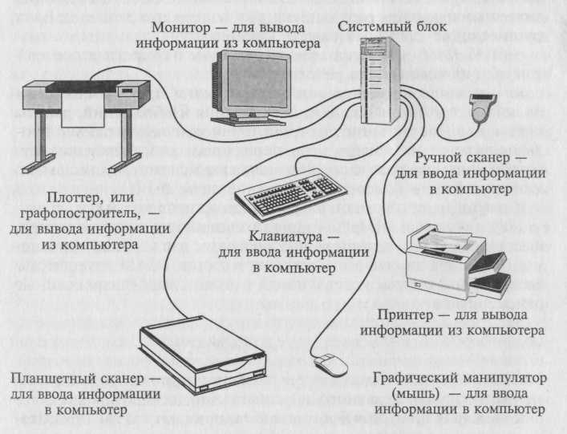Рис. 2.3. Связи между компьютером и периферийными устройствами

Системные программы — выполняют функции обеспечения нормальной работы компьютера, его обслуживания и настройки. Среди системных программ особое место занимают операционные системы (ОС) для управления компьютером, запуска программ, обеспечения защиты данных, выполнения различных сервисных функций по запросам пользователя и программ. Каждая ОС состоит как минимум из трех обязательных частей. Ядро, или командный интерпретатор, обеспечивает «перевод» с программного языка на язык машинных кодов. Драйверы расширяют возможности ОС, позволяя ей работать с тем или иным внешним устройством. Драйверы для различных ОС часто поставляются вместе с новыми устройствами или контроллерами. Интерфейс — удобная графическая оболочка, с которой общается пользователь.
Утилиты — комплекты полезных программ, предназначенных для обслуживания и совершенствования работы компьютера.
Тесты — программы для тестирования как программного обеспечения, так и аппаратных ресурсов, которые иногда относят к утилитам.
Прикладные программы — непосредственно обеспечивают выполнение необходимых пользователям работ.
Наиболее популярными из прикладных программ являются офисные программы, посредством которых создаются и редактируются документы в виде текстов, электронных таблиц. В эту группу входят также системы машинного перевода; распознавания текста, графики со сканера; финансовые и бухгалтерские программы, программы для работы с Internet.
К мультимедийным прикладным программам относятся программы для обработки и создания изображений, работы со звуком, а также проигрыватели (плейеры) и программы просмотра (вьюверы). Последние не обеспечивают редактирование звукового или видеофайла, но позволяют проиграть музыкальную композицию или вывести изображение на экран.
К группе профессиональных прикладных программ относятся инструментальные системы программирования, обеспечивающие создание новых программ для компьютера; системы автоматизированного проектирования (CAD); редакторы трехмерной графики и анимации, а также специализированные инженерные и научные программы.

3. Классификация ЭВМ
Чтобы судить о возможностях ЭВМ, их принято разделять на группы по определенным признакам, т.е. классифицировать.
Классификацию вычислительных машин по таким показателям, как габариты и производительность, можно представить следующим образом:
- сверхпроизводительные ЭВМ и системы (суперЭВМ);
- большие ЭВМ (универсальные ЭВМ общего назначения);
- малые, или мини-ЭВМ;
- микроЭВМ.
СуперЭВМ — это самые мощные вычислительные системы, существующие в соответствующий исторический период. В настоящее время к ним относятся мощные суперЭВМ «Gray» и «IBM SP2» (США). Например, модель «Gray-З» является 16-процессорной машиной с быстродействием более 10 млрд. операций в секунду, а в модели CS 6400 число процессоров доведено до 64. В 2000 г. самым мощным компьютером в мире считался ASCI White, включающий в себя 8192 процессора и поставляемый корпорацией IBM Министерству энергетики США. СуперЭВМ требуют особого температурного режима при эксплуатации, например охлаждения жидким азотом. Их производительность несопоставима с производительностью компьютеров других классов.
Большие ЭВМ (универсальные ЭВМ общего назначения) исторически появились первыми. Их элементная база прошла путь от электронных ламп до схем со сверхвысокой степенью интеграции. Основное назначение больших ЭВМ — выполнение сложных научно-технических расчетов, решение задач математического моделирования, использование в качестве центральных машин в крупных автоматизированных системах управления. Примером больших ЭВМ являются выпускавшиеся до недавнего времени в США модели фирмы IBM семейства 370 и их отечественные аналоги ЕС ЭВМ. Большие машины составляли основу парка вычислительной техники до середины 1970-х гг. В настоящее время выпуск больших ЭВМ продолжается.
Мини-ЭВМ составляли самый многочисленный и быстро развивающийся класс ЭВМ и отличались малыми размерами, низкой стоимостью (по сравнению с большими и суперЭВМ) и универсальными возможностями. Они появились в 1960-е гг. и широко применялись для управления технологическими процессами, создания систем автоматизированного проектирования и гибких производственных систем. Среди них выделяются «супер-мини», имеющие характеристики, сравнимые с характеристиками больших машин. К мини-ЭВМ 1980-х гг. относились машины семейства VAX-11 фирмы DEC и их отечественный аналог — СМ-1700.
МикроЭВМ обязаны своим появлением созданию микропроцессора, что не только изменило конструктивно центральную часть ЭВМ, но и привело к необходимости разработки малогабаритных устройств для ее периферийной части. МикроЭВМ получили широкое распространение во всех сферах экономики, промышленности и оборонного комплекса благодаря малым размерам, высокой производительности, повышенной надежности и небольшой стоимости.
Типы микроЭВМ:
- многопользовательские, оснащенные рядом терминалов;
- встроенные, предназначенные для управления технологическим оборудованием или подсистемой автомобиля, являясь по сути частью управляемого объекта;
- рабочие станции, включающие в себя широкий круг достаточно мощных и дорогостоящих микроЭВМ, которые предназначены как для выполнения графических работ в системах автоматизированного проектирования, так и для работы в издательских системах. Рабочей станцией иногда называют компьютер, выполняющий роль хост-машины в глобальной вычислительной сети.
Персональные ЭВМ предназначены для индивидуального обслуживания пользователя и ориентированы на решение различных задач неспециалистами в области вычислительной техники, т.е. для поддержки различных видов профессиональной деятельности (инженерной, административной, производственной, литературной, финансовой), а также в быту, например, для обучения и досуга. На основе персональных компьютеров создаются автоматизированные рабочие места (АРМ) для представителей разных профессий: конструкторов, дизайнеров, технологов, менеджеров.
Портативные компьютеры (Notebook — записная книжка) по объему значительно меньше персональных, удобны для транспортировки. Notebook выполнен как небольшой кейс (чемоданчик) и раскрывается, как книжка. В корпусе размещены жидкокристаллический монитор и системный блок. Обычно notebook содержит только необходимый минимум устройств, причем большая их часть (дополнительный жесткий диск, модем, дисководы) подключается при необходимости через специальные разъемы.
Электронные секретари представляют собой интеллектуальную электронную записную книжку и могут быть использованы для решения ограниченного круга задач: набора текста с помощью специального пера прямо на экране, составления несложной электронной таблицы, отправления электронной почты. Отдельные модели оснащены цветным дисплеем и миниатюрной клавиатурой.
С целью регулирования процесса развития и совершенствования аппаратных средств ПК, обеспечения совместимости с операционными системами Windows 98 и Windows NT 5.0 корпорации Microsoft, Intel, Compaq начиная с 1997 г. разработали спецификацию ПК. При создании ежегодно обновляемых спецификаций, получивших названия РС97, РС98, РС99, РС99А, РС2001, были поставлены следующие цели:
- повысить качество аппаратных и программных средств, упростить работу и удовлетворить разнообразные запросы пользователей;
- наладить производство аппаратных средств и драйверов для работы под управлением Windows 98 как высококачественных, так и дешевых, но обладающих достаточной производительностью;
- способствовать внедрению новых конструкторских и технологических решений при создании новых моделей.
Данные спецификации описывают архитектуру, набор устройств и требования к ним, функции BIOS, конструкцию и тип корпуса ПК и по сути являются руководством для разработчиков аппаратных средств. Согласно данным спецификациям на рынке компьютеров системы IBM PC классифицируются следующим образом.
Consumer PC — ПК для домашнего использования, предназначенный для развлечений и игр, а также ПК, используемый в малом или домашнем офисе — Small Office/Home Office (SOHO).
Office PC— ПК для корпоративного применения, отличающийся от Consumer PC меньшей стоимостью и возможностью работать в локальной сети.
Workstation — рабочая станция, используемая для работы с ресурсоемкими приложениями: системами автоматического проектирования, моделирования, банковскими программами, сложными издательскими системами.
Mobile PC — мобильный ПК.
Entertainment PC — мультимедийный ПК, ориентированный на игры с 2Б/ЗБ-графикой и звуковым сопровождением; работу Internet; обеспечение персональной связи (электронная почта, видеотелефонная связь); интерактивное телевидение с большим разрешением. Кроме того, мультимедийный ПК может быть использован в звуковой системе домашнего кинотеатра; для игр и просмотра DVD-фильмов; в качестве источника видеосигнала для оцифровки изображения видеомагнитофона для редактирования и последующего воспроизведения видеосюжета на ПК.
Каждая из категорий ПК должна соответствовать базовому набору характеристик персонального компьютера, установленному в соответствующей спецификации. В табл. 2.2 приведены различные системные требования к базовым ПК различных спецификаций, а в табл. 2.3 — основные характеристики различных категорий ПК согласно спецификации PC 99A.
Таблица 2.2
Основные характеристики спецификаций ПК
Характеристика | PC 97 | PC 98 | PC 99 | PC 2001
Тактовая частота CPU, МГц | 120 | 200 (поддержка ММХ) | 300 | 667
Кэш-память второго уровня, Кбайт | + - | 256 | 128 | 128
Объем оперативной памяти, Мбайт | 16 | 32 | 32 | 64
Минимальное разрешение, поддерживаемое графическим адаптером | 800х600х х16 | 800х600х  х16 | 800х600х  х16 | 800х600х xl6
Шина ISA | + | + | - | -
Шина PCI | + | + | + | +
Шина AGP | - | + - | + | +
Порт USB | 1 | 1 | 2 | 2
Шина IEEE 1394 | + - | + - | + - | + -
Примечание: + да; - нет; + - рекомендуется.
Таблица 2.3
Основные характеристики различных категорий ПК согласно спецификации PC 99A
Характеристика | Категория ПК
Характеристика | Consumer | Office | Workstation | Entertainment
Системные требования
Поддержка нескольких CPU | - | - | + - | -
Тактовая частота CPU, МГц | 300 | 300 | 400 | 300
Кэш-память второго уровня, Кбайт | 128 | 128 | 512 | 128
Объем оперативной памяти, Мбайт | 32(64) | 64 | 128 | 64
Поддержка энергосбережения (ACPI) | + | + | + | +
Шины и порты
USB(2nopTa) | + | + | + | +
PCI (стандарт 2.1) | + | + | + | +
ISA | - | - | - | -
IEEE 1394 | + - | + - | + - | + -
IrDA | + - | + - | + - | + -
SCSI-контроллер | - | - | + - | -
Графические и видеокомпоненты
AGP | + - | + | + | +
Поддержка видеоадаптером различных разрешений | + | + | + | +
Аппаратная поддержка 3D | + | + - | + | +
Аналоговый видеовход и захват изображения | + - | + - | + -
Видеоразъем на видеоадаптере | + - | + - | + - | +
Аналоговый телевизионный тюнер | + - | + - | + - | + -
Телевизионный выход | - | - | - | + -
Аппаратное декодирование потока MPEG-2 | - | + - | - | +
Аудиокомпоненты
16-разрядный стереозвук с частотой дискретизации 44,1 и 48 кГц | + | + - | + - | +
Музыкальный синтезатор | + - | - | - | + -
Накопители
Привод CD-ROM | + | + | + | -
Привод DVD | + | + | + | +
Видеопривод DVD | - | + - | - | +
Коммуникации
Модем (внутренний 56 бит/с, V90) | + | + - | + - | +
Сетевой адаптер | + - | + | + | + -
Примечание: + да; - нет; + - рекомендуется.

Контрольные вопросы
- Перечислить основные этапы развития ВТ. Характерные особенности каждого из этапов (поколения ЭВМ).
- Раскрыть понятие архитектуры ЭВМ.
- Что определяет структура вычислительного средства?
- Описать устройство и принцип действия ЭВМ Неймановской архитектуры.
- Как организуется работа ЭВМ на интеллектуальных контроллерах? Основное назначение контроллера.
- Перечислить функции основных узлов компьютера: процессор, память, устройства ввода-вывода и др.
- В чём заключается роль программного обеспечения ВС. Типы программного обеспечения.
- Привести классификацию ЭВМ по размерам и функциональным возможностям. Характеристики каждого класса.
- Привести основные характеристики спецификаций ПК.

Тема 2.2. Внутренняя структура вычислительной машины.
План:
- Материнские платы.
- Структура и стандарты шин ПК.
- Основные характеристики процессоров.
- Оперативная память.

1. Материнские платы
Материнская плата (Motherboard) — основной компонент каждого ПК. Называется главной (Mainboard), или системной, платой. Это самостоятельный элемент, который управляет внутренними связями и взаимодействует с внешними устройствами. Материнская плата является основным элементом внутри ПК, влияющим на производительность компьютера в целом.
Конструктивно материнская плата является главной платой ПК, на которой размещены все его основные элементы, линии соединения и разъемы для подключения внешних устройств.
Тип установленной материнской платы определяет общую производительность системы, а также возможности модернизации ПК и подключения дополнительных устройств.
Наиболее известными среди фирм — производителей материнских плат в настоящее время являются Intel, FICO, LackyStar, ASUStec.
На рис. 2.4 представлена структура типовой материнской платы:
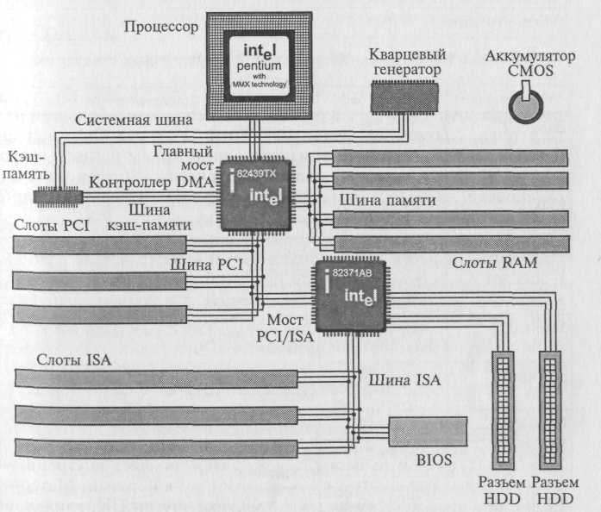
Рис. 2.4. Структура типовой материнской платы

- процессор, установленный в специальный разъем и охлаждаемый радиатором с вентилятором;
- микросхемы кэш-памяти второго уровня (внешней). В современных процессорах эти микросхемы устанавливаются на плату картриджа центрального процессора;
- слоты для установки модулей оперативной памяти;
- слоты для установки карт расширения. Как правило, на материнских платах имеются разъемы для карт стандарта ISA и PCI. Современные модели материнских плат оборудованы дополнительно слотом AGP. Наличие слотов и возможность установки в них любых карт расширения (видеоадаптера, звуковой карты, модема, карты АЦП и других) определяет открытую архитектуру ПК;
- микросхема перепрограммируемой памяти, в которой хранятся программы BIOS, программы тестирования ПК, загрузки операционной системы, драйверы устройств, начальные установки;
- разъемы для подключения накопителей HDD, FDD.
Все компоненты материнской платы связаны между собой системой проводников (линий), по которым происходит обмен информацией. Эту совокупность линий называют информационной шиной, или просто шиной (Bus).
Взаимодействие между компонентами и устройствами ПК, подключенными к разным шинам, осуществляется с помощью так называемых мостов, реализованных на одной из микросхем Chipset. Например, на рис. 2.4 мост для соединения шины ISA и PCI реализован в микросхеме 82371АВ.
Размеры материнской платы, а также отверстия внутри платы, которые соединяют ее с дном корпуса, стандартизованы. Основные типоразмеры материнских плат различных стандартов даны в табл. 2.4.
Таблица 2.4
Основные типоразмеры материнских плат различных стандартов
Обозначение | Размер, см | Примечание
Baby-AT | 33,0x22,5 | Стандартный
HalfSize | 24,4x21,8 | Мини-плата для ПК с CPU 386 и 486; пригодна для корпуса Slimline
LPX | 33,0x22,9 | Для корпусов уменьшенной высоты и Slimline
Mini-LPX | 26,4x20,1 | Для корпусов уменьшенной высоты и Slimline
ATX | 30,5x24,4 | Для корпусов АТХ
Mini-ATX | 28,4x20,8 | Для корпусов АТХ уменьшенной высоты
MicroATX | 24,4x24,4 | Для корпусов АТХ уменьшенной высоты
Flex-ATX | 22,9x19,1 | Миниатюрные корпуса
NLX | 34,5x22,9 | Для корпусов уменьшенной высоты и Slimline
Mini-NLX | 25,4x20,3 | Для корпусов уменьшенной высоты и Slimline
При выборе материнской платы необходимо согласовать ее размеры с типом корпуса ПК, а при ее установке следует исключить контакт с дном и боковыми металлическими панелями корпуса во избежание короткого замыкания.
Формфактор материнской платы — общая стратегия расположения на ней основных микросхем, слотов, ее форма и размер.
Формат материнских плат типоразмера Baby-AT появился в 1982 г. Материнские платы данного формата могут быть установлены практически в любой корпус, за исключением корпусов уменьшенной высоты и Slimline. Именно поэтому они получили наибольшее распространение. В настоящее время корпорация Intel сняла с производства материнские платы Baby-AT и перешла на выпуск материнских плат спецификации АТХ.
В 1995 г. корпорация Intel предложила новую спецификацию АТХ для материнской платы и корпуса ПК. Спецификация АТХ для материнских плат предусматривает:
- интеграцию на материнской плате стандартных периферийных устройств: контроллеров дисководов и винчестеров, параллельных и последовательных портов, а также (по мере необходимости) видео- и звуковых адаптеров, модемов и интерфейсов локальных сетей;
- наличие встроенной двойной панели разъемов ввода/вывода размером 15,9Х4,4 см, находящейся на тыльной стороне материнской платы;
- изменение местоположения CPU и модулей памяти на материнской плате. CPU и модули памяти располагаются около вентилятора блока питания: они не мешают картам расширения, их легко заменять;
- перемещение разъемов контроллеров ввода/вывода, интегрированных в материнской плате, ближе к накопителям, что способствует уменьшению длины внутренних кабелей. Все преимущества материнской платы АТХ проявляются в том случае, если она устанавливается в соответствующий корпус. Разработаны следующие модификации материнских плат АТХ: Mini-ATX, Micro АТХ, Flex ATX.
В 1997 г. корпорацией Intel был предложен новый стандарт NLX, который стал дальнейшим развитием стандарта АТХ. Согласно стандарту NLX, в ПК устанавливается так называемая риз ер-карта, имеющая стандартные слоты PCI и ISA, в которые устанавливаются все необходимые карты расширения. Основное отличие ризер-карты состоит в том, что материнская плата устанавливается в специальный слот, называемый NLX Riser Connector. Этот разъем содержит не только информационную шину, но и шину питания. Таким образом, после установки материнская плата автоматически оказывается подключенной к шине питания. На ризер-карте располагаются различные разъемы, которые раньше располагались на материнской плате, — IDE, FDD, USB, блока питания и др. Преимущества стандарта NLX:
- гарантированная возможность замены материнской платы;
- удобный доступ к кабелям, картам расширения, модулям памяти;
- существенное сокращение длины кабелей;
- возможность замены CPU;
- возможность применения двухпроцессорных систем.

2. Структура и стандарты шин ПК
Шиной (Bus) называется вся совокупность линий (проводников на материнской плате), по которым обмениваются информацией компоненты и устройства ПК. Шина предназначена для обмена информацией между двумя и более устройствами. Шина, связывающая только два устройства, называется портом. На рис. 2.5 дана схема шины.
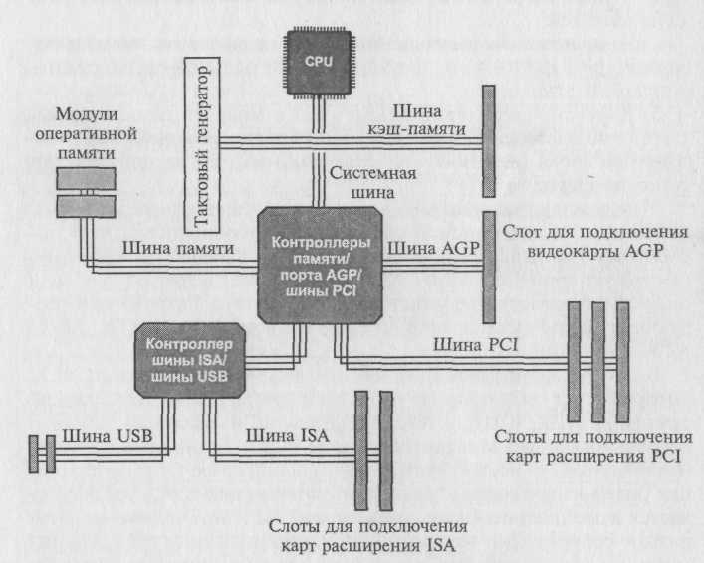Рис. 2.5. Структура шины

Шина имеет места для подключения внешних устройств — слоты, которые в результате становятся частью шины и могут
обмениваться информацией со всеми другими подключенными к ней устройствами.
Шины в ПК различаются по своему функциональному назначению:
- системная шина (или шина CPU) используется микросхема ми Cipset для пересылки информации к CPU и обратно (см. также рис. 2.4);
- шина кэш-памяти предназначена для обмена информацией между CPU и кэш-памятью (см. также рис. 2.4);
- шина памяти используется для обмена информацией между оперативной памятью RAM и CPU;
- шины ввода/вывода информации подразделяются на стандартные и локальные.
Локальная шина ввода/вывода — это скоростная шина, предназначенная для обмена информацией между быстродействующими периферийными устройствами (видеоадаптерами, сетевыми картами, картами сканера и др.) и системной шиной под управлением CPU. В настоящее время в качестве локальной шины используется шина PCI. Для ускорения ввода/вывода видеоданных и повышения производительности ПК при обработке трехмерных изображений корпорацией Intel была разработана шина AGP (Accelerated Graphics Port).
Стандартная шина ввода/вывода используется для подключения к перечисленным выше шинам более медленных устройств (например, мыши, клавиатуры, модемов, старых звуковых карт). До недавнего времени в качестве этой шины использовалась шина стандарта ISA. В настоящее время — шина USB.
Шина имеет собственную архитектуру, позволяющую реализовать важнейшие ее свойства — возможность параллельного подключения практически неограниченного числа внешних устройств и обеспечение обмена информацией между ними. Архитектура любой шины имеет следующие компоненты:
- линии для обмена данными (шина данных);
- линии для адресации данных (шина адреса);
- линии управления данными (шина управления);
- контроллер шины.
Контроллер шины осуществляет управление процессом обмена данными и служебными сигналами и обычно выполняется в виде отдельной микросхемы либо в виде совместимого набора микросхем — Chipset.
Шина данных обеспечивает обмен данными между CPU, картами расширения, установленными в слоты, и памятью RAM. Чем выше разрядность шины, тем больше данных может быть передано за один такт и тем выше производительность ПК. Компьютеры с процессором 80286 имеют 16-разрядную шину данных, с CPU 80386 и 80486 — 32-разрядную, а компьютеры с CPU семейства Pentium — 64-разрядную шину данных.
Шина адреса служит для указания адреса к какому-либо устройству ПК, с которым CPU производит обмен данными. Каждый компонент ПК, каждый регистр ввода/вывода и ячейка RAM имеют свой адрес и входят в общее адресное пространство PC. По шине адреса передается идентификационный код (адрес) отправителя и (или) получателя данных.
Для ускорения обмена данными используется устройство промежуточного хранения данных — оперативная память — RAM. При этом решающую роль играет объем данных, которые могут временно храниться в ней. Объем зависит от разрядности адресной шины (числа линий) и тем самым от максимально возможного числа адресов, генерируемых процессором на адресной шине, т.е. от количества ячеек RAM, которым может быть присвоен адрес. Количество ячеек RAM не должно превышать 2^{n}, где п — разрядность адресной шины. В противном случае часть ячеек не будет использоваться, поскольку процессор не сможет адресоваться к ним.
В двоичной системе счисления максимально адресуемый объем памяти равен 2^{n}, где п — число линий шины адреса.
Процессор 8088, например, имел 20 адресных линий и мог, таким образом, адресовать память объемом 1 Мбайт (2²⁰=1 048 576 байт= 1024 Кбайт). В ПК с процессором 80286 разрядность адресной шины была увеличена до 24 бит, а процессоры 80486, Pentium, Pentium MMX и Pentium II имеют уже 32-разрядную шину адреса, с помощью которой можно адресовать 4 Гбайт памяти.
Шина управления передает ряд служебных сигналов: записи/считывания, готовности к приему/передаче данных, подтверждения приема данных, аппаратного прерывания, управления и других, чтобы обеспечить передачу данных.

2.1. Основные характеристики шины
Разрядность шины определяется числом параллельных проводников, входящих в нее. Первая шина ISA для IBM PC была восьмиразрядной, т. е. по ней можно было одновременно передавать 8 бит. Системные шины современных ПК, например, Pentium IV — 64-разрядные.
Пропускная способность шины определяется количеством байт информации, передаваемых по шине за секунду. Для определения пропускной способности шины необходимо умножить тактовую частоту шины на ее разрядность. Например, для 16-разрядной шины ISA пропускная способность определяется так:
(16 бит • 8,33 МГц): 8 = 16,66 Мбайт/с.
При расчете пропускной способности, например шины AGP, следует учитывать режим ее работы: благодаря увеличению в два раза тактовой частоты видеопроцессора и изменению протокола передачи данных удалось повысить пропускную способность шины в два (режим 2х) или в четыре (режим 4х) раза, что эквивалентно увеличению тактовой частоты шины в соответствующее число раз (до 133 и 266 МГц соответственно).
Внешние устройства к шинам подключаются посредством интерфейса (Interface — сопряжение), представляющего собой совокупность различных характеристик какого-либо периферийного устройства ПК, определяющих организацию обмена информацией между ним и центральным процессором.
К числу таких характеристик относятся электрические и временные параметры, набор управляющих сигналов, протокол обмена данными и конструктивные особенности подключения. Обмен данными между компонентами ПК возможен только если интерфейсы этих компонентов совместимы.

2.2. Стандарты шин ПК
Принцип IBM-совместимости подразумевает стандартизацию интерфейсов отдельных компонентов ПК, что, в свою очередь, определяет гибкость системы в целом, т.е. возможность по мере необходимости изменять конфигурацию системы и подключать различные периферийные устройства. В случае несовместимости интерфейсов используются контроллеры. Кроме того, гибкость и унификация системы достигаются за счет введения промежуточных стандартных интерфейсов, таких как интерфейсы последовательной и параллельной передачи данных. Эти итерфейсы необходимы для работы наиболее важных периферийных устройств ввода и вывода.
Системная шина предназначена для обмена информацией между CPU, памятью и другими устройствами, входящими в систему. К системным шинам относятся:
GTL, имеющая разрядность 64 бит, тактовую частоту 66, 100 и 133 МГц;
EV6, спецификация которой позволяет повысить ее тактовую частоту до 377 МГц.
Шины ввода/вывода совершенствуются в соответствии с развитием периферийных устройств ПК. В табл. 2.5 представлены характеристики некоторых шин ввода/вывода.
Шина ISA в течение многих лет считалась стандартом ПК, однако и до сих пор сохраняется в некоторых ПК наряду с современной шиной PCI. Корпорация Intel совместно с Microsoft разработала стратегию постепенного отказа от шины ISA. Вначале планируется исключить ISA-разъемы на материнской плате, а впоследствии
Таблица 2.5
Характеристики шин ввода/вывода
Шина | Разрядность, бит | Тактовая частота, МГц | Пропускная способность, Мбайт/с
ISA 8-разрядная | 08 | 8,33 | 0008,33
ISA 16-разрядная | 16 | 8,33 | 0016,6
EISA | 32 | 8,33 | 0033,3
VLB | 32 | 33 | 0132,3
PCI | 32 | 33 | 0132,3
PCI 2.1  64-разрядная | 64 | 66 | 0528,3
AGP (ix) | 32 | 66 | 0262,6
AGP (2x) | 32 | 66x2 | 0528,3
AGP (4x) | 32 | 66x2 | 1056,6
исключить слоты ISA и подключать дисководы, мыши, клавиатуры, сканеры к шине USB, а винчестеры, приводы CD-ROM, DVD-ROM — к шине IEEE 1394. Однако наличие огромного парка ПК с шиной ISA и соответствующих комплектующих позволяет предполагать, что 16-разрядная шина ISA будет востребована еще на протяжении некоторого времени.
Шина EISA стала дальнейшим развитием шины ISA в направлении повышения производительности системы и совместимости ее компонентов. Шина не получила широкого распространения в связи с ее высокой стоимостью и пропускной способностью, уступающей пропускной способности появившейся на рынке шины VESA.
Шина VESA, или VLB, предназначена для связи CPU с быстрыми периферийными устройствами и представляет собой расширение шины ISA для обмена видеоданными. Во времена преобладания на компьютерном рынке процессора CPU 80486 шина VLB была достаточно популярна, однако в настоящее время ее вытеснила более производительная шина PCI.
Шина PCI была разработана фирмой Intel для процессора Pentium и представляет собой совершенно новую шину. Основополагающим принципом, положенным в основу шины PCI, является применение так называемых мостов (Bridges), которые осуществляют связь между шиной PCI и другими типами шин. В шине PCI реализован принцип Bus Mastering, который подразумевает способность внешнего устройства при пересылке данных управлять шиной (без участия CPU). Во время передачи информации устройство, поддерживающее Bus Mastering, захватывает шину и становится главным. В этом случае центральный процессор освобождается для решения других задач, пока происходит передача данных. В современных материнских платах тактовая частота шины PCI задается как половина тактовой частоты системной шины, т.е. при тактовой частоте системной шины 66 МГц шина PCI будет работать на частоте 33 МГц. В настоящее время шина PCI стала фактическим стандартом среди шин ввода/вывода. На рис. 2.6 дана архитектура шины PCI.
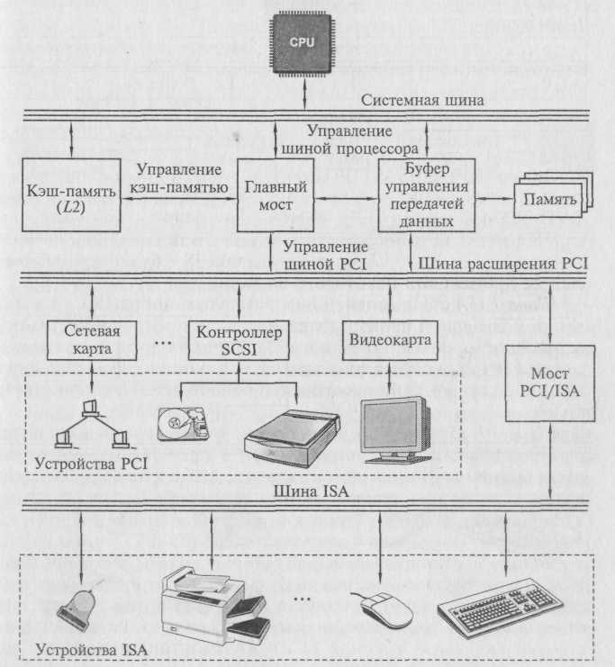Рис. 2.6. Архитектура шины PCI
Шина AGP — высокоскоростная локальная шина ввода/вывода, предназначенная исключительно для нужд видеосистемы.
Она связывает видеоадаптер (ЗБ-акселератор) с системной памятью ПК. Шина AGP была разработана на основе архитектуры шины РС1, поэтому она также является 32-разрядной. Однако при этом у нее есть дополнительные возможности увеличения пропускной способности, в частности, за счет использования более высоких тактовых частот. Если в стандартном варианте 32-разрядная шина PCI имеет тактовую частоту 33 МГц, что обеспечивает теоретическую пропускную способность PCI 33 х 32= 1056 Мбит/с= 132 Мбайт/с, то шина AGP тактуется сигналом с частотой 66 МГц, поэтому ее пропускная способность в режиме 1х составляет 66 х 32 = 264 Мбайт/с; в режиме 2х эквивалентная тактовая частота составляет
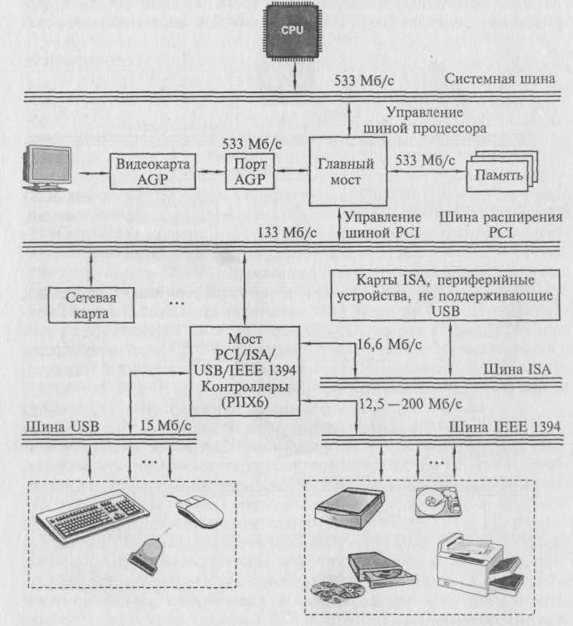
Рис. 2.7. Архитектура шины USB

132 МГц, а пропускная способность — 528 Мбайт/с; в режиме 4х пропускная способность около 1 Гбайт/с.
Шина USB была разработана лидерами компьютерной и телекоммуникационной промышленности Compaq, DEC, IBM, Intel, Microsoft для подключения периферийных устройств вне корпуса PC. Скорость обмена информацией по шине USB составляет 12 Мбит/с или 15 Мбайт/с. К компьютерам, оборудованным шиной USB, можно подключать такие периферийные устройства, как клавиатура, мышь, джойстик, принтер, не выключая питания. Шина USB поддерживает технологию Plug & Play. При подсоединении периферийного устройства его конфигурирование осуществляется автоматически. Все периферийные устройства должны быть оборудованы разъемами USB и подключаться к ПК через отдельный выносной блок, называемый USB-хабом, или концентратором, с помощью которого к ПК можно подключить до 127 периферийных устройств. Архитектура шины USB представлена на рис. 2.7.
Шина SCSI (Small Computer System Interface) обеспечивает скорость передачи данных до 320 Мбайт/с и предусматривает подключение к одному адаптеру до восьми устройств: винчестеры, приводы CD-ROM, сканеры, фото- и видеокамеры. Отличительной особенностью шины SCSI является то, что она представляет собой кабельный шлейф. С шинами PC (ISA или PCI) шина SCSI связана через хост-адаптер (Host Adapter). Каждое устройство, подключенное к шине, имеет свой идентификационный номер (ID). Любое устройство, подключенное к шине SCSI, может инициировать обмен с другим устройством.
На рис. 2.8 показано подключение периферийных устройств к ПК с помощью шины SCSI. Существует широкий диапазон версий SCSI, начиная от первой версии SCSI I, обеспечивающей максимальную пропускную способность 5 Мбайт/с, и до версии Ultra 320 с максимальной пропускной способностью 320 Мбайт/с. С шиной SCSI может конкурировать шина IEEE 1394.
Шина IEEE 1394 — это стандарт высокоскоростной локальной последовательной шины, разработанный фирмами Apple и Texas Instruments. Шина IEEE 1394 предназначена для обмена цифровой информацией между ПК и другими электронными устройствами, особенно для подключения жестких дисков и устройств обработки аудио- и видеоинформации, а также работы мультимедийных приложений. Она способна передавать данные со скоростью до 1600 Мбит/с, работать одновременно с несколькими устройствами, передающими данные с разными скоростями, как и SCSI. Как и USB, шина IEEE 1394 полностью поддерживает технологию Plug & Play, включая возможность установки компонентов без отключения питания ПК.
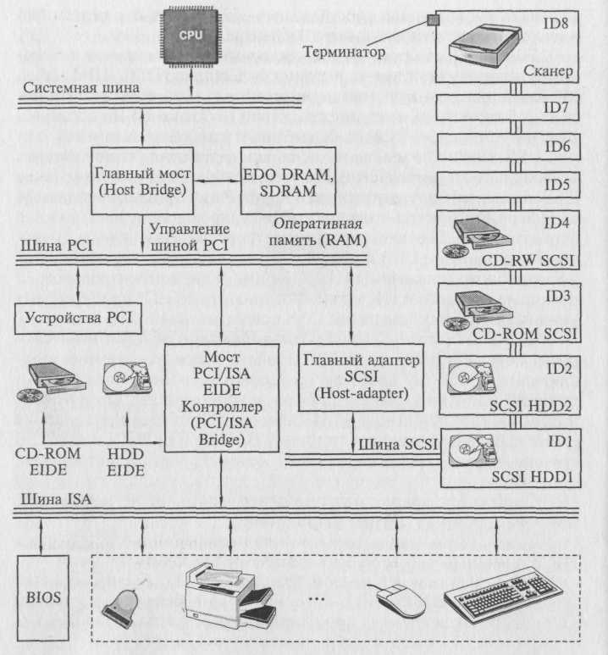
Рис. 2.8. Шина SCSI с подключенными устройствами

Подключать к компьютеру через интерфейс IEEE 1394 можно практически любые устройства, способные работать с SCSI. К ним относятся все виды накопителей на дисках, включая жесткие, оптические, CD-ROM, DVD, цифровые видеокамеры, устройства записи на магнитную ленту и многие другие периферийные устройства. Благодаря таким широким возможностям, эта шина стала наиболее перспективной для объединения компьютера с бытовой электроникой. В настоящее время уже выпускаются адаптеры IEEE 1394 для шины PCI.

2.3. Последовательный и параллельный порты
Такие устройства ввода и вывода, как клавиатура, мышь, монитор и принтер, входят в стандартную комплектацию ПК. Все периферийные устройства ввода должны коммутироваться с ПК таким образом, чтобы данные, вводимые пользователем, могли не только корректно поступать в компьютер, но и в дальнейшем эффективно обрабатываться. Для обмена данными и связи между периферией (устройствами ввода/вывода) и модулем обработки данных (материнской платой) может быть организована параллельная или последовательная передача данных.
Параллельная связь означает, что все 8 бит (или 1 байт) пересылаются и передаются не один за другим, а одновременно (параллельно) или, точнее, каждый по своему проводу. Принцип параллельной передачи данных становится очевидным, если рассмотреть кабель, подсоединенный к разъему параллельного интерфейса, например кабель принтера. Он значительно толще, чем последовательный кабель мыши, поскольку кабель для параллельной передачи данных должен как минимум содержать восемь проводов, каждый из которых предназначен для передачи одного бита.
Параллельные интерфейсы разрабатывает фирма Centronics, поэтому параллельный интерфейс часто называют интерфейсом Centronics.
Параллельный интерфейс для принтера обычно обозначают LPT (Line Printer). Первый подключенный принтер обозначается как от LPT1, а второй — как от LPT2.
Существуют несколько типов параллельных портов: стандартный, ЕРР и ЕСР.
Стандартный параллельный порт предназначен только для односторонней передачи информации от ПК к принтеру, что заложено в электрической схеме порта. Он обеспечивает максимальную скорость передачи данных от 120 до 200 Кбайт/с.
Порт EPP является двунаправленным, т.е. обеспечивает параллельную передачу 8 бит данных в обоих направлениях и полностью совместим со стандартным портом. Порт ЕРР передает и принимает данные почти в шесть раз быстрее стандартного параллельного порта, чему способствует то, что порт ЕРР имеет буфер, сохраняющий передаваемые и принимаемые символы до момента, когда принтер будет готов их принять. Специальный режим позволяет порту ЕРР передавать блоки данных непосредственно из RAM PC в принтер и обратно, минуя процессор. При использовании надлежащего программного обеспечения порт ЕРР может передавать и принимать данные со скоростью до 2 Мбит/с.
Порт ЕСР, обладая всеми возможностями порта ЕРР, обеспечивает повышенную скорость передачи данных за счет функции сжатия данных. Для сжатия данных используется метод RLE (Run Length Encoding), согласно которому длинная последовательность одинаковых символов передается всего лишь двумя байтами: один байт определяет повторяющийся символ, а второй — число повторений. При этом стандарт ЕСР допускает сжатие и распаковку данных как программно (путем применения драйвера), так и аппаратно (схемой порта). Данная функция не является обязательной, поэтому порты, периферийные устройства и программы могут ее и не поддерживать. Она может быть реализована, когда режим сжатия данных поддерживается как портом ЕСР, так и принтером. Увеличение скорости передачи данных с помощью порта ЕСР существенно уменьшает время распечатки данных на принтере.
Использование преимуществ функциональных возможностей портов ЕСР и ЕРР возможно при наличии компьютера, оборудованного одним из этих стандартов.
Последовательная связь осуществляется побитно: отдельные биты пересылаются (или принимаются) последовательно один за другим по одному проводу, при этом возможен обмен данными в двух направлениях, прием и передача данных осуществляются с одинаковой тактовой частотой. Для последовательных интерфейсов выбор подключаемых устройств значительно шире, поэтому большинство ПК обычно оборудовано двумя интерфейсными разъемами для последовательной передачи данных. В качестве стандартного обозначения для последовательного интерфейса чаще всего используют RS-232, RS-422, RS-465. Разъемы последовательного интерфейса на ПК представляют собой 9-контактный (вилка) Sub-D или 25-контактный (вилка) Sub-D.
Для установления связи между двумя последовательными интерфейсами предварительно необходимо сконфигурировать их соответствующим образом, т.е. указать, как будет осуществляться обмен данными: скорость обмена, формат данных, контроль четности и т. п. Аппаратное конфигурирование интерфейса путем соответствующей установки джамперов или переключателей неудобно, поскольку приходится вскрывать корпус ПК. Обычно конфигурирование последовательного интерфейса осуществляется программным способом, тем более что среда Windows предоставляет такую возможность.

3. Основные характеристики процессоров
Процессор, или центральный процессор, представляет собой «сердце» материнской платы, поскольку находится в постоянном взаимодействии с другими элементами материнской платы до тех пор, пока ПК включен.
Признанный лидер в производстве процессоров для IBM PC-совместимых компьютеров — компания Intel, основанная в июне 1968 г. Основным конкурентом Intel является корпорация AMD (Advanced Micro Devices), которая в последнее время заметно потеснила Intel на рынке CPU, предназначенных для недорогих ПК. Выпускают CPU и другие фирмы: Cyrix, Centaur, IDT, Rise.
Процессоры подразделяются по типам. Обозначение CPU для ПК начинается с 80, затем следуют две или три цифры, которые при необходимости дополняются буквами или цифрами, указывающими тактовую частоту процессора. Перед обозначением типа процессора чаще всего имеется сокращение, идентифицирующее изготовителя. Например, маркировка i80486DX-50 обозначает процессор типа 80486, изготовленный фирмой Intel, работающий на тактовой частоте 50 МГц. Микросхемы фирмы AMD маркируются префиксом AMD, а процессоры Cyrix — СХ. При запуске ПК эти буквы появляются на экране монитора перед номером типа процессора.
На любом процессорном кристалле находятся:
- процессор, главное вычислительное устройство, осуществляющее арифметические и логические операции над данными, состоит из миллионов логических элементов — транзисторов;
- сопроцессор — специальный блок для операций с «плавающей точкой» (или запятой). Применяется для особо точных и сложных расчетов, а также для работы с рядом графических программ;
- кэш-память первого уровня — сверхбыстрая память, предназначенная для хранения промежуточных результатов вычислений;
- кэш-память второго уровня.
- Все эти устройства размещаются на кристалле площадью не более 6 см². Только под микроскопом можно разглядеть элементы, из которых состоит микропроцессор.
Производительность CPU характеризуется следующими основными параметрами:
- степень интеграции;
- разрядность обрабатываемых данных;
- тактовая частота;
- память, к которой может адресоваться CPU;
- объем установленной кэш-памяти.
Кроме того, CPU различаются по технологии производства, напряжению питания, формфактору и др.
Исходя из технических характеристик и тенденций развития и совершенствования, выделяют семь поколений процессоров.
Степень интеграции микросхемы CPU (чипа) показывает, какое число транзисторов в ней умещается. Если в чипе процессоров первого поколения (8086/8088) помещалось 0,029 млн транзисторов, то в современных процессорах — свыше 28 млн. Специалисты предсказывают, что к 2011 г. в каждом процессоре будет располагаться до 1 млрд транзисторов.
Разрядность обрабатываемых данных определяется количеством бит информации, которое процессор может обрабатывать одновременно: 16, 32 или 64.
Тактовая частота ПК определяется частотой работы тактового генератора (System Clock), который синхронизирует работу различных компонентов. Частота работы тактового генератора измеряется в мегагерцах. Если первые ПК имели один тактовый генератор, который с частотой 8 МГц синхронизировал работу процессора, памяти, шины ввода/вывода, то в современных ПК имеется несколько тактовых генераторов, работающих синхронно на разных частотах. Частота системы ПК определяется частотой системной шины, причем тактовые частоты всех остальных компонентов ПК являются кратными частоте системной шины. Например, тактовые частоты различных компонентов системы ПК с CPU Pentium II, работающего с тактовой частотой 266 МГц, составляют (в МГц) 66 — для системной шины; 133 — для кэш-памяти второго уровня; 33 — для шины PCI и 8,3 — для шины ISA. Таким образом, производительность всей системы в целом зависит от тактовой частоты системной шины.
Объем памяти, к которой может адресоваться CPU, определяется объемом оперативной памяти ПК, поскольку данные, которые обрабатывает CPU, должны располагаться в RAM. Если процессоры ПК первого поколения имели максимальный объем адресуемой памяти 1 Мбайт, то у процессоров шестого и седьмого поколений эта величина составляет 64 Гбайт.

3.1. Особенности процессоров различных поколений
Процессоры первого и второго поколений представлены CPU 8086/ 8088 и 80286. Процессор 8086/8088 имел тактовую частоту 4,77 МГц и оперативную память 256 Кбайт. Процессор второго поколения имел защищенный режим работы, позволявший обращаться к 16 Мбайт физической и 1 Гбайт виртуальной памяти. Лучшие из процессоров 80286 достигли тактовой частоты в 20 МГц.
Процессоры третьего поколения 80386 отличались от своих предшественников возможностью работы в виртуальном режиме, наличием внешней кэш-памяти CPU, расположенной на материнской плате, и 32-разрядным ядром CPU. 32-разрядный процессор 386 DX имел тактовую частоту уже 33 МГц, обеспечивал адресацию физической памяти до 4 Гбайт и виртуальной — до 64 Гбайт.
Процессоры четвертого поколения 80486 отличаются от процессоров третьего поколения тем, что в само ядро CPU интегрированы кэш-память и сопроцессор, а также реализована конвейеризация вычислений.
Сопроцессор, или математический процессор (Numeric Processing Unit — NPU), предназначен для выполнения арифметических действий с плавающей точкой. Он не управляет системой, а ждет команду от CPU на выполнение арифметических действий и формирование результатов. Фирма Intel полагает, что сопроцессор может на 80 % сократить время выполнения таких операций, как умножение и возведение в степень.
Типичными представителями CPU четвертого поколения являются 80486DX и 80486SX с соответствующими диапазонами тактовых частот 33 — 50 МГц и 2 —33 МГц. В 80486SX отсутствует интегрированный сопроцессор. В обозначениях процессоров 80486DX/2 и 80486DX/4 символы «/2» и «/4» означают, что процессор работает с тактовой частотой соответственно в два и четыре раза выше, чем частота системной шины. CPU 80486DX/4 позволяет увеличить тактовую частоту в четыре раза и содержит 16 Кбайт внутренней кэш-памяти.
Процессоры пятого поколения типа Pentium поддерживают 64-разрядную системную шину с тактовой частотой 66 МГц, имеют технологию предсказания переходов и параллельной конвейерной обработки данных с помощью двух пятиступенчатых конвейеров. Предсказание переходов реализуется благодаря хранению данных о последних 256 переходах в специальном буфере адреса перехода. Кэш-память объемом 16 Кбайт разделена на память данных и память команд по 8 Кбайт, что исключает пересечение команд и данных.
Процессоры Pentium принято подразделять по поколениям в соответствии с хронологией выхода на компьютерный рынок и техническими характеристиками. CPU Pentium первого поколения представляет собой 32-разрядный процессор, работающий на тактовой частоте 60 и 66 МГц. В начале тактовая частота CPU Pentium второго поколения составляла 90 и 100 МГц, но в настоящее время она достигает 200 МГц. Основное отличие Pentium второго и третьего поколений в том, что ядро процессоров третьего поколения производится по технологии, обеспечивающей размер элемента ядра процессора 0,25 мкм, в то время как у Pentium первого и второго поколений эта величина составляла 0,8 и 0,35 мкм соответственно. Конкуренцию CPU Pentium производства компании Intel на компьютерном рынке составляют процессоры AMD K5 производства компании Advanced Micro Devices и Cyrix 6x86 (Cyrix Corporation), которые по ряду характеристик превосходят CPU Pentium.
Процессоры Pentium MMX ориентированы на решение задач мультимедиа и содержат схемотехнические и архитектурные решения, существенно повышающие производительность: вдвое увеличен размер кэш-памяти (16 Кбайт для данных и 16 Кбайт для команд); увеличена до шести шагов длина конвейера. Скорость выполнения программ увеличена на 10— 15 %, причем особые преимущества получают любители компьютерных игр, видеофильмов на CD-ROM и профессионалы-дизайнеры.
Процессоры шестого поколения поддерживают 64-разрядную системную шину и работу многопроцессорных систем. Первый CPU шестого поколения фирмы Intel носит имя Pentium Pro. По сравнению с Pentium процессоры Pentium Pro имеют не два, а четыре конвейера с увеличением ступеней при конвейерной обработке данных с пяти до 14, усовершенствованную технологию предсказания переходов. Особенностью CPU Pentium Pro является интегрированная кэш-память второго уровня, которая за счет перемещения с материнской платы в CPU может работать на максимальной частоте CPU. CPU Pentium Pro предназначен для пользователей, работающих с мощными вычислительными средствами.
Процессор Pentium II сочетает архитектуру Pentium Pro с технологией ММХ. Тактовая частота CPU Pentium II находится в диапазоне от 233 до 450 МГц, а системной шины его материнской платы — от 66 до 100 МГц.
Pentium III, пришедший на смену Pentium II, расширяет возможности обработки изображений, потоков аудио- и видеоданных, распознавания речи, имеет тактовую частоту процессора свыше 600 МГц и системной шины до 1,33 ГГц.
CPU семейства Celeron представляют собой версию Pentium II, предназначенную ускорить процесс перехода пользователей на новое поколение процессоров.
Процессоры семейства AMD K6-2 фирмы AMD имеют в ядре CPU модуль с конвейерной структурой для ускоренной обработки инструкций трехмерной графики, аудио- и видеоданных, что увеличивает производительность процессора, который работает на тактовой частоте от 266 до 450 МГц при частоте системной шины 66, 95 и 100 МГц. В ядро процессора AMD K6-3 интегрировано 256 Кбайт кэш-памяти второго уровня, работающей на частоте процессора, а на материнской плате располагается кэш-память третьего уровня объемом от 512 до 2048 Кбайт.
Процессоры седьмого поколения имеют собственную частоту свыше 1 ГГц и поддерживают новую системную шину с тактовой частотой до 400 МГц. CPU K-7 корпорации AMD получили название Athlon. CPU Athlon первого поколения основаны на технологии 0,22 мкм и имели тактовую частоту до 700 МГц, а второго поколения при переходе на технологию 0,18 мкм достигают частоты 1000 МГц.
CPU Pentium IV (Willamate), по сути модернизация Pentium Pro, имеет тактовую частоту 1500 ГГц и использует системную шину Quard Pumped с тактовой частотой 100 МГц. Объем кэш-памяти первого уровня составляет 256 Кбайт, а второго — от 512 до 1024 Кбайт.
Дальнейшее совершенствование процессоров связано с переходом на новую технологию производства процессоров. Так, компания Intel в 2000 г. перешла на технологию, обеспечивающую размер элемента ядра процессора 0,13 мкм, а к 2005 г. планирует освоить технологию, обеспечивающую 0,035 мкм.
Выбор типа процессора определяется прежде всего теми задачами, для решения которых будет использован ПК. Если задачи ограничиваются работой в Microsoft Office или играми невысокой сложности, то выбирать ПК с CPU седьмого поколения довольно расточительно. Выбирая конфигурацию ПК и ориентируясь на определенный тип CPU, полезно помнить закон, открытый в 1965 г. Гордоном Муром, одним из основателей фирмы Intel: «Мощность CPU удваивается каждые полтора года при сохранении его стоимости».

4. Оперативная память
Оперативная память, или оперативное запоминающее устройство (ОЗУ), предназначено для приема, хранения и выдачи информации и представляет собой самую быстродействующую запоминающую систему компьютера. Оперативная память обозначается RAM (Random Access Memory — память с произвольным доступом). Процессор имеет возможность выполнять программы только после того, как они загружены в оперативную рабочую память, т.е. в память, доступную для программ пользователя. CPU имеет непосредственный доступ к данным, находящимся в оперативной памяти, а к внешней памяти (на гибких или жестких дисках) — через буфер, являющийся также разновидностью оперативной памяти. Работа программ, загруженных с внешнего носителя, возможна только после того, как она будет скопирована в RAM.
Однако оперативная память имеет существенный недостаток, заключающийся в том, что она временная, т.е. при отключении питания оперативная память полностью очищается. При этом данные, не записанные на внешний носитель, будут утеряны. Основная задача RAM — предоставлять необходимую информацию в виде двоичных кодов по запросам CPU, т. е. данные в любой момент должны быть доступны для обработки. Оперативная память относится к категории динамической памяти: ее содержимое остается неизменным в течение короткого промежутка времени, что требует периодического обновления памяти.
Конструктивно оперативная память выполняется в виде модулей микросхем, что позволяет дополнять объем оперативной памяти, которая используется не только в ПК, но и в самых разных периферийных устройствах — от видеокарт до лазерных принтеров. Микросхемы оперативной памяти в этом случае могут принадлежать к разным модификациям, но все они относятся к типу динамической оперативной памяти (DRAM).

4.1. Характеристики микросхем памяти
Основными характеристиками микросхем памяти различных типов являются:
- объем;
- разрядность;
- быстродействие;
- временная диаграмма (циклограмма).
Разрядность шины ввода/вывода микросхемы определяется числом ее линий ввода/вывода.
Общий объем микросхемы памяти определяется произведением глубины адресного пространства на количество линий ввода/вывода (разрядов). Глубиной адресного пространства микросхемы памяти называется количество бит информации, которое хранится в ячейках памяти. В частности, емкость микросхемы памяти, имеющей глубину адресного пространства 1 Мбайт и четыре линии ввода/вывода (четырехразрядную шину ввода/вывода), составляет 1 Мбит><4 = 4 Мбит. Такая микросхема обозначается 1x4, 1Мх4, хх4400либо хх4401.
Быстродействие микросхемы динамической памяти определяется суммой времени последовательного выполнения элементарных действий между двумя операциями чтения либо записи данных — рабочим циклом (или циклом обращения). Он включает четыре последовательных операции считывания данных: выбор строки (RAS); выбор столбца (CAS), чтение или запись. Время, необходимое для чтения или записи данных, хранящихся по случайному адресу, называется временем доступа (Access time). Для современных микросхем оно составляет 40 — 60 не, что соответствует частоте появления данных 16,7 — 25 МГц на входе/выходе микросхемы.
При установке на материнскую плату не следует использовать элементы памяти различных фирм. Но, если не удается избежать смешения неоднородных элементов, необходимо следить, чтобы время доступа не различалось более чем на 10 не, поскольку могут возникнуть серьезные проблемы.
Временная диаграмма характеризует число тактов, которые необходимы CPU для выполнения четырех последовательных операций считывания данных. Между CPU и элементами памяти недопустимо временное рассогласование, обусловленное различным быстродействием этих компонентов. Однако даже самые современные микросхемы не могут работать с частотой более 50 МГц, поэтому CPU периодически простаивает.
Для того чтобы 4-разрядная микросхема памяти работала с 32-разрядной системной шиной CPU 80486 или 64-разрядной шиной CPU Pentium, их взаимодействие организуется через контроллер памяти, причем не с одной, а с несколькими микросхемами памяти, сформированными в банки памяти. Количество микросхем памяти в одном банке определяется соотношением разрядности системной шины и разрядности микросхемы памяти.
Как правило, на материнскую плату устанавливаются не отдельные микросхемы памяти, а модули памяти: SIММ-модули и DIMM-модули. Модули представляют собой микросхемы, объединенные на специальных печатных платах вместе с некоторыми дополнительными элементами. Разрядность модулей памяти определяется разрядностью микросхем памяти, установленных на плате: 30-контактные SIMM-модули — 8-разрядные; 72-контактные SIMM-модули — 32-разрядные, а DIMM-модули — 64-разрядные.
72-контактные SIMM-модули необходимо устанавливать только парами, поскольку каждый представляет собой половину стандартного банка памяти. 168-контактные DIMM-модули можно устанавливать по одному, причем каждый из них может вмещать до 512 Мбайт оперативной памяти. 64 Мбайт — минимальный объем оперативной памяти для ПК, работающих под Windows 98. При этом практика показывает, что через каждые два года требования к объему оперативной памяти удваиваются.
RIMM-модулъ — высокоскоростной модуль оперативной памяти, разработанный компанией Rambus совместно с Intel. Отличается от DIMM-модуля тем, что имеет 184 контакта и металлический экран, обеспечивающий защиту от наводок и взаимного влияния высокочастотных модулей.

4.2. Распространенные типы памяти
FRM DRAM — широкораспространенная память, появившаяся в моделях ПК с CPU 80486 и позволившая обеспечить время доступа 60 не. Однако микросхемы этого типа не могли работать с CPU, частота которого превышала 28 МГц.
EDO DRAM — основной тип памяти процессоров Pentium. Память этого типа работает на частоте системной шины не более 66 МГц со временем доступа от 50 до 70 не. Модули EDO используются в основном для модернизации встроенной памяти на некоторых моделях внешних устройств (например, лазерных принтеров).
SDRAM-модули устанавливаются в ПК с процессором Pentium III, обеспечивают высокое быстродействие за счет снижения времени доступа до 7 —9 нс. Пропускная способность SDRAM-модулей составляет от 246 до 1000 Мбайт/с. Современные микросхемы SDRAM могут работать на тактовых частотах от 66 до 150 МГц.
Большинство модулей оперативной памяти, выпущенных в 1999 — 2000 гг., содержат две дополнительные микросхемы: SPD иЕСС.
SPD — микросхема, установленная на модуле памяти DIMM, содержит подробную информацию о типе установленной памяти и некоторые другие параметры. Материнские платы, выпускаемые фирмой Intel, не работают с модулями памяти без SPD.
ЕСС — тип модулей памяти с возможностью коррекции ошибок, что обеспечивает повышение надежности.
RDRAM, или Rambus DRAM, разработана компанией Rambus Inc как память XXI в., обеспечивающая время доступа 4 не, скорость передачи данных до 6 Гбайт/с и поддерживающая рабочую частоту шины до 800 МГц. Однако значительная часть устройств, подключенных к компьютеру, оснащенному RDRAM, не выдерживает столь резкого повышения частоты системной шины: даже при частоте 133 МГц у некоторых моделей жестких дисков, звуковых карт и видеокарт возникают проблемы.
DDR SDRAM — усовершенствованный вариант SDRAM-моду-лей, разработанный корпорацией Samsung и обеспечивающий пропускную способность 2,5 Гбайт/с при времени доступа 5 — 6 не и рабочей частоте шины 600 — 700 МГц. Особенности архитектуры позволяют DDR SDRAM обрабатывать за такт вдвое больше данных, чем обычная SDRAM. В связи с этим даже на стандартных частотах 100 и 133 МГц ее производительность вдвое выше.
SLDRAM — стандарт модулей памяти, вышедший на компьютерный рынок в 1999 г. и поддерживаемый фирмами Apple, Hewlett-Packard и IBM. Пропускная способность SLDRAM составляет 3,2 Гбайт/с. Дальнейшее увеличение пропускной способности разработчики планируют за счет повышения тактовой частоты системной шины до 800 МГц.
Лидерами по продажам высококачественных модулей памяти на российском рынке являются Kingstone, Micron, Samsung.

Контрольные вопросы
- Что входит в состав основных компонентов материнской платы ПК?
- Каково назначение шин ПК?
- Перечислите основные характеристики шин ПК.
- Охарактеризовать стандарты шин ПК.
- В чем отличие шины и порта ПК?
- Как осуществляется функционирование последовательной и параллельной связи?
- Какие параметры характеризуют производительность процессора?
- Опишите особенности процессоров различных поколений.
- Перечислите основные характеристики микросхем памяти.
- Охарактеризовать распространённые типы микросхем памяти.

Раздел 3. Накопители информации.

История развития вычислительной техники неразрывно связана с совершенствованием устройств хранения информации (накопителей информации), так как характеристики именно этих устройств в значительной мере определяют характеристики компьютеров.
Накопитель информации — устройство записи, воспроизведения и хранения информации, а носитель информации — это предмет, на который производится запись информации (диск, лента, твердотельный носитель).
Накопители информации могут быть классифицированы по следующим признакам:
- способу хранения информации: магнитоэлектрические, оптические, магнитооптические;
- виду носителя информации: накопители на гибких и жестких магнитных дисках, оптических и магнитооптических дисках, магнитной ленте, твердотельные элементы памяти;
- способу организации доступа к информации — накопители
прямого, последовательного и блочного доступа;
- типу устройства хранения информации — встраиваемые (внутренние), внешние, автономные, мобильные (носимые) и др.
Значительная часть накопителей информации, используемых в настоящее время, создана на базе магнитных носителей.
Физические основы процессов записи и воспроизведения информации на магнитных носителях заложены в работах физиков М.Фарадея (1791-1867) и Д. К. Максвелла (1831-1879). В магнитных носителях информации цифровая запись производится на магниточувствительный материал. К таким материалам относятся некоторые разновидности оксидов железа, никель, кобальт и его соединения, сплавы, а также магнитопласты и магнитоэласты со связкой из пластмасс и резины, микропорошковые магнитные материалы.
Магнитное покрытие имеет толщину в несколько микрометров. Покрытие наносится на немагнитную основу, в качестве которой для магнитных лент и гибких дисков используются различные пластмассы, а для жестких дисков — алюминиевые сплавы и композиционные материалы подложки. Магнитное покрытие диска имеет доменную структуру, т. е. состоит из множества намагниченных мельчайших частиц. Магнитный домен (от лат. dominium — владение) — это микроскопическая, однородно намагниченная область в ферромагнитных образцах, отделенная от соседних областей тонкими переходными слоями (доменными границами). Под воздействием внешнего магнитного поля собственные магнитные поля доменов ориентируются в соответствии с направлением магнитных силовых линий. После прекращения воздействия внешнего поля на поверхности домена образуются зоны остаточной намагниченности. Благодаря этому свойству на магнитном носителе сохраняется информация о действовавшем магнитном поле. При записи информации внешнее магнитное поле создается с помощью магнитной головки. В процессе считывания информации зоны остаточной намагниченности, оказавшись напротив магнитной головки, наводят в ней при считывании электродвижущую силу (ЭДС). Схема записи и чтения с магнитного диска дана на рис. 3.1. Изменение направления ЭДС в течение некоторого промежутка времени отождествляется с двоичной единицей, а отсутствие этого изменения — с нулем. Указанный промежуток времени называется битовым элементом.
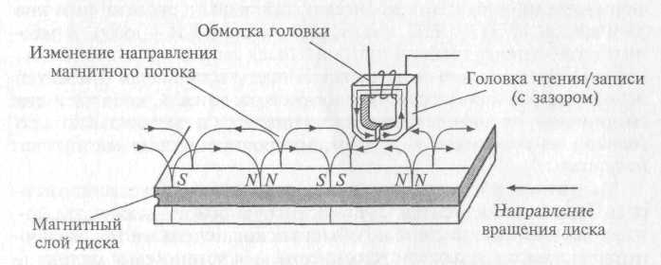Рис. 3.1. Запись и чтение данных с магнитного диска

Поверхность магнитного носителя рассматривается как последовательность точечных позиций, каждая из которых ассоциируется с битом информации. Поскольку расположение этих позиций определяется неточно, для записи требуются заранее нанесенные метки, которые помогают находить необходимые позиции записи. Для нанесения таких синхронизирующих меток должно быть произведено разбиение диска на дорожки и секторы — форматирование.
Организация быстрого доступа к информации на диске является важным этапом хранения данных. Оперативный доступ к любой части поверхности диска обеспечивается, во-первых, за счет придания ему быстрого вращения и, во-вторых, путем перемещения магнитной головки чтения/записи по радиусу диска. Гибкий диск вращается со скоростью 300—360 об/мин, а жесткий диск — 3600— 7200 об/мин.

Тема 3.1. Накопители на магнитных дисках.
План:
- Накопители на гибких магнитных дисках.
- Накопители на жёстких магнитных дисках
  - Конструкция и принцип действия.
  - Интерфейсы жёстких дисков.
  - Основные характеристики.

1. Накопители на гибких магнитных дисках.
Накопители на гибких дисках относятся к устройствам долговременного хранения информации. Первый гибкий магнитный диск (ГМД) был создан в 1971 г. в лаборатории фирмы IBM, возглавляемой А. Шугартом, и имел диаметр 8". С 1975 г. начался серийный выпуск дисководов формата 5,25", а в 1981 г. стали стандартом диски диаметром 3,5". В 1986 г. фирма IBM начала выпуск гибких магнитных дисков (ГМД или дискет) 3,5" емкостью 720 Кбайт, а в 1987 г. многие фирмы-производители начали выпуск ГМД 3,5"емкостью 1,44 Мбайт. Фирма Toshiba в 1989 г. разработала новые диски емкостью 2,88 Мбайт. В настоящее время наибольшее распространение получили диски диаметром 3,5".
Для записи и считывания информации с ГМД используются периферийные устройства ПК — дисководы (Floppy Dick Drive — FDD).
Конструктивно дисковод состоит из механических и электронных узлов: рабочего двигателя, рабочей головки, шагового двигателя и управляющей электроники.
Рабочий двигатель включается тогда, когда в дисковод вставлена дискета. Двигатель обеспечивает постоянную скорость вращения дискеты: для дисковода 3,5"— 300 об/мин. Время запуска двигателя — около 400 мс.
Рабочие головки служат для чтения и записи информации и располагаются над рабочей поверхностью дискеты. Поскольку обычно дискеты являются двухсторонними, т. е. имеют две рабочие поверхности, одна головка предназначена для верхней, а другая — для нижней поверхности дискеты.
Шаговые двигатели обеспечивают позиционирование и движение рабочих головок. Именно они издают характерный звук уже при включении ПК, перемещая головки для проверки работоспособности привода.
Управляющие электронные элементы дисковода чаще всего размещаются с его нижней стороны. Они выполняют функции передачи сигналов к контроллеру, т.е. отвечают за преобразование информации, которую считывают или записывают головки.
Для дискет размером 3,5"и емкостью 2,88 Мбайт, называемых ED дискетами (Extra High Density), разработан специальный стандарт дисководов, поскольку обычные дисководы не могут работать с такими дискетами. Кроме того, для установки в малогабаритные корпуса выпускаются специальные дисководы (Slimline дисководы 3,5"), которые имеют уменьшенную высоту (19,5 мм) по сравнению с обычными 3,5" FDD (25,4 мм).
В качестве посредника между дисководом и ПК служит контроллер. В современных ПК на материнских платах контроллер уже установлен. Он интегрирован в одну из микросхем Chipset, а на материнской плате имеется специальный разъем для подключения кабелей. Современные котроллеры поддерживают два FDD, обеспечивают скорость обмена данными до 62 Кбайт/с для стандартных накопителей на дисках 3,5".
Дискеты (Floppe Disk Driver, сокращенно Floppy) формата 3,5" являются современными носителями информации для приводов FDD.
На рис. 3.2 показано устройство дискеты 3,5". 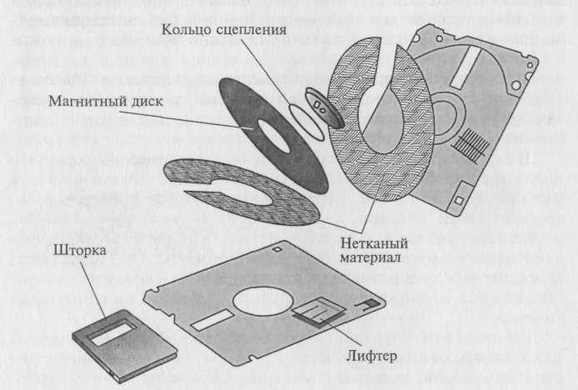Рис. 3.2. Конструкция дискеты размером 3,5"

Внутри футляра (корпуса) находится пластмассовый диск с нанесенным на него магнитным слоем — магнитный диск. На всех футлярах имеется вырез, защищенный легко перемещаемой шторкой для защиты диска от механических повреждений. После установки дискеты в дисковод шторка автоматически сдвигается и предоставляет доступ к диску для головок чтения/записи. Поскольку сам диск постоянно вращается внутри футляра, головки «просматривают» всю область дискеты, находясь при этом в постоянном контакте с ее поверхностью. Дискета снабжена отверстием со скользящей пластиковой задвижкой. Если задвижка не закрывает отверстие, то дискета защищена от записи. В основном в компьютерах применяются накопители на дискетах 3,5" емкостью 1,44 Мбайт — стандарт HD (High Density), в то время как в старых ПК применяются диски емкостью 720 Кбайт — стандарт DD (Double Density). Емкость самых новых дисков 3,5" достигает 2,88 Мбайт — стандарт ED со сверхвысокой плотностью записи.
Магнитные диски называются носителями информации с прямым доступом, так как вследствие вращения диска с высокой скоростью имеется возможность перемещать под головки чтения/ записи любую его часть. Таким образом, можно непосредственно обратиться к любой части записанных данных. Этому способствует специальная организация дисковой памяти, в соответствии с которой информационное пространство диска форматируется, т. е. разбивается на определенные участки: дорожки и секторы.
Дорожкой записи (Track) называется каждое из концентрических колец диска, на котором записаны данные. Поверхность диска разбивается на дорожки начиная с внешнего края, число дорожек зависит от типа диска.
В гибких магнитных дисках 3,5" емкостью 1,44 Мбайт число дорожек равно 80. Дорожки независимо от количества идентифицируются номером (внешняя дорожка имеет нулевой номер). Число дорожек на стандартном диске определяется плотностью записи, т.е. объемом информации, который можно надежно разместить на единице площади поверхности носителя. Для магнитных дисков определены две разновидности плотности записи — радиальная (поперечная) и линейная (продольная). Поперечная плотность записи измеряется числом дорожек, размещенных на кольце диска шириной 1", а линейная плотность — числом бит данных, которые можно записать на дорожке единичной длины.
Каждое кольцо дорожки разбивается на участки, называемые секторами. Например, гибкий диск 3,5" может иметь на дорожке 18 секторов (емкость диска 1,44 Мбайт) или 36 секторов (емкость диска 2,88 Мбайт).
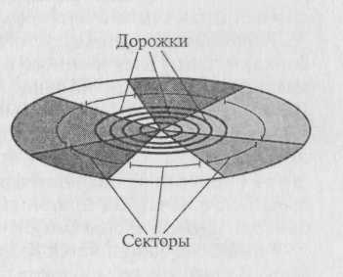
Рис. 3.3. Разбиение магнитного диска на дорожки и секторы. при форматировании
Размер секторов различных дисков может составлять от 128 до 1024 байт, но в качестве стандарта принят размер сектора 512 байт. На рис. 3.3 показано разбиение магнитных дисков на дорожки и секторы. Секторам на дорожке присваиваются номера начиная с нуля. Сектор с нулевым номером на каждой дорожке резервируется для идентификации записываемой информации, но не для хранения данных.
Емкость дискеты вычисляется по следующей формуле:
емкость дискеты = число сторон х число дорожек на стороне х число секторов на дорожке х число байт в секторе.

2. Накопители на жестких магнитных дисках
Первый накопитель на жестких дисках (Hard Disk Drive — HDD) был создан в 1973 г. по технологии фирмы IBM и имел кодовое обозначение «30/30» (двухсторонний диск емкостью 30 +30 Мбайт), которое совпало с названием известного охотничьего ружья «винчестер», использовавшегося при завоевании Дикого Запада. По этой причине накопители на жестких дисках получили название «винчестер». В 1979 г. Ф. Коннер и А. Шугарт организовали производство первых жестких пятидюймовых дисков емкостью 6 Мбайт.
По сравнению с дискетами HDD обладают такими преимуществами: значительно большая емкость (чтобы сохранить данные объемом 420 Мбайт, требуется один HDD или около 290 дискет 3,5" HD) и время доступа для NDD. Оно на порядок меньше, чем для приводов дискет.

2.1. Конструкция и принцип действия
Несмотря на большое разнообразие моделей винчестеров принцип их действия и основные конструктивные элементы одинаковы. На рис. 3.4 показаны основные элементы конструкции накопителя на жестком диске:
- магнитные диски;
- головки чтения/записи;
- механизм привода головок;
- двигатель привода дисков;
- печатная плата с электронной схемой управления.
Типовой накопитель состоит из герметичного корпуса (гермоблока) и платы электронного блока. В гермоблоке размещены все механические части, на плате — вся управляющая электроника. Внутри гермоблока установлен шпиндель с одним или несколькими магнитными дисками. Под ними расположен двигатель. Ближе к разъемам, с левой или правой стороны от шпинделя находится поворотный позиционер магнитных головок. Позиционер соединен с печатной платой гибким ленточным кабелем (иногда одножильными проводами).
Гермоблок заполняется воздухом под давлением в одну атмосферу. В крышках гермоблоков некоторых винчестеров имеется специальное отверстие, заклеенное фильтрующей пленкой, которое служит для выравнивания давления внутри блока и снаружи, а также для поглощения пыли.
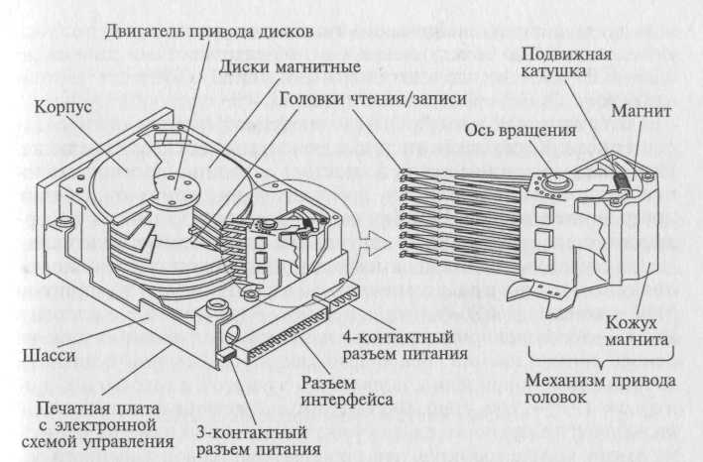
Рис. 3.4. Основные элементы конструкции накопителя на жестких дисках
Габаритные размеры винчестеров стандартизованы по параметру, называемому формфактор (Form-Factor). Например, все HDD с формфактором 3,5" имеют стандартные размеры корпуса 41,6x101x146 мм.
Подложки магнитных дисков первых винчестеров изготовлялись из алюминиевого сплава с добавлением магния. В современных моделях в качестве основного материала для дисковых пластин используется композиционный материал из стекла и керамики с малым температурным коэффициентом расширения, что делает их менее восприимчивыми к изменениям температуры, более прочными. Магнитные диски выпускаются следующих размеров: 3,5"; 5,25"; 2,5"; 1,8".
Диски покрываются магнитным веществом — рабочим слоем. Он может быть либо оксидный, либо на основе тонких пленок.
Оксидный рабочий слой представляет собой полимерное покрытие с наполнителем из окиси железа. Диски с таким рабочим слоем отличаются простым и недорогим процессом изготовления. Однако требуемое качество рабочей поверхности для накопителей большой емкости в рамках такой технологии оказалось получить невозможно. На смену пришла тонкопленочная технология.
Рабочий слой на основе тонких пленок имеет меньшую толщину и более прочен; качество его поверхности гораздо выше. Тонкопленочная технология легла в основу производства накопителей нового поколения, в которых удалось уменьшить зазор между головками и поверхностями дисков до 0,05—0,08 мкм и, следовательно, повысить плотность записи данных.
Головки чтения/записи предусмотрены для каждой стороны диска. Когда накопитель выключен, головки касаются диска. При раскручивании дисков возрастает аэродинамическое давление воздуха на головки, что приводит к их отрыву от рабочих поверхностей дисков. Чем ближе располагается головка к поверхности диска, тем выше амплитуда воспроизводимого сигнала.
До середины 1980-х гг. в накопителях на жестких дисках использовались ферритовые головки. На смену им пришли MIG-головки (MIG — Metall in Gap) — головки с металлом в зазоре, что позволило использовать носители с рабочим слоем на основе тонких пленок. Все возрастающие требования к емкости жестких дисков привели к появлению тонкопленочных головок (TF — Thin Film). Формируемые с помощью этих головок на рабочей поверхности диска участки остаточной намагниченности имеют четкие границы, что приводит к высокой плотности записи данных. В результате дальнейшего совершенствования конструкции и характеристик тонкопленочных головок появились магниторезистивные (Magneto-Resistive — MR) головки, которые в настоящее время используются в большинстве накопителей на жестких дисках 3,5", емкость которых может достигать 75 Гбайт.
Механизм привода головок обеспечивает перемещение головок от центра дисков к краям и фактически определяет надежность накопителя, его температурную стабильность и вибрационную устойчивость. Все существующие механизмы привода головок делятся на два основных типа: с шаговым двигателем и подвижной катушкой.
У накопителей с приводом на шаговом двигателе среднее время доступа к данным значительно больше, чем у накопителей с приводом на подвижной катушке. По этой причине привод с шаговым двигателем нашел основное применение в дисководах для гибких магнитных дисков и в накопителях на жестких дисках малой (до 100 Мбайт) емкости. В отличие от систем с шаговыми двигателями, в приводе с подвижной катушкой используется электронная обратная связь для точного определения местоположения головок и коррекции его относительно дорожек. В результате механизм оказывается быстродействующим и не столь шумным, как привод с шаговым двигателем.
Современные диски имеют функцию автоматической парковки. То есть при включении и выключении ПК головки устанавливаются по мере необходимости на определенный, чаще всего последний цилиндр. При парковке головки автоматически блокируются, и их дальнейшая работа невозможна.
Двигатель привода дисков приводит пакет дисков во вращение, скорость которого в зависимости от модели находится в пределах 3600 — 7200 об/мин (т.е. головки движутся с относительной скоростью 60 — 80 км/ч). Скорость вращения дисков некоторых винчестеров достигает 15 000 об/мин. Жесткий диск вращается непрерывно даже тогда, когда не происходит обращения к нему, поэтому винчестер должен быть установлен только вертикально или горизонтально.
Печатная плата с электронной схемой управления и прочие узлы накопителя (лицевая панель, элементы конфигурации и монтажные детали) являются съемными. На печатной плате монтируются электронные схемы управления двигателем и приводом головок, схема для обмена данными с контроллером. Иногда контроллер устанавливается непосредственно на этой плате.

2.2. Интерфейсы жестких дисков
Интерфейс — коммуникационное устройство (или протокол обмена), позволяющее одному устройству взаимодействовать с другим и устанавливать соответствие между выходами одного устройства и входами другого. Основная функция интерфейса HDD — передача данных из вычислителя ПК в накопитель и обратно. Разработано несколько основных типов интерфейсов: ESDI, IDE, SCSI. Распространенный в конце 1980-х гг. интерфейс ESDI не отвечает требованиям современных систем по быстродействию, кроме того, его различные исполнения часто бывают несовместимы. В связи с этим ему на смену пришли интерфейсы: IDE (1989 г.), обладающий повышенным быстродействием, и SCSI (1986 г.), имеющий большие возможности для расширения системы за счет подключения разнообразных устройств, а также E-IDE — расширенный IDE.
IDE и SCSI — интерфейсы, в которых контроллер выполнен в виде микросхемы, установленной на плате накопителя. В интерфейсе SCSI между контроллером и системной шиной введен еще один уровень организации данных и управления, а интерфейс IDE взаимодействует с системной шиной непосредственно.

2.3. Основные характеристики
Основными характеристиками накопителей на жестких дисках, которые следует принимать во внимание при выборе устройства, являются емкость, быстродействие и время безотказной работы.
Емкость винчестера определяется максимальным объемом данных, которые можно записать на носитель. Реальная величина емкости винчестера достигает сотни гигабайт. Прогресс в области создания и производства накопителей на жестких дисках приводит к тому, что ежегодно плотность записи (и соответственно емкость) увеличивается примерно на 60%.
Среднее время доступа к различным объектам на HDD определяет фактическую производительность накопителя. Время, необходимое винчестеру для поиска любой информации на диске, измеряется миллисекундами. Среднее время доступа винчестеров составляет 7 — 9 мс.
Размер кэш-памяти (быстрой буферной памяти) винчестеров колеблется в диапазоне от 512 Кбайт до 2 Мбайт.
Скорость передачи данных (Maximum Data Transfer Rate — MDTR) зависит от таких характеристик винчестера, как число байт в секторе, число секторов на дорожке, скорость вращения дисков, и может быть рассчитана по формуле
MDTR= SRT • 512 • RPM/60 (байт/с),
где SRT — число секторов на дорожке; RPM — скорость вращения дисков, об/мин; 512 — число байт в секторе.
Средняя скорость передачи данных у накопителей 10—15 Мбайт/с.
Время безотказной работы для накопителей определяется расчетным среднестатистическим временем между отказами (Mean Time Between Failures — MTBF), характеризующим надежность устройства, указывается в документации и обычно составляет 20 000 — 500 000 ч. Практика показывает, что если накопитель на жестком диске безотказно работает на протяжении первого месяца гарантийного срока, он будет так же безотказно работать до окончания срока своего морального старения.
Подобно дискетам, жесткий диск делится на дорожки и секторы, как показано на рис. 3.5. Каждая дорожка однозначно определяется номером головки и порядковым номером, отсчитываемым на диске относительно внешнего края. Накопитель содержит несколько дисков, расположенных один над другим; их разбиения идентичны. Поэтому принято рассматривать пакет жестких дисков в виде цилиндров, каждый из которых состоит из аналогичных дорожек на поверхностях каждого диска. Секторы идентифицируются своим порядковым номером относительно начала дорожки. Нумерация секторов на дорожке начинается с единицы, а головок и цилиндров — с нуля.
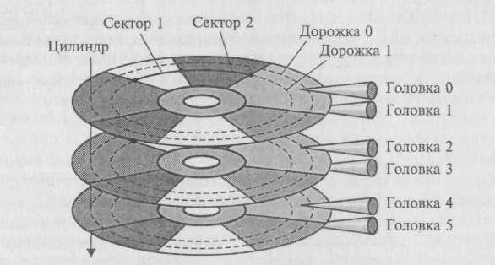
Рис. 3.5. Разбиение жесткого диска на дорожки и секторы

Число секторов может быть от 17 до 150 в зависимости от типа накопителя. Каждый сектор содержит данные и служебную информацию. Обычно объем сектора составляет 571 байт. В начале каждого сектора записывается заголовок (Prefix Portion), по которому определяется начало сектора и его номер, а в конце сектора (Suffix Portion — заключение сектора) содержится контрольная сумма, необходимая для проверки целостности данных. Между заголовком и заключением сектора располагается область данных объемом 512 байт (для DOS). Таким образом, запись информации на дорожках осуществляется блоками по 512 байт.
Число дисков, головок и дорожек винчестера изменить невозможно, поскольку они определяются изготовителем в соответствии с заданными свойствами и качеством дисков. Число секторов на диске зависит от метода записи, а плотность — от носителя: чем выше качество материала диска, тем плотнее могут быть записаны на нем данные. Винчестеры содержат до 150 секторов на дорожке.
Общий объем памяти HDD рассчитывается по формуле
V= C*H*S*512 (байт),
где С— число цилиндров; Н — число головок; S — число секторов.
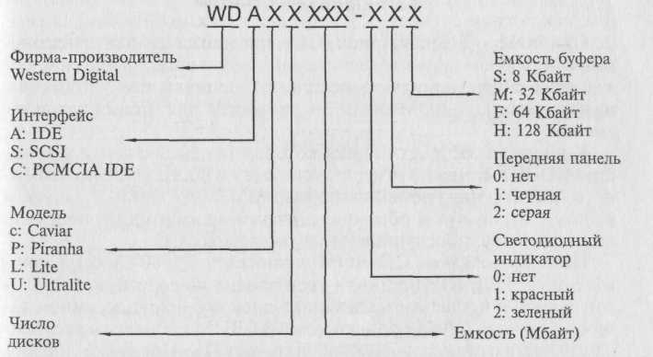
Рис. 3.6. Пример маркировки винчестеров фирмы Western Digital

Форматирование винчестера подобно форматированию дискеты. При этом нужно принимать во внимание, что в процессе форматирования все данные на винчестере теряются, поэтому при переформатировании винчестера следует сохранить необходимые данные на другом носителе.
На корпусе винчестера имеется этикетка с номером модели. В номере закодирована основная информация о характеристиках винчестера. На рис. 3.6 представлен пример маркировки винчестеров компании Western Digital.

Контрольные вопросы.
- Какие виды накопителей информации применяются в составе технических средств информатизации? В чём разница между накопителем информации и носителем?
- Какие физические процессы положены в основу записи и воспроизведения информации на магнитных носителях?
- Из каких основных конструктивных элементов состоит дисковод для гибких магнитных дисков и как он функционирует?
- Опишите принцип записи информации на гибкий магнитный диск.
- Назовите основные конструктивные элементы накопителя на жестких магнитных дисках. Объясните их функциональное назначение.
- Какие интерфейсы используются при подключении жёстких дисков?
- Какие основные характеристики необходимо принимать во внимание при выборе накопителя на жестком магнитном диске?

Тема 3.2. Накопители на компакт-дисках
План:
- Приводы CD ROM.
- Накопители с однократной записью CD-WORM / CD-R и многократной записью информации CD-RW.
- Накопители DVD.
- Накопители на магнитооптических дисках.

Для решения широкого круга задач информатизации используются следующие оптические накопители информации:
- CD-ROM (Compact Disk Read-Only Memory) — запоминающие устройства только для считывания с них информации;
- CD-WORM (Write Once Read Many) — запоминающие устройства для считывания и однократной записи информации;
- CD-R (CD-Recordable) — запоминающие устройства для считывания и многократной записи информации;
- МО — магнитооптические накопители, на которые возможна многократная запись.
Принцип действия всех оптических накопителей информации основан на лазерной технологии. Луч лазера используется как для записи на носитель информации, так и для считывания ранее записанных данных, и является, по сути, дела своеобразным носителем информации.

1. Приводы CD-ROM
CD-ROM — компакт-диск (CD), предназначенный для хранения в цифровом виде предварительно записанной на него информации и считывания ее с помощью специального устройства, называемого CD-ROM-driver, — дисковода для чтения компакт-дисков.
К числу задач, для решения которых предназначается устройство CD-ROM, можно отнести: установку и обновление программного обеспечения; поиск информации в базах данных; запуск и работу с игровыми и образовательными программами; просмотр видеофильмов; прослушивание музыкальных CD.
История создания CD-ROM начинается с 1980 г., когда фирмы Sony и Philips объединили свои усилия по созданию технологии записи и производства компакт-дисков с использованием лазеров. Начиная с 1994 г., дисководы CD-ROM становятся неотъемлемой частью стандартной конфигурации ПК. Носителем информации на CD-диске является рельефная подложка, на которую нанесен тонкий слой отражающего свет материала, как правило, алюминия. Запись информации на компакт-диск представляет собой процесс формирования рельефа на подложке путем «прожигания» миниатюрных штрихов-питов лазерным лучом. Считывание информации производится за счет регистрации луча лазера, отраженного от рельефа подложки. Отражающий участок поверхности диска дает сигнал «нуль», а сигнал от штриха — «единицу».
Хранение данных на CD-дисках, как и на магнитных дисках, организуется в двоичной форме.
По сравнению с винчестерами CD значительно надежнее в транспортировке. Объем данных, располагаемых на CD, достигает 700 — 800 Мбайт, причем при соблюдении правил эксплуатации CD практически не изнашивается.
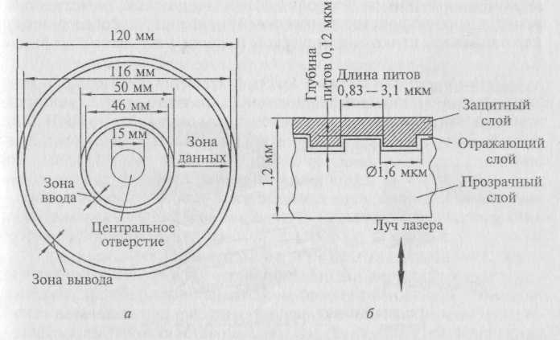
Рис. 3.7. Геометрические характеристики компакт-диска (а) и его поперечное сечение (б)

Процесс изготовления CD-дисков включает несколько этапов. На первом этапе создается информационный файл для последующей записи на носитель. На втором этапе с помощью лазерного луча производится запись информации на носитель, в качестве которого используется стеклопластиковый диск с покрытием из фоторезистивного материала. Информация записывается в виде последовательности расположенных по спирали углублений (штрихов), как показано на рис. 3.7. Глубина каждого штриха-пита (pit) равна 0,12 мкм, ширина (в направлении, перпендикулярном плоскости рисунка) — 0,8 — 3,0 мкм. Они расположены вдоль спиральной дорожки, расстояние между соседними витками которой составляет 1,6 мкм, что соответствует плотности 16000 витков/дюйм (625 витков/мм). Длина штрихов вдоль дорожки записи колеблется от 0,83 до 3,1 мкм.
На следующем этапе производятся проявление фоторезистивного слоя и металлизация диска. Изготовленный по такой технологии диск называется мастер-диском. Для тиражирования компакт-дисков с мастер-диска методом гальванопластики снимается несколько рабочих копий. Рабочие копии покрываются более прочным металлическим слоем (например, никелем), чем мастер-диск, и могут использоваться в качестве матриц для тиражирования CD-дисков до 10 тыс. шт. с каждой матрицы. Тиражирование осуществляется методом горячей штамповки, после которой информационную сторону основы диска, выполненную из поликарбоната, подвергают вакуумной металлизации слоем алюминия и диск покрывают слоем лака. Диски, выполненные методом горячей штамповки, в соответствии с паспортными данными обеспечивают до 10 000 циклов безошибочного считывания данных. Толщина CD-диска 1,2 мм, диаметр — 120 мм.
Привод CD-ROM содержит следующие основные функциональные узлы:
- загрузочное устройство;
- оптико-механический блок;
- системы управления приводом и автоматического регулирования;
- универсальный декодер и интерфейсный блок.
На рис. 3.8 дана конструкция оптико-механического блока привода CD-ROM, который работает следующим образом. Электромеханический привод приводит во вращение диск, помещенный в загрузочное устройство. Оптико-механический блок обеспечивает перемещение оптико-механической головки считывания по радиусу диска и считывание информации.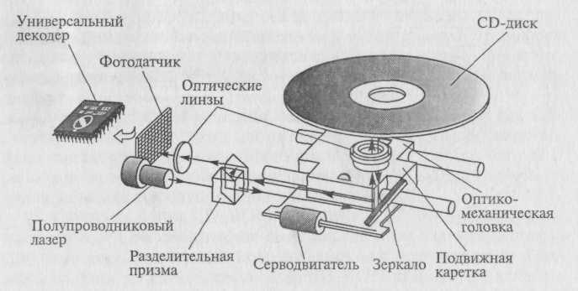Рис. 3.8. Конструкция оптико-механического блока привода CD-ROM

Полупроводниковый лазер генерирует маломощный инфракрасный луч (типовая длина волны 780 нм, мощность излучения 0,2 — 5,0 мВт), который попадает на разделительную призму, отражается от зеркала и фокусируется линзой на поверхности диска. Серводвигатель по командам, поступающим от встроенного микропроцессора, перемещает подвижную каретку с отражающим зеркалом к нужной дорожке на компакт-диске. Отраженный от диска луч фокусируется линзой, расположенной под диском, отражается от зеркала и попадает на разделительную призму, которая направляет луч на вторую фокусирующую линзу. Далее луч попадает на фотодатчик, преобразующий световую энергию в электрические импульсы. Сигналы с фотодатчика поступают на универсальный декодер.
Системы автоматического слежения за поверхностью диска и дорожки записи данных обеспечивают высокую точность считывания информации. Сигнал с фотодатчика в виде последовательности импульсов поступает в усилитель системы автоматического регулирования, где выделяются сигналы ошибок слежения. Эти сигналы поступают в системы автоматического регулирования: фокуса, радиальной подачи, мощности излучения лазера, линейной скорости вращения диска.
Универсальный декодер представляет собой процессор для обработки сигналов, считанных с CD. В его состав входят два декодера, оперативное запоминающее устройство и контроллер управления декодером. Применение двойного декодирования дает возможность восстановить потерянную информацию объемом до 500 байт. Оперативное запоминающее устройство выполняет функцию буферной памяти, а контроллер управляет режимами исправления ошибок.
Интерфейсный блок состоит из преобразователя цифровых данных в аналоговые сигналы, фильтра нижних частот и интерфейса для связи с компьютером. При воспроизведении аудиоинформации ЦАП преобразует закодированную информацию в аналоговый сигнал, который поступает на усилитель с активным фильтром низких частот и далее на звуковую карту, которая связана с наушниками или акустическими колонками.
Ниже приводятся эксплуатационные характеристики, которые необходимо учитывать при выборе CD-ROM применительно к конкретным задачам.
Скорость передачи данных (Data Transfer Rate — DTR) — максимальная скорость, с которой данные пересылаются от носителя информации в оперативную память компьютера. Это наиболее важная характеристика привода CD-ROM, которая практически всегда упоминается вместе с названием модели. Непосредственно со скоростью передачи данных связана скорость вращения диска. Первые приводы CD-ROM передавали данные со скоростью 150 Кбайт/с, как и проигрыватели аудиокомпакт-дисков. Скорость передачи данных следующих поколений устройств, как правило, кратна этому числу (150 Кбайт/с). Такие приводы получили название накопителей с двух-, трех-, четырехкратной скоростью и т.д. Например, 60-скоростной привод CD-ROM обеспечивает считывание информации со скоростью 9000 Кбайт/с.
Высокая скорость передачи данных привода CD-ROM необходима прежде всего для синхронизации изображения и звука. При недостаточной скорости передачи возможны пропуск кадров видеоизображения и искажение звука.
Однако дальнейшее, свыше 72-кратности, повышение скорости считывания приводов CD-ROM нецелесообразно, поскольку при дальнейшем повышении скорости вращения CD не обеспечивается требуемый уровень качества считывания. И, кроме того, появилась более перспективная технология — DVD.
Качество считывания характеризуется коэффициентом ошибок (Eror Rate) и представляет собой вероятность получения искаженного информационного бита при его считывании. Данный параметр отражает способность устройства CD-ROM корректировать ошибки чтения/записи. Паспортные значения этого коэффициента — 10 ⁻¹⁰—10 ⁻¹². Когда считываются данные с загрязненного или поцарапанного участка диска, регистрируются группы ошибочных битов. Если ошибку не удается устранить с помощью помехоустойчивого кода (применяемого при чтении/записи), скорость считывания данных понижается и происходит многократный повтор чтения.
Среднее время доступа (Access Time — AT) — это время (в миллисекундах), которое требуется приводу, чтобы найти на носителе нужные данные. Очевидно, что при работе на внутренних участках диска время доступа будет меньше, чем при считывании информации с внешних участков. Поэтому в паспорте накопителя приводится среднее время доступа, определяемое как среднее значение при выполнении нескольких считываний данных с различных участков диска. По мере совершенствования приводов CD-ROM среднее время доступа уменьшается, но тем не менее этот параметр значительно отличается от аналогичного для накопителей на жестких дисках (100 — 200 мс для CD-ROM и 7 — 9 мс для жестких дисков). Это объясняется принципиальными различиями конструкций: в накопителях на жестких дисках используется несколько магнитных головок и диапазон их механического перемещения меньше, чем диапазон перемещения оптической головки привода CD-ROM.
Объем буферной памяти — это объем оперативного запоминающего устройства привода CD-ROM, используемого для увеличения скорости доступа к данным, записанным на носителе. Буферная память (кэш-память) представляет собой устанавливаемые на плате накопителя микросхемы памяти для хранения считанных данных. Благодаря буферной памяти, данные, размещенные в различных областях диска, могут передаваться в компьютер с постоянной скоростью. Объем буферной памяти отдельных моделей привода CD-ROM — 512 Кбайт.
Средняя наработка на отказ— среднее время в часах, характеризующее безотказность работы привода CD-ROM. Средняя наработка на отказ различных моделей приводов CD-ROM 50—125 тыс. ч, или 6 — 14,5 лет круглосуточной работы, что значительно превышает срок морального старения накопителя.
В процессе развития накопителей на оптических дисках разработан целый ряд основных форматов записи информации на CD.
Формат CD-DA (Digital Audio) — цифровой аудио-компакт диск со временем звучания 74 мин.
Формат ISO 9660 — наиболее распространенный стандарт логической организации данных.
Формат High Sierra (HSG) предложен в 1995 г. и обеспечивает чтение данных, записанных на диск в формате ISO 9660, с помощью приводов всех типов, что привело к широкому тиражированию программ на CD и способствовало созданию компакт-дисков, ориентированных на различные операционные системы.
Формат Photo-CD разработан в 1990—1992 гг. и предназначен для записи на CD, хранения и воспроизведения статической видеоинформации в виде высококачественных фотоизображений. Диск формата Photo-CD вмещает от 100 до 800 фотоизображений соответствующих разрешений — 2048x3072 и 256x384, а также сохраняет звуковую информацию.
Любой диск CD-ROM, содержащий текст и графические данные, аудио- или видеоинформацию, относится к категории мультимедиа. Мультимедиа CD существуют в различных форматах для различных операционных систем: DOS, Windows, OS/2, UNIX, Macintosh.
Формат CD-I (Intractive) разработан для широкого круга пользователей как стандарт мультимедийного диска, содержащего различную текстовую, графическую, аудио- и видеоинформацию. Диск формата CD-I позволяет хранить видеоизображение со звуковым сопровождением (стерео) и длительностью воспроизведения до 20 мин.
Формат CD-DV (Digital Video) обеспечивает запись и хранение высококачественного видеоизображения со стереозвуком в течение 74 мин. При хранении обеспечивается сжатие по методу MPEG-1 (Motion Picture Expert Group).
Чтение диска возможно с использованием аппаратного или программного декодера стандарта MPEG.
Формат 3D О разработан для игровых приставок.
Приводы CD-ROM могут работать как со стандартным интерфейсом для подключения к разъему IDE (E-IDE), так и с высокоскоростным интерфейсом SCSI.
Самые популярные дисководы CD-ROM в России — изделия с торговыми марками Panasonic, Craetive, Samsung, Pioneer, Hitachi, Teac, LG.

2. Накопители с однократной записью CD-WORM / CD-R и многократной записью информации CD-RW
Накопители CD-WORM (Write Once Read Many) или CD-R (CD-Recordable) обеспечивают однократную запись информации на диск и последующее многократное считывание этой информации, в то время как накопители CD-RW (CD-Re Writable — перезаписывающий) позволяют осуществлять многократную запись на оптические диски.
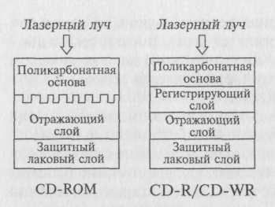
Рис. 3.9. Строение дисков CD-ROM и CD-R/CD-WR

Для однократной записи используются диски, представляющие собой обычный компакт-диск, отражающий слой которого выполнен, как правило, из золотой или серебряной пленки. Между ним и поликарбонатной основой расположен регистрирующий слой (рис. 3.9), выполненный из органического материала, темнеющего при нагревании. В процессе записи лазерный луч, длина волны которого, как и при чтении, составляет 780 нм, а интенсивность более чем в 10 раз выше, нагревает отдельные участки регистрирующего слоя, которые темнеют и рассеивают свет, образуя участки, подобные питам. Однако отражающая способность зеркального слоя и четкость питов у дисков CD-R ниже, чем у CD-ROM, изготовленных промышленным способом.
В перезаписываемых дисках CD-RW регистрирующий слой выполнен из органических соединений, известных под названиями цианин (Cyanine) и фталоцианин (Phtalocyanin), которые имеют свойство изменять свое фазовое состояние с аморфного на кристаллическое и обратно под воздействием лазерного луча. Такое изменение фазового состояния сопровождается изменением прозрачности слоя. При нагревании лазерным лучом выше некоторой критической температуры материал регистрирующего слоя переходит в аморфное состояние и остается в нем после остывания, а при нагревании до температуры значительно ниже критической восстанавливает свое первоначальное (кристаллическое) состояние. В перезаписываемых дисках регистрирующий слой обычно выполняется из золота, серебра, иногда из алюминия и его сплавов.
Существующие перезаписываемые CD-RW-диски выдерживают от нескольких тысяч до десятков тысяч циклов перезаписи. Однако их отражающая способность значительно ниже штампованных CD-ROM и CD-R. В связи с этим для чтения CD-RW, как правило, применяется специальный привод с автоматической регулировкой усиления фотоприемника. Однако имеются модели приводов CD-ROM, маркируемые как Multiread, которые обеспечивают считывание дисков CD-RW.
Преимущество CD-R/RW дисков — они тускнеют и выходят из строя медленнее обычных, поскольку отражающий слой из золота и серебра менее подвержен окислению, чем алюминий в большинстве штампованных CD-ROM дисков. Недостатки CD-R/RW дисков — материал регистрирующего слоя CD-R/RW дисков более чувствителен к свету и, так же подвержен окислению и разложению. Кроме того, регистрирующая пленка находится в полужидком состоянии и потому весьма чувствительна к ударам и деформациям диска.
Информация на CD-R может быть записана несколькими способами. Наиболее распространен способ записи диска за один проход (disk-at-once), когда файл с жесткого диска записывается непосредственно за один сеанс и добавление информации на диск невозможно. В отличие от этого способ многосеансовой записи (track-at-once) позволяет производить запись отдельных участков (треков) и постепенно наращивать объем информации на диске.
Как любые накопители, CD-R и CD-RW выпускаются в двух вариантах: со стандартным интерфейсом для подключения к разъему IDE (E-IDE) и с высокоскоростным интерфейсом SCSI. Внешние дисководы CD-RW выпускаются с интерфейсами SCSI и USB.
Объем встроенной кэш-памяти важен для записывающих устройств, так как именно в ней накапливаются поступающие с жесткого диска данные. Средняя величина кэш-памяти 2 — 4 Мбайт.
Самыми популярными на российском рынке считаются накопители с торговыми марками Panasonic, Sony, Ricoh, Teac, Yamaha. Самые высококачественные и дорогие модели выпускаются фирмами Plextor и Hewlett-Packard. Среди недорогих IDE-дисководов популярны модели Mitsumi.
Благодаря дальнейшему развитию CD-технологий появились:
- модифицированные CD-R диски емкостью до 870 Мбайт — 1 Гбайт, выпущенные фирмами Traxdata, Philips и Sony;
- стандарт Double Density CD, предложенный Sony для дисков всех модификаций (CD, CD-R, CD-RW), позволяющий увеличить скорость традиционных CD до 1,3 Гбайт, или 150 минут аудиоинформации;
- диск FMD-ROM, содержащий до 100 рабочих слоев, суммарная емкость которых не менее 140 Гбайт. Каждый слой такого диска содержит люминесцентное вещество, испускающее свет под действием считывающего луча. Каждый слой светится по-разному, но в то же время прекрасно проницаем для лазерных лучей, что позволяет производить считывание информации одновременно с нескольких слоев.

3. Накопители DVD
Решение проблемы увеличения емкости оптических носителей информации на базе совершенствования технологии производства CD и приводов, а также имеющихся научно-технических решений в области высококачественного цифрового видео привело к созданию CD-дисков повышенной емкости. В 1995 г. фирмы — производители CD предложили свои стандарты компакт-дисков с увеличенной емкостью. Одним из этих стандартов стал формат SD (Super Density). Во избежание многообразия и несовместимости стандартов в сентябре 1995 г. фирма Sony в союзе с восемью другими фирмами предложила новый универсальный формат записи данных на CD-DVD (Digital Versatile Disk). Этот формат, удовлетворяющий требованиям к воспроизведению видеоизображений и к хранению данных, получил активную поддержку среди ведущих производителей CD.
Качество изображения, хранимого в формате DVD, соизмеримо с качеством профессиональных студийных видеозаписей, причем качество звука также не уступает студийному. Считывание звуковой информации в формате DVD производится со скоростью 384 Кбайт/с, что позволяет организовать многоканальное звуковое сопровождение.
Такие возможности дисков формата DVD обусловлены улучшенными параметрами рабочей поверхности дисков. На рис. 3.10 приведены параметры элементов рабочей поверхности дисков, записанных в форматах CD и DVD. Так же как и CD, диск формата DVD имеет диаметр 120 мм. В приводе DVD используется полупроводниковый лазер с длиной волны излучения в видимой области 0,63 — 0,65 мкм. Такое снижение длины волны (по сравнению с 0,78 мкм у обычного CD-привода) обеспечило возможность уменьшения размеров штрихов записи (пит) практически в два раза, а расстояние между дорожками записи — с 1,6 до 0,74 мкм. Питы располагаются по спирали, как на виниловых долгоиграющих пластинках.
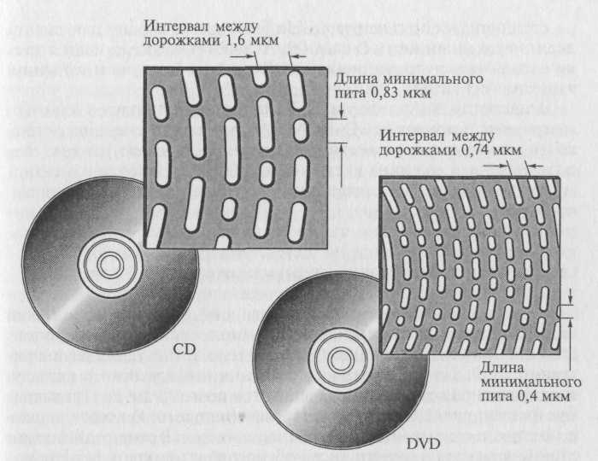
Рис. 3.10. Элементы рабочей поверхности дисков форматов CD и DVD
DVD-диски конструктивно выполняются односторонними и двухсторонними, однослойными и многослойными, как это показано на рис. 3.11. Односторонний однослойный DVD-диск обладает емкостью 4,7 Гбайта, а двухслойный — 8,5 Гбайта. Двухсторонний DVD-диск состоит из двух дисков толщиной по 0,6 мм, плотно соединенных друг с другом. На DVD-диске можно разместить полнометражный видеофильм (длительностью до 135 мин) с тремя каналами качественного звукового сопровождения и четырьмя каналами субтитров, применяя сжатие MPEG-2.
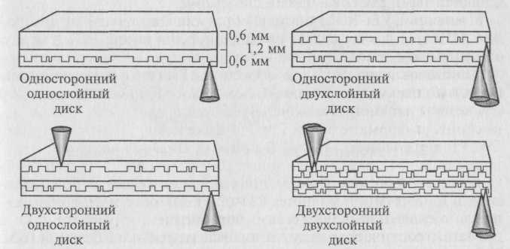
Рис. 3.11. Варианты исполнения DVD-дисков

В накопителях стандарта DVD применяется более узкий луч лазера, чем в приводах CD-ROM, что позволило уменьшить толщину защитного слоя диска в два раза: с 1,2 мм до 0,6 мм. Поскольку общая толщина диска должна была остаться неизменной (1,2 мм), под предохранительный слой был помещен укрепляющий слой.
На укрепляющем слое также стали записывать информацию, что привело к появлению двухслойных дисков DVD. Последовательное считывание информации с каждого слоя обеспечивается за счет изменения положения фокуса. Когда сфокусированным лазерным лучом считывается информация, записанная на первом слое, расположенном в глубине диска, луч беспрепятственно проходит через полупрозрачную пленку, образующую второй слой. По окончании считывания информации с первого слоя фокусировка луча лазера меняется по команде контроллера. Луч фокусируется в плоскости второго (наружного) полупрозрачного слоя, и считывание данных продолжается. Конструкция двухслойного одностороннего диска обеспечивает емкость 8,5 Гбайт.
Следующим шагом в развитии технологии DVD стало создание двухсторонних дисков, как однослойных, так и двухслойных, при этом емкость дисков составила 9,4 и 17 Гбайт при длительности воспроизведения записанной на них информации соответственно 4,5 и 8 ч.
Во избежание необходимости переворачивать вручную двухсторонний диск для доступа к данным на второй стороне наибольшую популярность получили приводы DVD, оснащенные двумя независимыми считывающими системами.
Приводы DVD-ROM поставляются как с аппаратным декодером MPEG-2 в виде карты расширения для шины PCI, так и с программным декодером. Записывающие DVD-R и перезаписывающие дисководы DVD-RW способны работать с однослойными односторонними дисками емкостью до 4,7 — 5,2 Гбайт при скорости записи информации около 1 Мбайт/с.

4. Накопители на магнитооптических дисках
Магнитооптический (МО) привод представляет собой накопитель информации, в основу которого положен магнитный носитель с оптическим (лазерным) управлением.
Магнитооптическая технология была разработана фирмой IBM в начале 1970-х гг. Первые опытные образцы магнитооптических накопителей представила в начале 1980-х гг. фирма Sony. Первые магнитооптические накопители вначале не пользовались спросом вследствие дороговизны и сложности, однако по мере развития технологии и снижения цен они стали занимать свое место на рынке технических средств информатизации. На рис. 3.12 представлено устройство типичного магнитооптического диска, имеющего одну рабочую поверхность. Выпускаются магнитооптические диски и с двумя рабочими поверхностями двух основных размеров — 3,5" и 5,25". Односторонний магнитооптический диск представляет собой последовательность слоев: защитного, диэлектрического, магнитооптического, диэлектрического, отражающего и подложки.
Технология изготовления магнитооптического диска состоит в следующем. На стеклопластиковую подложку наносится алюминиевое (либо золотое) покрытие, обеспечивающее отражение лазерного луча. Диэлектрические слои, окружающие с двух сторон магнитооптический слой, изготовлены из прозрачного полимера и защищают диск от перегрева, повышают чувствительность при записи и отражающую способность при считывании информации. Магнитооптический слой создается на основе порошка из сплава кобальта, железа и тербия. Свойства такого покрытия меняются как при температурном воздействии, так и при действии магнитного поля. Если нагреть диск свыше определенной температуры, возможно изменение магнитной поляризации посредством небольшого магнитного поля. Верхний защитный слой из прозрачного полимера, выполненный методом ультрафиолетового отверждения, предохраняет рабочую поверхность от механических повреждений. Благодаря такой технологии и помещению в специальный пластиковый конверт — картридж, магнитооптические диски обладают повышенной надежностью и не боятся воздействия неблагоприятных условий окружающей среды.
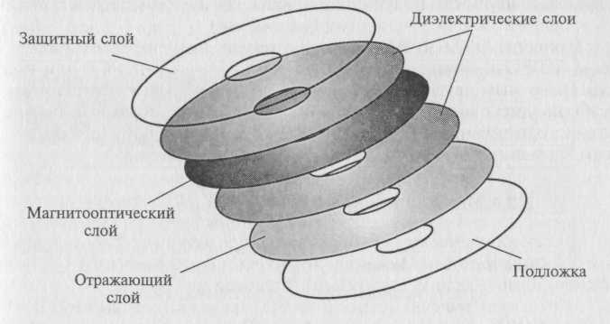
Рис. 3.12. Строение магнитооптического диска

Запись данных на МО-диск производится с использованием лазерной технологии. Луч лазера, сфокусированный на поверхности магнитооптического слоя в пятно с диаметром около 1 мкм, направляется в магнитооптический слой и нагревает его в точке фокусировки до температуры точки Кюри (около 200 °С) (рис. 3.13, а). При этой температуре резко падает магнитная проницаемость, и изменение магнитного состояния частиц выполняется относительно небольшим по величине магнитным полем магнитной головки. После охлаждения материала магнитная ориентация доменов в данной точке сохраняется. В зависимости от магнитной ориентации участка магнитного материала он интерпретируется как логический нуль или логическая единица. Данные записываются блоками по 512 байт.
Для изменения части информации в блоке необходимо перезаписывать его полностью, поэтому при первом проходе инициализируется (разогревается) весь блок, а при подходе сектора под магнитную головку происходит запись новых данных.
Считывание данных с диска происходит поляризованным лазерным лучом пониженной мощности, которой недостаточно для разогрева рабочего слоя: мощность лазера при считывании составляет 25 % мощности лазера при записи. Попадание луча на упорядочение ориентированные при записи данных магнитные частицы диска приводит к тому, что их магнитное поле незначительно изменяет поляризацию луча, т.е. наблюдается эффект Керра. На рис. 3.13, б дуговыми стрелками условно показана разная поляризация отраженного света.
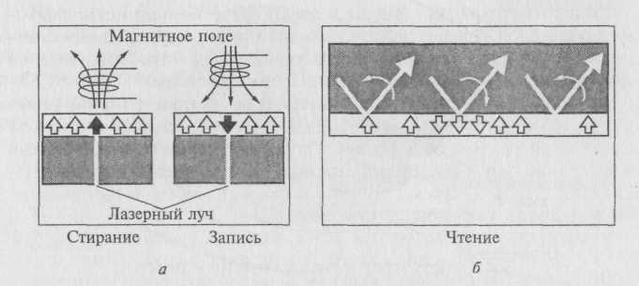Рис. 3.13. Схемы записи и чтения информации в магнитооптическом накопителе
Отражённый свет попадает на фоточувствительный приёмник, с помощью которого определяется изменение состояния его поляризации. В зависимости от этого светочувствительный элемент посылает двоичную единицу или двоичный ноль к контроллеру магнитооптического дисковода.
В отличие от компакт-диска данные на МО-диск теоретически можно записывать бесконечно, поскольку никаких необратимых процессов в материале носителя не происходит. Если нужно удалить старые данные, достаточно нагреть лазерным лучом соответствующие дорожки (секторы) и размагнитить их внешним магнитным полем.
Стандартные емкости МО-дисков: односторонних дисков 3,5" — 128, 230 и 640 Мбайт, двухсторонних — 600 и 650 Мбайт. Диски размером 5,25" выпускаются емкостью от 1,7 до 4,6 Гбайт.
Фирма Maxell выпускает 12"-диски однократной записи емкостью 3,5 Гбайт (односторонние) и 7 Гбайт (двухсторонние). Накопители для этих гигантских дисков, применяемых в системах архивирования, производит фирма Hitachi.
Быстродействие МО-накопителей ниже, чем накопителей со сменными магнитными носителями, хотя быстродействие новых моделей неуклонно возрастает. Одна из причин сравнительно низкого быстродействия МО-накопителей заключается в том, что скорость вращения диска всего 2000 об/мин. Кроме того, в МО-накопителях используется довольно массивная головка чтения/ записи, совмещающая в одном устройстве оптический и магнитный узлы.
Среднее время доступа к данным в МО-накопителях около 30 мс, а гарантийный срок работы (средняя наработка на отказ) — 75 000 ч.
Технология магнитооптической записи непрерывно совершенствуется. Несколько фирм выпускают МО-накопители с частотой вращения МО-диска 3600 об/мин, но их стоимость довольно высока. Лидерами рынка накопителей на МО-дисках являются компании Sony, Fujitsu и Hewlett-Packard.
Магнитооптические диски и накопители большинства фирм-изготовителей соответствуют требованиям международных стандартов, выпускаются как в виде встраиваемых устройств, так и во внешнем автономном исполнении с интерфейсами IDE и SCSI.
Помимо обычных дисководов широкое распространение получили так называемые оптические библиотеки с автоматической сменой дисков, емкость которых достигает сотен гигабайт и даже нескольких терабайт. Время автоматической смены диска — несколько секунд, а время доступа и скорость обмена данными — такие же, как у обычных дисководов.

Контрольные вопросы.
- Перечислите основные этапы процесса изготовления CD-дисков.
- Из каких конструктивных частей состоит привод CD ROM? Их назначение.
- Как производится организация данных на CD-ROM? Основные форматы CD – дисков
- Привести основные характеристики перезаписываемых дисков.
- Как производится запись информации на дисках CD-WORM, CD-R и CD-RW?
- В чем основное преимущество накопителей DVD? Как производится считывание информации с двухслойного DVD-диска?
- Как производятся запись и считывание информации с магнитооптических дисков? Их характеристики.

Тема 3.3. Другие виды накопителей.
План:
- Накопители на магнитной ленте.
- Внешние устройства хранения информации.
- Flash – накопитель.

1. Накопители на магнитной ленте
Накопители на магнитной ленте применяются в системах резервного копирования. Резервное копирование данных необходимо, если емкость используемого накопителя на жестких дисках невелика и при этом на нем хранится много программ; результаты работы представлены большими массивами данных; отсутствует свободное место на жестком диске.
В качестве устройств записи данных на магнитную ленту (стримеров) сначала использовались катушечные накопители, аналогичные бытовым катушечным магнитофонам. В 1972 г. фирма ЗМ разработала первую кассету размером 15x10x1,6 см, предназначенную для хранения данных. Внутри кассеты находились две катушки, на которые лентопротяжным механизмом наматывалась лента в процессе чтения/записи. В 1983 г. был выпущен первый стандартный QIC (Quarter-Inch-Catridge — накопитель на магнитной ленте), емкость которого составляла 60 Мбайт. Запись данных производилась на девяти дорожках, а магнитная лента имела длину около 90 м. В дальнейшем был разработан стандарт на мини-кассеты (формат МС). Габариты мини-кассеты, согласно этому стандарту, 8,25 х 6,35 х 1,5 см. Основу магнитного слоя лент QIC составляет оксид железа.
Наибольшее распространение получили накопители на магнитной ленте QIC-40 и QIC-80 формата МС, емкость которых составляет соответственно 40 и 80 Мбайт. Запись информации на кассету QIC-40 производится на 20 дорожек, плотность записи данных — 10 000 бит/дюйм.
Преимущества этих накопителей: удельная стоимость хранения данных на ленте (в пересчете на 1 Мбайт) значительно ниже, чем при использовании накопителей на гибких магнитных дисках, и, кроме того, ленточные накопители просты в использовании и надежны.
К недостаткам накопителей на кассетах QIC-40 и QIC-80 относится их низкое быстродействие, так как они подключаются к интерфейсу, предназначенному для накопителей на гибких дисках. Запись данных при этом производится со скоростью 250 — 500 Кбит/с, форматирование кассеты перед записью данных также требует много времени (например, для форматирования кассеты емкостью 60 Мбайт стандарта QIC-40 необходимо около полутора часов).
Дальнейшее развитие накопителей на магнитной ленте пошло по пути увеличения емкости кассет и повышения плотности записи данных. Были разработаны стандарты систем резервного копирования с емкостью кассет от 86 Мбайт до 13 Гбайт. В таких устройствах плотность записи данных на ленту составляет свыше 60 000 бит/дюйм. Запись производится на 144 дорожки. Совместимость кассет различных типов является чрезвычайно важным фактором, который необходимо учитывать при выборе устройства резервирования информации на магнитной ленте, так как ленты не всегда совместимы по своим магнитным свойствам.
Наряду с распространенными в настоящее время устройства и резервного копирования форматов QIC становятся популярны и другие устройства копирования на магнитной ленте, в частности, в компьютерных сетях, манипулирующих большими объемами данных.
Существуют следующие стандарты записи данных на магнитные ленты.
Фирмой Sony освоен выпуск устройств, в которых используются магнитные ленты шириной 4 мм для цифровой звукозаписи DAT (Digital Audio Tape) и ленты шириной 8 мм для видеозаписи. Кроме того, разработан стандарт для хранения данных в цифровом виде DDS (Digital Data Storage). При записи данных на магнитную ленту применяется наклонно-строчная технология, в результате которой используется практически вся поверхность ленты (в отличие от других методов, в которых дорожки оказываются разделенными промежутками).
В середине 1990-х гг. появилась новая технология, позволяющая обеспечить более высокую емкость, скорость передачи данных и надежность резервного копирования — технология DLT (Digital Linear Tape), которая считается одной из самых популярных. Накопители DLT могут хранить 20 — 40 Гбайт данных и обеспечивают скорость передачи данных 1,5 — 3,0 Мбайт/с. В накопителях стандарта DLT во время чтения/записи магнитная лента, разделенная на параллельные горизонтальные дорожки, проходит через неподвижную магниторезистивную головку со скоростью 2,5 — 3,7 м/с, за счет чего повышается надежность работы головки и обеспечивается малый износ магнитного слоя ленты. Расчетный срок службы ленты — 500000 перемоток. Накопители DLT рассчитаны на использование в сетевых серверах в качестве автоматизированных систем резервирования данных на магнитных лентах.
Стандарт кассет TRAVAN разработала фирма ЗМ. Накопители TRAVAN размещаются в отсеке для дисковода 3,5". Они могут работать как с оригинальными мини-кассетами стандарта TRAVAN, так и с кассетами стандарта QIC. Кассета (или картридж) TRAVAN содержит 225-метровую магнитную ленту шириной 8 мм. Сегодня имеются четыре типа кассет и накопителей TRAVAN (TR-1, -2, -3, -4). Емкости мини-кассет TRAVAN (в соответствии с типом 1, 2, 3 или 4) составляют 400, 800, 1000 и 4000 Мбайт соответственно. Все накопители TRAVAN обеспечивают аппаратное сжатие данных с коэффициентом 2:1, что увеличивает емкость кассет вдвое, т.е. накопитель TR-4 способен хранить до 8 Гбайт информации. Накопители TR-1, -2, -3 обычно подключаются к системе через контроллер накопителя на гибких дисках или параллельный порт, a TR-4 использует интерфейс SCSI-2.
Для современного уровня развития компьютерных технологий характерен неуклонный рост объема данных, хранящихся на серверах. Технологии резервного копирования выходят на передний план, так как затраты на восстановление утерянных данных слишком велики.
Много новых возможностей ожидается от развития технических средств. Наиболее перспективными считаются формат DAT DDS-3 — для небольших организаций с суммарным объемом данных до 10 Гбайт и стандарт DLT — для накопителей на магнитных лентах больших объемов. Стандарт DLT развивается в настоящее время по двум направлениям: создание DLT 4000 (интерфейс SCSI-2 Fast) — для объема данных 20 Гбайт и DLT 7000 (интерфейс SCSI-2 Fast/Wide) — для объема данных 35 Гбайт. Скорость передачи данных для DLT 7000 5—10 Мбайт/с. Американская компания ADIC заявила о выпуске в ближайшем будущем накопителей для резервного копирования данных на магнитных лентах объемом от 11 до 55 Тбайт. Гарантийный срок хранения информации 30 лет.
Для обеспечения гарантированного хранения особо важных данных в оригинальных накопителях применяется новая магнитная головка и технология записи MLR-RWR (Multi-channel Linear Recording-Read While Write), заключающаяся в том, что одновременно с записью информации по нескольким каналам производится ее считывание и сравнение с исходной, а в случае необходимости — коррекция.

2. Внешние устройства хранения информации
При современных объемах программного обеспечения и размерах файлов носитель информации на гибких дисках емкостью всего 1,44 Мбайт не в состоянии обеспечить обмен данными между PC и тем более не может использоваться для хранения резервных копий и архивов.
Решение этой проблемы связано с созданием таких накопителей, как LS-120, SyQuest, Zip, Jaz, МО, ORB и др. Важнейшим параметром оценки этих устройств является совместимость с FDD, т. е. способность устройства читать и записывать данные на гибкий диск 3,5" емкостью 1,44 Мбайт. Все перечисленные устройства несовместимы с FDD, поскольку работают только со своими дисками. Исключение составляет дисковод LS-120, который в состоянии читать кроме своих дискет емкостью 120 Мбайт стандартные дискеты емкостью 1,44 Мбайт.
Дисководы LS-120 выпускаются фирмами как внешние устройства с интерфейсом LPT или внутренние с интерфейсом IDE. Несомненным преимуществом дисковода LS-120 является высокая емкость дискеты (120 Мбайт) при достаточно низкой цене накопителя с интерфейсом IDE. При этом скорость чтения/записи в несколько раз выше, чем у FDD (80—100 Кбайт/с в DOS и 200 — 300 Кбайт/с в Windows по сравнению с 60 Кбайт/с у FDD). Дисководы LS-120 являются магнитными накопителями информации и имеют такие же недостатки, как и все магнитные носители информации: чувствительность к магнитным полям, пыли и механическим деформациям.
Сменные жесткие диски используются при необходимости размещения больших объемов данных на малогабаритных носителях. У сменного винчестера переносным является не только носитель информации, но и весь дисковод, который вынимается из своих направляющих в корпусе ПК. Чаще всего это IDE диски, которые устанавливаются в корпус компьютера. Для извлечения дисковода на передней панели имеется специальная ручка. С обратной его стороны находится адаптер, который обычно обеспечивает силовое питание и связь для приема/передачи данных. Использование сменного жесткого диска такого рода для частого обмена информацией между удаленными ПК не дает желаемых результатов в связи с недостаточной защищенностью от внешних воздействий, возникающих при их транспортировке. Рекомендуется использовать сменные жесткие диски главным образом для целей архивирования данных.
Рассмотрим отдельные модели накопителей на сменных жестких дисках.
SyQuest — это накопитель на сменных дисках емкостью более 2 Гбайт. Такие накопители производятся только с интерфейсом SCSI. В устройстве используется технология магнитного носителя со встроенными головками, т.е. считывающие головки находятся в картридже. Пиковая скорость передачи — более 10,6 Мбайт/с, а время доступа около 12 мс. Накопители SyQuest предназначены для использования в корпоративных сетях и в профессиональных видеостудиях.
Накопитель SyJet содержит картриджи с жесткими дисками емкостью 1,5 Гбайт. Картридж имеет два диска, четыре поверхности, а считывающие головки находятся снаружи, т.е. в приводе. Использование таких картриджей позволило достичь высокой производительности накопителя: пиковая скорость обмена данными — более 10 Мбайт/с, средняя скорость передачи — 7 Мбайт/с, а время доступа к данным — 11 мс.
SparQ — накопитель 3,5"со сменными картриджами емкостью 1 Гбайт. Выпускается с интерфейсами LPT, EIDE и USB. Обеспечивает время доступа 12 мс. Средняя скорость передачи данных 3,7 — 6,9 Мбайт/с.
EZFlaer — накопитель 3,5" с картриджем емкостью 30 Мбайт. Основан на технологии жестких дисков. Выпускается с интерфейсами SCSI (как внутренний, так и внешний), LPT и EIDE. При скорости вращения диска 3600 об/мин и среднем времени доступа 13,5 мс обеспечивает скорость передачи данных до 16,6 Мбайт/с.
Приводы Jaz и Zip разработки компании iOmega благодаря хорошему соотношению цена/производительность превосходят по своим характеристикам существующие на рынке накопители со сменными носителями. В этих устройствах применяется традиционная технология магнитных носителей, но с более совершенной системой позиционирования головок чтения/записи и надежной механикой привода. В приводе Jaz в качестве носителя используется жесткая дисковая пластина, а в Zip —гибкий диск, аналогичный обычным пластинам флоппи-дисков. Емкость картриджа модели Zip 250 — 250 Мбайт, картриджей Jaz — 540 и 1070 Мбайт, а картриджа модели Jaz 2 — 2 Гбайт.
Накопители Jaz и накопители Zi p бывают двух видов — внутренние и внешние. Внутренний привод устанавливается в один из отсеков для установки дисководов. В комплект такого устройства входит адаптер SCSI. Внешний привод Zip подключается непосредственно к параллельному порту ПК. Привод Jaz является SCSI-устройством, в комплект которого входит адаптер SCSI.
Привод Zip может быть эффективно использован как накопитель на гибких дисках эпохи мультимедиа: его можно использовать для переноса файлов достаточно большого объема, поскольку масса накопителя Zip всего 450 г, а габаритные размеры — 3,7х 13,6х 18,0 см. Можно использовать также для хранения резервных копий файлов, записанных на винчестер. Zip эффективно можно использовать при работе с закрытой информацией, так как в самом устройстве предусмотрена функция введения пароля.
ORB — это накопитель на сменных дисках, разработанный на основе передовой технологии MR (Magneto Resistive) фирмы Intel. В качестве носителя данных используется сменный жесткий диск размером 3,5", заключенный в картридж. Посредством использования технологии MR (магниторезистивных головок и особого магнитного материала), а также цифрового сигнального процессора удалось создать накопитель на сменных дисках емкостью 2,2 Гбайт (больше, чем диск Jaz 2), со скоростью вращения 5400 об/мин и максимальной скоростью передачи данных 12,2 Мбайт/с. Благодаря оптимальному соотношению показателя качество/цена, накопитель ORB успешно конкурирует с устройствами аналогичного назначения.

3. Флэш-накопитель.
Флэш-накопитель — портативный носитель информации с интерфейсом USB. Одним из первых на отечественном рынке появился накопитель MAXIMUS Flash USB Drive (корейской фирмы Jung MyungTelecom). Строго говоря, слово Drive в названии корейского флэш-накопителя — это маркетинговое преувеличение — никакого привода там нет, как нет и движущихся частей. По сути, разработчики просто отразили в названии процедуру работы с MAXIMUS Flash USB Drive, как с любым внешним дисководом (CD-RW, Zip, жестким диском). На самом же деле «псевдодиск» состоит из микросхемы флэш-ПЗУ, спецконтроллера и интерфейса USB.
У этого типа памяти есть много преимуществ:
- быстрое время доступа;
- высокая надежность (в силу отсутствия движущихся частей);
- компактность;
- долговечность.
Устройства поддерживаются операционными системами Windows 2000 и ХР без необходимости установки каких-либо специальных драйверов.
При включении устройства в разъем оно автоматически распознается системой и регистрируется. При завершении работы необходимо выполнить отключение устройства, после чего оно будет удалено из системы и может быть снято.
Рассмотрим далее характеристики некоторых представителей данного типа устройств.
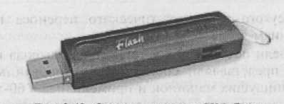
Рис 6.11. Флеш-накопитель USB Drive.

До недавнего времени карты Flash-памяти использовались в основном только в карманных компьютерах и цифровых камерах. И вот перед нами соединение двух прогрессивных технологий: шины USB и Flash-памяти — USB Drive компании J.M.Tek (рис. 6.11). Устройство небольшого размера (с зажигалку), USB-разъем закрывается защитной заглушкой с защелкой для закрепления в кармане. С торца имеется микропереключатель для защиты диска от случайной записи и контрольный индикатор режима работы. В режиме записи он светится желтым светом, в режиме чтения — зеленым.
Характеристики устройства: емкость диска — 32 Мбайт; интерфейс — USB 1.1; скорость чтения — 800 Кбайт/с; скорость записи — 500 Кбайт/с; рабочая температура -0...+45 ⁰С; влажность — 5—95 %; срок службы — 10 лет; размеры — 54 х 20 х 10 мм; вес — 15 г.

Контрольные вопросы
- Перечислите области применения, преимущества и недостатки накопителей на магнитной ленте.
- Какие существуют внешние устройства хранения информации? Их характеристики.
- Какими конструктивными особенностями и характеристиками обладает флеш – накопитель?

Раздел 4. Устройства обработки и отображения видеоинформации. Устройства обработки и воспроизведения аудиоинформации.

Тема 4.1 Мониторы.
План
- Мониторы на основе электронно-лучевой трубки (ЭЛТ).
  - Типы ЭЛТ-мониторов.
  - Принципы работы мониторов.
  - Основные характеристики ЭЛТ-мониторов.
- Плоскопанельные мониторы.
  - Принцип действия ЖК – монитора.
  - Характеристики жидкокристаллических мониторов.
  - Альтернативные технологии изготовления плоскопанельных мониторов.
- Выбор монитора.

Важнейшим устройством отображения компьютерной информации является монитор. Так же как имеется большое число видеостандартов, так и типы мониторов, существующих в настоящее время, отличаются большим разнообразием.
С точки зрения принципа действия все мониторы для PC можно разделить на две большие группы:
- Мониторы на основе электронно-лучевой трубки (ЭЛТ), называемой также кинескопом.
- Плоскопанельные мониторы, выполненные, как правило, на основе жидких кристаллов.

1. Мониторы на основе ЭЛТ
Наиболее распространенными устройствами отображения информации являются мониторы на основе ЭЛТ. Принцип действия таких мониторов мало отличается от принципа действия обычного телевизора и заключается в том, что испускаемый электронной пушкой пучок электронов, попадая на экран, покрытый люминофором, вызывает его свечение. На пути пучка электронов обычно находятся дополнительные электроды: модулятор, регулирующий интенсивность пучка электронов и связанную с ней яркость изображения, фокусирующий электрод, определяющий размер светового пятна, а также размещенные на горловине ЭЛТ катушки отклоняющей системы, позволяющие изменять направление пучка.
Заметим, что любое текстовое или графическое изображение на экране монитора компьютера (так же, как и телевизора) состоит из множества дискретных точек люминофора, представляющих собой минимальный элемент изображения (растра), называемых пикселами. Такие мониторы называются растровыми. Электронный луч в этом случае периодически сканирует весь экран, образуя на нем близко расположенные строки развертки. По мере движения луча по строкам видеосигнал, подаваемый на модулятор, изменяет яркость светового пятна и образует видимое на экране изображение. Разрешающая способность монитора определяется числом элементов изображения, которые он способен воспроизводить по горизонтали и вертикали, например, 640x480 или 1024x768 пикселов.
Если в телевизоре видеосигнал, управляющий яркостью (интенсивностью электронного пучка), является аналоговым, т. е. непрерывным по времени и уровню, то в мониторах PC может использоваться как аналоговый, так и цифровой видеосигнал. В зависимости от этого мониторы для PC принято разделять на аналоговые и цифровые.

1.1. Типы ЭЛТ-мониторов.
Исторически первыми устройствами отображения информации мониторами для PC были именно цифровые мониторы (TTL).Управление цифровыми мониторами осуществляется двоичными сигналами, которые имеют только два значения: логической 1 и логического 0 ("да" и "нет"). Уровню логической единицы соответствует напряжение около 5 В, уровню логического нуля — не более 0,5 В. Поскольку такие же уровни "1" и "0" используются в широко распространенной стандартной серии микросхем на основе транзисторно-транзисторной логики, или TTL (Transistor Transistor Logic — Транзисторно-транзисторная логика), цифровые мониторы часто называют TTL-мониторами. Первые TTL-мониторы были монохромными, более поздние модели — цветными.
К монохромным цифровым мониторам относятся мониторы, сигналы управления которыми формируются графическими картами стандартов MDA или Hercules, изредка — EGA. Уже из самого понятия монохромный ясно, что точка на экране может быть только светлой или темной. В лучшем случае точки могут различаться еще и своей яркостью.
ЭЛТ монохромного монитора имеет только одну электронную пушку, она меньше цветных ЭЛТ, благодаря чему мониторы компактнее и легче других мониторов. Кроме того, монохромный монитор работает с более низким анодным напряжением, чем цветной (15 кВ против 21—25 кВ), поэтому потребляемая им мощность значительно ниже (30 Вт вместо 80—90 Вт у цветных). Эти значения приводятся на обратной стороне корпуса монитора.
Кинескоп цветного цифрового монитора имеет не одну, а три электронные пушки для красного (Red), зеленого (Green) и синего (Blue) цветов с раздельным управлением, его также называют RGB-монитором. Заметим, что современные аналоговые мониторы также являются RGB-мониторами, поскольку термин "RGB-монитор" обозначает только тот факт, что сигналы основных цветов подаются на монитор независимо, по трем отдельным проводам, при этом характер сигнала (цифровой или аналоговый) значения не имеет. Данный термин был введен для того, чтобы отличать такие мониторы от более ранних моделей цветных мониторов, управление которыми, подобно телевизору, осуществлялось композитным видеосигналом, несущим информацию о яркости и цветности и передававшимся по одному проводу.
Цифровые RGB-мониторы предназначены для подключения к видеокартам стандарта CGA и EGA. Размер палитры каждого из мониторов определяется количеством двоичных сигналов, используемых для управления электронными пушками.
Помимо цветного, цифровые RGB-мониторы поддерживают и монохромный режим работы с отображением до 16 градаций серого (в этом случае сигналы трех цветов имеют одинаковую интенсивность).
Аналоговые мониторы, так же как и цифровые бывают цветными и монохромными, при этом цветной монитор может работать в монохромном режиме.
Главная причина перехода к аналоговому видеосигналу состоит в ограниченности палитры цифрового монитора. При использовании двоичных видеосигналов расширение палитры возможно только за счет увеличения количества цветов, однако это тупиковый путь: если количество проводов в кабеле еще можно увеличить, то количество управляющих электродов (модуляторов) электронной пушки увеличить нельзя. Если, к примеру, задаться целью получить режим True Color (24 бита на пиксел) на цифровом мониторе,, то придется сконструировать ЭЛТ с тремя электронными пушками, каждая из которых должна иметь 8 (!) модуляторов. Совершенно очевидно, что это нереально.
В результате разработчики стали использовать не цифровой (двоичный), а аналоговый видеосигнал, который может принимать любое значение в диапазоне от 0 до 0,7 В. Поскольку этих значений бесконечно много, то палитра аналогового монитора неограничена. Другое дело, что видеоадаптер может обеспечить только конечное количество градаций уровня видеосигнала, что в итоге ограничивает палитру всей видеосистемы в целом.
Видеосигнал на аналоговый монитор подается через 15-контактный трехрядный D-образный разъем (стандартный разъем VGA). Поскольку полоса частот видеосигнала аналогового монитора значительно шире, чем у цифрового, для передачи RGB-сигналов используются витые пары (1—6, 2—7, 3—8). Наличие специальных битов идентификации позволяет видеоадаптеру автоматически определить, какой монитор подключен: цветной или монохромный. В последнем случае для передачи видеосигнала задействуется только одна пара контактов 2—7.

1.2. Принцип работы мониторов
Для формирования растра (рис. 4.1) в мониторе используются специальные сигналы. В цикле сканирования луч движется по зигзагообразной траектории от левого верхнего угла до правого нижнего. Прямой ход луча по горизонтали осуществляется сигналом строчной (горизонтальной — Н. Sync) развертки, а по вертикали — кадровой (вертикальной - - V. Sync) развертки. Перевод луча из крайней правой точки строки в крайнюю левую точку следующей строки (обратный ход луча по горизонтали) и из крайней правой позиции последней строки экрана в крайнюю левую позицию первой строки (обратный ход луча по вертикали) происходит с помощью специальных сигналов обратного хода.
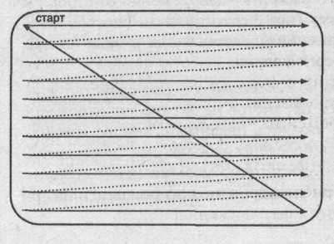
Рис 14.1. Формирование растра на экране монитора.

Таким образом, наиболее важными для монитора являются следующие параметры: частота вертикальной (кадровой) развертки, частота горизонтальной (строчной) развертки, а при работе с высокими разрешениями важна также ширина полосы пропускания видеотракта.
Описанный выше способ формирования изображения применяется и в телевизорах. Здесь частота обновления изображения (частота кадров) составляет 25 Гц. С первого взгляда кажется, что это очень низкая частота. Однако в телевидении для сокращения полосы частот спектра телевизионного сигнала применяется чересстрочная развертка, т. е. полный растр получается за два приема. Сначала за время, равное 1/50 с, передаются (воспроизводятся) только нечетные строки: 1, 3, 5 и т. д. Эта часть растра называется полем нечетных строк или нечетным полукадром. Затем развертывающий электронный луч быстро переводится от нижнего края экрана вверх и попадает в начало 2-ой (четной) строки. Далее луч прорисовывает все четные строки: 2, 4, 6 и т. д. Так формируется поле четных строк или четный полукадр. Если наложить оба полукадра друг на друга, то получится полный растр изображения.
Данный способ формирования изображения как в мониторах, так и в телевизорах оказался возможным благодаря двум свойствам, а точнее недостаткам, нашего зрения:
Инерционность восприятия световых раздражений, т. е. возникновение и прекращение фотохимических реакций в сетчатке глаза после начала и окончания воздействия импульса света происходит не мгновенно, а с задержкой, характеризующей эту инерционность. Для обычно встречающихся условий наблюдения время возникновения зрительного ощущения составляет около 0,1 с. Время сохранения светового возбуждения составляет 0,4—1,0 с после окончания действия светового раздражителя. Благодаря такому свойству зрения оказалось, возможным производить поэлементную развертку изображения от строки к строке и от одного полукадра к другому (при чересстрочном способе формирования изображения), т. е. изображение представляется в виде быстро сменяющейся последовательности строк и кадров.
Ограниченная разрешающая способность по перемещениям. Это свойство учитывается при отображении движущихся предметов на экране монитора или телевизора. Для того чтобы движения казались плавными, каждое изменение положения предметов должно быть передано небольшими "порциями", т. е. различия в картинках должны быть достаточно малыми (как в мультипликации). Движение передается путем покадрового воспроизведения отдельных мало отличающихся друг от друга фаз движения.
Принцип формирования растра у цветного монитора такой же, как и у монохромного. Однако в основу способа формирования цветного изображения положены другие важнейшие свойства цветового зрения:
Трехкомпонентность цветового восприятия. Это означает, что все цвета могут быть получены путем сложения (смешения) трех световых потоков, например красного, синего и зеленого, что позволило в цветных телевизорах и мониторах использовать метод аддитивного смешения цветов. Данный метод можно проиллюстрировать путем одновременной непрерывной проекции на экран изображений трех основных цветов при условии перекрывания ими одной и той же поверхности экрана (рис. 4.2).

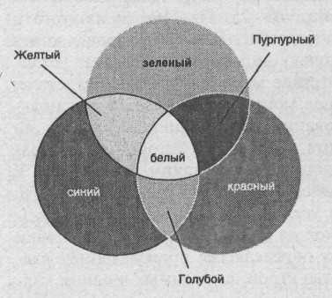
Рис 4.2. Модель аддитивного смешения цветов.

В соответствии с теорией трехкомпонентного цветовосприятия, используя смешение трех основных цветов, оказалось возможным получить требуемую гамму цветовых оттенков. При смешении в определенной пропорции основных цветов — красного, синего и зеленого — получаются цвета, приведенные на рис. 14.2.
Пространственное усреднение цвета. Если на цветном изображении имеются близко расположенные цветные детали, то с большого расстояния мы не различаем цвета отдельных деталей. Вся группа будет окрашена в один цвет в соответствии с законами смешения цветов. Это свойство зрения позволяет в электронно-лучевой трубке монитора формировать цвет одного элемента изображения из трех цветов расположенных рядом люминофорных зерен.
В соответствии с особенностями человеческого зрения, в ЭЛТ цветного монитора имеются три электронные пушки с отдельными схемами управления, а на внутреннюю поверхность экрана нанесен люминофор трех основных цветов: красный, синий и зеленый (рис. 4.3, 4.4). Чтобы каждая пушка "стреляла" только по своим пятнам люминофора, в каждом цветном кинескопе имеется специальная цветоделительная маска.
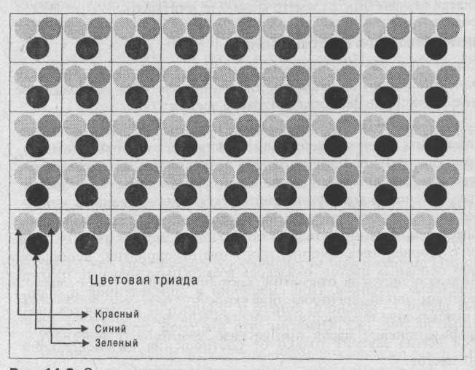
Рис 4.3. Схема размещения пикселов на экране монитора

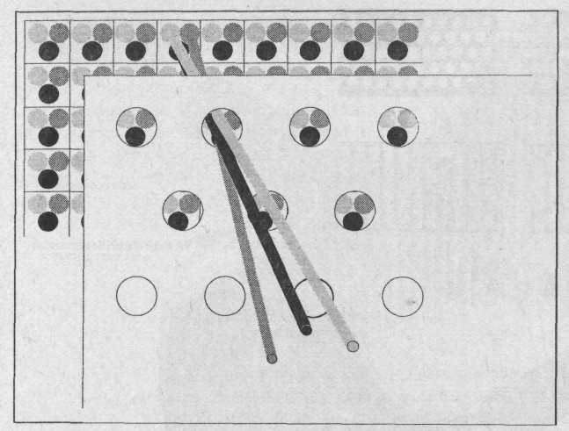
Рис. 4.4. Полная модель образования цветов на экране монитора.

В зависимости от расположения электронных пушек и конструкции цветоделительной маски различают ЭЛТ четырех типов, используемых в современных мониторах:
- ЭЛТ с теневой маской (Shadow mask) и дельтаобразным расположением электронных пушек — наиболее распространенные ЭЛТ (рис. 14.5, а).
- ЭЛТ с улучшенной теневой маской (EDP — Enhanced Dot Pitch) и планарным расположением электронных пушек, обеспечивающие повышенное разрешение (такими ЭЛТ оснащены мониторы фирмы Hitachi) (рис. 14.5, б).
- ЭЛТ со щелевой маской (Slot mask) — этот тип ЭЛТ, широко используемый в телевизорах, применяется в мониторах фирмы NEC и носит название Cromaclear (рис. 14.5, в).
- ЭЛТ с апертурной решеткой (Aperture grill, AG), к которым относятся ЭЛТ типа Trinitron фирмы Sony, DiamondTron фирмы Mitsubishi и SonicTron фирмы ViewSonic (рис. 14.5, г).
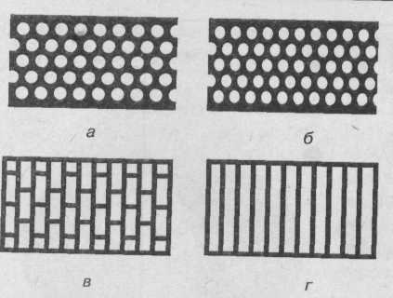
Рис. 4.5. Типы цветоделительной маски.

Теневая маска представляет собой металлическую пластину из специального материала — инвара с системой отверстий, соответствующих точкам люминофора, нанесенным на внутреннюю поверхность кинескопа (рис. 14.6). Очень низкий коэффициент линейного расширения инвара обеспечивает стабильность формы теневой маски при ее разогреве за счет электронной бомбардировки.
Апертурная решетка образована системой щелей, выполняющих ту же функцию, что и отверстия в теневой маске
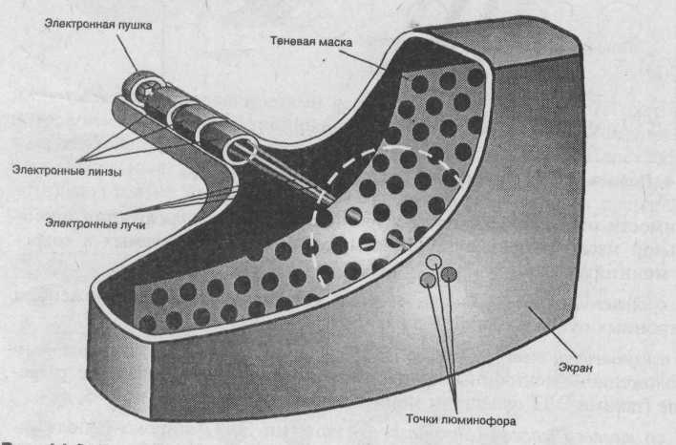
Рис. 4.6. Конструкция электронно-лучевой трубки с теневой маской.

1.3. Характеристики ЭЛТ-мониторов.
ЭЛТ-мониторы имеют следующие основные характеристики.
Диагональ экрана монитора — расстояние между левым нижним и правым верхним углом экрана, измеряемое в дюймах. Размер видимой пользователю области экрана обычно несколько меньше, в среднем на 1", чем размер трубки. Производители могут указывать в сопровождающей документации два размера диагонали, при этом видимый размер обычно обозначается в скобках или с пометкой «Viewable size», но иногда указывается только один размер — размер диагонали трубки. В качестве стандарта для ПК выделились мониторы с диагональю 15", что примерно соответствует 36—39 см диагонали видимой области. Для работы в Windows желательно иметь монитор размером, по крайней мере, 17". Для профессиональной работы с настольными издательскими системами (НИС) и системами автоматизированного проектирования (САПР) лучше использовать монитор размером 20" или 21".
Размер зерна экрана определяет расстояние между ближайшими отверстиями в цветоделительной маске используемого типа. Расстояние между отверстиями маски измеряется в миллиметрах. Чем меньше расстояние между отверстиями в теневой маске и чем больше этих отверстий, тем выше качество изображения. Все мониторы с зерном более 0,28 мм относятся к категории грубых и стоят дешевле. Лучшие мониторы имеют зерно 0,24 мм, достигая 0,2 мм у самых дорогостоящих моделей.
Разрешающая способность монитора определяется количеством элементов изображения, которые он способен воспроизводить по горизонтали и вертикали. Мониторы с диагональю экрана 19" поддерживают разрешение до 1920 х 14400 и выше.
Тип электронно-лучевой трубки следует принимать во внимание при выборе монитора. Наиболее предпочтительны такие типы кинескопов, как Black Trinitron, Black Matrix или Black Planar. Мониторы этих типов имеют особое люминофорное покрытие.
Потребляемая мощность монитора указывается в его технических характеристиках. У мониторов 14" потребляемая мощность не должна превышать 60 Вт.
Покрытия экрана необходимы для придания ему антибликовых и антистатических свойств. Антибликовое покрытие позволяет наблюдать на экране монитора только изображение, формируемое компьютером, и не утомлять глаза наблюдением отраженных объектов. Существует несколько способов получения антибликовой (не отражающей) поверхности. Самый дешевый из них — протравливание. Оно придает поверхности шероховатость. Однако графика на таком экране выглядит нерезко, качество изображения низкое. Наиболее популярен способ нанесения кварцевого покрытия, рассеивающего падающий свет; этот способ реализован фирмами Hitachi и Samsung. Антистатическое покрытие необходимо для предотвращения прилипания к экрану пыли вследствие накопления статического электричества.
Защитный экран (фильтр) должен быть непременным атрибутом ЭЛТ-монитора, поскольку медицинские исследования показали, что излучение, содержащее лучи в широком диапазоне (рентгеновское, инфракрасное и радиоизлучение), а также электростатические поля, сопровождающие работу монитора, могут весьма отрицательно сказываться на здоровье человека.
По технологии изготовления защитные фильтры бывают: сеточные, пленочные и стеклянные. Фильтры могут крепиться к передней стенке монитора, навешиваться на верхний край, вставляться в специальный желобок вокруг экрана или надеваться на монитор.
Сеточные фильтры практически не защищают от электромагнитного излучения и статического электричества и несколько ухудшают контрастность изображения. Однако эти фильтры неплохо ослабляют блики от внешнего освещения, что немаловажно при длительной работе с компьютером.
Пленочные фильтры также не защищают от статического электричества, но значительно повышают контрастность изображения, практически полностью поглощают ультрафиолетовое излучение и снижают уровень рентгеновского излучения. Поляризационные пленочные фильтры, например фирмы Polaroid, способны поворачивать плоскость поляризации отраженного света и подавлять возникновение бликов.
Стеклянные фильтры производятся в нескольких модификациях. Простые стеклянные фильтры снимают статический заряд, ослабляют низкочастотные электромагнитные поля, снижают интенсивность ультрафиолетового излучения и повышают контрастность изображения. Стеклянные фильтры категории «полная защита» обладают наибольшей совокупностью защитных свойств: практически не дают бликов, повышают контрастность изображения в полтора-два раза, устраняют электростатическое поле и ультрафиолетовое излучение, значительно снижают низкочастотное магнитное (менее 1000 Гц) и рентгеновское излучение. Эти фильтры изготавливаются из специального стекла.
Безопасность монитора для человека регламентируется стандартами ТСО: ТСО 92, ТСО 95, ТСО 99, предложенными Шведской конфедерацией профсоюзов. ТСО 92, выпущенный в 1992 г., определяет параметры электромагнитного излучения, дает определенную гарантию противопожарной безопасности, обеспечивает электрическую безопасность и определяет параметры энергосбережения. В 1995 г. стандарт существенно расширили (ТСО 95), включив в него требования к эргономике мониторов. В ТСО 99 требования к мониторам еще более ужесточили. В частности, стали жестче требования к излучениям, эргономике, энергосбережению, пожаробезопасности. Присутствуют здесь и экологические требования, которые ограничивают наличие в деталях монитора различных опасных веществ и элементов, например тяжёлых металлов.

2. Плоскопанельные мониторы

Несмотря на широкое распространение, мониторы на основе ЭЛТ имеют ряд существенных недостатков, ограничивающих (а порой и делающих невозможным) использование мониторов. Такими недостатками являются:
- Большие масса и габариты.
- Значительное энергопотребление, наличие тепловыделения.
- Излучения, вредные для здоровья человека.
- Значительная нелинейность растра, сложность ее коррекции.
Первые два недостатка не позволяют использовать мониторы на основе ЭЛТ в переносных компьютерах типа Laptop и Notebook, остальные осложняют работу оператора и наносят вред его здоровью. Однако главными недостатками обычных мониторов все же являются большие габариты, масса и энергопотребление. Для устранения этих недостатков были разработаны малогабаритные дисплеи на основе жидких кристаллов, которые в дальнейшем будем называть ЖК-мониторами. Главное отличие ЖК-монитора от обычного состоит в том, что он совершенно плоский. По этой причине мониторы подобного типа стали называть плоскопанельными.
В настоящее время плоскопанельные мониторы используются не только в составе переносных компьютеров типа Notebook, но и в качестве самостоятельного устройства отображения, которое можно подключить к любому PC. Обладая рядом важных преимуществ по сравнению с мониторами на основе ЭЛТ, плоскопанельные мониторы, несмотря на более высокую стоимость, получают все более широкое распространение.

2.1. Принципы действия ЖК-мониторов.
Основным элементом ЖК-монитора является ЖК-экран, состоящий из двух панелей, выполненных из стекла, между которыми размещен слой жидкокристаллического вещества. Эти стеклянные панели обычно называют подложками. Как и в обычном мониторе, экран ЖК-монитора представляет собой совокупность отдельных элементов — ЖК-ячеек, каждая из которых генерирует 1 пиксель изображения. Однако, в отличие от зерна люминофора ЭЛТ, ЖК-ячейка сама не генерирует свет, а лишь управляет интенсивностью проходящего света, поэтому ЖК-мониторы всегда используют подсветку.
По сути ЖК-ячейка представляет собой электронно-управляемый светофильтр, принцип действия которого основан на эффекте поляризации световой волны. Жидкокристаллическое вещество, размещенное между подложками, имеет молекулы вытянутой формы, называемые нематическими. Благодаря этому молекулы ЖК-вещества имеют упорядоченную ориентацию, что приводит к появлению оптической анизотропии, при которой показатель преломления ЖК-вещества зависит от направления распространения световой волны. Если нанести на подложки мелкие бороздки, то молекулы ЖК-вещества будут ориентированы вдоль этих бороздок. Другим важным свойством ЖК-вещества является зависимость ориентации молекул от направления внешнего электрического поля. Используя два этих свойства, можно создать электронно-управляемый светофильтр.
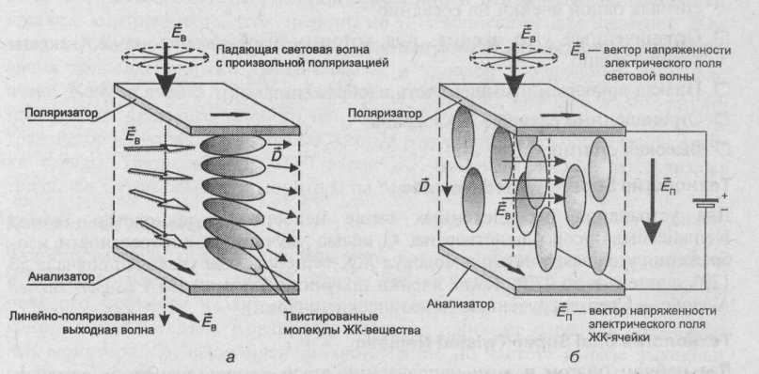
Рис. 4.7. Принцип действия ячейки ЖК-монитора.

В ЖК-мониторах чаще всего используются ЖК-ячейки с твистированной (закрученной на 90°) ориентацией молекул (рис. 4.7, а). Для создания такой ячейки применяются подложки, у которых ориентирующие канавки также развернуты друг относительно друга на угол 90°. Такая ячейка называется твистированной нематической (Twisted Nematic). Проходя через эту ячейку, плоскость поляризации световой волны также поворачивается на 90°. Помимо ориентирующего действия, подложки ЖК-ячейки играют роль поляризационных фильтров, поскольку пропускают световую волну только с линейной поляризацией. Верхняя подложка называется поляризатором, а нижняя — анализатором. Векторы поляризации подложек так же, как и векторы их ориентирующего действия, развернуты на 90° друг относительно друга.
При отсутствии внешнего электрического поля падающий на ячейку свет проходит через поляризатор и приобретает определенную поляризацию, совпадающую с ориентацией молекул жидкокристаллического вещества у поверхности поляризатора. По мере распространения света по направлению к нижней подложке (анализатору) его плоскость поляризации поворачивается на 90°. Достигнув анализатора, свет свободно проходит через него, поскольку плоскость его поляризации совпадает с плоскостью поляризации анализатора. В результате ЖК-ячейка оказывается прозрачной.
Ситуация изменится, если к подложкам приложить напряжение 3-10 В. В этом случае между подложками возникнет электрическое поле и молекулы жидкокристаллического вещества расположатся параллельно силовым линиям поля (рис. 4.7, б). Твистированная структура жидкокристаллического вещества исчезает, и поворота плоскости поляризации проходящего через него света не происходит. В результате плоскость поляризации света не совпадает с плоскостью поляризации анализатора, и ЖК-ячейка оказывается непрозрачной.
В качестве ламп подсветки ЖК-экранов используют специальные электро-люминисцентные лампы с холодным катодом, характеризующиеся низким энергопотреблением. Это, наряду с низким управляющим напряжением ЖК-ячейки, объясняет низкое энергопотребление ЖК-экранов (обычно на 70% меньше, чем потребляют ЭЛТ-мониторы). В зависимости от места расположения подсветки экраны бывают с подсветкой сзади (backlight, или backlit) и с подсветкой по бокам (sidelihgt, или sidelif).
Если пиксел изображения образован единственной ЖК-ячейкой, изображение на экране будет монохромным. Для получения цветного изображения ЖК-ячейки объединяют в триады, снабдив каждую из них светофильтром, пропускающим один из трех основных цветов.
Благодаря применению технологии Twisted Nematic была решена проблема габаритов и энергопотребления, однако эта технология имеет ряд серьезных недостатков:
- Низкое быстродействие ячеек — на изменение ориентации молекул жидкокристаллического вещества требовалось до 500 мс, что не позволяло использовать такие ЖК-экраны для отображения динамических изображений (например, на экране монитора пропадало изображение указателя мыши при ее быстром перемещении).
- Сильная зависимость качества изображения (яркости, контрастности) от внешних засветок.
- Сильное взаимное влияние ячеек, вызванное влиянием управляющего сигнала одной ячейки на соседние.
- Ограниченный угол зрения, под которым изображение на ЖК-экране хорошо видно.
- Низкая яркость и насыщенность изображения.
- Ограниченные размеры ЖК-экрана.
- Высокая стоимость.
Для устранения перечисленных выше недостатков технология Twisted Nematic была усовершенствована. С целью улучшения контрастности изображения угол закручивания молекул ЖК-вещества был увеличен сначала до 120°, а затем — до 270°. Такие ячейки получили название STN (Super-Twisted Nematic — Сверхзакрученные нематические ячейки).
Дальнейшим шагом в этом направлении стало использование не одной, а двух ячеек одновременно, последовательно поворачивающих плоскость поляризации в противоположных направлениях. Эта технология получила название DSTN (Dual Super-Twisted Nematic — Двойные сверхзакрученные нематические ячейки).
Проблема низкого быстродействия ЖК-ячеек была частично решена путем использования так называемого двойного сканирования, когда весь ЖК-экран разбивается на четные и нечетные строки, обновление которых выполняется одновременно. Двойное сканирование совместно с использованием более подвижных молекул позволило снизить время реакции ЖК-ячейки до 150 мс и значительно повысить частоту обновления экрана.
Радикально повысить контрастность и быстродействие ЖК-экранов позволила так называемая технология активных ЖК-ячеек. От обычной (пассивной) активная ЖК-ячейка отличается наличием собственного электронного ключа, выполненного на транзисторе. Такой ключ позволяет коммутировать более высокое (десятки вольт) напряжение, используя сигнал низкого уровня (около 0,7 В).
Благодаря применению активных ЖК-ячеек стало возможным значительно снизить уровень сигнала управления и, тем самым, решить проблему частичной засветки соседних пикселов. Поскольку электронные ключи выполняются по тонкопленочной технологии, подобные ЖК-экраны получили название TFT-экраны (Thin Film Transistor— Тонкопленочный транзистор).
Технология TFT была разработана специалистами фирмы Toshiba. Она позволила не только значительно улучшить показатели ЖК-мониторов (например, яркость, контрастность, угол зрения), но и создать на основе активной ЖК-матрицы цветной монитор. Каждый элемент такой ЖК-матрицы образован тремя тонкопленочными транзисторами и триадой управляемых ими ЖК-ячеек. Каждая ячейка триады снабжена светофильтром одного из трех основных цветов: красного, зеленого или синего. Изменяя уровень поданного на транзистор управляющего сигнала, можно регулировать яркость каждой ячейки триады. Таким образом, TFT-экран ЖК-монитора состоит из таких же триад, как экран обычного монитора на основе ЭЛТ.
Формирование и подача управляющего сигнала видеоадаптера на каждую ЖК-ячейку экрана — трудная задача. Для ее решения в состав плоскопанельного монитора входит специальная электронная схема управления -контроллер ЖК-экрана. Контроллер является наиболее сложным элементом ЖК-монитора. Он выполняет синхронизацию по частоте и фазе выходных сигналов видеоадаптера и управляющих ЖК-экраном синхросигналов, формируемых схемами управления строками и столбцами. Рассогласование этих сигналов по частоте ведет к нарушению корректности обновления строк: нарушается соответствие положения элементов растра на экране временным параметрам видеосигнала. В результате этого появляются такие дефекты изображения, как дрожание растра, появление вертикальных линий на изображении либо его полное пропадание. После выравнивания частот указанных сигналов контроллер ЖК-экрана производит их синхронизацию по фазе, что позволяет добиться необходимой фокусировки изображения и полностью устранить его дрожание.
Помимо адресации ячеек и синхронизации изображения, контроллер ЖК-экрана выполняет дополнительное аналого-цифровое преобразование видеосигнала. Необходимость преобразования обусловлена тем, что ЖК-экран (как совокупность огромного количества ячеек) представляет собой устройство с цифровым управлением, т. е. на схему адресации ячеек необходимо подавать цифровой код. В результате значительно уменьшается количество оттенков цвета, отображаемых ЖК-монитором.

2.2. Характеристики жидкокристаллических мониторов
Различия в принципах работы обычных и ЖК-мониторов отражаются на потребительских характеристиках последних: ЖК-мониторы имеют несколько иную иерархию качественных показателей. К основным характеристикам жидкокристаллических мониторов относятся следующие.
Размер экрана ЖК-мониторов пока меньше, чем у обычных мониторов: размер ЖК-экрана большинства моделей находится в пределах от 13 до 16"..
Ориентация экрана может быть портретная или ландшафтная. Традиционные экраны ЭЛТ-мониторов и ЖК-экраны компьютеров типа Notebook имеют только ландшафтную ориентацию. Это обусловлено тем, что поле зрения человека в горизонтальном направлении шире, чем в вертикальном. Однако в ряде случаев (работа с текстами большого объема, Web-страницами) намного удобнее работать с экраном портретной ориентации. Здесь в полной мере проявляется преимущество ЖК-экрана -его можно легко развернуть на 90°, при этом ориентация изображения останется прежней.
Разрешение определяется размером ЖК-экрана и размером отдельной ЖК-ячейки. Если разрешение экрана обычного монитора можно менять в широких пределах без заметного ущерба для качества изображения, то подобные манипуляции с плоскопанельными мониторами приводят к появлению лестничного эффекта — края объектов становятся шероховатыми, зазубренными. Особенно негативно это сказывается на качестве отображения экранных шрифтов.
Частота строчной развертки ЖК-мониторов изменяется в диапазоне 30— 60 кГц. Для получения стабильного и сфокусированного изображения сигналы строчной развертки ЖК-экрана обычно необходимо подстраивать по частоте и фазе каждый раз при подключении к новому PC.
Важная особенность ЖК-мониторов — они предоставляют возможность комфортно работать при сравнительно низкой частоте кадров порядка 60 Гц, что обусловлено большей инерционностью ЖК-ячейки по сравнению с люминофором. Типичная частота кадров в ЖК-мониторе обычно не превышает 75—85 Гц, хотя в некоторых моделях она может быть 100 Гц и более (120 Гц у модели 9516 В13).
Яркость является важнейшим параметром, на который следует обратить внимание при выборе плоскопанельного монитора. Чем выше яркость, тем лучше: изображение будет более красочным, блики станут менее заметны, углы обзора увеличатся.
Контрастность изображения на ЖК-экране показывает, во сколько раз изменяется его яркость при изменении уровня видеосигнала от максимального до минимального. Эту величину часто называют коэффициентом контрастности и обозначают в виде отношения (например, 150:1) Чем выше контрастность ЖК-экрана, тем более четкое изображение можно на нем получить. Приемлемая цветопередача обеспечивается при контрастности не менее 130:1, высококачественная цветопередача требует контрастности 300:1.
Инерционность ЖК-экрана характеризуется минимальным временем, необходимым для активизации его ячейки. Это время у современных ЖК-экранов значительно уменьшилось по сравнению с первыми моделями. Инерционность современных ЖК-экранов составляет 30—70 мкс, т. е. соответствует значениям аналогичных параметров обычных мониторов.
Палитра ЖК-мониторов характеризуются ограниченным количеством воспроизводимых на экране оттенков цветов. Эта ограниченность объясняется тем, что ЖК-монитор является цифровым и требует выполнения дополнительного аналого-цифрового преобразования RGB-сигнала видеоадаптера перед подачей его на ЖК-ячейки. Типовой размер палитры современных ЖК-мониторов составляет 262 144 или 16 777 216 оттенков цветов. Очевидно, что в первом случае режим True Color нельзя реализовать даже тогда, когда на карте видеоадаптера имеется достаточно видеопамяти. Это обстоятельство следует учитывать при выборе монитора и видеоадаптера.
Наличие проблемных, или "заклинивших", пикселов, яркость которых при смене изображения и даже при выключении монитора остается неизменной является еще одной отличительной чертой плоскопанельных мониторов. Этот недостаток обусловлен несовершенством технологии производства ЖК-экранов. Рекомендация по этому поводу звучит тривиально — при выборе монитора следует внимательно изучить поверхность его экрана на предмет наличия таких пикселов и при их обнаружении потребовать у продавца заменить монитор.
Потребляемая мощность ЖК-мониторов не превышает 35—50 Вт в рабочем режиме и 5—8 Вт в режиме ожидания (дежурном режиме). Столь низкие значения обусловлены отсутствием в этих мониторах блоков разверток и высокого напряжения, необходимых для работы мониторов с ЭЛТ.

2.3. Альтернативные технологии изготовления плоскопанельных мониторов.
В настоящее время мониторы на основе жидких кристаллов являются наиболее популярными и технологически отработанными представителями семейства плоскопанельных мониторов. Однако они не единственные — продолжают активно развиваться альтернативные технологии изготовления плоских экранов.
В плазменных дисплеях (Plasma Display Panel, PDF) вместо жидкокристаллического вещества используется ионизированный газ. Его молекулы обладают способностью излучать свет в процессе рекомбинации (т. е. восстановления электрической нейтральности). Для приведения молекул газа в ионизированное состояние, т. е. в состояние плазмы (отсюда и происходит название данной технологии), используется высокое напряжение. При ярком свете изображение на экране плазменного дисплея выглядит немного расплывчатым. В настоящее время выпускаются модели с экраном очень большого размера — 42". Плазменные дисплеи стоят очень дорого.
Электролюминесцентные мониторы (ElectroLuminescent displays, ELs) no своей конструкции аналогичны ЖК-мониторам, но их принцип действия основан на другом физическом явлении – испускании света при возникновении туннельного эффекта в полупроводниковом p-n-переходе. Такие мониторы имеют высокие частоты развертки и яркость свечения, кроме того, они надежны в работе. Тем не менее, уступают ЖК-мониторам по энергопотреблению (на ячейки подается сравнительно высокое напряжение — около 100 В), а также по чистоте цветов, которые тускнеют при ярком освещении.
Мониторы электростатической эмиссии (Field Emission Displays, FED) являются своего рода гибридом двух технологий: традиционной, основанной на использовании ЭЛТ, и жидкокристаллической. В качестве пикселов применяются такие же зерна люминофора, как и в обычном кинескопе. Благодаря этому удалось получить очень чистые и сочные цвета, свойственные обычным мониторам. Но активизация этих зерен производится не электронным лучом, а электронными ключами наподобие тех, что используются в TFT-экранах. Управление этими ключами осуществляется специальной схемой, принцип действия которой аналогичен принципу действия контроллера ЖК-экрана. Для работы такого монитора необходимо высокое напряжение -около 5000 В. Энергопотребление мониторов электростатической эмиссии значительно выше, чем ЖК-мониторов, но на 30% ниже, чем энергопотребление обычных мониторов с экраном того же размера. В настоящее время эта технология обеспечивает наилучшее качество изображения среди всех плоскопанельных мониторов и самую низкую инерционность (около 5 мкс), однако промышленные образцы, имеющие экран размером 14—15", на рынке пока не появились.
Технология изготовления органических светодиодных мониторов (Organic Light-Emitting Diode displays, OLEDs), или LEP-мониторов (Light Emission Plastics — Светоизлучающий пластик), также во многом похожа на технологии изготовления ЖК- и EL-мониторов, но отличается материалом, из которого изготавливается экран: в LEP-мониторах используется специальный органический полимер (пластик), обладающий свойством полупроводимости. При пропускании электрического тока такой материал начинает светиться.
Основные преимущества технологии LEP являются очень низкое энергопотребление (подводимое к пикселу напряжение менее 3 В), простота и дешевизна изготовления, тонкий (около 2 мм) и, возможно, эластичный экран, низкая инерционность (менее 1 мкс).
Недостатком этой технологии являются низкая яркость свечения экрана, монохромность изображения (изготовлены только черно-желтые экраны), маленький экран. LEP-мониторы используются пока только в портативных устройствах, например, в сотовых телефонных трубках.

3. Выбор монитора.
При выборе монитора следует провести тестирование качества выводимого на экран монитора изображения с помощью специальный утилиты, например, Nokia Monitor Test. В случае отсутствия специальных утилит используют визуальный контроль качества. Предварительно необходимо включить монитор и дать ему прогреться не менее 20 мин. После непрерывной работы в течение 1,5 —2 ч можно заметить такой тип брака, как появление на экране слабо выраженных нарушений чистоты тона, хорошо заметных на белом фоне и с большого расстояния. На некоторых мониторах такой эффект может выражаться достаточно сильно. Например, весь экран может приобрести голубоватый оттенок, а пятна на нем — желтоватый. Подобные проблемы связаны с термодеформацией маски ЭЛТ-монитора.
Проверка фокусировки электронных пушек как в центре экрана, так и по углам производится путем наблюдения темного текста на светлом фоне в центре и в углах экрана. Буквы должны быть четкими и хорошо читаемыми, а на краях экрана пикселы не должны размазываться или двоиться.
Проверка сведения может быть выполнена путем наблюдения белых линий, отображаемых на черном фоне. Если на линии появляются полосы другого цвета, воспроизведение на данном мониторе мелких объектов, таких, как символы или линии, может быть невысокого качества.
Геометрические искажения можно выявить путем перемещения объекта с постоянными размерами, например приложением любого окна небольшого размера к экрану и измерением его размеров в разных частях экрана. Если размеры окна изменяются в разных частях экрана, значит, присутствует геометрическое искажение, которое, скорее всего, нельзя исправить, особенно если в мониторе не предусмотрены изменяемые параметры настройки геометрии в достаточном количестве.
Цветопередача может быть проконтролирована путем последовательного отображения на экране чистых красного, зеленого и синего цветов и наблюдения за тем, как эти цвета отображаются на экране. Если цвет отображается неправильно, значит, у монитора неверная цветопередача.
Неравномерность засветки выявляют при выведении на экран полностью белого изображения. Яркость должна быть равномерной по всей площади и не должно быть заметно никаких явных цветных или темных пятен.
Муар, или комбинационное искажение, проявляется на фоне или вокруг объектов в виде контуров линий, волн, ряби и т.д. Муар является следствием естественной интерференции, которая проявляется на всех ЭЛТ-мониторах. Муар зависит от используемого разрешения и размера монитора и лучше всего заметен именно в высоких разрешениях на мониторах с прекрасно сфокусированными лучами. Если виден муар, значит, монитор хорошо сфокусирован. Если муара вообще не наблюдается, значит, у монитора плохая фокусировка. В некоторых мониторах предусмотрена регулировка муара, что позволяет сделать его незаметным.

Контрольные вопросы.
- Охарактеризуйте различные типы ЭЛТ-мониторов.
- Каким образом формируется изображение в ЭЛТ-мониторах?
- Какими характеристиками обладают мониторы на основе электронно-лучевой трубки.
- Как организуется формирование изображения в ЖК-мониторах?
- Приведите основные характеристики плоскопанельных мониторов.
- Какие альтернативные технологии используются в построении плоскопанельных мониторов?
- На какие параметры нужно обратить внимание при выборе монитора?

Тема 4.2. Проекционные аппараты.
План.
- Оверхед-проекторы и ЖК-панели.
- Мультимедийные проекторы.
  - TFT-проекторы.
  - Полисиликоновые проекторы.
  - ЖК-проекторы отражательного типа.

Проекционный аппарат (проектор) (от латинского projicio — бросаю вперед) — оптико-механический прибор для проецирования на экран увеличенных изображений различных объектов.
Принцип действия проекционных аппаратов заключается в проецировании с помощью оптической системы на экран изображения объекта, нанесенного на тонкой полупрозрачной пленке, при освещении его мощной проекционной лампой. В результате изображение может быть показано большой аудитории.
Первый проектор изобрел немецкий физик и математик Афанасий Кирхер в 1640 г., назвав свой аппарат «волшебный фонарь». Аппарат, в котором источником света служила свеча, позволял создавать на экране теневые проекции изображения людей, животных или предметов, вырезанных из картона.
Современные проекционные аппараты служат для демонстрации прозрачных объектов: диапозитивов (кодопроекторы), диафильмов (диапроекторы), непрозрачных (эпипроекторы), а также тех и других (эпидиапроекторы). Проекционные аппараты применяются для презентаций, в качестве технических средств обучения. Поскольку в настоящее время весомая часть информации находится в электронном виде, возникла необходимость проецирования на экран изображения с экрана монитора.
Современные проекционные аппараты, подключаемые к ПК, позволяют проецировать на большой экран изображение с экрана монитора. В компьютерных проекторах в качестве источника проецируемого изображения используется специальный электронно-управляемый модулятор, на который подается сигнал от видеоадаптера PC. Такой модулятор выполняет функцию диапозитивной пленки или слайда в обычном проекторе и используется в качестве управляемого светофильтра, модулирующего световой поток от проекционной лампы.
Конструкции и принципы действия модуляторов отличаются большим разнообразием, хотя в основном они построены на базе ЖК-панелей. Все компьютерные проекторы можно разбить на две группы:
• универсальные проекторы (оверхед-проекторы) общего назначения; в качестве источника изображения в них используется специальный внешний модулятор — ЖК-панель;
• мультимедийные проекторы со встроенным модулятором.
На компьютерный проектор подается RGB-сигнал, снимаемый с выхода видеоадаптера ПК, а также обычный видеосигнал, источником которого может быть бытовая или полупрофессиональная видеоаппаратура. Проекторы, в которых в качестве входного используется только видеосигнал, называются видеопроекторами.

1. Оверхед-проекторы и ЖК-панели
Оверхед-проектор (Over Head Projector — проектор, расположенный над головой) — проекционный аппарат, в котором изображение от источника проецируется на экран при помощи наклонного проекционного зеркала. Конструктивно в зависимости от места размещения проекционной лампы оверхед-проекторы разделяются на отражательные и просветные.
Отражательные проекторы представляют собой малогабаритные устройства, предназначенные для проецирования изображений, нанесенных на специальную прозрачную пленку. Отражательные проекторы не могут использоваться совместно с ЖК-панелями, поскольку мощность проекционной лампы у них невелика.
Просветные проекторы (рис. 4.8) отличаются тем, что у них проекционная лампа размещается под рабочей поверхностью устройства внутри его основания, мощность лампы увеличена в десятки раз и имеется ее принудительное охлаждение с помощью вентилятора, как показано на оптической схеме рис. 4.8, а. Это позволяет использовать в качестве источника изображения не только прозрачные пленки, но и менее прозрачные ЖК-панели.
ЖК-панель, подключенную к видеоадаптеру ПК, устанавливают на прозрачную рабочую поверхность проектора как прозрачную пленку. Световой поток от проекционной лампы через специальную фокусирующую линзу освещает ЖК-панель и, проходя через нее и рассеивающую линзу, поступает на проекционное зеркало.
По конструкции и габаритам ЖК-панель напоминает дисплей ПК типа Notebook, причем на ее корпусе расположены органы управления параметрами изображения.

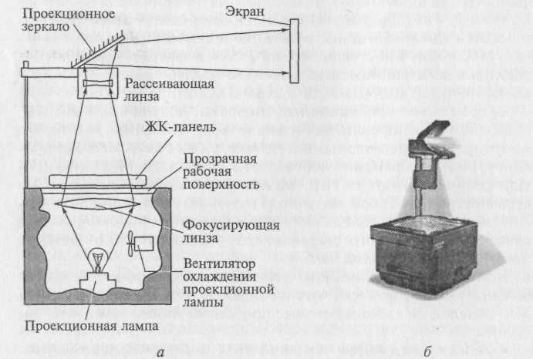
Рис. 4.8. Просветный оверхед-проектор: а — оптическая схема; б — общий вид

Общий вид проектора дан на рис. 4.8, б.
Качество изображения, формируемого оверхед-проектором, подключаемым к компьютеру, определяется характеристиками ЖК-панели, которые аналогичны характеристикам плоскопанельных ЖК-мониторов: размер, максимальное разрешение, количество воспроизводимых оттенков цветов, яркость. В зависимости от разрешения экрана различают ЖК-панели следующих типов с соответствующим максимальным разрешением экрана: VGA-панели (640x480); SVGA-панели (800 х 600); XGA-панели (1024x768); SXGA-панели (1280 х 1024).
В VGA-панелях, рассчитанных на небольшую аудиторию, в качестве экрана используется пассивная ЖК-матрица, основанная на применении технологии DSTN; в более качественных панелях используется активный TFT-экран.
Помимо основной задачи — преобразования электрического сигнала от видеоадаптера в изображение на экране с целью его последующего проецирования на большой внешний экран, отдельные модели ЖК-панелей обладают рядом дополнительных возможностей, полезных, например, в учебном процессе, при проведении презентаций: дистанционное управление (ДУ); возможность увеличения изображения в целом или его фрагмента. При реализации функции «Указка» ЖК-панель на своем экране формирует маркер, напоминающий указатель мыши, положением которого можно управлять с помощью пульта ДУ. Функция «Замораживание» предусматривает запоминание и фиксацию на экране текущего изображения на время подготовки компьютера или презентационной программы к показу следующего сюжета.
Для управления работой ЖК-панели может использоваться дистанционная мышь, соединенная с адаптером, подключенным к последовательному порту компьютера при помощи кабеля или по радиоканалу.

2. Мультимедийные проекторы.
В мультимедийном проекторе проекционная лампа, ЖК-матрица и оптическая система конструктивно размещаются в одном корпусе, что делает их похожими на диапроекторы, предназначенные для просмотра слайдов или диафильмов. По принципу действия мультимедийный проектор не отличается от оверхед-проектора: изображение создается с помощью мощной проекционной лампы и встроенного в проектор электронно-оптического модулятора, управляемого сигналом видеоадаптера ПК, а затем посредством оптической системы проецируется на внешний экран. Основным отличием в мультимедийных проекторах является конструкция модулятора и способы построения и переноса изображения на экран. В зависимости от конструкции модулятора проекторы бывают следующих типов: TFT-проекторы; полисиликоновые проекторы и DMD/DLP-проекторы.
В зависимости от способа освещения модулятора мультимедийные проекторы подразделяют на проекторы просветного и отражательного типов.

2.1. ТFT-проекторы.
В TFT-проекторах, относящихся к проекторам просветного типа, в качестве модулятора используется малогабаритная цветная активная ЖК-матрица, выполненная по технологии TFT. Принцип действия мультимедийного TFT-проектора просветного типа иллюстрирует рис. 4.9.
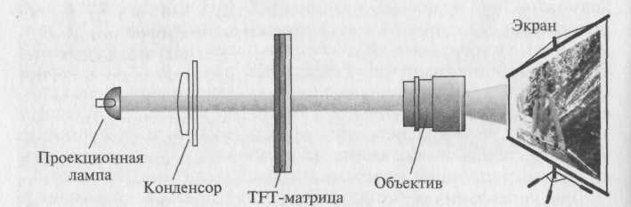
Рис. 4.9. Принцип действия мультимедийного TFT-проектора просветного типа

Основным элементом установки является миниатюрная ЖК-матрица, выполненная по технологии TFT, как и ЖК-экран плоскопанельного цветного монитора. Равномерное освещение поверхности ЖК-матрицы достигается за счет применения системы линз, называемой конденсором.

2.2. Полисиликоновые мультимедийные проекторы
также относятся к проекторам просветного типа и применяются в том случае, когда необходимо получить более яркое изображение. В них используется не одна цветная TFT-матрица, а три монохромных миниатюрных ЖК-матрицы размером около 1,3". Каждая из матриц формирует монохромное изображение красного, зеленого или синего цвета. Оптическая система проектора, как показано на рис. 4.10, обеспечивает совмещение трех монохромных изображений, в результате чего формируется цветное изображение. Такая технология получила название полисиликоновой (p-Si). Каждый элемент полисиликоновой матрицы содержит только один тонкопленочный транзистор, поэтому его размер меньше, чем размер элемента TFT-матрицы, что позволяет повысить четкость изображения.
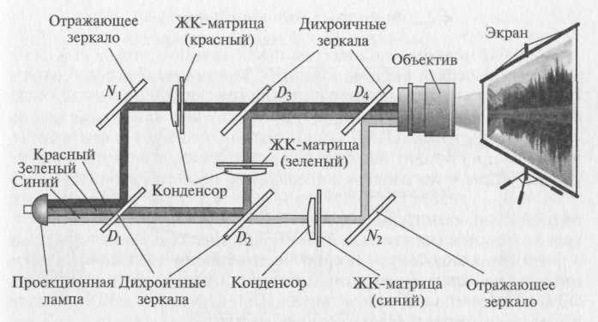
Рис. 4.10. Принцип действия полисиликонового мультимедийного проектора просветного типа
Цветоделительная система полисиликонового проектора, состоящая из двух дихроичных (D_{u} D₂) и одного обычного (jV,) зеркал, используется для разложения белого света проекционной лампы на три составляющие основных цветов (красный, зеленый, синий). Цветоделение необходимо выполнить для того, чтобы подать на каждую из трех монохромных матриц световой поток соответствующего цвета. Дихроичное (цветоделительное) зеркало пропускает свет только одной длины волны (один цвет) и представляет собой хорошо отполированную стеклянную подложку с нанесенной на него тонкой пленкой из диэлектрического материала.
Система цветосмешения полисиликонового проектора состоит из двух дихроичных (D₃, Z)₄) и одного отражающего (N₂) зеркал и служит для получения цветного изображения путем наложения одного на другой трех монохромных изображений, создаваемых соответствующими ЖК-матрицами.
Полисиликоновые проекторы обеспечивают более высокое качество изображения, яркость и насыщенность цветов по сравнению с проекторами на основе TFT-матриц. Они более надежны в работе и долговечны, поскольку три ЖК-матрицы работают в менее напряженном тепловом режиме, чем одна. Благодаря этому полисиликоновые проекторы можно использовать при проецировании изображения на большой экран в таких помещениях, как конференц-залы, кинотеатры.

2.3. ЖК-проекторы отражательного типа.
Предназначены для работы в больших аудиториях и отличаются по принципу действия: модуляции подвергается не проходящий, а отраженный световой поток.
В дорогих профессиональных ЖК-проекторах, предназначенных для работы в больших аудиториях, используется другой принцип действия: модуляции подвергается не проходящий, а отраженный световой поток. В результате удается решить две главные задачи — снизить до минимума разогрев ЖК-матрицы и добиться исключительно мощного светового потока.
Принцип работы отражательных ЖК-проекторов заимствован у появившихся в 50-х годах мощных светоклапанных проекторах системы эйдофор (Eidophor). В качестве отражающей поверхности в этих проекторах использовался слой прозрачной вязкой жидкости (масла). Модуляция отраженного светового потока обеспечивалась за счет деформации этой поверхности при помощи падающего на нее электронного пучка. Нетрудно понять, что такое "жидкое" зеркало крайне неудобно в эксплуатации, поэтому разработчики стали искать другие способы модуляции отраженного света. В настоящее время наиболее освоенными являются технологии ILA и DMD/DLP.
Технология ILA (Image Light Amplifier — Усилитель света от изображения) была разработана совместно корпорациями Hughes Aircraft и JVC, хотя в настоящее время оборудование данного типа полностью контролируется японской компанией JVC. Проектор ILA, по аналогии с полисиликоновым, также имеет три модулятора для монохромных изображений основных цветов, которые затем совмещаются для получения цветного изображения. Схема светомодулирующего блока такого проектора представлена на рис. 4.11.

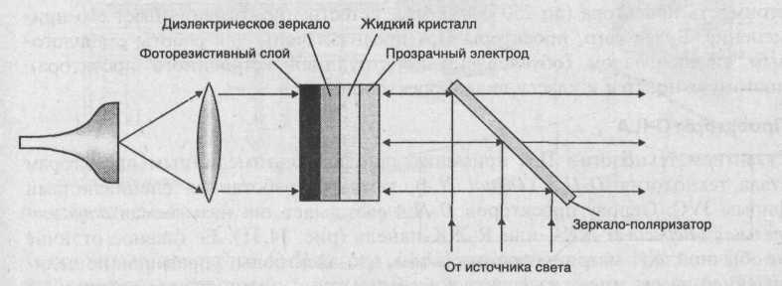Рис. 4.11. Модулятор отражательного проектора типа ILA

Одним из главных компонентов модулятора является зеркало-поляризатор, одновременно выполняющее функции зеркала, поляризатора и анализатора. Световая волна, падающая на него под углом 45°, разделяется на две составляющие: одна с поляризацией, параллельной поверхности зеркала, и другая—с поперечной поляризацией, перпендикулярной к поверхности зеркала. Первая составляющая свободно проходит через зеркало, а вторая (полезная) — полностью отражается в направлении модулятора, выполненного на основе ЖК-панели особой конструкции.
Эта ЖК-панель лишена матричной структуры и является сплошной. В качестве элементов, управляющих поляризацией участков ЖК-панели, выступают не тонкопленочные транзисторы, как в TFT-матрице, а участки фоторезистивного слоя, на котором создается потенциальный рельеф, повторяющий спроецированное на него изображение. Между фоторезистивным слоем и ЖК-панелью размещается диэлектрическое зеркало, которое выполняет роль основной отражающей поверхности. Внесение в отраженный свет дополнительных поляризационных сдвигов, повторяющих потенциальный рельеф (спроецированное на фоторезистивный слой изображение), будет влиять на степень прохождения отраженного света через зеркало, т. е. эквивалентно модуляции отраженного потока.
Благодаря отсутствию зернистой структуры ЖК-панели можно получить исключительно четкое изображение, а низкие потери на разогрев и поглощение света обеспечивают фантастический для обычных ЖК-проекторов световой поток — примерно до 12 000 лм! Однако необходимость в наличии встроенной проекционной системы и очень сложная конструкция модулятора значительно влияют на габариты и массу (от 120 до 500 кг), а также на стоимость проектора (до 250 000$), что, естественно, ограничивает его применение. Более того, проекторы ILA предназначены для работы с аналоговым видеосигналом (обусловлено конструкцией встроенного проектора), поэтому относятся к классу видеопроекторов.
Развитием технологии ILA применительно к мультимедийным проекторам стала технология D-ILA (Digital ILA), также разработанная специалистами фирмы JVC. Основу проекторов D-ILA составляет так называемая отражательная (Reflective) ЖК-, или R-ЖК-панель. Ее главное отличие от обычной ЖК-матрицы состоит в том, что электроды, управляющие поляризацией ячеек, имеют квадратную форму. Они выполняют роль зеркал.
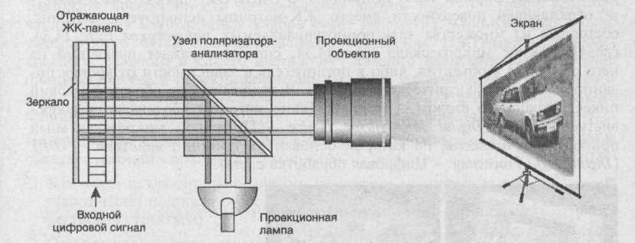
Рис. 4.12. Схема модулятора проектора D-ILA
За счет этого коэффициент отражения R-ЖК-панели для белого света доходит до 95%. По сравнению с обычной TFT-панелью, R-ЖК-панель обеспечивает более высокие яркость, четкость и контрастность изображения. Кроме того, на R-ЖК-панель вместо аналогового видеосигнала подается цифровой сигнал, поэтому не нужен встроенный проектор. В результате схема модулирующего канала проектора D-ILA (рис. 4.12) оказывается гораздо проще, чем схема проектора ILA.
Конструкция проектора D-ILA (рис. 4.13) напоминает конструкцию полисиликонового проектора с той разницей, что вместо просветных TFT-матриц в нем используются отражательные R-ЖК-панели совместно с блоком поляризатора-анализатора.
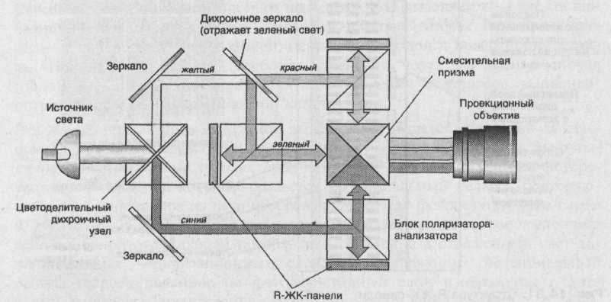
Рис. 4.13. Схема проектора D-ILA

Технология D-ILA является перспективной, поэтому в настоящее время выпуск проекторов D-ILA наладили, помимо фирмы JVC, несколько конкурирующих фирм (InFocus, Pioneer, Panasonic и др.).
В настоящее время наиболее используемой в конструкциях ЖК-проекторов отражательного типа является технология DMD/DLP, разработанная фирмой Texas Instruments.
В DMD/DLP-проекторах отражательного типа излучение источника света модулируется изображением при отражении от матрицы. В DMD/DLP-проекторах в качестве отражающей поверхности используется матрица, состоящая из множества электронно-управляемых микрозеркал, размер каждого из которых около 1 мкм. Каждое микрозеркало имеет возможность отражать падающий на него свет либо в объектив, либо в поглотитель, что определяется уровнем поданного на него электрического сигнала. При попадании света в объектив образуется яркий пиксел экрана, а в поглотитель — темный. Такие матрицы обозначаются аббревиатурой DMD (Digital Micromirror Device — цифровой микрозеркальный прибор), а технология, на которой основан их принцип действия, — DLP (Digital Light Processing — цифровая обработка света).
Как правило, в одной DMD-матрице содержится около 848 х 600 = 508 800 микрозеркал, что превосходит SVGA-разрешение (800x600 = 480 000 пикселов).
Для получения цветного изображения используются проекторы двух вариантов: с тремя или одной DMD-матрицей. Трехматричный проектор, схема которого дана на рис. 4.14, по способу формирования цветного изображения аналогичен полисиликоновому (см. рис. 4.10).

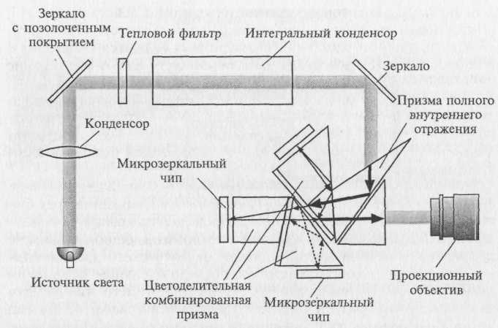
Рис. 4.14. Схема трехматричного отражательного мультимедийного проектора DMD/DLP/

В одноматричных DMD/DLP-проекторах полный цветной кадр формируется в результате последовательного наложения трех быстро меняющихся монохромных кадров: черно-красного, черно-зеленого и черно-синего. Смена монохромных кадров на экране незаметна благодаря инерционности человеческого зрения. Монохромные кадры образуются при последовательном освещении DMD-матрицы лучом красного, зеленого и синего цветов. Луч каждого цвета образуется за счет пропускания светового потока от проекционной лампы через вращающийся диск с красным, зеленым и синим светофильтрами, как это показано на схеме од-номатричного проектора (рис. 4.15). Управление микрозеркалами синхронизировано с поворотом светофильтра.
По сравнению с ЖК-технологиями технология DLP обладает следующими преимуществами: практически полным отсутствием зернистости изображения, высокой яркостью и равномерностью ее распределения. К недостаткам одноматричных DMD-проекторов следует отнести заметное мелькание кадров.
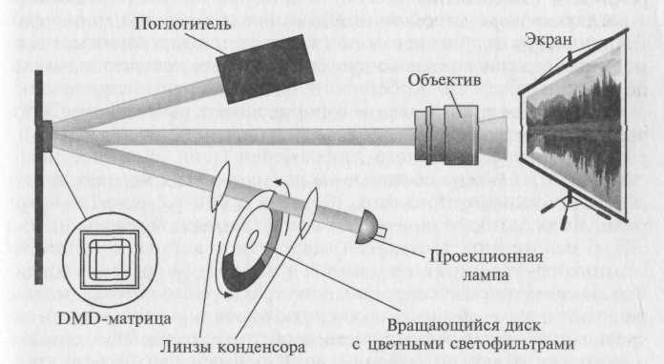Рис. 4.15. Схема одноматричного отражательного мультимедийного проектора

Однако эти приемы все же полностью не устраняют два главных недостатка ЖК-проекторов просветного типа — разогрев матрицы и сравнительно низкую яркость изображения. Даже с использованием технологии PBS и микролинзовых растров недостаточная прозрачность пикселов матрицы не позволяет получить мощный световой поток (световой поток ЖК-проекторов просветного типа обычно не превышает 500—600 лм).

Контрольные вопросы.
    - Назначение и классификация проекционных аппаратов.
    - Раскрыть принцип работы и характеристики Оверхед-проекторов и ЖК-панелей.
    - Конструктивные особенности мультимедийных проекторов, их классификация.
    - Описать структуру TFT-проектора, его характеристики.
    - Принципы работы ЖК-проекторов отражательного типа.
    - Раскрыть особенности технологий ILA и DMD/DLP.

Тема 4.3. Видеоадаптеры.
План.
- Режимы работы видеоадаптера.
- Основные типы видеоадаптеров.
- 2D- и 3D-акселераторы.
- Синтез трехмерного изображения. 3D-конвейер.
- Устройство и характеристики видеоадаптера.

Видеоадаптер (видеокарта) является компонентом видеосистемы ПК, выполняющим преобразование цифрового сигнала, циркулирующего внутри ПК, в аналоговые электрические сигналы, подаваемые на монитор. По существу, видеоадаптер выполняет роль интерфейса между компьютером и устройством отображения информации (монитором).
По мере развития ПК видеоадаптеры стали реализовывать аппаратное ускорение 2D- и SD-графики, обработку видеосигналов, прием телевизионных сигналов и многое другое. Современный видеоадаптер, называемый Super VGA (Super Video Graphics Adapter), или SVGA, представляет собой универсальное графическое устройство.
Видеоадаптер определяет следующие характеристики видеосистемы:
- максимальное разрешение и максимальное количество отображаемых оттенков цветов;
- скорости обработки и передачи видеоинформации, определяющие производительность видеосистемы и ПК в целом.
Кроме того, в функцию видеоадаптера включается формирование сигналов горизонтальной и вертикальной синхронизации, используемых при формировании растра на экране монитора.
Принцип действия видеоадаптера состоит в следующем.
Процессор формирует цифровое изображение в виде матрицы NxM n-разрядных чисел и записывает его в видеопамять. Участок видеопамяти, отведенный для хранения цифрового образа текущего изображения (кадра), называется кадровым буфером, или фрейм-буфером.
Видеоадаптер последовательно считывает (сканирует) содержимое ячеек кадрового буфера и формирует на выходе видеосигнал, уровень которого в каждый момент времени пропорционален значению, хранящемуся в отдельной ячейке. Сканирование видеопамяти осуществляется синхронно с перемещением электронного луча по экрану ЭЛТ. В результате яркость каждого пиксела на экране монитора пропорциональна содержимому соответствующей ячейки памяти видеоадаптера.
По окончании просмотра ячеек, соответствующих одной строке растра, видеоадаптер формирует импульсы строчной синхронизации, инициирующие обратный ход луча по горизонтали, а по окончании сканирования кадрового буфера формирует сигнал, вызывающий движение луча снизу вверх. Таким образом, частоты строчной и кадровой развертки монитора определяются скоростью сканирования содержимого видеопамяти, т.е. видеоадаптером.

1. Режимы работы видеоадаптера
Режимы работы видеоадаптера, или видеорежимы, представляют собой совокупность параметров, обеспечиваемых видеоадаптером: разрешение, цветовая палитра, частоты строчной и кадровой развертки, способ адресации участков экрана и др.
Все видеорежимы делятся на графические и текстовые. Причем в различных режимах видеоадаптера используются разные механизмы формирования видеосигнала, а монитор в обоих режимах работает одинаково.
Графический режим является основным режимом работы видеосистемы современного ПК, например под управлением Windows. В графическом режиме на экран монитора можно вывести текст, рисунок, фотографию, анимацию или видеосюжет. В графическом режиме в каждой ячейке кадрового буфера (матрицы NxM n-разрядных чисел) содержится код цвета соответствующего пиксела экрана. Разрешение экрана при этом также равно NxМ. Адресуемым элементом экрана является минимальный элемент изображения — пиксел. По этой причине графический режим называют также режимом АРА (All Point Addressable — все точки адресуемы). Иногда число п называют глубиной цвета. При этом количество одновременно отображаемых цветов равно 2^{n}, а размер кадрового буфера, необходимый для хранения цветного изображения с разрешением NxM и глубиной цвета п, составляет NxM бит.
В текстовом (символьном) режиме, как и в графическом, изображение на экране монитора представляет собой множество пикселов и характеризуется разрешением NxM. Однако все пикселы разбиты на группы, называемые знакоместами, или символьными позициями (Character boxes — символьные ячейки), размером р х q. В каждом из знакомест может быть отображен один из 256 символов. Таким образом, на экране умещается M/q= M, символьных строк по N/p = N, символов в каждой. Типичным текстовым режимом является режим 80x25 символов.
Изображение символа в пределах каждого знакоместа задается точечной матрицей (Dot Matrix). Размер матрицы зависит от типа видеоадаптера и текущего видеорежима. Чем больше точек используется для отображения символа, тем выше качество изображения и лучше читается текст. Точки матрицы, формирующие изображение символа, называются передним планом, остальные — задним планом, или фоном. На рис. 4.16 показана символьная матрица 8x8 пикселов. Допустив, что темной клетке соответствует логическая единица, а светлой — логический ноль, каждую строку символьной матрицы представим в виде двоичного числа. Следовательно, графическое изображение символа можно хранить в виде набора двоичных чисел. Для этой цели используется специальное ПЗУ, размещенное на плате видеоадаптера. Такое ПЗУ называют аппаратным знакогенератором.

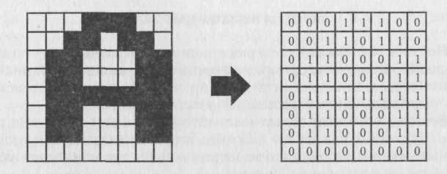
Рис. 4.16. Схема представления символа «А» в текстовом режиме в матрице 8x8 и ячейке знакогенератора

Совокупность изображений 256 символов называется шрифтом. Аппаратный знакогенератор хранит шрифт, который автоматически используется видеоадаптером сразу же после включения компьютера (обычно это буквы английского алфавита и набор специальных символов). Адресом ячейки знакогенератора является порядковый номер символа.
Для кодирования изображения символа на экране используются два байта: один — для задания номера символа, второй — для указания атрибутов символа (цвета символа и фона, подчеркивания, мигания, отображения курсора). Если на экране имеется NxM знакомест, то объем видеопамяти, необходимый для хранения изображения, составит N_{t} х М_{t} х 2 байт. Эту область видеопамяти называют видеостраницей. Видеостраница является аналогом кадрового буфера в графическом режиме, но имеет значительно меньший объем. В наиболее распространенном текстовом режиме (80х25 символов) размер видеостраницы составляет 4000 байт, в режиме 40х25 — 2000 байт. На практике для удобства адресации под видеостраницу отводят 4 Кбайт = 4096 байт и 2 Кбайт = 2048 байт соответственно, при этом «лишние» байты (96 и 48) не используются.
Главная особенность текстового режима в том, что адресуемым элементом экрана является не пиксел, а знакоместо. Иными словами, в текстовом режиме нельзя сформировать произвольное изображение в любом месте экрана — можно лишь отобразить символы из заданного набора, причем только в отведенных символьных позициях.
Другим существенным ограничением текстового режима является узкая цветовая палитра — в данном режиме может быть отображено не более 16 цветов.
Таким образом, в текстовом режиме предоставляется значительно меньше возможностей для отображения информации, чем в графическом. Однако важное преимущество текстового режима — значительно меньшие затраты ресурсов ПК на его реализацию.
Переход к более высокому разрешению и большей глубине цвета привел к увеличению загрузки центрального процессора и шины ввода/вывода. В целях разгрузки центрального процессора решение отдельных задач построения изображения было возложено на специализированный набор микросхем (Chipset) видеоадаптера, называемый графическим ускорителем, или акселератором. Акселератор аппаратным путем выполняет ряд действий, направленных на построение изображения.

2. Основные типы видеоадаптеров.
С момента появления и до наших дней сменилось несколько типов видеосистем. К базовым классам видеосистем можно отнести следующие.
2.1. Адаптер MDA.
Первые модели IBM PC были оснащены монохромным дисплеем с люминофором зеленого свечения. Для связи этого дисплея с компьютером использовался видеоадаптер типа MDA (Monochrome Display Adapter — Адаптер монохромного дисплея). Он работал только в текстовом режиме 80x25 символов. Символьная матрица (знакоместо) была размером 9x14 пикселов, поэтому разрешение, поддерживаемое монитором MDA, составляло 720x350 пикселов, а размер самого символа -- 7x9 пикселов. Емкость видеопамяти видеоадаптера MDA была минимальной, достаточной для размещения только одной видеостраницы размером 4 Кбайт. Основу видеоадаптера MDA составляла микросхема МС6845 фирмы Motorola.

2.2. Адаптер CGA.
Видеосистема CGA включала в себя цветной TTL-монитор и видеоадаптер CGA (Color Graphics Adapter— Цветной графический адаптер). Главные отличия этой видеосистемы от MDA отражены в ее названии, т. е. она обеспечивала: цветное изображение (от 4 до 16 цветов); несколько графических режимов работы видеоадаптера.
Максимальное разрешение монитора CGA составляло 640x200. Такое разрешение использовалось либо в текстовом 80x25 (при размере знакоместа 8x8), либо в монохромном графическом режиме. В последнем случае для хранения цифрового образа экрана требовался кадровый буфер размером 640x480x1 = 128 000 бит = 15,625 Кбайт. Поэтому объем видеопамяти видеоадаптера CGA составлял 16 Кбайт. При работе в графическом режиме с более низким разрешением (например 320x200) для кодирования цвета каждого пиксела использовалось 2 бита, благодаря чему обеспечивалось одновременное отображение 4-х цветов, а при разрешении 200x160 — 16-и цветов. В текстовом режиме были доступны все 16 цветов. Видеоадаптер CGA также выполнен на основе микросхемы МС6845.
Меньшая детальность прорисовки символа и малое межсимвольное расстояние, использованные в CGA, настолько ухудшили различимость текста по сравнению с MDA, что длительная работа в текстовом режиме стала крайне утомительна для глаз. Для совмещения главных достоинств CGA (графического режима и цветного изображения) с возможностью продуктивно работать в текстовых режимах, в PC могли быть установлены обе видеосистемы одновременно. Чтобы исключить конфликты, были разнесены адреса видеопамяти и управляющих регистров на видеоадаптерах CGA и MDA.
Интересная особенность видеоадаптера CGA — он может использовать обычный телевизор в качестве устройства отображения. Для этого видеоадаптер CGA был оснащен специальным кодирующим устройством, которое из четырех двоичных сигналов I, R, G, В и сигналов синхронизации формирует композитный (совмещенный) полный цветной телевизионный сигнал (ПЦТС).

2.3. Адаптер HGC.
Стандарт HGC (Hercules Graphics Card), разработанный фирмой Hercules в 1982 г., явился логичным решением, позволившим объединить в одном изделии возможности MDA, обеспечивающие высококачественное отображение текста, с поддержкой графического режима CGA. Часто видеоадаптеры этого стандарта называют картами Hercules). Поскольку в качестве устройства отображения для данного видеоадаптера использовался стандартный монохромный монитор видеосистемы MDA, видеоадаптеры HGC быстро завоевали популярность и де-факто стали единственным стандартом в, области видеосистем для PC, разработанных за пределами фирмы IBM.
По своему разрешению (720x348) видеоадаптер HGC подобен карте MDA. Соответственно, одинаковы у них и размеры символьной матрицы для текстового режима — 9x14 пикселов. В качестве видеоконтроллера в HGC используется уже известная микросхема МС6845.
Длина первых карт Hercules равнялась примерно 30 см; на их платах размещалось около 100 отдельных корпусов микросхем. Карты, производимые позднее, объединяли все элементы в одном чипе, таком как, например, микросхема контроллера TD3088. Обычно на такой карте находится еще и параллельный порт для подключения принтера.
Однако, несмотря на все перечисленные выше достоинства, видеоадаптеры данного типа имели существенный недостаток — монохромность изображения. По этой причине их широкое использование практически прекратилось с появлением новых видеоадаптеров фирмы IBM — EGA и VGA.

2.4. Адаптер EGA.
Новый видеоадаптер EGA (Enhanced Graphics Adapter — Улучшенный графический адаптер) обеспечивал более высокое разрешение по вертикали, большее количество отображаемых цветов и обладал более высоким быстродействием. Максимальное разрешение, обеспечиваемое видеосистемой EGA, составило 640x350, что позволило значительно повысить качество изображения в текстовом и графическом режимах работы по сравнению с CGA. Благодаря увеличению размера знакоместа до 8x14 (размер символа составил 7x9) значительно повысилась четкость отображения текста.
По сравнению с CGA в видеоадаптере EGA была усовершенствована схема кодирования цвета пиксела: вместо четырех двоичных сигналов использовалось шесть, что увеличило размер палитры до 64 оттенков. Однако количество одновременно отображаемых цветов по-прежнему было ограничено шестнадцатью.
Применение 16-цветной палитры при разрешении 640x350 потребовало резко увеличить объем видеопамяти: в первых моделях видеоадаптера EGA было установлено 64 Кбайт видеопамяти, в дальнейшем размер видеопамяти был увеличен до 128 Кбайт.
Видеоадаптер EGA имел еще одну важную особенность, существенную для неанглоязычных пользователей PC: наряду с аппаратным знакогенератором он позволял использовать и программный, т. е. загружаемые шрифты. Это значительно облегчило поддержку национальных языков. Для видеоадаптера EGA характерно наличие DIP-переключателей на задней панели блока, при помощи которых производится настройка видеоадаптера на конкретный режим работы: выбор цветного или монохромного режима, количества текстовых столбцов (40 или 80), выбор разрешения по вертикали, а также ряд других настроек. Необходимость такой настройки диктовалась возможностью использования различных мониторов совместно с видеоадаптером EGA. Поскольку выходной 9-штырьковый разъем видеоадаптера EGA по конструкции и назначению контактов аналогичен разъемам CGA и MDA, вместе с EGA могли использоваться три типа мониторов: монохромный монитор MDA; цветной монитор CGA; Цветной монитор EGA — (Enhanced Color Display, ECU)
При подключении к видеоадаптеру EGA улучшенного цветного дисплея использовались более высокие частоты строчной и кадровой развертки, снижающие мерцание экрана монитора.
Многие модели видеоадаптеров EGA унаследовали от CGA возможность вывода композитного видеосигнала на обычный телевизор или композитный монитор. Такие модели имеют на задней панели разъем типа RCA. Хотя видеосистема EGA была намного лучше, чем CGA, качество формируемого ею изображения по-прежнему нельзя было считать удовлетворительным по причине ограниченного количества одновременно отображавших цветов (16). Поэтому судьба видеосистемы EGA была предрешена. Ее не спасло даже появление расширения стандарта EGA — видеосистемы EGA-плюс, которая обеспечивала более высокое разрешение 800x600 и отображение 16-и цветов. Эта новинка просто не успела получить широкого распространения, т. к. вскоре появилась принципиально новая видеосистема VGA, позволившая радикально улучшить качество изображения на экране монитора PC.

2.5. Адаптеры VGA.
Размер цветовой палитры в видеосистемах CGA и EGA ограничивался не столько видеоадаптером (объемом видеопамяти), сколько цифровыми мониторами, не позволявшими использовать более шести двоичных сигналов для кодирования цвета. Понимая это, специалисты фирмы IBM приняли гениальное и простое решение — вернуться к аналоговому видеосигналу, используемому в обычном телевизоре. В итоге вместо многоразрядного цифрового сигнала видеоадаптер стал формировать трехкомпонентный аналоговый RGB-сигнал, который после усиления подавался на модуляторы электронных пушек ЭЛТ. Так появилась видеосистема VGA, включающая новый аналоговый цветной монитор и встроенный в материнскую плату видеоадаптер VGA. Впервые она была использована в компьютере IBM PS/2 (Personal System). В дальнейшем видеоадаптеры VGA стали выпускать в виде отдельных плат, устанавливаемых в 16-разрядный слот шины ISA.
Существует несколько вариантов расшифровки аббревиатуры VGA. Первоначально она обозначала название сверхбольшой интегральной схемы (СБИС), в которой были реализованы основные узлы видеоадаптера (Video Gate Array — Вентильная матрица для формирования видеосигнала). Однако потом нюансы внутреннего устройства таких адаптеров отошли на второй план, а расшифровка этих аббревиатур стала отражать их функциональные особенности. Была также учтена созвучность данных аббревиатур с названиями предыдущих видеоадаптеров (CGA, EGA), в которых сочетание GA (Graphics Adapter) означало графический адаптер. В итоге, VGA стали расшифровывать как Video Graphics Adapter — графический адаптер, формирующий видеосигнал (т. е. аналоговый сигнал).
Основным конструктивным отличием видеоадаптера VGA от своего предшественника (EGA) стало наличие специальной микросхемы — RAMDAC (Random Access Memory Digital-to-Analog Converter — Цифро-аналоговый преобразователь данных, хранимых в ОЗУ). RAMDAC представлял собой быстродействующий трехканальный ЦАП, оснащенный 256-ю регистрами цвета, образующими его собственное маленькое ОЗУ — RAM (этим и объясняется название данного элемента — RAMDAC, а не просто DAC). RAMDAC предназначен для преобразования двоичных чисел, содержащихся в ячейках видеопамяти, в три непрерывных RGB-сигнала, уровень которых пропорционален яркости каждого из трех основных цветов.
Видеоадаптер VGA имел 256 Кбайт видеопамяти. Это обеспечило поддержку графических режимов 640x480 при 16-и цветах (640x480/16) и 320x200/256. В последнем случае используется 8-битная кодировка цвета пиксела, благодаря чему размер текущей палитры равен 256 цветовым оттенкам (именно столько регистров цвета имеет RAMDAC). Благодаря использованию видеорежима 320x200/256 впервые стало возможно получить изображение, хоть и немного размытое, но весьма реалистичное по цветовой гамме.
В соответствии с традициями IBM видеоадаптер VGA обеспечивал совместимость со всеми видеорежимами предыдущих видеоадаптеров. Дополнительно он поддерживал три новых видеорежима:
- высококачественный текстовый режим 80x25 символов при 16 цветах, разрешение экрана 720x400, размер знакоместа 9x16, частота кадров 70 Гц;
- графический режим 640x480/16;
- графический режим 3200x200/256.

2.6. Адаптер Super VGA.
Первоначально совершенствование видеоадаптера VGA шло в основном за счет увеличения объема его видеопамяти: сначала до 512 Кбайт, а затем и до 1 Мбайт. Появились видеоадаптеры, поддерживающие режимы 800x600, 1024x768 при одновременном отображении 256-и оттенков цветов. Для работы с такими видеоадаптерами использовались модернизированные мониторы, имеющие уменьшенное зерно люминофора экрана, повышенные частоты синхронизации и более широкую полосу пропускания видеотракта. Возникло понятие видеосистемы Super VGA, под которым поначалу понималось любое расширение возможностей стандарта VGA. Первой фирмой, изготовившей видеоадаптер, поддерживающий режим 800x600/256, была фирма NEC, а пионером среди видеоадаптеров, поддерживающих разрешение 1024x768, стал видеоадаптер 8514/А фирмы IBM.
Появление многочисленных моделей видеоадаптеров SVGA, изготовленных разными фирмами, породило проблему их совместимости с программным обеспечением. Причина ее возникновения заключалась в том, что расширенные режимы работы видеоадаптера не поддерживали стандартные способы инициализации: каждая из фирм-производителей использовала свои номера видеорежимов, расширенных относительно VGA, и свои команды инициализации. Например, режим 800x600/256 у видеоадаптеров фирмы Trident Microsystems имеет номер 5Eh, у видеоадаптеров фирмы Realtek -27h, а у видеоадаптеров фирмы Tseng Labs — 30h. Следовательно, для установки режима 800x600/256 центральный процессор должен послать каждому из этих видеоадаптеров различные команды, что затрудняет создание универсальной программы.
Долгое время нельзя было говорить о Super VGA как о стандарте еще и потому, что не был четко определен смысл самого термина SVGA. Часто обычный видеоадаптер VGA преподносился продавцами как SVGA только на том основании, что поддерживал видеорежим 800x600/16. Однако для реализации такого режима необходимо менее 256 Кбайт видеопамяти, поэтому практически любой видеоадаптер VGA, имеющий стандартный объем памяти (256 Кбайт), может поддерживать данный режим.
Стремясь исправить это ненормальное положение, Ассоциация стандартов по видеоэлектронике (Video Electronics Standard Association, VESA) предложила свой стандарт на нумерацию и способ инициализации видеорежимов, расширенных относительно VGA. Было предложено считать SVGA-режимами только такие, которые требуют для своей реализации не менее 512 Кбайт видеопамяти. Это позволило создавать универсальные программы, предназначенные для работы в режимах с повышенным разрешением, а также решать вопрос принадлежности видеоадаптера к семейству SVGA. He случайно в течение длительного времени объем видеопамяти был главным критерием качества видеоадаптера SVGA.
Стандарт VESA имел несколько версий, появление которых отражало эволюцию возможностей видеосистемы. Кроме того, в адаптерах SVGA начали использоваться 24-разрядные RAMDAC и прямая кодировка цвета пиксела, благодаря чему появились такие режимы, как High Color (16 бит на пиксел, или 65 536 цветов) и True Color (24 бит на пиксел, или 16 777 216 цветов).
Программы, дополняющие Video BIOS видеоадаптера SVGA для обеспечения поддержки спецификации VESA, получили название VВЕ (VESA BIOS Extension). Первоначально они использовались в виде драйверов и резидентных программ, загружаемых в память по мере необходимости. В настоящее время все современные видеоадаптеры содержат VBE в ROM Video BIOS, благодаря чему совместимость со спецификацией VESA обеспечивается автоматически.
С переходом к более высокому разрешению и большей глубине цвета резко увеличилась загрузка центрального процессора PC и шины ввода/вывода. Чтобы разгрузить центральный процессор, решение ряда задач построения изображения (заполнения кадрового буфера) решили возложить на специализированный набор микросхем (Chipset) видеоадаптера, получивший название графического ускорителя (акселератора).
Другим способом повышения производительности видеосистемы и PC в целом стало применение видеоадаптеров с более быстрым интерфейсом, чем ISA. Первоначально для нужд видеосистемы использовалась 32-разрядная локальная шина VLB (VESA Local Bus), которая в дальнейшем была вытеснена более быстрой и совершенной шиной PCI (Peripheral Component Interconnect — Соединение периферийных устройств). В настоящее время большинство видеоадаптеров, оснащенных функциями ускорения 2D- и 3D-гpaфики, имеют интерфейс AGP. Последним достижением стал новый графический интерфейс PCI Express.

3. 2D- и 3D-акселераторы
2D-акселератор — графический ускоритель для обработки двухмерных графических данных (2D), реализует аппаратное ускорение таких функций, как прорисовка графических примитивов, перенос блоков изображения, масштабирование, работа с окнами, мышью, преобразование цветового пространства. Первоначально видеоадаптеры с аппаратным ускорением графических функций делились на две группы: видеоадаптеры с графическим ускорителем (акселератором) и видеоадаптеры с графическим сопроцессором.
Графический акселератор — устройство, выполняющее заданные логические или арифметические операции по жесткому алгоритму, который не может быть изменен.
Графический сопроцессор — более универсальное устройство и работает параллельно с центральным процессором. Основное отличие графического сопроцессора от графического акселератора в том, что сопроцессор можно запрограммировать на выполнение различных задач, поскольку он является активным устройством: имеет возможность, как и центральный процессор, обращаться к системной оперативной памяти и управлять шиной ввода/вывода.
В современных видеоадаптерах объем и сложность графических функций, выполняемых графическим сопроцессором, стали соизмеримы с объемом задач, решаемых центральным процессором ПК. В связи с этим Chipset, составляющий основу современного видеоадаптера с аппаратной поддержкой графических функций, называют графическим процессором.
3D-акселераторы предназначены для обеспечения возможности видеть на экране проекцию виртуального (не существующего реально) динамического трехмерного объекта, например, в компьютерных играх. Такой объект необходимо сконструировать, смоделировать его объемное изображение, т.е. задать математическую модель объекта (каждую точку его поверхности) в трехмерной системе координат, аналитически рассчитать всевозможные зрительные эффекты (угол падения света, тени и т.п.), а затем спроецировать трехмерный объект на плоский экран. 3D-акселератор необходим только в том случае, когда объемное изображение синтезируется компьютером, т.е. создается программно.
Совокупность приложений и задач, в рамках которых реализуется эта схема построения трехмерного изображения на экране монитора PC, называется трехмерной графикой, или 3D (3-Dimentional — трехмерный).

4. Синтез трехмерного изображения. 3D-конвейер.
Синтез 3D-изображения выполняется путем аналитического расчета различных параметров изображения для создания визуальных эффектов, обеспечивающих ощущение его объемности и реальности. В частности, в процессе синтеза 3D-изображения выполняются:
- оценка расстояния до предмета путем анализа информации о его размерах (чем меньше объект — тем он дальше);
- оценка последовательности наложения предметов один на другой (кто выше — тот ближе);
- определение глубины пространства за счет использования эффекта перспективы, т. е. визуального сближения параллельных линий, уходящих вдаль;
- анализ световых эффектов на предмете (теней, бликов и т. п.).
Для получения этих эффектов процесс синтеза трехмерного изображения объекта в виде его двухмерной проекции на экране монитора строится по модели, называемой 3D-конвейером. Выделяют следующие основные этапы 3D-конвейера.
- Построение геометрической модели поверхности объекта путем задания трехмерных координат его опорных точек и уравнений соеди няющих их линий. Полученная геометрическая модель представляет собой так называемую каркасную модель объекта (Wireframe).
- Разбиение поверхности полученного объекта на элементарные плоские элементы (прямоугольники или треугольники) — тесселяция (Tessela-tiori), или триангуляция. Это приводит к тому, что поверхность объекта представляет собой совокупность плоских граней — многоугольников, в частности треугольников, как показано на рис. 4.17. Поверхность объекта воспроизводится точнее при увеличении числа и уменьшении размеров многоугольников (ср. рис. 4.17, а, б).

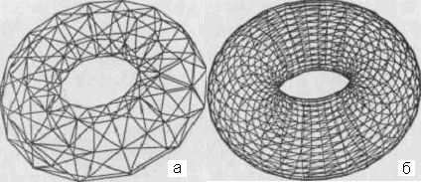
Рис. 4.17. Тесселяция объекта с помощью различного числа треугольников: а — 420 треугольников; б — 2668 треугольников

- Моделирование движения объекта: его перемещение, вращение и изменение размеров (формы) — трансформация (transformation) — сводится к стандартному преобразованию координат вершин отдельных граней в виде многоугольников и реализуется путем выполнения множества различных алгебраических опера ций с использованием тригонометрических функций. На рис. 4.18 показана трансформация формы объекта путем изгиба и скручивания.
- Расчет освещенности (Lighting) и затенения (Shading) объекта производится в два этапа. Сначала выполняется расчет освещенности каждого элементарного многоугольника с учетом его удаленности от источника света и угла падения светового луча. Чтобы поверхность объекта не выглядела состоящей из множества отдельных плоских граней, как это показано на рис. 4.19, а, применяют методы затенения, т.е. дополнительно производят интерполяцию значений освещенности, позволяющую плавно изменять освещенность каждой грани и скрыть резкие переходы между ними (рис. 4.19, б).
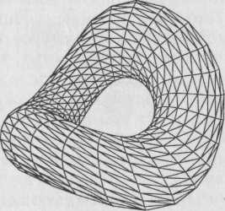
Рис. 4.18. Трансформация формы объекта путем изгиба и скручивания

- Проецирование синтезированного трехмерного объекта на плоскостьэкрана, т.е. первое, предварительное преобразование трехмерного объекта в совокупность двухмерных.
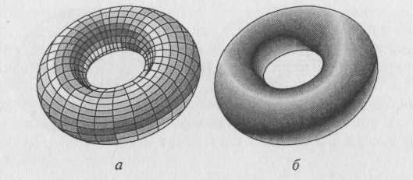
Рис. 4.19. Изображение объекта, рассчитанное: а — без использования механизма интерполяции; б — с использованием метода затенения

При этом в Z-буфере сохраняется совокупность данных о расстоянии каждой из вершин элементарного многоугольника, образующего грани, до плоскости проецирования. Это позволяет в дальнейшем определить, какие части объекта окажутся видимыми, а какие — нет. Наличие Z-буфера — важнейшее отличие работы с трехмерной графикой от работы с двухмерной.
- Обработка данных о вершинах элементарных многоугольников, полученных на предыдущих этапах (Triangle Setup), заключающаяся в преобразовании формы представления координат вершин: из чисел с плавающей точкой (вещественных чисел) в целые числа, а также в сортировке вершин и других действиях.
- Удаление скрытых поверхностей — HSR (Hidden Surface Removal), т. е. исключение из проецирования тех элементов поверхности объекта, которые оказываются невидимыми с точки наблюдения.
- Закраска элементарных треугольников, или текстурирование, выполняется наложением текстур (Texture Mapping). Текстура (Texture) — это элемент обшивки объекта, т.е. изображение участка его поверхности, которое хранится в виде квадратной растровой картинки, состоящей из текселов (Texel — Texture Element —элемент текстуры). После наложения текстуры (рис. 4.20, а) каркасная модель как бы покрывается своеобразным покрытием —текстурой и становится похожей на реальный объект (рис. 4.20, б). В процессе текстурирования каждый многоугольник, составлявший каркасную модель, заменяется на элемент текстуры, а значение каждого пиксела двухмерного изображения вычисляется по значению соответствующего тексела текстуры.
При текстурировании производится обработка растровой графики, что приводит к необходимости применять различные приемы коррекции изображения, например применение текстур с различным разрешением — м и п м э п п и н г.
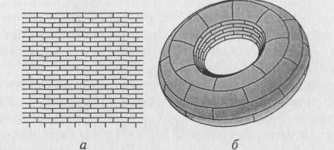
Рис. 4.20. Текстурирование объекта: а — текстура; б — каркасная модель после наложения текстуры

MIP-текстурирование, или мипмэппинг (MIP— Multum In Parvo — много в одном), применяется для устранения пикселизации при приближении к SD-объекту. MIP-текстурирование заключается в том, что в памяти акселератора хранятся несколько копий одной и той же текстуры, но с различным разрешением LOD (Level Of Detalization — уровень детализации). Каждая последующая копия текстуры содержит в четыре раза больше пикселов, чем предыдущая. Совокупность всех копий одной и той же текстуры называют MIP-каскадом, пример которого дан на рис. 4.19.
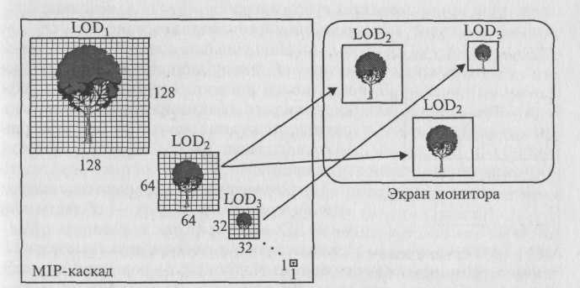
Рис. 4.21. Пример МIР-каскада

В процессе «прорисовки» ближних к наблюдателю поверхностей используются более крупные текстуры, а при прорисовке дальних — более мелкие. Применение мипмэппинга требует значительных объемов памяти акселератора. Для хранения текстуры не в локальной памяти 3D-акселератора, а в RAM PC и при необходимости быстро их подгружать используется локальная шина AGP с высокой пропускной способностью.
9. Моделирование эффектов прозрачности и полупрозрачности заключается в том, что на основе информации о взаимной прозрачности объектов и среды выполняется коррекция цвета пикселов — так называемое альфа-смешение (Alpha-blending) и затуманивание (Fogging).
10. Коррекция дефектов изображения путем сглаживания — антиалиасинг (Anti-aliasing). Антиалиасинг применяется для устранения дефектов изображения типа «лестничного» эффекта на наклонных линиях, муара. Различают краевой (Edge Anti-aliasing) иполный (Full-screen Anti-aliasing— FSAA) антиалиасинг. В первых моделях игровых ускорителей использовался только краевой антиалиасинг, для современных 3D -акселераторов обязательным является полный антиалиасинг.
Краевой антиалиасинг заключается в усреднении цвета пикселов на краях (ребрах) грани на основе взвешенного суммирования цветов прилегающих граней. Техника взвешенного суммирования заключается в определении весовых коэффициентов, с которыми суммируются цвета при определении цвета краевого пиксела. При этом полагают, что каждая точка (линия) на краю грани имеет фиксированную, ненулевую площадь, а значения весовых коэффициентов зависят от того, какую часть этой площади перекрывают прилегающие грани.
Полный антиалиасинг, или субпикселный антиалиасинг, используется для полного устранения всех дефектов. Суть данного метода в том, что коррекция дефектов выполняется с так называемым виртуальным разрешением, которое выше исходного. При этом каждый пиксел представляется состоящим из нескольких виртуальных субпикселов, над которыми производится антиалиасинг, как показано на рис. 4.22. После коррекции, когда цвета всех субпикселов определены, исходное разрешение восстанавливается.
- Интерполяция недостающих цветов — (Dithering) используется в том случае, когда в текущем видеорежиме 3D-акселератора для кодирования цвета пиксела используется менее 24 бит (например, в режиме High Color при 16-бит ном цвете).
- Окончательное формирование кадрового буфера (Frame Buffer) — области памяти 3D -акселератора, в которую помешается спроецированное двухмерное изображение. Кадровый буфер используется для формирования выходного, аналогового видеосигнала 3D -ускорителя.
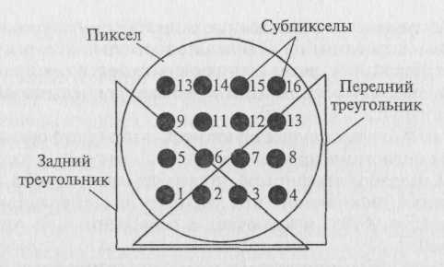
Рис. 4.22. «Виртуальное разрешение» при выполнении полного антиалиасинга
Для ускорения процесса создания изображения используется механизм двойной буферизации, при котором выделяется память одновременно для двух смежных кадров: построение следующего кадра начинается еще до того, как закончится отображение предыдущего. В результате обеспечивается более плавная смена кадров.
13. Постобработка (Post-processing) применяется в том случае, когда требуется реализовать какие-либо двухмерные эффекты над подготовленным кадром как единым целым.
Этапы 1 — 6 3D -конвейера образуют его геометрическую стадию, на которой выполняются интенсивные тригонометрические вычисления с помощью CPU. Однако существует тенденция обеспечения современных игровых 3D -акселераторов специальным процессором, обеспечивающим аппаратное ускорение выполнения геометрической стадии 3D -конвейера.
Этапы 7—13 3D -конвейера образуют стадию прорисовки объекта, или стадию рендеринга {Rendering — изображение, рисование, визуализация). На этой стадии все действия выполняются уже с растровыми объектами, состоящими из отдельных, дискретных элементов — пикселов и текселов. Выполняемые на стадии рендеринга операции не характерны для центрального процессора (как на геометрической стадии), поэтому именно на этом этапе конвейера необходимо аппаратное ускорение. Большинство современных 3D -ускорителей предназначено для рендеринга на аппаратном уровне и различается лишь числом реализуемых функций.
Программным интерфейсом для 3D -акселераторов служит так называемый интерфейс прикладного программирования (Appli-cation Program Interface — API). API занимает промежуточное положение между высокоуровневыми прикладными программами и низкоуровневыми командами различных 3D-акселераторов и обеспечивает эффективное преобразование запросов прикладной программы в оптимизированную последовательность низкоуровневых команд. Благодаря API, разработчики прикладных программ избавлены от необходимости работать с низкоуровневыми командами акселератора.
В настоящее время существуют несколько платформ API, отличающихся областями применения.
DirectX разработана фирмой Microsoft, используется в игровых приложениях, работающих под управлением операционной системы Windows 95/98, и включает в себя несколько узконаправленных API:
DirectDraw обеспечивает использование аппаратных средств ускорения обычной, двухмерной графики;
Direct3D отвечает за работу графической системы в режиме создания трехмерных изображений;
DirectInput обеспечивает аппаратно независимый ввод информации в ПК через клавиатуру, мышь и джойстик;
DirectPlay используется при совместной игре на нескольких компьютерах, объединенных в сеть или соединенных непосредственно, через параллельный или последовательный порты;
DirectSound управляет использованием ресурсов звуковой системы ПК.
В архитектуре Direct3D заложен принцип проверки функциональных возможностей установленного аппаратного обеспечения. В соответствии с этим принципом прикладная программа сначала запрашивает Direct3D-coвместимый драйвер об аппаратно поддерживаемых данным акселератором 3D-функциях, а затем в зависимости от ответа активизирует поддерживаемые функции. Это избавляет от необходимости производить ручную настройку.
DirectX является жестко регламентированным, закрытым стандартом, который не допускает изменений до выхода в свет своей новой версии.
Open GL используется в основном в профессиональных приложениях (CAD, системы трехмерного моделирования, симуляторы и т.п.), работающих под управлением операционной системы Windows NT. Вместе с тем существуют и игры, ориентированные на OpenGL, например Quake.
API OpenGL построен на основе концепции открытого стандарта, имеющего небольшой базовый набор функций и множество расширений, реализующих более сложные функции. Производитель Chipset карты 3D -акселератора обязан создать BIOS и драйверы, выполняющие базовые функции OpenGL, но не обязан обеспечивать поддержку всех расширений. В результате возникают проблемы, связанные с написанием производителями драйверов для своих изделий, которые поставляются как в полном, так и в усеченном виде.
К числу OpenGL-совместимых драйверов относятся следующие:
ICD (Installable Client Driver — драйвер приложения-клиента) обеспечивает максимальное быстродействие, поскольку содержит низкоуровневые коды, обеспечивающие поддержку не только базового набора функций, но и его расширений.
MCD (Mini Client Driver) содержит оптимизированный код лишь для некоторых этапов 3D -конвейера, поэтому акселератор под его управлением работает медленнее.
Мини-порт — группа специализированных OpenGL-совместимых драйверов, каждый из которых специально разработан для работы с какой-либо одной программой или игрой. Такой мини-порт применяется, когда, например, возникает необходимость поиграть в QuakeGL или Quake II на ПК с Windows 95 и 3D-акселератором, не рассчитанным на использование OpenGL.
Раппер (Wrapper — устройство для оборачивания, завертывания, окутывания) — мини-порт, который может работать как ICD за счет перевода инструкций OpenGL в инструкции Direct3D, обеспечивая при этом самую низкую скорость работы по сравнению с драйверами других типов.
Game Engine — «игровой движок» — драйвер, разработанный для конкретной 3D-платы и обеспечивающий максимальную производительность за счет непосредственного использования низкоуровневых команд акселератора, без использования API.
Принципиальным отличием API OpenGL от DirectX является то, что OpenGL ориентирован на корректность создаваемых изображений, тогда как для DirectX важны скорость прорисовки и естественность изображения.
Кроме того, существуют Native API, создаваемые производителями 3D -акселераторов исключительно для своих Chipset с целью наиболее эффективного использования их возможностей.
Для настройки видеосистемы с целью обеспечения максимальной производительности при работе с трехмерной графикой пользователь ПК должен:
при выборе 3D -платы четко представить область ее будущего применения: игры или решение профессиональных задач;
установить в систему требуемый API;
проконтролировать настройку параметров драйвера и/или прикладной программы, задействовав необходимые функции 3D-aкселерации;
используя тесты и оценивая качество изображения визуально, подобрать набор функций, обеспечивающих наилучшее качество изображения.
При работе с программами, ориентированными на DirectX, пользователь не выполняет перечисленные выше настройки, поскольку они производятся автоматически.

5. Устройство и характеристики видеоадаптера
Первые 3D -акселераторы выполнялись в виде самостоятельного устройства только для работы с трехмерной графикой, устанавливаемого в слот шины ввода/вывода и соединяемого с видеоадаптером специальным кабелем.
Современные видеоадаптеры содержат один мощный графический процессор, в состав которого входит 3D-акселератор. В связи с этим понятие «3D -акселератор» означает не специализированную плату, а универсальный видеоадаптер, в состав которого входит ускоритель трехмерной графики.
Современный видеоадаптер (видеокарта) включает следующие основные элементы:
графический процессор;
модули оперативной памяти;
RAMDAC — цифроаналоговый преобразователь, выполняющий преобразование цифровых сигналов ПК в сигналы, формирующие изображение на мониторе.
Интегральным показателем качества видеоадаптеров, сфера применения которых — в основном трехмерные игры, является частота смены кадров (frame per second — fps). В каждой трехмерной игре этот показатель будет различным.
Качество современного видеоадаптера можно считать удовлетворительным, если в игре Quake при разрешении 1600x1200 он обеспечивает 60 — 70 fps.
Другим показателем качества видеоадаптера является максимальное число обрабатываемых элементарных простых объектов (многоугольников, треугольников) в секунду. Эти значения для отдельных видеоадаптеров составляют 800— 1200 млн/с.
Объем оперативной памяти видеоадаптеров достигает 128 Мбайт. Типы памяти, используемой в видеоадаптерах, аналогичны модификациям обычной оперативной памяти. В недорогих моделях используется память SDRAM или ее более быстрая графическая модификация SGRAM со временем доступа 7 — 8 нс. Более совершенные модели оснащены памятью DDR SDRAM со временем доступа 5 — 6 нс.
Частота работы графического чипа и памяти видеоадаптера может быть одинаковой или разной. Например, базовая частота чипа самых популярных видеокарт 2000 г. составляла 166 — 250 МГц, а частота памяти — 140— 180 МГц.
Частота RAMDAC определяет качество видеоадаптера. Большинство современных видеокарт имеют частоту RAMDAC в диапазоне 250 — 400 МГц.
Тип интерфейса с шиной ввода/вывода оказывает существенное влияние на быстродействие всей видеосистемы. Для эффективной работы с трехмерной графикой современные видеоадаптеры комплектуются интерфейсом AGP. AGP4x — суперскоростной режим, обеспечивающий скорость обмена 1,06 Гбайт/с.
На компьютерном рынке наиболее популярны видеокарты на чипсете собственной оригинальной разработки, предлагаемые фирмами ATI, Matrox и 3dfx, в то время как чипсеты фирмы Nvidia используются в составе видеокарт других производителей. Видеокарты ATI предпочтительнее в мультимедийных комплексах, производства 3dfx — в игровых приложениях, а фирма Matrox специализируется на двухмерной графике.
Для поддержки спецэффектов в игровых приложениях (анти-алиасинга, имитации тумана, пламени, ряби на водной глади) в процессор видеоадаптера все чаще встраивают специальный блок «трансформации и освещения» (Т&Т), который позволяет получить высокое качество игрового изображения.
Для приема телевизионных сигналов и вывод их на монитор в плату видеоадаптера встраивают TV-тюнер. Встроенные TV-тюнеры не отличаются высоким качеством изображения, которое может воспроизводиться в небольшом окне Windows. TV-тюнеры, устанавливаемые в отдельный слот компьютера, обеспечивают полноэкранный режим и высокое качество изображения, обеспечивая при этом выполнение дополнительных сервисных функций: телефонные переговоры через Internet, прослушивание радио, прием спутникового телевидения при наличии спутниковой антенны.
Внешние TV-тюнеры, подключаемые через порт USB, обеспечивают воспроизведение телепередач в «оконном» режиме на экране монитора.

Контрольные вопросы
- Каковы назначение и принцип действия видеоадаптера.
- Какие существуют режимы работы видеоадаптера. Их особенности.
- Охарактеризовать основные типы видеоадаптеров.
- Каково назначение 2D и 3D акселераторов?
- Каковы основные принципы синтеза трехмерного изображения?
- Привести основные характеристики видеоадаптера.

Тема 4.4. Устройства обработки и воспроизведения аудиоинформации.
План.
- Звуковая система ПК.
- Модуль записи и воспроизведения.
- Модуль синтезатора.
- Мрдуль интерфейсов.
- Модуль микшера.
- Акустическая система.
- Направления совершенствования звуковой системы.

1. Звуковая система ПК
Звуковая система ПК в виде звуковой карты появилась в 1989 г., существенно расширив возможности ПК как технического средства информатизации.
Звуковая система ПК — комплекс программно-аппаратных средств, выполняющих следующие функции:
- запись звуковых сигналов, поступающих от внешних источников, например, микрофона или магнитофона, путем преобразования входных аналоговых звуковых сигналов в цифровые и последующего сохранения на жестком диске;
- воспроизведение записанных звуковых данных с помощью внешней акустической системы или головных телефонов (наушников);
- воспроизведение звуковых компакт-дисков;
- микширование (смешивание) при записи или воспроизведении сигналов от нескольких источников;
- одновременная запись и воспроизведение звуковых сигналов (режим Full Duplex);
- обработка звуковых сигналов: редактирование, объединение или разделение фрагментов сигнала, фильтрация, изменение его уровня;
- обработка звукового сигнала в соответствии с алгоритмами объемного (трехмерного — 3D-Sound) звучания;
- генерирование с помощью синтезатора звучания музыкальных инструментов, а также человеческой речи и других звуков;
- управление работой внешних электронных музыкальных инструментов через специальный интерфейс MIDI.
Звуковая система ПК конструктивно представляет собой звуковые карты, либо устанавливаемые в слот материнской платы, либо интегрированные на материнскую плату или карту расширения другой подсистемы ПК, а также устройства записи и воспроизведения аудиоинформации (акустическую систему). Отдельные функциональные модули звуковой системы могут выполняться в виде дочерних плат, устанавливаемых в соответствующие разъемы звуковой карты.
Классическая звуковая система, как показано на рис. 4.23, содержит:
- модуль записи и воспроизведения звука;
- модуль синтезатора;
- модуль интерфейсов;
- модуль микшера;
- акустическую систему.

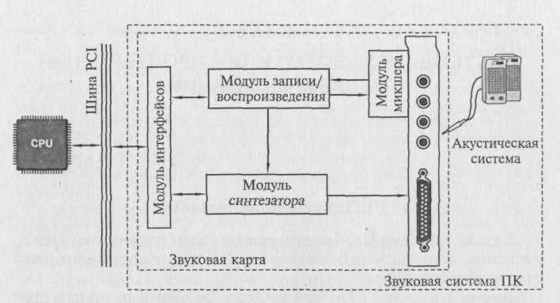
Рис. 4.23. Структура звуковой системы ПК.

Первые четыре модуля, как правило, устанавливаются на звуковой карте. Причем существуют звуковые карты без модуля синтезатора или модуля записи/воспроизведения цифрового звука. Каждый из модулей может быть выполнен либо в виде отдельной микросхемы, либо входить в состав многофункциональной микросхемы. Таким образом, Chipset звуковой системы может содержать как несколько, так и одну микросхему.
Конструктивные исполнения звуковой системы ПК претерпевают существенные изменения; встречаются материнские платы с установленным на них Chipset для обработки звука.
Однако назначение и функции модулей современной звуковой системы (независимо от ее конструктивного исполнения) не меняются. При рассмотрении функциональных модулей звуковой карты принято пользоваться терминами «звуковая система ПК» или «звуковая карта».

2. Модуль записи и воспроизведения
Модуль записи и воспроизведения звуковой системы осуществляет аналого-цифровое и цифроаналоговое преобразования в режиме программной передачи звуковых данных или передачи их по каналам DMA (Direct Memory Access — канал прямого доступа к памяти).
Звук, как известно, представляет собой продольные волны, свободно распространяющиеся в воздухе или иной среде, поэтому звуковой сигнал непрерывно изменяется во времени и в пространстве.
Запись звука — это сохранение информации о колебаниях звукового давления в момент записи. В настоящее время для записи и передачи информации о звуке используются аналоговые и цифровые сигналы. Другими словами, звуковой сигнал может быть представлен в аналоговой или цифровой форме.
Если при записи звука пользуются микрофоном, который преобразует непрерывный во времени звуковой сигнал в непрерывный во времени электрический сигнал, получают звуковой сигнал в аналоговой форме. Поскольку амплитуда звуковой волны определяет громкость звука, а ее частота — высоту звукового тона, постольку для сохранения достоверной информации о звуке напряжение электрического сигнала должно быть пропорционально звуковому давлению, а его частота должна соответствовать частоте колебаний звукового давления.
На вход звуковой карты ПК в большинстве случаев звуковой сигнал подается в аналоговой форме. В связи с тем что ПК оперирует только цифровыми сигналами, аналоговый сигнал должен быть преобразован в цифровой. Вместе с тем акустическая система, установленная на выходе звуковой карты ПК, воспринимает только аналоговые электрические сигналы, поэтому после обработки сигнала с помощью ПК необходимо обратное преобразование цифрового сигнала в аналоговый.
Аналого-цифровое преобразование представляет собой преобразование аналогового сигнала в цифровой и состоит из следующих основных этапов: дискретизации, квантования и кодирования. Схема аналого-цифрового преобразования звукового сигнала представлена на рис. 4.24.
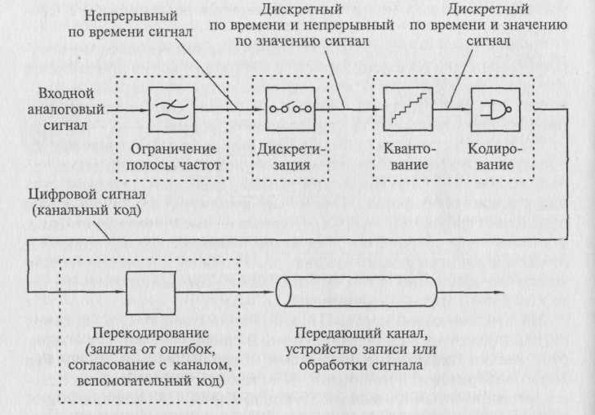
Рис. 4.24. Схема аналого-цифрового преобразования звукового сигнала

Предварительно аналоговый звуковой сигнал поступает на аналоговый фильтр, который ограничивает полосу частот сигнала.
Дискретизация сигнала заключается в выборке отсчетов аналогового сигнала с заданной периодичностью и определяется частотой дискретизации. Причем частота дискретизации должна быть не менее удвоенной частоты наивысшей гармоники (частотной составляющей) исходного звукового сигнала. Поскольку человек способен слышать звуки в частотном диапазоне от 20 Гц до 20 кГц, максимальная частота дискретизации исходного звукового сигнала должна составлять не менее 40 кГц, т. е. отсчеты требуется проводить 40 000 раз в секунду. В связи с этим в большинстве современных звуковых систем ПК максимальная частота дискретизации звукового сигнала составляет 44,1 или 48 кГц.
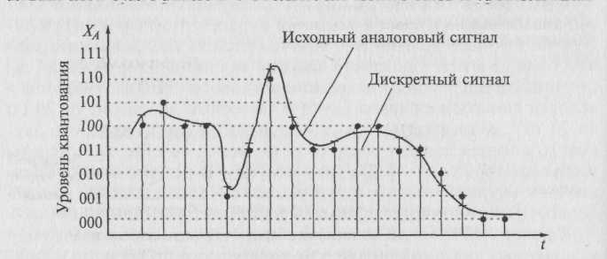
Рис. 4.25. Дискретизация по времени и квантование по уровню аналогового сигнала
Квантование по амплитуде представляет собой измерение мгновенных значений амплитуды дискретного по времени сигнала и преобразование его в дискретный по времени и амплитуде. На рис. 4.25 показан процесс квантования по уровню аналогового сигнала, причем мгновенные значения амплитуды кодируются 3-разрядными числами.
Кодирование заключается в преобразовании в цифровой код квантованного сигнала. При этом точность измерения при квантовании зависит от количества разрядов кодового слова. Если значения амплитуды записать с помощью двоичных чисел и задать длину кодового слова N разрядов, число возможных значений кодовых слов будет равно 2N. Столько же может быть и уровней квантования амплитуды отсчета. Например, если значение амплитуды отсчета представляется 16-разрядным кодовым словом, максимальное число градаций амплитуды (уровней квантования) составит 2¹⁶= 65 536. Для 8-разрядного представления соответственно получим 2⁸ = 256 градаций амплитуды.
Аналого-цифровое преобразование осуществляется специальным электронным устройством — аналого-цифровым преобразователем (АЦП), в котором дискретные отсчеты сигнала преобразуются в последовательность чисел. Полученный поток цифровых данных, т.е. сигнал, включает как полезные, так и нежелательные высокочастотные помехи, для фильтрации которых полученные цифровые данные пропускаются через цифровой фильтр.
Цифроаналоговое преобразование в общем случае происходит в два этапа, как показано на рис. 4.26. На первом этапе из потока цифровых данных с помощью цифроаналогового преобразователя (ЦАП) выделяют отсчеты сигнала, следующие с частотой дискретизации. На втором этапе из дискретных отсчетов путем сглаживания (интерполяции) формируется непрерывный аналоговый сигнал с помощью фильтра низкой частоты, который подавляет периодические составляющие спектра дискретного сигнала.
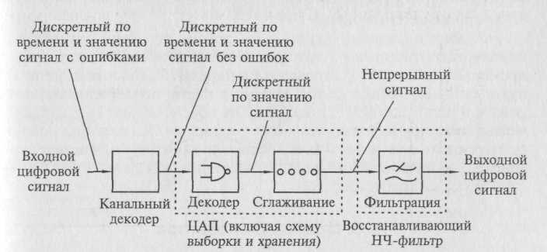
Рис. 4.26. Схема цифроаналогового преобразования

Для записи и хранения звукового сигнала в цифровой форме требуется большой объем дискового пространства. Например, стереофонический звуковой сигнал длительностью 60 с, оцифрованный с частотой дискретизации 44,1 кГц при 16-разрядном квантовании для хранения требует на винчестере около 10 Мбайт.
Для уменьшения объема цифровых данных, необходимых для представления звукового сигнала с заданным качеством, используют компрессию (сжатие), заключающуюся в уменьшении количества отсчетов и уровней квантования или числа бит, приходящихся на один отсчет.
Подобные методы кодирования звуковых данных с использованием специальных кодирующих устройств позволяют сократить объем потока информации почти до 20 % первоначального. Выбор метода кодирования при записи аудиоинформации зависит от набора программ сжатия— кодеков (кодирование-декодирование), поставляемых вместе с программным обеспечением звуковой карты или входящих в состав операционной системы.
Выполняя функции аналого-цифрового и цифроаналогового преобразований сигнала, модуль записи и воспроизведения цифрового звука содержит АЦП, ЦАП и блок управления, которые обычно интегрированы в одну микросхему, также называемую кодеком. Основными характеристиками этого модуля являются: частота дискретизации; тип и разрядность АЦП и ЦАП; способ кодирования аудиоданных; возможность работы в режиме Full Duplex.
Частота дискретизации определяет максимальную частоту записываемого или воспроизводимого сигнала. Для записи и воспроизведения человеческой речи достаточно 6 — 8 кГц; музыки с невысоким качеством — 20 — 25 кГц; для обеспечения высококачественного звучания (аудиокомпакт-диска) частота дискретизации должна быть не менее 44 кГц. Практически все звуковые карты поддерживают запись и воспроизведение стереофонического звукового сигнала с частотой дискретизации 44,1 или 48 кГц.
Разрядность АЦП и ЦАП определяет разрядность представления цифрового сигнала (8, 16 или 18 бит). Подавляющее большинство звуковых карт оснащено 16-разрядными АЦП и ЦАП. Такие звуковые карты теоретически можно отнести к классу Hi-Fi, которые должны обеспечивать студийное качество звучания. Некоторые звуковые карты оснащаются 20- и даже 24-разрядными АЦП и ЦАП, что существенно повышает качество записи/воспроизведения звука.
Full Duplex (полный дуплекс) — режим передачи данных по каналу, в соответствии с которым звуковая система может одновременно принимать (записывать) и передавать (воспроизводить) аудиоданные. Однако не все звуковые карты поддерживают этот режим в полном объеме, поскольку не обеспечивают высокое качество звука при интенсивном обмене данными. Такие карты можно использовать для работы с голосовыми данными в Internet, например, при проведении телеконференций, когда высокое качество звука не требуется.

3. Модуль синтезатора
Электромузыкальный цифровой синтезатор звуковой системы позволяет генерировать практически любые звуки, в том числе и
звучание реальных музыкальных инструментов. Принцип действия синтезатора иллюстрирует рис. 4.27.
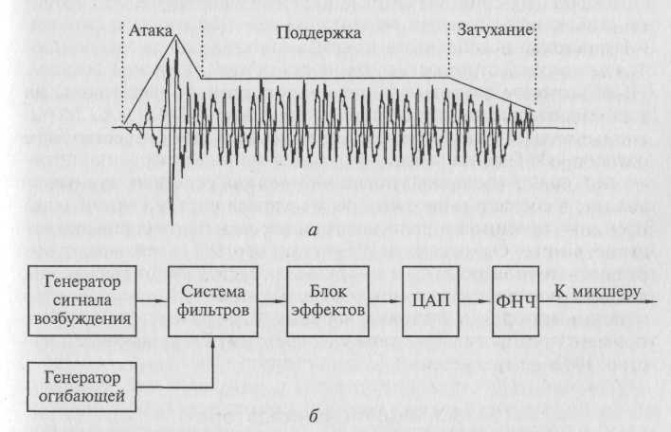
Рис. 4.27. Принцип действия современного синтезатора: а — фазы звукового сигнала; б — схема синтезатора

Синтезирование представляет собой процесс воссоздания структуры музыкального тона (ноты). Звуковой сигнал любого музыкального инструмента имеет несколько временных фаз. На рис. 4.27, а показаны фазы звукового сигнала, возникающего при нажатии клавиши рояля. Для каждого музыкального инструмента вид сигнала будет своеобразным, но в нем можно выделить три фазы: атаку, поддержку и затухание. Совокупность этих фаз называется амплитудной огибающей, форма которой зависит от типа музыкального инструмента. Длительность атаки для разных музыкальных инструментов изменяется от единиц до нескольких десятков или даже до сотен миллисекунд. В фазе, называемой поддержкой, амплитуда сигнала почти не изменяется, а высота музыкального тона формируется во время поддержки. Последней фазе, затуханию, соответствует участок достаточно быстрого уменьшения амплитуды сигнала.
В современных синтезаторах звук создается следующим образом. Цифровое устройство, использующее один из методов синтеза, генерирует так называемый сигнал возбуждения с заданной высотой звука (ноту), который должен иметь спектральные характеристики, максимально близкие к характеристикам имитируемого музыкального инструмента в фазе поддержки, как показано на рис. 4.27, б. Далее сигнал возбуждения подается на фильтр, имитирующий амплитудно-частотную характеристику реального музыкального инструмента. На другой вход фильтра подается сигнал амплитудной огибающей того же инструмента. Далее совокупность сигналов обрабатывается с целью получения специальных звуковых эффектов, например, эха (реверберация), хорового исполнения (хо-рус). Далее производятся цифроаналоговое преобразование и фильтрация сигнала с помощью фильтра низких частот (ФНЧ). Основные характеристики модуля синтезатора:
- метод синтеза звука;
- объем памяти;
- возможность аппаратной обработки сигнала для создания зву ковых эффектов;
- полифония — максимальное число одновременно воспроизводимых элементов звуков.
Метод синтеза звука, использующийся в звуковой системе ПК, определяет не только качество звука, но и состав системы. На практике на звуковых картах устанавливаются синтезаторы, генерирующие звук с использованием следующих методов.
Метод синтеза на основе частотной модуляции (Frequency Modulation Synthesis — FM-синтез) предполагает использование для генерации голоса музыкального инструмента как минимум двух генераторов сигналов сложной формы. Генератор несущей частоты формирует сигнал основного тона, частотно-модулированный сигналом дополнительных гармоник, обертонов, определяющих тембр звучания конкретного инструмента. Генератор огибающей управляет амплитудой результирующего сигнала. FM-генератор обеспечивает приемлемое качество звука, отличается невысокой стоимостью, но не реализует звуковые эффекты. В связи с этим звуковые карты, использующие этот метод, не рекомендуются в соответствии со стандартом РС99.
Синтез звука на основе таблицы волн (Wave Table Synthesis — WT-синтез) производится путем использования предварительно оцифрованных образцов звучания реальных музыкальных инструментов и других звуков, хранящихся в специальной ROM, выполненной в виде микросхемы памяти или интегрированной в микросхему памяти WT-генератора. WT-синтезатор обеспечивает генерацию звука с высоким качеством. Этот метод синтеза реализован в современных звуковых картах.
Объем памяти на звуковых картах с WT-синтезатором может увеличиваться за счет установки дополнительных элементов памяти (ROM) для хранения банков с инструментами.
Звуковые эффекты формируются с помощью специального эффект-процессора, который может быть либо самостоятельным элементом (микросхемой), либо интегрироваться в состав WT-синтезатора. Для подавляющего большинства карт с WT-син-тезом эффекты реверберации и хоруса стали стандартными.
Синтез звука на основе физического моделирования предусматривает использование математических моделей звукообразования реальных музыкальных инструментов для генерации в цифровом виде и для дальнейшего преобразования в звуковой сигнал с помощью ЦАП. Звуковые карты, использующие метод физического моделирования, пока не получили широкого распространения, поскольку для их работы требуется мощный ПК.
4. Модуль интерфейсов.
Модуль интерфейсов обеспечивает обмен данными между звуковой системой и другими внешними и внутренними устройствами.
Интерфейс ISA в 1998 г. был вытеснен в звуковых картах интерфейсом PCI.
Интерфейс PCI обеспечивает широкую полосу пропускания (например, версия 2.1 — более 260 Мбит/с), что позволяет передавать потоки звуковых данных параллельно. Использование шины PCI позволяет повысить качество звука, обеспечив отношение сигнал/шум свыше 90 дБ. Кроме того, шина PCI обеспечивает возможность кооперативной обработки звуковых данных, когда задачи обработки и передачи данных распределяются между звуковой системой и CPU.
MIDI (Musical Instrument Digital Interface — цифровой интерфейс музыкальных инструментов) регламентируется специальным стандартом, содержащим спецификации на аппаратный интерфейс: типы каналов, кабели, порты, при помощи которых MIDI-устройства подключаются один к другому, а также описание порядка обмена данными — протокола обмена информацией между MIDI-устройствами. В частности, с помощью MIDI-команд можно управлять светотехнической аппаратурой, видеооборудованием в процессе выступления музыкальной группы на сцене. Устройства с MIDI-интерфейсом соединяются последовательно, образуя своеобразную MIDI-сеть, которая включает контроллер — управляющее устройство, в качестве которого может быть использован как ПК, так и музыкальный клавишный синтезатор, а также ведомые устройства (приемники), передающие информацию в контроллер по его запросу. Суммарная длина MIDI-цепочки не ограничена, но максимальная длина кабеля между двумя MIDI-устройствами не должна превышать 15 метров.
Подключение ПК в MIDI-сеть осуществляется с помощью специального MIDI-адаптера, который имеет три MIDI-порта: ввода, вывода и сквозной передачи данных, а также два разъема для подключения джойстиков.
В состав звуковой карты входит интерфейс для подключения приводов CD-ROM.

5. Модуль микшера
Модуль микшера звуковой карты выполняет:
коммутацию (подключение/отключение) источников и приемников звуковых сигналов, а также регулирование их уровня;
микширование (смешивание) нескольких звуковых сигналов и регулирование уровня результирующего сигнала.
К числу основных характеристик модуля микшера относятся:
- число микшируемых сигналов на канале воспроизведения;
- регулирование уровня сигнала в каждом микшируемом канале;
- регулирование уровня суммарного сигнала;
- выходная мощность усилителя;
- наличие разъемов для подключения внешних и внутренних
приемников/источников звуковых сигналов.
Источники и приемники звукового сигнала соединяются с модулем микшера через внешние или внутренние разъемы. Внешние разъемы звуковой системы обычно находятся на задней панели корпуса системного блока: Joystick/MIDI — для подключения джойстика или MIDI-адаптера; Mic In — для подключения микрофона; Line In — линейный вход для подключения любых источников звуковых сигналов; Line Out — линейный выход для подключения любых приемников звуковых сигналов; Speaker — для подключения головных телефонов (наушников) или пассивной акустической системы.
Программное управление микшером осуществляется либо средствами Windows, либо с помощью программы-микшера, поставляемой в комплекте с программным обеспечением звуковой карты.
Совместимость звуковой системы с одним из стандартов звуковых карт означает, что звуковая система будет обеспечивать качественное воспроизведение звуковых сигналов. Проблемы совместимости особенно важны для DOS-приложений. Каждое из них содержит перечень звуковых карт, на работу с которыми DOS-приложение ориентировано.
Стандарт Sound Blaster поддерживают приложения в виде игр для DOS, в которых звуковое сопровождение запрограммировано с ориентацией на звуковые карты семейства Sound Blaster.
Стандарт Windows Sound System (WSS) фирмы Microsoft включает звуковую карту и пакет программ, ориентированный в основном на бизнес-приложения.

6. Акустическая система
Акустическая система (АС) непосредственно преобразует звуковой электрический сигнал в акустические колебания и является последним звеном звуковоспроизводящего тракта.
В состав АС, как правило, входят несколько звуковых колонок, каждая из которых может иметь один или несколько динамиков. Количество колонок в АС зависит от числа компонентов, составляющих звуковой сигнал и образующих отдельные звуковые каналы.
Например, стереофонический сигнал содержит два компонента — сигналы левого и правого стереоканалов, что требует не менее двух колонок в составе стереофонической акустической системы. Звуковой сигнал в формате Dolby Digital содержит информацию для шести звуковых каналов: два фронтальных стереоканала, центральный канал (канал диалогов), два тыловых канала и канал сверхнизких частот. Следовательно, для воспроизведения сигнала Dolby Digital акустическая система должна иметь шесть звуковых колонок.
Как правило, принцип действия и внутреннее устройство звуковых колонок бытового назначения и используемых в технических средствах информатизации в составе акустической системы PC практически не различаются.
В основном АС для ПК состоит из двух звуковых колонок, которые обеспечивают воспроизведение стереофонического сигнала. Обычно каждая колонка в АС для ПК имеет один динамик, однако в дорогих моделях используются два: для высоких и низких частот. При этом современные модели акустических систем позволяют воспроизводить звук практически во всем слышимом частотном диапазоне благодаря применению специальной конструкции корпуса колонок или громкоговорителей.
Для воспроизведения низких и сверхнизких частот с высоким качеством в АС помимо двух колонок используется третий звуковой агрегат — сабвуфер (Subwoofer), устанавливаемый под рабочим столом. Такая трехкомпонентная АС для ПК состоит из двух так называемых сателлитных колонок, воспроизводящих средние и высокие частоты (примерно от 150 Гц до 20 кГц), и сабвуфера, воспроизводящего частоты ниже 150 Гц.
Отличительная особенность АС для ПК — возможность наличия собственного встроенного усилителя мощности. АС со встроенным усилителем называется активной. Пассивная АС усилителя не имеет.
Главное преимущество активной АС состоит в возможности подключения к линейному выходу звуковой карты. Питание активной АС осуществляется либо от батареек (аккумуляторов), либо от электрической сети через специальный адаптер, выполненный в виде отдельного внешнего блока или модуля питания, устанавливаемого в корпус одной из колонок.
Выходная мощность акустических систем для ПК может изменяться в широком диапазоне и зависит от технических характеристик усилителя и динамиков. Если система предназначена для озвучивания компьютерных игр, достаточно мощности 15 — 20 Вт на колонку для помещения средних размеров. При необходимости обеспечения хорошей слышимости во время лекции или презентации в большой аудитории возможно использовать одну АС, имеющую мощность до 30 Вт на канал. С увеличением мощности АС увеличиваются ее габаритные размеры и повышается стоимость.
Современные модели акустических систем имеют гнездо для головных телефонов, при подключении которых воспроизведение звука через колонки автоматически прекращается.
Основные характеристики АС: полоса воспроизводимых частот, чувствительность, коэффициент гармоник, мощность.
Полоса воспроизводимых частот (FrequencyResponse) — это амплитудно-частотная зависимость звукового давления, или зависимость звукового давления (силы звука) от частоты переменного напряжения, подводимого к катушке динамика. Полоса частот, воспринимаемых ухом человека, находится в диапазоне от 20 до 20 000 Гц. Колонки, как правило, имеют диапазон, ограниченный в области низких частот 40 — 60 Гц. Решить проблему воспроизведения низких частот позволяет использование сабвуфера.
Чувствительность звуковой колонки (Sensitivity) характеризуется звуковым давлением, которое она создает на расстоянии 1 м при подаче на ее вход электрического сигнала мощностью 1 Вт. В соответствии с требованиями стандартов чувствительность определяется как среднее звуковое давление в определенной полосе частот.
Чем выше значение этой характеристики, тем лучше АС передает динамический диапазон музыкальной программы. Разница между самыми «тихими» и самыми «громкими» звуками современных фонограмм 90 — 95 дБ и более. АС с высокой чувствительностью достаточно хорошо воспроизводят как тихие, так и громкие звуки.
Коэффициент гармоник (Total Harmonic Distortion — THD) оценивает нелинейные искажения, связанные с появлением в выходном сигнале новых спектральных составляющих. Коэффициент гармоник нормируется в нескольких диапазонах частот. Например, для высококачественных АС класса Hi-Fi этот коэффициент не должен превышать: 1,5% в диапазоне частот 250 — 1000 Гц; 1,5 % в диапазоне частот 1000 — 2000 Гц и 1,0 % в диапазоне частот 2000 — 6300 Гц. Чем меньше значение коэффициента гармоник, тем качественнее АС.
Электрическая мощность (Power Handling), которую выдерживает АС, является одной из основных характеристик. Однако нет прямой взаимосвязи между мощностью и качеством воспроизведения звука. Максимальное звуковое давление зависит, скорее, от чувствительности, а мощность АС в основном определяет ее надежность.
Часто на упаковке АС для ПК указывают значение пиковой мощности акустической системы, которая не всегда отражает реальную мощность системы, поскольку может превышать номинальную в 10 раз. Вследствие существенного различия физических процессов, происходящих при испытаниях АС, значения электрических мощностей могут отличаться в несколько раз. Для сравнения мощности различных АС необходимо знать, какую именно мощность указывает производитель продукции и какими методами испытаний она определена.
Среди производителей высококачественных и дорогих АС — фирмы Creative, Yamaha, Sony, Aiwa. AC более низкого класса выпускают фирмы Genius, Altec, JAZZ Hipster.
Некоторые модели колонок фирмы Microsoft подключаются не к звуковой карте, а к порту USB. В этом случае звук поступает на колонки в цифровом виде, а его декодирование производит небольшой Chipset, установленный в колонках.

7. Направления совершенствования звуковой системы
В настоящее время фирмы Intel, Compaq и Microsoft предложили новую архитектуру звуковой системы ПК. Согласно этой архитектуре модули обработки звуковых сигналов выносятся за пределы корпуса ПК, в котором на них действуют электрические помехи, и размещаются, например, в колонках акустической системы. В этом случае звуковые сигналы передаются в цифровой форме, что значительно повышает их помехозащищенность и качество воспроизведения звука. Для передачи цифровых данных в цифровой форме предусматривается использование высокоскоростных шин USB и IEEE 1394.
Еще одним направлением совершенствования звуковой системы является создание объемного (пространственного) звука, называемого трехмерным, или 3D-Sound (Three Dimentional Sound). Для получения объемного звучания производится специальная обработка фазы сигнала: фазы выходных сигналов левого и правого каналов сдвигаются относительно исходного. При этом используется свойство мозга человека определять положение источника звука путем анализа соотношения амплитуд и фаз звукового сигнала, воспринимаемого каждым ухом. Пользователь звуковой системы, оборудованной специальным модулем обработки 3D-звука, ощущает эффект «перемещения» источника звука.
Новым направлением применения мультимедийных технологий является создание домашнего театра на базе ПК (PC-Theater), т.е. варианта мультимедийного ПК, предназначенного одновременно нескольким пользователям для наблюдения за игрой, просмотра образовательной программы или фильма в стандарте DVD. PC-Theater в своем составе имеет специальную многоканальную акустическую систему, формирующую объемный звук (Surround Sound). Системы Surround Sound создают в помещении различные звуковые эффекты, причем пользователь ощущает, что он находится в центре звукового поля, а источники звука — вокруг него. Многоканальные звуковые системы Surround Sound используются в кинотеатрах и уже начинают появляться в виде устройств бытового назначения.
В многоканальных системах бытового назначения звук записывается на двух дорожках лазерных видеодисков или видеокассет по технологии Dolby Surround, разработанной фирмой Dolby Laboratories. К наиболее известным разработкам в этом направлении относятся:
Dolby (Surround) Pro Logic — четырехканальная звуковая система, содержащая левый и правый стереоканалы, центральный канал для диалогов и тыловой канал для эффектов.
Dolby Surround Digital — звуковая система, состоящая из 5 + 1 каналов: левого, правого, центрального, левого и правого каналов тыловых эффектов и канала сверхнизких частот. Запись сигналов для системы выполняется в виде цифровой оптической фонограммы на кинопленке.
В отдельных моделях акустических колонок помимо стандартных регуляторов высоких/низких частот, громкости и баланса имеются кнопки для включения специальных эффектов, например, 3D-звука, Dolby Surround и др.

Контрольные вопросы
- Какие основные функции выполняет звуковая система ПК?
- Какие основные компоненты входят в состав звуковой системы ПК?
- В чём заключается процесс записи звука?
- Исходя из каких соображений выделяется частота дискретизации сигнала в процессе аналого-цифрового преобразования?
- Перечислите основные этапы аналого-цифрового и цифроаналогового преобразования.
- Какие основные параметры характеризуют модуль записи и воспроизведения звука?
- Какие применяют методы синтеза звука?
- Какие существуют интерфейсы звуковых карт?
- Какие функции выполняет модуль микшера и что относится к числу его основных характеристик?
- В чем отличие пассивной акустической системы от активной?

Раздел 5. Печатающие устройства.

Печатающие устройства как периферийные устройства персональных компьютеров широко используются в различных областях: управленческой, инженерной, дизайнерской. Совершенствование печатающих устройств идет в направлении повышения скорости печати, качества изображения, надежности устройств и снижения стоимости эксплуатации и расходных материалов.
Для выведения текстовой и графической информации применяются принтеры, а для информации в виде чертежей — плоттеры.
Принтеры — устройства вывода данных из ЭВМ, преобразующие информационные ASCII-коды в соответствующие им графические символы и фиксирующие эти символы на бумаге.
Классификацию принтеров можно выполнить по целому ряду характеристик:
- способу формирования символов (знакопечатающие и знакосинтезирующие);
- цветности (черно-белые и цветные);
- способу формирования строк (последовательные и параллельные);
- способу печати (посимвольные, построчные и постраничные);
- скорости печати;
- разрешающей способности.
Принтеры обычно работают в двух режимах: текстовом и графическом.
При работе в текстовом режиме принтер принимает от компьютера коды символов, которые необходимо распечатать из знакогенератора самого принтера. Многие изготовители оборудуют свои принтеры большим количеством встроенных шрифтов. Эти шрифты записаны в ROM принтера и считываются только оттуда.
Для печати текстовой информации существуют режимы печати, обеспечивающие различное качество:
- черновая печать (Draft);
- типографское качество печати (NLQ — Near Letter Quality);
- качество печати, близкое к типографскому (LQ — LetterQuality);
- высококачественный режим (SQL — Super Letter Quality).
В графическом режиме на принтер направляются коды, определяющие последовательности и местоположение точек изображения.
По способу нанесения изображения на бумагу принтеры подразделяются на принтеры ударного действия, струйные, фотоэлектронные и термические.

Тема 5.1. Принтеры ударного типа
План.
- Типовый принтер.
- Игольчатый принтер.
- Характеристики печати принтеров ударного типа.

1. Типовый принтер.
Типовый принтер (ударение на первом слоге) очень напоминает электрическую пишущую машинку, как по издаваемому шуму, так и по принципу работы.
Типовый диск представляет собой пластмассовый диск со спицами. На концах этих спиц располагаются прямоугольные пластинки, на которых, как штемпели, нанесены типы (буквы, цифры и знаки препинания). Типовый диск укреплен на оси таким образом, что он располагается перпендикулярно валу и бумаге. Ось приводится в движение (управляется) шаговым двигателем. Позади диска находится ударный механизм.
Шаговый двигатель вращает типовый диск до тех пор, пока желаемый знак не окажется точно перед ударником. В этот момент срабатывает ударник, и конец спицы прессуется на красящую ленту, которая находится между спицей и бумагой, и таким образом происходит печать символа.
Типовый принтер имеет следующие достоинства:
- дает очень чистое изображение букв, конечно, в предположении (как и для всех принтеров, использующих красящую ленту), что лента достаточно черная и неизношенная;
- различные типовые диски взаимозаменяемы, таким образом, благодаря замене диска можно изменить шрифт.
К основным недостаткам таких принтеров можно отнести следующие:
- Низкая скорость печати от 30 до 40 знаков в минуту.
- Недостаточная универсальность типовых принтеров, которая препятствует их широкому распространению. Печатая на типовом принтере, вы всегда располагаете одним шрифтом и не можете выделить отдельные места документа курсивом или жирным начертанием (это можно сделать, только остановив принтер на соответствующем месте и заменив типовый диск).
- Невозможность печати графического изображения.
Представленные выше достоинства и недостатки говорят о том, что типовые принтеры можно применять только в машинописных бюро, где для оформления документа кроме чистоты ничего не требуется. Но даже в этой области имеется лучшая и универсальная альтернатива, сопоставимая по уровню цен, — это игольчатые принтеры.

2. Игольчатый принтер
Игольчатый принтер (Dot-Matrix-Printer) долгое время являлся стандартным устройством вывода для PC. В то время, когда струйные принтеры работали еще неудовлетворительно, а цена лазерных была достаточно высока, игольчатые принтеры повсеместно использовались с компьютерами. Они еще применяются и сегодня. Достоинства этих принтеров определяются, в первую очередь, скоростью печати и их универсальностью, которая заключается в способности работать с любой бумагой, а также низкой стоимостью печати.
При выборе принтера нужно исходить из задач, которые будут перед ним поставлены. Если необходим принтер, который должен целый день без перерыва печатать различные формуляры, или скорость печати важнее, чем качество, то дешевле использовать игольчатый принтер. Если необходимо получать на бумаге качественное изображение, то используйте струйный или лазерный принтер, однако при этом, естественно, себестоимость каждого листа существенно возрастет.
Принцип, по которому игольчатый принтер печатает знаки на бумаге, очень прост.
В отличие от типового или принтера с шаровой головкой, в игольчатых (матричных) принтерах (Dot-Matrix-Printer) изображение формируется несколькими иголками, расположенными в головке принтера. Иголки обычно активизируются электромагнитным методом. Каждая ударная иголка приводится в движение независимым электромеханическим преобразователем на основе соленоида. Принцип действия иглы матричного принтера показан на рис. 5.1. Головка двигается по горизонтальной направляющей и управляется шаговым двигателем. Бумага втягивается валом, а между бумагой и головкой принтера располагается красящая лента. Многие принтеры выполняют печать как при прямом, так и при обратном ходе.
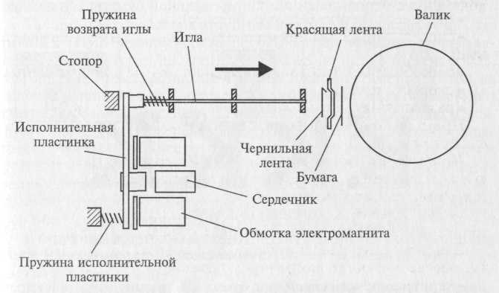Рис. 5.1. Принцип действия иглы матричного принтера

9-игольчатый принтер является преемникам так называемого игольчатого ударного принтера — первого принтера в этой категории. Как уже видно из его названия, в головке принтера находятся 9 иголок, которые, как правило, располагаются вертикально в один ряд.
Благодаря горизонтальному движению головки принтера и активизации отдельных иголок напечатанный знак образует как бы матрицу, причем отдельные буквы, цифры и знаки "заложены" внутри принтера в виде бинарных кодов. По этой причине головка принтера "знает", какие иголки и в каких позициях необходимо активизировать, чтобы, например, создать за 10 шагов головки букву "К" (рис. 5.2).
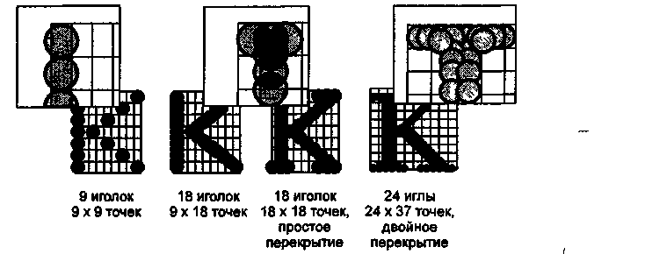
Рис 5.2. Матрица для буквы «К», зависящая от количества иголок в головке.

Хотя наличие девяти иголок в головке принтера обеспечивает высокую скорость печати, однако хорошего качества достичь не удается.
Для улучшения качества каждую строку пропечатывают два раза, при этом отдельные точки, составляющие знаки, несколько смещаются при втором проходе печати. Такой метод хотя и улучшает качество изображения, но, естественно, увеличивает время процесса печати.
Дальнейшим развитием 9-игольчатого принтера стал 18-игольчатый принтер, правда, его технология не имела успеха. В качестве предшественника 24-игольчатого принтера он имел расположение иголок в головке в два ряда по 9 иголок.
В 24-игольчатых принтерах, сегодняшнем стандарте матричных принтеров, используется технология последовательного расположения иголок в два ряда. Вследствие того, что иголки в соседних рядах сдвинуты по вертикали, точки на распечатке перекрываются таким образом, что их трудно различить.
Иголки расположены в два ряда по 12 штук. Для 24-игольчатых принтеров также имеется возможность перемещения головки дважды по одной и той же строке, чтобы знаки пропечатывались еще раз с небольшим смещением. Изображение буквы, возникающее таким образом, только при тщательном рассмотрении можно идентифицировать как "произведение" игольчатого принтера. Поэтому такое качество печати обозначают как LQ, что является сокращением от Letter Quality (машинописное качество). Несколько худшую по качеству печать соответственно обозначают NLQ (Near Letter Quality).
У строчного принтера головка отсутствует, но имеется печатающая планка, которая от начала до конца укомплектована иголками. Таким образом, при печати изображения матрица, соответствующая строке, полностью переносится на бумагу.
Так как головка принтера не должна двигаться слева направо или справа налево, а строка печатается целиком за один раз, то это, конечно же, дает существенное преимущество в скорости печати. Такие принтеры выпускаются фирмами Genicom и Dataproducts. Скорость печати достигает 1500 строк в минуту (примерно 20 страниц в минуту).

3. Характеристики печати принтеров ударного типа.
В качестве основных параметров ударных принтеров можно рассмотреть следующие.
Скорость печати
Изготовители всегда указывают теоретическую скорость печати, т. е. максимально возможную скорость чернового (Draft) режима, при этом качество печати не играет роли. LQ-печать для игольчатых принтеров длится, конечно же, дольше.
Еще дольше приходится ожидать печать графики, потому что при этом набор знаков не читается из внутренней памяти (RDM) принтера, а каждая печатаемая точка должна рассчитываться.
Единицей измерения скорости печати обычно является число знаков, которое принтер переносит на бумагу за 1 с (characters per second — cps).
Объем памяти
Игольчатые принтеры оборудованы внутренней памятью (буфером), которая принимает данные от PC. Объем памяти недорогих игольчатых принтеров составляет от 4 до 64 Кбайт. Хотя, конечно же, существуют модели, имеющие и больший объем памяти (например, Seikosha SP-2415 имеет буфер размером 175 Кб). В области принтеров, как и во всем компьютерном мире, действует правило: чем больше памяти, тем лучше.
Шум
Игольчатый принтер является механическим устройством, а работа механических узлов всегда сопровождается шумом. Если вы не можете работать при постоянном шуме, то переместите принтер в другое место (что проблематично, если расстояние от PC превышает 10 м, о чем указано в главе 6) или установите принтер в звуконепроницаемую коробку, которую можно приобрести в солидном компьютерном центре.
Фирмы-изготовители игольчатых принтеров применяют различные технические решения, чтобы уменьшить шум. Для некоторых принтеров можно включить так называемый тихий режим (Quiet Mode). Правда, такое понижение шума обойдется снижением скорости печати в два раза. Лучше оборудуйте внутреннюю сторону корпуса изоляцией, например, из пенопласта.
Разрешение
Так же, как и для других устройств вывода, качество печати зависит от разрешения принтера, т. е. количества точек, которое печатается на одном дюйме (dots per inch — dpi). Для игольчатого принтера разрешение играет роль собственно только тогда, когда он печатает в графическом режиме, где должно точно рассчитываться положение каждой отдельной точки на бумаге. При печати обычных текстовых знаков следует помнить, что для механических принтеров существенную роль играют и другие факторы, такие как точность позиционирования головки принтера, количество иголок и качество красящей ленты.
Цветная печать
Только сравнительно небольшое число игольчатых принтеров имеют опцию цветной печати. Это можно объяснить тем, что когда на рынке появились первые модели 24-игольчатых цветных принтеров, цена на цветные струйные принтеры уже существенно упала. А качество цветной печати 24-игольчатого принтера, которое реализовано с помощью многоцветной красящей ленты, не идет ни в какое сравнение с качеством печати на струйном принтере.
Шрифты
Многие изготовители оборудуют свои принтеры большим количеством встроенных шрифтов. Эти шрифты записаны в ROM принтера и считываются только оттуда. В связи с этим следует обратить внимание на моменты, указанные ниже.
- Эти шрифты могут использоваться программным обеспечением, если установлен "родной" драйвер принтера. Обычно программы обработки текста "не знают" шрифты, встроенные в принтер, и всегда используют стандартный шрифт.
- При работе в системе Windows изобилие шрифтов TrueType обесценивает наличие большого количества встроенных в принтер шрифтов.

Контрольные вопросы.
- Чем отличаются текстовый и графический режимы работы принтеров?
- Опишите принцип действия и характеристики типового принтера.
- Как организуется печать в игольчатом принтере?
- Приведите характеристики принтеров ударного типа.
- В каких случаях рекомендуется применение матричных принтеров?

Тема 5.2. Струйные принтеры.
План.
- Принципы работы струйных принтеров.
- Основные параметры печати струйных принтеров.

Первой фирмой, изготовившей струйный принтер, является Hewlett-Packard.
По принципу действия струйные принтеры отличаются от матричных безударным режимом работы за счет того, что их печатающая головка представляет собой набор не игл, а тонких сопел, диаметры которых составляют десятые доли миллиметра. В этой же головке установлен резервуар с жидкими чернилами, которые через сопла, как микрочастицы, переносятся на материал носителя. Хранение чернил обеспечивается двумя конструктивными решениями. В одном из них головка принтера объединена с резервуаром для чернил, причем замена резервуара с чернилами одновременно связана с заменой головки. Другое предусматривает использование отдельного резервуара, который через систему капилляров обеспечивает чернилами головку принтера.

1. Принципы работы струйных принтеров.
В струйных принтерах в основном используются следующие методы нанесения чернил: пьезоэлектрический, метод газовых пузырей и метод «Drop-on-Demand».
Пьезоэлектрический метод основан на управлении соплом с использованием обратного пьезоэффекта, который, как известно, заключается в деформации пьезокристалла под действием электрического поля.
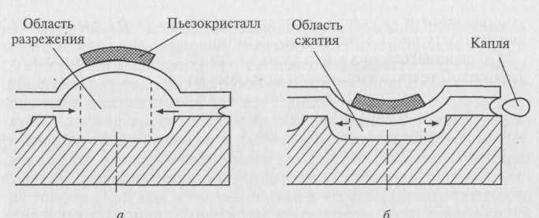
Рис. 5.3. Принцип действия струйного принтера с пьезоэлементами

Для реализации этого метода в каждое сопло установлен плоский пьезокристалл, связанный с диафрагмой, как показано на рис. 5.3. При печати находящийся в сопле пьезоэлемент, разжимая (см. рис. 5.3, а) и сжимая (см. рис. 5.3, б) сопло, наполняет его чернилами. Чернила, которые отжимаются назад, перетекают обратно в резервуар, а чернила, которые вышли из сопла в виде капли, оставляют на бумаге точку. Подобные устройства в основном выпускают компании Epson, Brother.
Хотя струйный принцип печати известен уже давно, устройства с его использованием не нашли бы столь широкого применения, если бы не изобретение, ставшее основой для распространения струйной технологии. Первый и основной патент на нее принадлежит компании Canon. Hewlett-Packard также владеет рядом важных патентов в этой области, она создала первый струйный принтер с использованием пузырьковой технологии ThinkJet в 1985 г. Путем обмена лицензиями эти две компании получили подавляющее преимущество над конкурентами — сейчас им принадлежит 90 % европейского рынка струйных принтеров.
Метод газовых пузырей является термическим и называется методом инжектируемых пузырьков (Bubble-Jet), или пузырьковой технологией печати, которая проиллюстрирована на рис. 5.4.
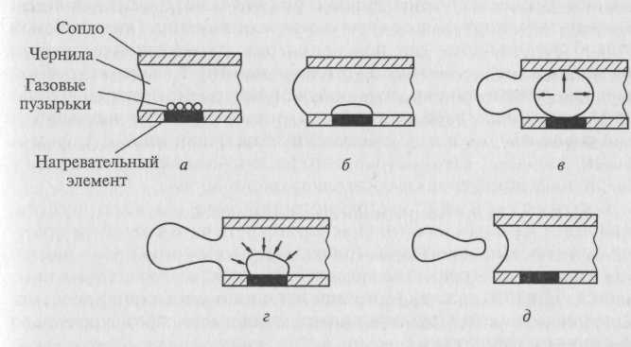
Рис. 5.4. Принцип нанесения чернил с использованием пузырьково! (Bubble-Jet) технологии печати

Каждое сопло печатающей головки принтера оборудовано нагревательным элементом в виде тонкопленочного резистора, который при пропускании через него тока за 7—10 микросекунд нагревается до высокой температуры. Температура, необходимая для испарения чернил, например, фирмы Hewlett-Packard, достигает примерно 330 "С. Возникающий при резком нагревании чернильный паровой пузырь (Bubble) стремится вытолкнуть через выходное отверстие сопла необходимую каплю жидких чернил диаметром менее 0,16 мм, которая переносится на бумагу. При отключении тока тонкопленочный резистор быстро остывает, паровой пузырь уменьшается в размерах, что приводит к разрежению в сопле, куда и поступает новая порция чернил.
Последовательность нанесения чернил с использованием пузырьковой технологии печати показана на рис. 5.4, а — д. Эту технологию использует фирма Canon. Поскольку в механизмах печати принтеров, реализующих метод газовых пузырей, меньше конструктивных элементов, чем в тех, что используют пьезоэлектрическую технологию, такие принтеры обладают большей надежностью и ресурсом. Кроме того, использование пузырьковой технологии позволяет добиться более высокой разрешающей способности печати. Однако, обеспечивая высокое качество при прорисовке линий, данный метод имеет недостаток при печати областей сплошного заполнения, поскольку они получаются несколько расплывчатыми. Применение струйных принтеров, механизм печати которых основан на методе газовых пузырей, целесообразно при необходимости распечатки графиков, гистограмм и других видов графической информации без полутоновых графических изображений. Для получения более качественной печати следует выбирать струйные принтеры, реализующие метод Drop-on-Demand.
Метод Drop-on-Demand, разработанный фирмой Hewlett-Packard, использует, так же как и метод газовых пузырей, нагревательный элемент для подачи чернил из резервуара на бумагу. Однако в методе Drop-on-Demand для подачи чернил дополнительно применен специальный механизм, в то время как в методе газовых пузырей данная функция возложена исключительно на нагревательный элемент. Специальный механизм реализован на базе следующих физических явлений (Рис. 5.5).
Как правило, в частицах жидкой фазы действует поверхностное натяжение, поддерживающее сферичность. У заряженных частиц чернил поверхностное натяжение снижается, что приводит к делению частицы на более мелкие. Свойство частиц расщепляться используется для получения туманообразных частиц чернил, которые поступают к выходным отверстиям сопел, управляемых электрическими сигналами.
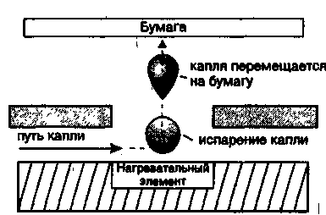
Рис 5.5. Метод drop-on-demand
Технология Drop-on-Demand обеспечивает наиболее быстрое нанесение чернил, что позволяет существенно повысить качество и скорость печати. Цветное представление изображения в этом случае более контрастно. В данной технологии управление частицами чернил производится при постоянном отклоняющем поле путем регулирования их электрического заряда. Поэтому вылетающая из сопла каждая частица получает «свою» информацию в виде разной величины электрического заряда, что обеспечивает высокую скорость и качество печати.

2. Основные параметры печати струйных принтеров.
В цветной печати в настоящее время преобладает струйная технология. Печатающие головки могут быть цветными и иметь соответствующее число групп сопел. Для создания полноцветного изображения используется стандартная для полиграфии цветовая схема CMYK. Согласно этой схеме цветное изображение формируется при печати наложением один на другой трех основных цветов: зелено-голубой (Cyan), пурпурный (Magenta) и желтый (Yellow). Теоретически их наложение должно давать черный цвет, но на практике в большинстве случаев получается серый или коричневый. Поэтому в качестве четвертого основного цвета добавляют ведущий цвет Key — черный (Black). Такую цветовую модель называют CMYK (Cyan-Magenta-Yellow-Key). Оттенки различных цветов могут быть получены путем сгущения или разрежения точек соответствующего цвета в фрагменте изображения (аналогичный способ используется для получения различных оттенков серого цвета при выводе монохромных изображений). Качество струйной цветной печати таково, что полученный полноцветный плакат практически невозможно отличить от изданного в типографии.
Уровень шума, создаваемый только двигателем, управляющим головкой струйного принтера, значительно ниже, чем у матричных принтеров, и составляет около 40 дБ.
Скорость печати струйного принтера, как и матричного, зависит от качества печати. При черновой печати струйный принтер по скорости значительно превосходит матричный. При печати в режиме с типографским качеством скорость значительно снижается. Цветная печать выполняется с еще меньшей скоростью. Отдельные модели струйных принтеров обеспечивают скорость до 15 страниц в минуту.
Разрешение струйных принтеров при печати графики достигает 2400x1200 dpi.
Качество печати струйного принтера в сравнении с матричным значительно выше, особенно при выводе на печать шрифта. Для моделей струйных принтеров с большим числом сопел характерно достижение качества печати лазерного принтера. Большое влияние на качество струйной печати оказывает качество бумаги и чернил.
Бумага для струйных принтеров с плотностью от 60 до 135 г/м² позволяет получить достаточно высокое качество печати, причем может быть использована бумага для ксероксов (80 г/м²). В струйных принтерах, в отличие от матричных, бумага в рулоне не применяется, а несколько копий на струйном принтере можно получить только с помощью многократной печати одного и того же документа.
Чернила, применяемые для заправки картриджа струйных принтеров, должны быть специальными, предназначенными именно для данной модели принтера. Только в этом случае можно получить высокое качество печати и не испортить печатающую головку. Для повышения качества печати за счет снижения растекания чернил используются различные технические решения. Например, в отдельных моделях, выпускаемых фирмой Hewlett-Packard, для быстрого высыхания чернил применяется подогрев бумаги.
Основным недостатком струйных принтеров является засыхание чернил внутри сопла. В этом случае необходимо заменять печатающую головку. Принтеры некоторых типов нельзя выключать во время эксплуатации, поскольку в головке, оставшейся в промежуточной позиции, происходит интенсивное засыхание чернил. Многие модели струйных принтеров имеют режим парковки, при котором печатающая головка возвращается в исходное положение внутри принтера, что предотвращает засыхание чернил. В некоторых струйных принтерах имеются специальные устройства очистки сопел.
Подключение струйных принтеров к ПК производится через LTP-порт или через порт USB, которым, как правило, оснащены все компьютеры с процессорами Pentium III, IV и Celeron. Данные по USB-шине передаются быстрее, что позволяет несколько увеличить скорость печати.

Контрольные вопросы.
- Раскройте различные принципы работы струйных принтеров.
- Охарактеризуйте параметры печати струйных принтеров.
- Сделайте сравнительный анализ технологий струйной печати: пьезоэлектрической, пузырьковой и «Drop-on-Demand».

Тема 5.3. Фотоэлектронные и термические принтеры.
План.
- Принцип действия лазерного принтера.
- Основные характеристики лазерного принтера.
- Термические принтеры
- Рекомендации по выбору принтера.

Фотоэлектронные способы печати основаны на освещении заряженной светочувствительной поверхности промежуточного носителя и формировании на ней изображения в виде электростатического рельефа, притягивающего частицы красителя, которые далее переносятся на бумагу. Для освещения поверхности промежуточного носителя в лазерных принтерах используют полупроводниковый лазер, в светодиодных — светодиодную матрицу, в принтерах с жидкокристаллическим затвором — люминесцентную лампу.

1. Принцип действия лазерного принтера.
Лазерные принтеры обеспечивают более высокое качество, чем струйные принтеры. Наиболее известными фирмами — разработчиками лазерных принтеров являются Hewlett-Packard, Lexmark.
Принцип действия лазерного принтера основан на методе сухого электростатического переноса изображения, изобретенном Ч.Ф.Карлсоном в 1939 г. и реализуемом также в копировальных аппаратах. Функциональная схема лазерного принтера приведена на рис. 5.6. Основным элементом конструкции является вращающийся барабан, служащий промежуточным носителем, с помощью которого производится перенос изображения на бумагу.
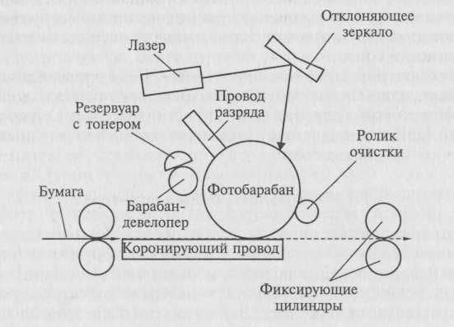
Рис. 5.6. Функциональная схема лазерного принтера

Барабан представляет собой цилиндр, покрытый тонкой пленкой светопроводящего полупроводника. Обычно в качестве такого полупроводника используется оксид цинка или селен. По поверхности барабана равномерно распределяется статический заряд. Это обеспечивается тонкой проволокой или сеткой, называемой коронирующим проводом, или коротроном. На этот провод подается высокое напряжение, вызывающее возникновение вокруг него светящейся ионизированной области, называемой короной.
Лазер, управляемый микроконтроллером, генерирует тонкий световой луч, отражающийся от вращающегося зеркала. Развертка изображения происходит так же, как и в телевизионном кинескопе: движением луча по строке и кадру. С помощью вращающегося зеркала луч скользит вдоль цилиндра, причем его яркость меняется скачком: от полного света до полной темноты, и так же скачкообразно (поточечно) заряжается цилиндр. Этот луч, достигнув барабана, изменяет его электрический заряд в точке прикосновения. Размер заряженной площади зависит от фокусировки луча лазера. Фокусируется луч с помощью объектива. Признаком хорошей фокусировки считают наличие четких кромок и углов на изображении. Для некоторых типов принтеров в процессе подзарядки потенциал поверхности барабана уменьшается от 900 до 200 В. Таким образом, на барабане, промежуточном носителе, возникает скрытая копия изображения в виде электростатического рельефа.
На следующем этапе на фотонаборный барабан наносится тонер — краска, представляющая собой мельчайшие частицы. Под действием статического заряда частицы легко притягиваются к поверхности барабана в точках, подвергшихся экспозиции, и формируют изображение уже в виде рельефа красителя.
Бумага втягивается из подающего лотка и с помощью системы валиков перемещается к барабану. Перед самым барабаном корот-рон сообщает бумаге статический заряд. Затем бумага соприкасается с барабаном и притягивает благодаря своему заряду частички тонера, нанесенные ранее на барабан.
Для фиксации тонера бумага пропускается между двумя роликами с температурой около 180 "С. После окончания процесса печати барабан полностью разряжается, очищается от прилипших лишних частиц для осуществления нового процесса печати. Лазерный принтер является постраничным, т. е. формирует для печати полную страницу.
Процесс работы лазерного принтера с момента получения команды от компьютера до выхода отпечатанного листа можно разделить на несколько взаимосвязанных этапов, во время которых оказываются задействованными такие функциональные компоненты принтера, как центральный процессор; процессор развертки; плата управления двигателем зеркала; усилитель яркости луча; блок управления температурой; блок управления подачей листа; плата управления протяжкой бумаги; интерфейсная плата; блок питания; плата кнопок и индикации управляющей панели; дополнительные платы расширения ОЗУ. По сути, функционирование лазерного принтера подобно компьютеру: тот же центральный процессор, на котором сосредоточены главные функции взаимосвязи и управления; ОЗУ, где размещаются данные и шрифты, интерфейсные платы и плата управляющей панели, осуществляющие связь принтера с другими устройствами, узел печати, выдающий информацию на лист бумаги.

2. Основные характеристики лазерного принтера.
Цветное изображение с помощью лазерного принтера получается по стандартной схеме CMYK, используемой в струйных принтерах. В цветном лазерном принтере изображение формируется на светочувствительной фотоприемной ленте последовательно для каждого цвета. Имеются четыре емкости для тонеров и от двух до четырех узлов проявления. Лист печатается за четыре прохода, что существенно сказывается на скорости печати. Цветные лазерные принтеры оборудованы большим объемом памяти, процессором и, как правило, собственным винчестером. На винчестере располагаются разнообразные шрифты и специальные программы, которые управляют работой, контролируют состояние и оптимизируют производительность принтера. В результате цветные лазерные принтеры достаточно сложны и дорогостоящи.
Таким образом, лазерный черно-белый принтер рекомендуется использовать для получения высококачественной черно-белой распечатки, а для цветного изображения оптимальным является применение цветного струйного принтера.
Уровень шума лазерного принтера составляет в среднем 40 дБ, причем в режиме off-line это значение меньше.
Разрешение лазерного принтера по горизонтали и по вертикали зависит от следующих факторов. Вертикальное разрешение определяется шагом вращения барабана и в основном составляет 1/300— 1/600 дюйма (1 дюйм = 2,54 см). Горизонтальное разрешение определяется числом точек в одной строке и ограничено точностью фокусировки лазерного луча. Многие модели лазерных принтеров имеют «несимметричное разрешение», например, 2400 х 1200 dpi (горизонтальное разрешение х вертикальное разрешение).
Скорость печати лазерного принтера измеряется в страницах в минуту и зависит от двух факторов: времени механической протяжки бумаги и скорости обработки данных, поступающих от ЭВМ, при формировании растровой страницы для печати. Как правило, лазерный принтер оснащен собственным процессором. Скорость печати определяется не только работой процессора, но и существенно зависит от объема памяти, которой оснащен принтер.
Память лазерного принтера, который обрабатывает информацию постранично, должна обеспечивать большое количество вычислений. Например, при разрешении 300 х 300 dpi на странице формата А4 насчитывается почти 9 млн точек, а при разрешении 1200 х 1200 — более 140 млн. В основном используют принтеры с памятью от 8 до 16 Мбайт, причем цветные лазерные принтеры обладают еще большей памятью. Сетевой лазерный принтер имеет еще и внешнюю память (винчестер).
Интерфейс лазерных принтеров фирмы Hewlett-Packard выполнен в основном в виде USB-порта, а фирмы Samsung — еще и в виде LTP-порта. В отдельных моделях лазерных принтеров применяется беспроводный интерфейс на основе инфракрасных приемопередатчиков, который позволяет передавать файлы без кабеля.
В основном лазерные принтеры используются для печати на бумаге формата А4 и только некоторые модели обеспечивают печать на бумаге формата A3. Некоторые модели лазерных принтеров используют для работы бумагу в рулоне, выполняют двухстороннюю печать, имеют возможность выборки листов из нескольких лотков и раскладки напечатанных листов по нескольким приемным карманам.
Язык принтера является для него тем, чем для ПК операционная система, поскольку компьютер поставляет принтеру информацию лишь в виде бит, а дальнейшая ее обработка выполняется самим принтером. Пользователю достаточно знать общие команды и указания для принтера, чтобы, например, установить необходимое число копий распечатываемого документа или поля при печати.
Набор команд языка принтера обычно содержится в ROM принтера и соответственно интерпретируется его CPU. Наиболее распространенным языком для лазерных принтеров является язык PostScript — стандартизованный язык описания страницы, который предполагает мощное аппаратное обеспечение. К числу его преимуществ относят математическую форму передачи информации, которую должен печатать принтер.
Лазерный принтер в случае необходимости удобно использовать в качестве сетевого. Для рабочих групп, насчитывающих свыше пяти пользователей и большой объем печати (свыше 10 000 страниц в месяц), следует применять сетевые принтеры со скоростью печати 40 страниц в минуту, например модели Xerox N40.
Светодиодные принтеры, или LED-принтеры (Light Emitting Diode), основаны на том же принципе действия, что и лазерные. Конструктивное отличие в том, что барабан освещается не лучом лазера, развертка которого обеспечивается механически управляемыми зеркалами, а неподвижной диодной строкой, состоящей из 2500 светодиодов. Эта строка описывает не каждую точку, а целую строку. Светодиодные принтеры находят применение у отечественных пользователей.
В принтерах с жидкокристаллическим затвором источником света служит люминесцентная лампа. Свет лампы экспонируется через жидкокристаллический затвор, своеобразный прерыватель света, управляемый от ПК. Скорость печати такого принтера ограничена скоростью срабатывания жидкокристаллического затвора.

3. Термические принтеры
Термические принтеры — цветные принтеры высокого класса — применяются для получения цветного изображения с качеством, близким к фотографическому. Их применение весьма ограничено.
В термических принтерах используют три технологии цветной термопечати:
- струйный перенос расплавленного красителя (термопластичная печать);
- контактный перенос расплавленного красителя (термовосковая печать);
- термоперенос красителя (сублимационная печать).
Термопластичная печать, или технология Phast Change Ink-Jet, основана на получении изображения нанесением на бумагу капель расплавленного воскообразного красителя. Для этого восковые стерженьки для каждого первичного цвета красителя постепенно расплавляются при температуре 90 °С специальным нагревательным элементом. Расплавленные красители попадают в отдельные резервуары, откуда подаются насосом в пьезоэлектрическую печатающую головку. Капли воскообразного красителя мгновенно застывают на бумаге, обеспечивая хорошее сцепление. Термопластичная печать исключает просачивание и растекание красителей, что позволяет получить высокое качество изображения, невысокую стоимость одной копии даже при двухсторонней печати. Однако скорость печати невысока.
Термовосковая печать, или технология Termal Wax Transfer, реализуется в принтерах с термопереносом. Принцип действия такого принтера в том, что термопластичное красящее вещество, представляющее собой краситель, растворенный в воске, наносится на тонкую лавсановую пленку толщиной 5 мкм. Пленка перемещается лентопротяжным механизмом, конструкция которого аналогична конструкции лентопротяжного механизма матричного принтера. На бумагу краситель переносится в том месте, где нагревательными элементами (аналогами сопел в струйных принтерах и игл в матричных) обеспечивается температура 70 — 80 °С. Для получения цветного изображения применяется метод CMYK, т.е. выполняются четыре прохода: по одному проходу для нанесения каждого первичного цвета и один — для черного цвета. В связи с этим скорость цветной печати принтеров с термопереносом 1...2 страницы в минуту. Стоимость выведенной на печать страницы с изображением выше, чем у струйных принтеров, поскольку используется специальная бумага. Преимуществом принтеров с термопереносом является получение высококачественных цветных изображений с воспроизведением до 16,7 млн цветов как на бумаге, так и на пленке.
Сублимационная печать основана на сублимации, т.е. на переходе вещества из твердого состояния в газообразное, минуя жидкую фазу. Технология сублимационной печати достаточно близка к технологии термопереноса. Принципиальным отличием является нагрев элементов печатающей головки до температуры 400 "С. Красящее вещество сублимирует с подложки и осаждается на бумаге или ином носителе. Комбинацией цветов красителей по методу CMYK достигается цветовая палитра фотографического качества. Широкое применение термических принтеров с сублимационной технологией ограничивается высокой стоимостью каждой копии изображения.
К числу самых известных производителей сублимационных принтеров относят Mitsubishi, Toshiba, Sony.

4. Рекомендации по выбору принтера.
При выборе принтера следует принимать во внимание следующие факторы:
- функциональные возможности, необходимые для решениязадач конкретного пользователя (объемы выполняемых работ,наличие нужных шрифтов, русифицированность);
- формирование цветного изображения;
- необходимое качество изображения, т.е. разрешающую способность;
- производительность или скорость печати;
- надежность и удобство эксплуатации;
- стоимость;
- эксплуатационные затраты, включающие стоимость носителя,расходных материалов, обслуживания, потребляемой энергии.
Экономическую целесообразность использования того или иного типа принтера и конкретной модели следует просчитать. Например, чтобы определить требуемый ресурс тонера, картриджа, чернил, следует представлять, что бизнес-письмо или лист представляет собой 1800 символов с 5%-ной заливкой черным.
Максимальный ресурс матричных принтеров — 2000 страниц, струйных принтеров — более 8000 страниц, лазерных черно-белых принтеров — 10 000 страниц.
Одна из современных тенденций совершенствования принтеров связана со встраиванием в них Web-сайтов. Это позволяет обращаться к принтеру через IP-адрес с помощью обычного браузера. На Web-сайте принтера можно найти полную информацию о его текущем состоянии и выполнить его настройку.

Контрольные вопросы.
- Раскройте принцип действия лазерного принтера.
- Какие основные узлы входят в состав лазерного принтера? Какиефизические явления положены в основу его работы?
- Какими характеристиками обладает лазерный принтер?
- Какие технологии печати используются в термических принтерах?
- Дайте рекомендации по выбору принтера.
- В чем преимущество LED-принтеров по сравнению с лазерными?
- Какие из современных принтеров целесообразно использовать дляполучения изображения фотографического качества и качества LQ?

Тема 5.4. Плоттеры.
План.

Плоттер — устройство вывода из ЭВМ графической информации типа чертежей, схем, рисунков, диаграмм на бумажный или иной вид носителя. Помимо обычной бумаги для плоттеров используются носители в виде специальной пленки, электростатической или термореактивной бумаги.
Благодаря появлению первых перьевых плоттеров, разработанных фирмой CalComp в 1959 г., стало возможным автоматизированное проектирование, создание САПР в различных областях деятельности.
Современные плоттеры — широкий класс периферийных устройств для вывода графической информации, которые можно классифицировать по ряду признаков.

По принципу формирования изображения:
- плоттеры векторного типа, в которых пишущий узел относительно носителя перемещается по двум координатам;
- плоттеры растрового типа, в которых пишущий узелперемещается относительно носителя только в одном направлении и изображение формируется из последовательно наносимыхточек.

1. Планшетные и рулонные плоттеры.
Конструктивно, в зависимости от вида носителя, плоттеры разделяются на планшетные и рулонные.
В планшетных плоттерах носитель размещается неподвижно на плоскости, над которой располагается конструкция, позволяющая перемещать пишущий блок одновременно по двум
координатам. Конструктивная схема планшетного плоттера показана на рис. 5.7.
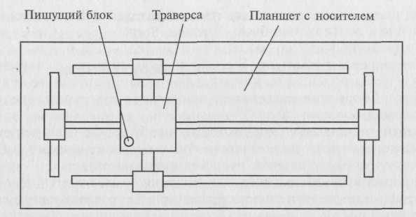
Рис. 5.7. Конструктивная схема планшетного плоттера

Пишущий блок укреплен на траверсе и перемещается в горизонтальном направлении относительно планшета, на котором закреплен носитель. В свою очередь, траверса с пишущим элементом перемещается в вертикальном направлении по другой траверсе. Перемещения осуществляются через блочно-тросовые системы, ходовые винты и зубчатые рейки двумя реверсивными двигателями, один из которых установлен на траверсе, а другой — на планшете.
В рулонных плоттерах, как показано на рис. 5.8, носитель размещается на барабане, который приводится во вращение в обе стороны реверсивным двигателем, а пишущий блок, приводимый в движение шаговым двигателем, перемещается по направляющей вдоль оси барабана.
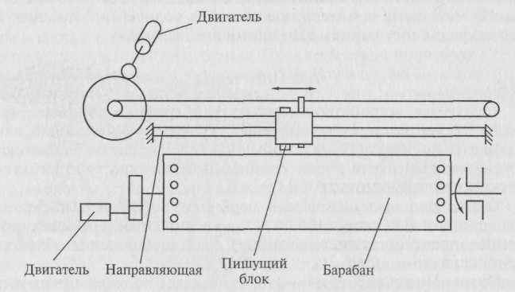
Рис. 5.8. Конструктивная схема рулонного плоттера

Несмотря на то что принципиально планшетные плоттеры могут обеспечивать более высокую точность вывода информации, на рынке больших плоттеров (формата АО и А1) преобладают рулонные плоттеры, поскольку их характеристики удовлетворяют требованиям большинства задач. Общий вид рулонного плоттера показан на рис. 7.8.
Дополнительные преимущества рулонных плоттеров следующие: они более компактны и удобны, работают с чертежами очень большой длины (более 10 м) или выводят несколько десятков чертежей один за другим, автоматически отматывая и отрезая от рулона лист необходимого размера. Плоттеры малого формата (A3) обычно планшетные.

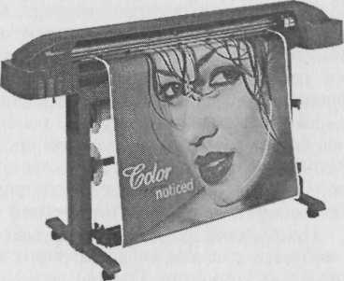
Рис. 7.8. Общий вид рулонного плоттера

2. Классификация плоттеров по типы пишущего блока.
В зависимости от типа пишущего блока плоттеры подразделяются:
- на перьевые, ПП (Pen Plotter);
- струйные, СП (Ink-Jet Plotter);
- электростатические, ЭП (Electrostatic Plotter);
- прямого вывода изображения, ПВИ (DirectImaging Plotter);
- лазерные, ЛП (Laser/LED Plotter).
Перьевые плоттеры являются электромеханическими устройствами векторного типа и создают изображение при помощи пишущих элементов, обобщенно называемых перьями. Пишущие элементы отличаются один от другого используемым типом жидкого красителя (одноразовые и многоразовые; шариковые, фибровые, пластиковые; с чернилами на водной или масляной основе; заполненные под давлением) и крепятся в держателе пишущего узла, который имеет одну степень свободы перемещения в рулонных плоттерах и две степени свободы перемещения в планшетных.
Отличительной особенностью ПП является высокое качество получаемого изображения, в том числе цветного при использовании цветных пишущих элементов. С помощью ПП традиционно выводят графические изображения, получаемые в системах автоматизированного проектирования, например в AutoCAD. Скорость вывода информации в ПП невысока, поэтому производители плоттеров используют все более быструю механику, пытаясь одновременно оптимизировать процедуру рисования, количество перемещений пишущего узла и бумаги, число смен пера и остановок.
Ведущие изготовители перьевых плоттеров: CalComp, Mutoh (карандашно-перьевые плоттеры), Summagraphics (Houston Instruments).
Кроме перьевых плоттеров, которые являются векторными, все остальные типы плоттеров — растровые, т. е. используют дискретный способ создания изображения.
Струйные плоттеры являются устройствами вывода графической информации растрового типа, пишущие узлы которых используют струйную технологию печати. Из всего разнообразия струйных технологий печати наибольшее распространение в пишущих узлах плоттеров получила «пузырьковая». Существует три разновидности струйных плоттеров: монохромные, цветные (полноцветные) и с возможностью цветной печати (color capable).
Струйные плоттеры с возможностью цветной печати позволяют выполнять чертежи с цветными линиями и однотонно закрашенными областями. Они являются струйным аналогом обычных перьевых плоттеров.
Современные струйные плоттеры можно разделить на два класса: плоттеры для САПР и полноцветные (универсальные) плоттеры. Плоттеры для САПР ориентированы на печать векторной графики, прежде всего монохромных чертежей. Полноцветные плоттеры способны печатать любую графику — от чертежей до плакатов с фотографическим качеством изображения — и находят все более широкое применение, в том числе в САПР. В пишущих узлах полноцветных струйных плоттеров используется четыре группы сопел, в каждую из которых поступает краситель определенного цвета согласно технологии цветной печати CMYK.
Приемлемая цена, высокое качество печати и большие возможности сделали струйные плоттеры серьезным конкурентом перьевых устройств. Однако данные устройства, как и перьевые плоттеры, не вполне устраивают пользователей с большими объемами выводимой графической информации. Для высокой производительности целесообразно применять плоттеры прямого вывода или лазерные.
Электростатические плоттеры основаны на технологии создания скрытого электрического изображения (потенциального рельефа) на поверхности носителя, представляющего собой специальную электростатическую бумагу, рабочая поверхность которой покрыта тонким слоем диэлектрика, а основа пропитана гидрофильными солями, позволяющими получить требуемую для нее влажность и электропроводность. Для записи информации используются пишущие узлы, представляющие собой блоки электродов.
Потенциальный рельеф образуется при осаждении на поверхность диэлектрика свободных зарядов, образующихся при возбуждении электродов высоковольтными импульсами напряжения. Когда бумага проходит через проявляющий узел с жидким намагниченным тонером, его частички остаются на заряженных участках бумаги. Полная цветовая гамма получается за четыре цикла создания скрытого изображения и прохода носителя через четыре проявляющих узла с соответствующими тонерами согласно технологии CMYK.
Отличительные особенности данного типа плоттеров — скорость, надежность, качество и производительность. Их применяют при высокой степени автоматизации проектных работ. Изображение, полученное на ЭП, весьма устойчиво и не выгорает под действием ультрафиолетовых лучей, а стоимость электростатической бумаги соответствует стоимости высококачественной типографской бумаги. Однако электростатические плоттеры отличаются высокой себестоимостью и необходимостью их тщательного обслуживания.
Плоттеры прямого вывода изображения, или термографические, используют в качестве носителя специальную термобумагу, темнеющую под воздействием тепла. Монохромное изображение создается миниатюрными нагревателями, сформированными в виде «гребенки», каждый из которых имеет самостоятельное управление. При перемещении термобумаги относительно «гребенки» ее цвет меняется в местах нагрева.
Простота механизма печати обеспечивает скорость вычерчивания до 50 мм/с с разрешением до 800 dpi. Термобумага обычно подается из рулона. ПВИ применяются в крупных проектных организациях как для вывода проверочных копий, так и для изготовления окончательного пакета чертежей изделия.
Лазерные плоттеры базируются на электрографической технологии, реализованной в лазерных принтерах. В качестве источника излучения в плоттерах применяются лазеры и полупроводниковые светодиодные матрицы (Light Emitted Diod — LED). LED-плоттеры относятся к классу растровых, когда каждой точке
строки изображения соответствует свой светодиод (например, при разрешении 400 точек на дюйм линейка для формата А1 состоит из 9600 диодов).
Лазерные и LED-плоттеры ввиду высокого быстродействия в первую очередь рекомендуются пользователям с большими объемами работ. Для повышения эффективности такие плоттеры чаще всего используются как сетевые устройства. К числу их преимуществ относится возможность работать на обычной бумаге, что сокращает удельные затраты при эксплуатации.
LED-плоттеры становятся все более популярными, хотя по уровню стоимости находятся в высшей ценовой категории. Области применения LED-плоттеров: сложный технический дизайн, архитектура, документооборот, картография.

Контрольные вопросы.
- Чем отличаются плоттеры векторного и растрового типов?
- В чем преимущество рулонных плоттеров по сравнению с планшетными?
- Каков механизм действия плоттеров прямого вывода изображения?
- На какие классы делятся плоттеры в зависимости от типа пишущего блока?

Раздел 6 Устройства подготовки и ввода информации

Для обработки информации с помощью ПК пользователь должен ввести информацию в компьютер. Основными устройствами ввода данных и управления системой являются клавиатура, мышь, джойстик. Однако все большее распространение получают такие устройства ввода информации, как сканер, цифровая камера, дигитайзер.

Тема 6.1. Клавиатура.
План
- Назначение и принцип действия клавиатуры.
- Виды клавиатур.

1. Назначение и принцип действия клавиатуры.
Клавиатура (Keyboard) является основным устройством ввода информации в ПК, хотя мышь все больше берет на себя выполнение функций управления.
Принцип действия клавиатуры представлен на рис. 6.1. Основным элементом клавиатуры являются клавиши. Сигнал при нажатии клавиши регистрируется контроллером клавиатуры и передается в виде так называемого скэн-кода на материнскую плату. Скэн-код — это однобайтовое число, младшие 7 бит которого представляют идентификационный номер, присвоенный каждой клавише. На материнской плате ПК для подключения клавиатуры также используется специальный контроллер.
Когда скэн-код поступает в контроллер клавиатуры, инициализируется аппаратное прерывание, процессор прекращает свою работу и выполняет процедуру, анализирующую скэн-код. Скэн-код трансформируется в код символа (так называемые коды ASCII). При этом обрабатывающая процедура сначала определяет установку клавишей и переключателей, чтобы правильно получить вводимый код (например, «ф» или «Ф»). Затем введенный код помещается в буфер клавиатуры, представляющий собой область памяти, способную запомнить до 15 вводимых символов. Контроллер клавиатуры выполняет функции самоконтроля в процессе загрузки системы. Процесс самоконтроля при загрузке отображается однократным миганием трех индикаторов клавиатуры.
2. Виды клавиатур.
По конструктивному исполнению клавиатуры подразделяются на клавиатуры с пластмассовыми штырями, со щелчком, с микропереключателями и сенсорные.
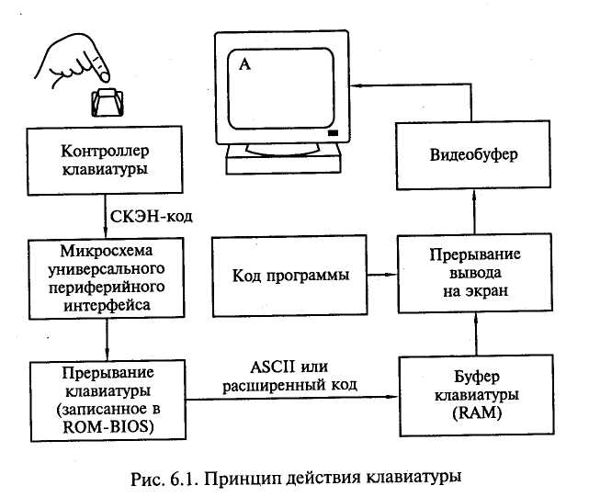
Рис 6.1. Принцип действия клавиатуры.

Клавиатуры с пластмассовыми штырями выполняются таким образом, что под каждой клавишей находится пластмассовый штырь, установленный вертикально, нижний конец которого выполнен в виде штемпеля (клейма), изготовленного из композиции резины с металлом. Ниже этого резинового штемпеля находится пластина с контактными площадками, неподвижно установленная на корпусе панели. При нажатии клавиши штемпель соприкасается с контактными площадками, замыкается электрическая цепь, что воспринимается контроллером клавиатуры. Недостатком такой клавиатуры является высокая чувствительность клавиши к вибрации при нажатии, что приводит к многократному отображению символа на экране при печати с высокой скоростью.
Клавиатура со щелчком выполнена так, что при нажатии клавиши ее механическое сопротивление становится тем больше, чем глубже она нажимается. Для преодоления этого сопротивления необходимо затратить определенную силу, после чего клавиша нажимается легко. Нажатие и отпускание клавиши сопровождается щелчком, отсюда и название. Клавиатуры со щелчком позволяют обеспечить уверенность в том, что клавиша нажата, а это повышает скорость ввода информации.
Клавиатуры с микропереключателями имеют характеристики, аналогичные клавиатурам со щелчком. Но микропереключатели, в том числе герконы (герметические контакты), характеризуются большей прочностью и длительным сроком службы.
Клавиатуры с герконами содержат переключатели клавишей с пружинными контактами из ферромагнитного материала, помещенными в герметизированный стеклянный баллон. Контакты приходят в соприкосновение (или размыкаются) под действием магнитного поля электромагнита, установленного снаружи баллона.
Принцип действия сенсорной клавиатуры основан на усилении разности потенциалов, приложенной к чувствительному элементу. Количество этих элементов соответствует количеству клавишей. В качестве чувствительных элементов используются токопроводящие контактные площадки в виде, например, одного или двух прямоугольников, разделенных небольшим зазором. В момент касания пальцем контактных площадок статический потенциал усиливается специальной схемой, на выходе которой формируется сигнал, аналогичный сигналу, возникающему при нажатии клавиши обычной механической клавиатуры. Сенсорные клавиатуры самые долговечные, поскольку в них отсутствуют какие-либо механические элементы и информация о нажатии «клавиши» формируется только электроникой.
Драйвер клавиатуры служит для отображения на экране набранного на клавиатуре и обычно является составной частью любой операционной системы. Драйвер клавиатуры операционной системы MS-DOS называется KEYB.COM. После установки операционной системы DOS он находится, как правило, в директории DOS. При установке операционной среды Windows 95/98 драйвер клавиатуры автоматически записывается в стартовом файле AUTOEXEC.BAT.
Со времени появления первого персонального компьютера вплоть до 1995 г. внешний вид и структура клавиатуры оставались неизменными. Но в 1995 г., после выхода операционной системы Windows 95, привычные 101-клавишные устройства были заменены клавиатурами со 104/105 клавишами. Клавиши были добавлены, чтобы реализовать некоторые возможности новой операционной системы.
Большинство современных клавиатур снабжено тремя специальными клавишами, предназначенными для работы в операционной системе Windows 95/98/МЕ; они расположены в нижней части клавиатуры, рядом с клавишами Ctrl и Alt.
Клавиатуры с дополнительными функциональными возможностями. Существуют клавиатуры, отличающиеся от стандартных дополнительными функциональными возможностями. Они могут быть как простыми (со встроенными калькулятором и часами), так и сложными (со встроенными устройствами позиционирования (манипуляторами), особой раскладкой или формой и возможностью перепрограммирования клавиш).
Примером может являться Elegance 5000 — мультимедийная модель, содержащая дополнительно четырнадцать кнопок в ряду над стандартными функциональными клавишами (рис. 6.15). Самая крупная отвечает за включение и выключение АТХ-компьютера. Мультимедийные кнопки выполняют типичные операции: уменьшение и увеличение громкости звука (в микшере Windows), пуск/пауза воспроизведения звука, стоп, трек вперед и трек назад для CD/DVD/MP3 программных плейеров. Интернет/офисные кнопки выполняют быстрый вызов браузера, почтовой программы, поиска файлов, избранного калькулятора, а также переход на предыдущий и последующий просмотренные сайты. Все четырнадцать дополнительных кнопок работают только в Windows 2000/XP.
Беспроводные клавиатуры. В последнее время большинством производителей выпускается новый тип клавиатур — беспроводные. Такая клавиатура содержит инфракрасный или радиопередатчик, а приемник с помощью кабеля подключается к стандартному разъему клавиатуры системной платы. Естественно, такая клавиатура существенно дороже стандартной и чаще всего используется в домашних системах (см., например, табл. 6.1).
Таблица 6.1
Некоторые примеры беспроводных клавиатур
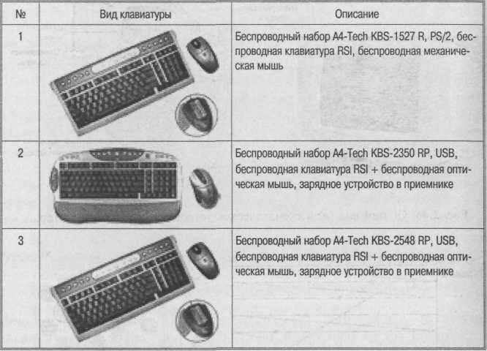

Контрольные вопросы.
- Каково назначение клавиатуры?
- Опишите процесс прохождения сигнала от клавиатуры к системе.
- Какие существуют виды клавиатур. Принцип их работы.

Тема 6.2. Оптико-механические манипуляторы
План
- Мышь.
- Трэкбол.
- Джойстик.

1. Мышь
Мышь, как и клавиатура, является важнейшим средством ввода информации. Особенно возросла ее роль с появлением графических оболочек, поскольку мышь стала необходимой для эффективной работы на ПК с соответствующим программным обеспечением.
Важное преимущество графических оболочек — возможность инициализации многих команд без длительного ввода их с клавиатуры. Управление с помощью несложных процедур: выбор, щелчок (или двойной щелчок) на объекте в виде пиктограммы, символа или пункта меню — зачастую позволяет обходиться без использования клавиатуры.
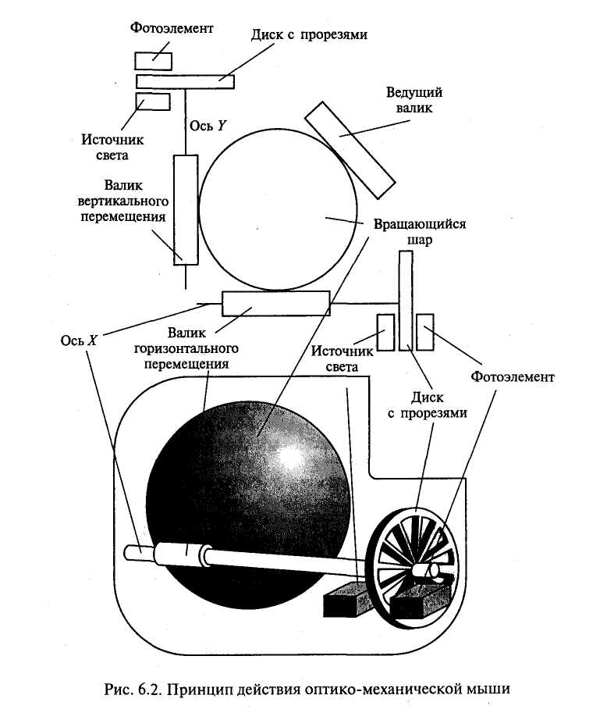
Рис. 6.2. Принцип действия оптико-механической мыши.

Мышь как датчик перемещения была изобретена в 1968 г. Дугласом Энгельбартом. Но неотъемлемой составляющей компьютера Apple Macintosh она стала в конце 1970-х гг., поскольку именно этот компьютер был укомплектован полноцветным графическим интерфейсом, где пользователь отдавал команды, щелкая мышью по значкам-пиктограммам. Поскольку ПК получил такой интерфейс позже, мышь в составе ПК появилась только в середине 1980-х гг.
По принципу действия мыши подразделяются на механические, оптико-механические и оптические.
Механическая мышь — движение фиксируется механически и связано с перемещением частей устройства (у оптических мышей движение определяется оптически). Внутри корпуса располагается довольно тяжелый обрезиненный металлический шарик, который при перемещении мыши по поверхности стола перекатывается внутри корпуса. Два ролика, соприкасающиеся с этим шариком, монтируются под углом 90° относительно друг друга и также вращаются вокруг своих осей.
Фактически ролики преобразуют произвольное движение шарика в движение в двух взаимно перпендикулярных направлениях (X и Y). Электронная схема, размещенная внутри корпуса, преобразует вращения роликов в электрические импульсы, передаваемые в ПК с помощью кабеля («хвоста» мыши). Кроме того, указанная электронная схема соответствующим образом реагирует на нажатие кнопок мыши. Такие мыши не очень долговечны и тяжелее перемещаются, поэтому на сегодняшний момент их выпуск прекращен.
Оптико-механическая мышь состоит из следующих основных элементов. В нижей плоскости корпуса мыши находится отверстие, которое открывается поворотом пластмассовой шайбы. Под шайбой находится шарик диаметром 1,5 — 2 см, изготовленный из металла с резиновым покрытием (рис. 6.2). В непосредственном контакте с шариком находятся валики. Причем только один из валиков служит для управления шариком, а два других валика регистрируют механические передвижения мыши. При перемещении мыши по коврику шарик приходит в движение и вращает соприкасающиеся с ним валики. Оси вращения валиков взаимно-перпендикулярны. На этих осях установлены диски с прорезями, которые вращаются между двумя пластмассовыми цоколями. На одном цоколе находится источник света, а на другом — фоточувствительный элемент (фотодиод, фоторезистор или фототранзистор). С помощью такого фотодатчика растрового типа точно определяется относительное перемещение мыши. С помощью двух растровых датчиков определяется направление перемещения мыши (по последовательности освещения фоточувствительных элементов) и скорость перемещения в зависимости от частоты импульсов. Импульсы с выхода фоточувствительных элементов при помощи микроконтроллера преобразуются в совместимые с ПК данные и передаются на материнскую плату.
Оптическая мышь функционирует аналогично оптико-механической мыши, отличаясь тем, что ее перемещение регистрируется оптическим датчиком. Такой способ регистрации перемещения заключается в том, что оптическая мышь посылает луч на специальный коврик. Отраженный от коврика луч поступает на оптоэлектронное устройство, расположенное в корпусе мыши. Направление движения мыши определяется типом полученного сигнала. Преимуществами оптической мыши являются высокая точность определения позиционирования и надежность.
По принципу подключения к компьютеру мыши можно подразделить на проводные, связанные с компьютером электрическим кабелем («хвостатые» мыши), и бесконтактные (беспроводные, «бесхвостые»). Беспроводные мыши — это инфракрасные или радиомыши.
Инфракрасная мышь функционирует аналогично пульту дистанционного управления телевизора. Для этого рядом с компьютером или на самом компьютере устанавливается приемник инфракрасного излучения, который кабелем соединен с ПК. Движение мыши регистрируется рассмотренными выше механизмами и преобразуется в инфракрасный сигнал, который затем передается на приемник. Преимущество использования инфракрасной мыши заключается в отсутствии дополнительного кабеля на рабочем столе. Однако для передачи инфракрасного сигнала пространство между передатчиком мыши и приемником компьютера не должно перекрываться, иначе мышь будет не в состоянии передать сигнал на ПК. Инфракрасные мыши работают от аккумулятора или обычной батарейки.
Радиомышь обеспечивает передачу информации от мыши с помощью радиосигнала. При этом нет необходимости в свободном пространстве между приемником и передатчиком. Радиомышь передает данные с помощью радиоволн на небольшой приемник, который подключен к разъему СОМ или PS/2. Расстояние от приемника до мыши может составлять до 1,5 м. Питание радиомыши осуществляется от батареек в ее корпусе.
Для нормального функционирования мыши необходимо обеспечить ее свободное перемещение по плоской поверхности, в качестве которой обычно применяются специальные коврики (Mouse Pad). Однако выпускаются мыши, свободно работающие на любой поверхности. Устройствами ввода сигнала мыши являются кнопки, расположенные на ней. В зависимости от модели мыши на ней имеется от двух до четырех кнопок.
Функциональное назначение кнопок мыши различно и зависит от выполняемого приложения. Помимо кнопок многие мыши оборудованы специальными устройствами для быстрой прокрутки (скроллинга) окон. Наиболее удобным и простым является скроллинг с помощью колес, которым обеспечиваются отдельные модели.
Мыши подразделяются по способу подключения к ПК: подключаемые к СОМ-порту (Serial Mouse — последовательные мыши), подключаемые к PS/2 (PS/2-мыши) и мыши, подключаемые к порту USB. Комбинированные мыши можно подключать как к порту PS/2, так и к порту СОМ.
Наряду с эргономическими клавиатурами на компьютерном рынке появились эргономические, причудливо изогнутые мыши, форма которых призвана снизить нагрузку на кисть пользователя.
Основными производителями мышей являются компании Microsoft, Mitsumi, A4Tech, Logitech и KEY Systems (торговая марка мышей Genius).

2. Трэкбол
Трэкбол (Trackball) по конструкции напоминает мышь, у которой шар расположен не внутри корпуса, а на верхней его части (рис. 6.3, б). Принцип действия и способ передачи данных трэкбола такой же, как у мыши. Обычно трэкбол использует оптико-механический принцип регистрации положения шарика. Большинство трэкбо-лов управляются через последовательный порт, причем назначение выводов аналогично разъему мыши. Основные отличия трэкбола от мыши в том, что трэкбол обладает стабильностью за счет тяжелого корпуса и не требует специальной площадки для движения. Для пользователей ПК типа Notebook и Laptop имеются встроенные или подключаемые трэкболы.
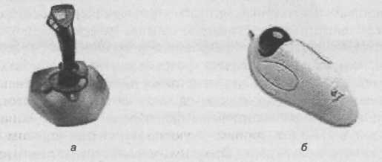
Рис. 6.3. Джойстик (а) и трекбол (б)

3. Джойстик
Джойстик — незаменимое устройство ввода в области компьютерных игр (рис. 6.3, а) .
Создавался джойстик для использования на специальных военных тренажерах и обычно имитировал устройство управления какой-либо военной техникой.
Цифровые джойстики, как правило, применяются в игровых приставках и в игровых компьютерах.
Любой джойстик состоит из двух элементов: координатной части — ручки или руля, перемещение которой меняет положение виртуального объекта в пространстве, и функциональных кнопок.
Число кнопок может быть от трех до восьми, и большинству из них, кроме главной кнопки «Огонь» или гашетки, можно в зависимости от игры присваивать разные значения: смена оружия, коробка скоростей и т.д.
Для ПК в качестве устройства ввода (управления) в основном Применяются аналоговые джойстики. Использование цифрового джойстика требует установки в компьютер специальной карты или применения переходника с одного разъема на другой. Аналоговый джойстик имеет существенное преимущество перед цифровым. Цифровой джойстик реагирует в основном на положение управляющей ручки (влево, вправо, вверх, вниз) и статус кнопки «огонь». Аналоговые джойстики регистрируют минимальные движения ручки управления, что обеспечивает более точное управление.
Новые модели дорогих джойстиков имеют своеобразную «обратную связь»: при использовании их для «стрельбы» ручка дает эффект «отдачи», какая бывает у настоящего оружия. Некоторые модели обладают ощутимым сопротивлением, имитирующим управление настоящим летательным аппаратом и позволяющим более точно регулировать перемещение виртуального объекта.
Лидерами рынка джойстиков в России являются фирмы Quick Shot и Genius.

Контрольные вопросы.
- В чём заключалась необходимость появления манипулятора мышь?
- Какие существуют виды манипуляторов мышь по принципу действия?
- Какие основные элементы входят в конструкцию оптико-механической мыши?
- Какими способами осуществляется организация взаимодействия Мышь-Компьютер? Типы интерфейсов.
- В чем преимущества и недостатки оптической мыши по сравнениюс оптико-механической?
- Каковы назначение и принцип действия трекбола?
- Для чего используют джойстик? Принцип его действия..

Тема 6.3. Сканеры
План
- Принцип действия и классификация сканеров
- Фотодатчики, применяемые в сканерах
- Типы сканеров
- Цветные сканеры
- Аппаратный и программный интерфейсы сканеров
- Характеристики сканеров

Сканер (Scanner) — устройство ввода в ЭВМ информации в виде текстов, рисунков, слайдов, фотографий на плоских носителях, а также изображения объемных объектов небольших размеров. Сканер представляет собой периферийное устройство, основным элементом которого является фотодатчик, предназначенный для фиксирования количества отраженного света в каждой области оригинала.
Метод, на котором основаны современные сканеры, заключается в последовательном, точка за точкой, фиксировании изображения и преобразовании его в электрический сигнал. Этот метод использовался при передаче фотографических изображений по телеграфу еще в 1850 г. Первый черно-белый сканер был создан в 1863 г., а цветной — в 1937 г.
Сканирование представляет собой цифровое кодирование изображения, заключающееся в преобразовании аналогового сигнала яркости в цифровую форму. Такое получение цифрового изображения оригинала для ввода в компьютер называют оцифровкой (Digitizing). В процессе оцифровки изображение разбивается на элементарные частицы — пикселы, каждому из которых соответствует определенный код яркости и цветового оттенка.

1. Принцип действия и классификация сканеров
Сканер как оптоэлектронный прибор включает следующие функциональные компоненты: датчик, содержащий источник света, оптическую систему, фотоприемник, механизм перемещения датчика (или оптической системы) относительно оригинала. Электронное устройство обеспечивает преобразование информации в цифровую форму.
В процессе сканирования оригинал освещается источником света. Светлые области оригинала отражают больше света, чем темные.
Отраженный (или преломленный) свет оптической системой направляется на фотоприемник, который преобразует интенсивность принимаемого света в соответствующее значение напряжения. Аналоговый сигнал преобразуется в цифровой для дальнейшей обработки с помощью ПК.
Сканеры весьма разнообразны, и их можно классифицировать по целому ряду признаков. В основе классификации могут быть следующие признаки:
- способ формирования изображения (линейный, матричный);
- конструкция кинематического механизма (ручной, настольный, комбинированный);
- тип вводимого изображения (черно-белый, полутоновый,цветной);
- степень прозрачности оригинала (отражающий, прозрачный);
- аппаратный интерфейс (специализированный, стандартный);
- программный интерфейс (специализированный, TWAIN-совместимый).

2. Фотодатчики, применяемые в сканерах
В современных сканерах применяют фотодатчики двух типов: фотоэлектронные умножители — ФЭУ (РМТ — Photomulti Plier Tube) или приборы с зарядовой связью — ПЗС (ССО — Charge-Coupled Device).
Фотоэлектронный умножитель изобретен советским инженером Л. А. Кубецким в 1930 г. ФЭУ, изображенный на рис. 6.4, представляет электровакуумный прибор, внутри которого расположены электроды — катод, анод и диноды. Световой поток от объекта сканирования вызывает эмиссию электронов из катода. В соответствии с законом фотоэффекта фототок эмиссии прямо пропорционален интенсивности падающего на него светового потока. Вылетающие из катода электроны под действием разности потенциалов между катодом и ближайшим к нему электродом — динодом притягиваются к последнему и выбивают с его поверхности вторичные электроны, число которых многократно превышает первичный электронный поток с катода.
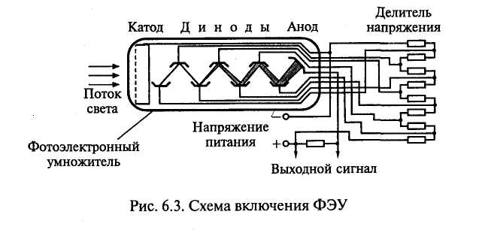
Рис. 6.4. Схема включения ФЭУ.

Это обеспечивается благодаря тому, что диноды выполнены из материалов, имеющих высокий коэффициент вторичной эмиссии, а между ними приложены потенциалы, обеспечивающие усиление вторичной эмиссии. В результате через сопротивление нагрузки в анодной цепи ФЭУ протекает усиленный ток. Коэффициент усиления фототока в ФЭУ достигает 10⁸. Такое усиление достигается за счет подачи на ФЭУ напряжения от высоковольтного источника (в зависимости от количества динодов — от 500 до 1500 В), причем потенциалы распределяются между электродами равномерно с помощью делителя напряжения. ФЭУ обладает высокой чувствительностью (1 А/лм), а его спектральный диапазон, определяемый областью длин волн регистрируемого излучения, соответствует задачам сканирования, поскольку перекрывает видимый спектр световых волн.
Прибор с зарядовой связью — это твердотельный электронный фотоприемник, состоящий из множества миниатюрных фоточувствительных элементов, которые формируют электрический заряд, пропорциональный интенсивности падающего на них света, и конструктивно выполняются в виде матриц или линеек.
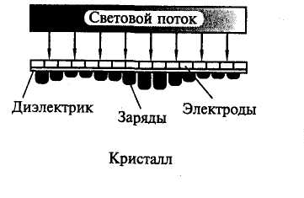
Рис. 6.5. Устройство и принцип ПЗС-линейки.

Работу ПЗС впервые продемонстрировали В. Бойл и Дж. Смит в 1970 г. Принцип действия ПЗС основан на зависимости проводимости р-n-перехода полупроводникового диода от его освещенности. Устройство и принцип действия ПЗС-линейки показаны на рис. 6.5. ПЗС представляет собой полупроводниковый кристалл (как правило, кремний), на поверхность которого нанесена прозрачная оксидная пленка, выполняющая функцию диэлектрика в микроскопических конденсаторах. Одной из обкладок такого конденсатора является поверхность самого кристалла, а другой — нанесенные на диэлектрик металлизированные электроды толщиной не более 0,6 мкм.
К электродам в определенной последовательности подается низкое напряжение (5 —10 В). Это приводит к тому, что под электродами образуются так называемые потенциальные ямы в виде скоплений электронов. Под воздействием света в результате внутреннего фотоэффекта появляются свободные электроны. Количество электронов, скапливающихся под чувствительной площадкой каждого электрода, пропорционально интенсивности светового потока, падающего на чувствительную площадку данного электрода. Электроны образуют зарядовый пакет. Если ПЗС выполнен в виде линейки, зарядовые пакеты передаются из одной потенциальной ямы в соседнюю, достигая последней ячейки, откуда поступают на предварительный усилитель. ПЗС-линейка может содержать до нескольких тысяч фоточувствительных ячеек. Размер элементарной ячейки ПЗС определяет разрешающую способность сканера. Область спектральной чувствительности ПЗС расположена в видимой части спектра, причем наибольшая чувствительность наблюдается ближе к красной области.

3. Типы сканеров
В зависимости от способа перемещения фоточувствительного элемента сканера и носителя изображения относительно друг друга сканеры подразделяются на две основных группы — настольные (Desktop) и ручные (Hand-held).
К числу настольных сканеров относятся планшетные (Flatbed), роликовые (Sheet-feed), барабанные (Drum) и проекционные (Overhead/ Camera) сканеры.
Планшетные сканеры, или сканеры плоскостного типа, используются для ввода графики и текста с носителей формата А4 или A3.
На рис. 6.6 показано устройство и механизм работы планшетного сканера. В планшетных сканерах оригинал располагается на его рабочей поверхности неподвижно. Освещение оригинала производится стабилизированным по интенсивности источником, в качестве которого используют лампы с холодным катодом или флуоресцентные лампы. В качестве фотоприемника обычно используются ПЗС-линейки. Лампа, ПЗС и оптическая система, направляющая на ПЗС световой поток, отраженный от оригинала, находятся на одной каретке и с помощью шагового механизма перемещаются вдоль оригинала. В основном все планшетные сканеры рассчитаны на получение копии с одного оригинала, однако к некоторым моделям сканеров прилагаются дополнительные приспособления для последовательной подачи и сканирования нескольких оригиналов.
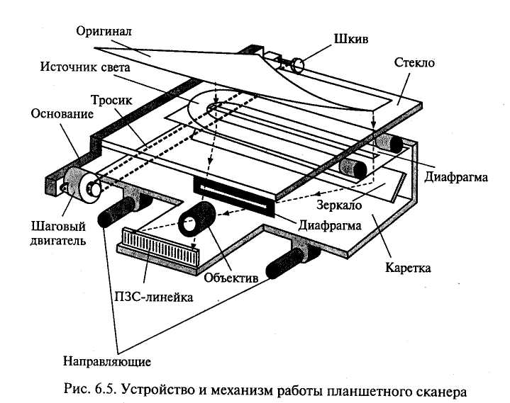
Рис. 6.6. Устройство и механизм работы планшетного сканера.

При использовании в качестве оригиналов книг или сброшюрованных документов имеется возможность обеспечить их прижим к стеклянной поверхности сканера специальной крышкой на петлях.
К преимуществам планшетных сканеров следует отнести простоту использования, возможность сканирования как плоских оригиналов в широком диапазоне размеров, так и небольших трехмерных объектов. При необходимости сканирования оригиналов нестандартного большого формата имеется возможность сканирования по частям с последующим объединением с помощью какого-либо графического редактора.
Недостатками этого типа сканеров являются большая занимаемая площадь, сложность выравнивания оригинала с неровно размещенным на носителе изображением, невозможность сканирования прозрачных оригиналов.
Однако при этом планшетные сканеры — наиболее популярные устройства ввода текстовой и графической информации. Они обеспечивают необходимое качество изображений, используемых как в деловой корреспонденции, так и в высокохудожественных изданиях.
Роликовые сканеры осуществляют сканирование оригинала при его перемещении по специальным направляющим посредством роликового механизма подачи бумаги относительно неподвижных осветителя и ПЗС-линейки. Механизм работы роликового сканера показан на рис. 6.7. Сканирование в роликовом сканере, как и в планшетном, производится в отраженном свете.
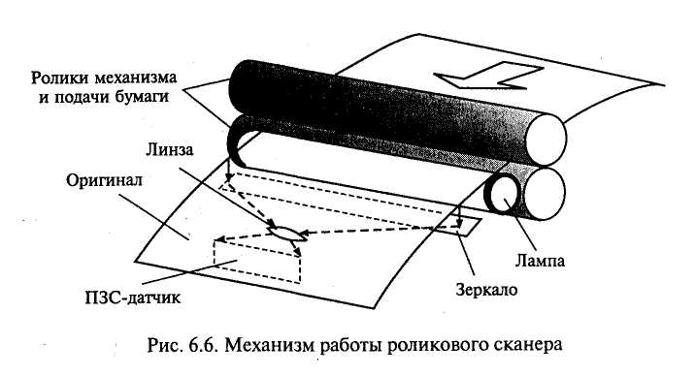
Рис. 6.7. Механизм работы роликового сканера.

Этот принцип заложен в конструкции многих факсимильных аппаратов. Сканеры, работающие в двух режимах — сканирования изображения и его факсимильной передачи, называют факс-сканерами (Fax Scanner).
В отдельных моделях роликовых сканеров имеется устройство для подачи листов, которое позволяет сканировать в автоматическом режиме.
Большинство роликовых сканеров офисного применения предназначены для работы с оригиналами формата А4. Однако существуют широкоформатные роликовые сканеры, обеспечивающие сканирование оригиналов форматов А1 и АО.
Преимущества роликовых сканеров определяются их компактностью, удобством подключения и пользования, автоматической подачей листов оригинала, удовлетворительной скоростью сканирования и низкой стоимостью. В то же время эти сканеры имеют ряд недостатков, связанных с невозможностью без специальных приспособлений осуществлять сканирование сброшюрованных документов, книг, а также с опасностью повреждения оригинала.
Барабанные сканеры позволяют получать изображения прозрачных или отражающих оригиналов с высокой степенью детализации. Механизм работы барабанного сканера представлен на рис. 6.8.
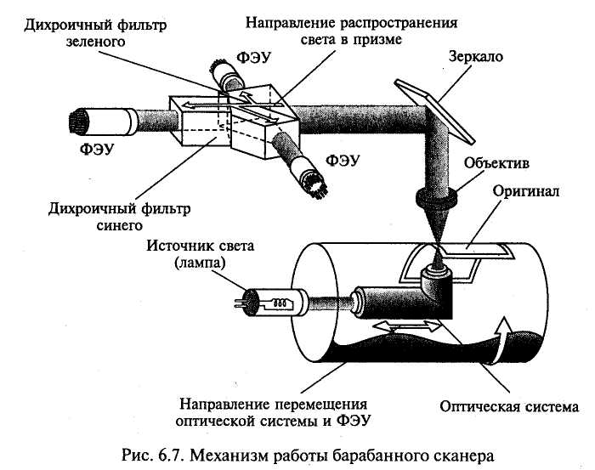
Рис. 6.8. Механизм работы барабанного сканера.

Прозрачный оригинал в барабанных сканерах закрепляется с помощью специальной ленты или масла на поверхности прозрачного цилиндра из органического стекла (барабана), который для обеспечения устойчивости укреплен на массивном основании. При вращении барабана с большой скоростью (от 300 до 1350 об/мин) фотоприемник считывает изображение с высокой точностью. В большинстве барабанных сканеров в качестве фотоприемника используется ФЭУ, который перемещается с помощью винтовой пары вдоль барабана. Для освещения оригинала применяется мощный стабилизированный по интенсивности излучения ксеноновый или галогенный источник света. При сканировании отражающих оригиналов применяется источник света, расположенный вне барабана рядом с приемником излучения.
За счет высокой скорости вращения барабана имеется возможность фокусировать на оригинале достаточно мощный поток света без риска повреждения оригинала. В связи с этим отличительной особенностью барабанных сканеров является возможность сканировать с высоким разрешением оригиналы, имеющие высокую оптическую плотность (печатные издания, художественные работы, слайды, диапозитивы, негативные пленки), как в отраженном, так и в проходящем свете.
В отдельных моделях барабанных сканеров в качестве фотоприемника изображения используется набор ПЗС-линеек, неподвижно установленных на всю ширину барабана и построчно сканирующих оригинал в отраженном свете. В этих сканерах, как правило широкоформатных, барабан совершает только один оборот за все время сканирования. Сканеры, в которых реализована эта технология, выгодно отличаются от сканеров с ФЭУ, поскольку исключается необходимость решать проблему стабилизации конструктивных элементов, обусловленную высокой скоростью вращения барабана. Для гашения возникающих при этом вибраций применяются специальные амортизаторы, увеличивающие массу сканера до 250 кг и более.
Барабанные сканеры позволяют сканировать прозрачные или отражающие оригиналы типа высокохудожественных работ в полиграфии и картографии. При этом автоматическая корректировка освещенности, настройка фокусного расстояния и высокая производительность достигаются за счет обработки изображения встроенным компьютером.
Значительные габариты, необходимость предварительной подготовки обслуживающего персонала и высокая стоимость барабанных сканеров обусловливают ограничение их области применения профессиональной полиграфией и картографией.
Проекционные сканеры работают по принципу фотографической камеры и конструктивно напоминают фотоувеличитель. Механизм работы проекционного сканера показан на рис. 6.9. Оригинал располагается на подставке под сканирующей головкой изображением вверх. Сканирующая головка, содержащая ПЗС-датчик и перемещающий его в фокальной плоскости линзы двигатель, закрепляется на вертикальном штативе и может перемещаться по стойке или по вертикальным направляющим. Перед началом сканирования камеру устанавливают в положение, соответствующее требуемому разрешению и размеру изображения. Точная настройка (фокусировка), определяющая разрешение сканирования, осуществляется специальной редуцирующей линзой.
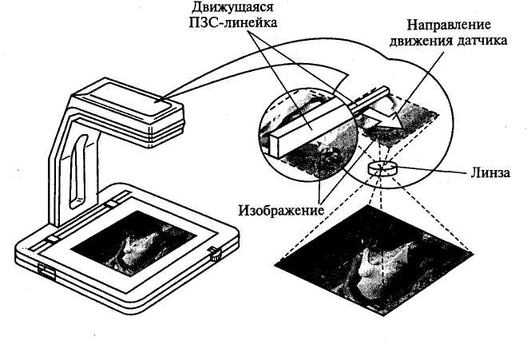
Рис. 6.9. Механизм работы проекционного сканера.

Обычно в проекционных сканерах внутренний источник освещения не используется. Освещение оригинала производится за счет естественного комнатного света. В некоторых моделях проекционных сканеров свет через линзу освещает оригинал, а отраженный свет фиксируется ПЗС-матрицей. Такая конструкция сканера позволяет избежать влияния внешних засветок и получить высокое качество сканированных изображений.
Особенностью проекционных сканеров является возможность сканирования трехмерных объектов. При этом конструкция сканеров обеспечивает переменное разрешение сканирования: небольшие объекты можно сканировать с высоким разрешением; большие нестандартные объекты, изображения которых нельзя ввести с помощью других сканеров, также могут быть сканированы, хотя и с низким разрешением. Простота конструкции и удобство применения, невысокая стоимость и возможность комбинирования при сканировании плоских и небольших трехмерных объектов обусловливают достаточно широкое применение проекционных сканеров как средств ввода информации.
Ручные сканеры применяются для сканирования малоформатных оригиналов или фрагментов большого изображения. Перемещение окна сканирования относительно оригинала производится за счет мускульной силы человека. Устройство ручного сканера показано на рис. 6.10. В небольшом корпусе шириной обычно чуть более 10 см размещаются лишь датчик, линза и источник света. Ширина области сканирования в зависимости от модели устройства варьируется от 60 до 280 мм. Длина области сканирования ограничена лишь объемом доступной оперативной памяти компьютера. Устанавливаемая в компьютере карта интерфейса преобразует поступающую информацию в цифровую форму и передает ее для последующей обработки специальной программе. Принципы работы ручного и роликового сканеров во многом похожи.
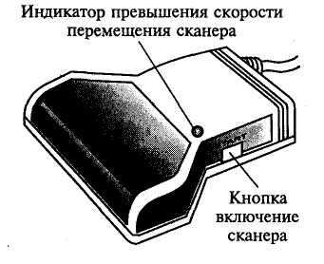
Рис. 6.10. Устройство ручного сканера.

Отличительной особенностью ручного сканера является то, что он использует источник питания компьютера, к которому подключен. Как правило, ручные сканеры подключаются к параллельному порту компьютера без каких-либо адаптеров. Низкая цена ручных сканеров обусловлена простотой их конструкции.
В некоторых моделях ручных сканеров предусматривается возможность сканирования больших изображений за несколько проходов, т. е. путем последовательного просмотра отдельных его областей. Объединение областей сканирования производится с помощью специального программного обеспечения, позволяющего упростить эту процедуру.
Применение ручных сканеров как устройств ввода изображений объясняется их компактностью и дешевизной, хотя для профессиональной работы они обычно не используются. Однако применение ручных сканеров для сканирования текста не всегда оправдано, поскольку разработанные специально для ручных сканеров программы допускают довольно много ошибок при распознавании по сравнению со своими аналогами, созданными для других сканеров.
Многофункциональные сканеры — это комбинированные устройства, сочетающие в себе возможности сканеров различных типов, а также других технических средств информатизации, служащих для решения таких задач, как оптическое распознавание символов, архивирование, электронная почта и факсимильная связь.
В комбинированных устройствах all-in-one в одном корпусе обычно объединены роликовый сканер, лазерный или струйный принтер, факс-модем. Эти устройства можно использовать в качестве факсимильного аппарата, принтера, сканера, копировального аппарата и внешнего модема для доступа к сети по линиям телефонной связи. Такое интегрирование является оптимальным решением для SOHO (Small Office/Home Office — небольшой офис/домашний офис), поскольку позволяет освободить площадь и сэкономить на приобретении компонентов в комплексе, которые по отдельности стоят дороже. Основные недостатки таких комбинированных систем — невысокое качество и сравнительно высокая стоимость копирования страницы.
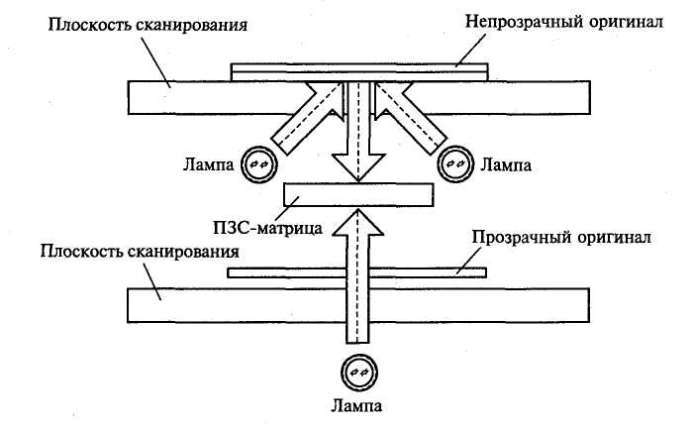
Рис. 6.11. Варианты размещения оригиналов разных типов в многофункциональном сканере.

В некоторых моделях планшетных сканеров фирмы Agfa реализована технология Twin Plate — новый способ размещения прозрачных и непрозрачных оригиналов в одном устройстве. Прозрачные и отражающие оригиналы располагаются в разных плоскостях, как показано на рис. 6.11, освещаются разными источниками, но регистрация производится одним и тем же приемником изображения.

4. Цветные сканеры
Современные сканеры в основном предназначены для сканирования цветных оригиналов, но имеют режимы сканирования черно-белых и полутоновых изображений.
Задача цветного сканера сводится к различению основных цветов: красного (Red), зеленого (Green) и синего (Blue) — RGB. Для этого применяются различные технологии.
Например, в цветном сканере с одним источником света сканирование оригинала может осуществляться в три прохода с последовательным применением различных фильтров: красного (R), зеленого (G), синего (В), поочередно размещаемых между источником света и оригиналом. Сканируемое изображение освещается белым светом не непосредственно, а через вращающийся RGB-светофильтр. Для каждого из основных цветов последовательность операций практически не отличается от последовательности операций при сканировании полутонового изображения. Существенными недостатками данного метода являются увеличение времени сканирования в три раза и необходимость точного совмещения цветовых слоев, чтобы не допустить размывания отдельных деталей изображения.
В сканерах другого типа используются три источника света: красный, зеленый, синий, действующие поочередно для кратковременного освещения оригинала. Сканирование при этом производится однократно, что позволяет избежать несовмещения цветов, но требует подбора источников света со стабильными характеристиками.
В некоторых конструктивных решениях цветных сканеров используется один источник света, но сканирование цветных оригиналов осуществляется за один проход благодаря тому, что фотоприемник выполнен в виде фототранзисторов, размещенных в три линейки, а три цветных фильтра расположены перед ними так, что каждая линейка фототранзисторов освещается только своим цветом.
Однако наибольшее распространение получили цветные сканеры, оборудованные системой, состоящей из трех независимых фотодатчиков для каждого цвета. Оригинал освещается белым светом, а отраженный оригиналом свет попадает на фотоприемники через систему специальных фильтров, которые и разделяют белый свет на три составляющие. Принцип работы таких фильтров основан на использовании явления дихроизма, заключающегося в изменении окраски кристаллов в проходящем белом свете в зависимости от положения их оптической оси. После прохождения системы фильтров разделенные красный, зеленый и синий свет попадают каждый на свой фотоприемник, например ФЭУ. Путем последовательно выполняемых операций считывания тонового распределения по основным цветам получают информацию, необходимую для воспроизведения цветов изображения.

5. Аппаратный и программный интерфейсы сканеров
Сканеры с интерфейсом SCSI требуют установки в компьютер дополнительной платы SCSI-адаптера, которая поставляется в комплекте со сканером. Преимуществом интерфейса SCSI является обеспечение высокой скорости сканирования.
К компьютерам, оснащенным USB-портом, лучше подключать сканер с USB-интерфейсом. Скорость при этом несколько уступает интерфейсу SCSI, однако простота подключения сканера искупает этот недостаток.
Сканеры с интерфейсом параллельного порта подключаются к уже имеющемуся параллельному порту. Пропускная способность параллельного порта значительно меньше по сравнению с интерфейсом SCSI. Однако при этом нет необходимости устанавливать дополнительную плату.
В комплект поставки сканера входит специальная программа — драйвер, предназначенная для управления процедурой сканирования и настройки основных параметров сканера. Ведущие производители аппаратных и программных средств — компании Aldus, Caere, Eastman Kodak, Hewlett-Packard и Logitech — объединили свои усилия для создания собственного формата драйвера TWAIN. Стандарт TWAIN определяет порядок обмена данными между прикладной программой и драйвером сканера, что позволило решить проблему совместимости различных компьютерных платформ, сканеров разных моделей и форматов представления данных. С помощью TWAIN-совместимого сканера можно сканировать изображения из любой программы, например Photoshop, CorelDRAW, PageMaker, PhotoStyler и др.

6. Характеристики сканеров
Ниже описаны основные характеристики, которые следует принимать во внимание при выборе типа и модели сканера.
Разрешающая способность определяется плотностью расположения распознаваемых точек и выражается в точках на дюйм (dpi — dot per inch). Сканеры имеют два параметра разрешающей способности: оптическое разрешение и программное. Оптическое разрешение — показатель первичного сканирования. Программными методами можно в дальнейшем повысить разрешение. Например, оптическое разрешение сканера может быть 300x600 dpi, а программное — до 4800 х 4800 dpi. Оптическое разрешение имеет более важное значение для пользователя.
Оптическое разрешение зависит от размера элемента ПЗС-датчика и характеризует плотность, с которой производится выборка информации в заданной области оригинала.
Разрешение сканера имеет два показателя:. по горизонтали и вертикали. Например, 600 х 300; 600 х 600; 800 х 800. Однако чаще всего употребляют первое значение: 600, 800 dpi.
Область сканирования — максимальный размер оригинала для данного сканера.
Метод сканирования определяет одно- или трехпроходный способ считывания информации в цветных сканерах.
Скорость сканирования — количество страниц черно-белого оригинала, сканируемых в минуту с максимальным оптическим разрешением сканера.
Разрядность сканера измеряется в бит и определяет то количество информации, которое необходимо для оцифровки каждой точки изображения, а также количество цветов, которое способен распознать сканер. 24 бит соответствуют 16,7 миллионам цветов, а 30 бит — миллиарду. Несмотря на то что человеческий глаз уже не в состоянии отличить 16-битный цвет от 24-битного, в новейших моделях сканеров заявлена 48-битная разрядность.
Совокупность характеристик модели сканера определяет его принадлежность к одному из трех классов, на которые условно можно подразделить все модели сканеров.
Сканеры простых моделей используются для подготовки деловой документации, создания прайс-листов и рекламных объявлений, а также для подготовки электронных публикаций (Web-страниц, графических баз данных). Обычно такие сканеры обеспечивают оптическое разрешение в диапазоне 300 — 600 dpi, передачу 256 оттенков серого цвета для полутоновых изображений.
Сканеры промежуточного класса планшетного типа обладают оптическим разрешением 600—1800 dpi, высоким динамическим диапазоном, имеют возможность работы с прозрачными оригиналами и применяются в издательской деятельности.
Сканеры высокого класса обеспечивают разрешение свыше 4000 dpi, используются при необходимости оцифровки большого объема информации с высоким качеством и производительностью.
Лидером на российском рынке сканеров является Hewlett-Packard, однако недорогие модели Mustek Paragon, KYE также пользуются спросом. Для профессионального применения используют сканеры UMAX или Agfa.

Контрольные вопросы.
- Каковы назначение и принципы действия сканеров?
- Какие фотодатчики применяются в сканерах?
- Как организуется работа ПЗС?
- Как происходит сканирование с помощью планшетного сканера?
- Как функционирует роликовый сканер?
- Опишите механизм сканирования барабанным сканером.
- Каковы области использования и принципы работы ручного сканера?
- Перечислите основные характеристики сканеров.
- Проведите сравнительный анализ по характеристикам, принципам действия и областям использования различных видов сканеров.
- Сравните конструктивные варианты цветных сканеров.

Тема 6.4. Цифровые камеры и дигитайзеры.
План
- Цифровые камеры.
- Дигитайзеры.

1. Цифровые камеры.
Цифровая камера — устройство для фотосъемки, в котором изображение регистрируется на систему ПЗС-матриц и сохраняется в цифровом виде.
Цифровая камера может не только фиксировать и преобразовывать в цифровую форму изображение, но и записывать звук, параметры съемки.
В зависимости от конструктивного исполнения различают следующие цифровые камеры:
- с задней разверткой;
- трехкадровые;
- однокадровые с одной матрицей;
- однокадровые с тремя матрицами.
Принцип действия камеры с задней разверткой показан на рис. 6.12. Фотоприемник изображения в виде ПЗС-линейки перемещается в фокальной плоскости камеры вертикально, регистрируя изображение построчно. Камеры такого типа довольно инерционны, что не позволяет использовать их для регистрации движущихся объектов, однако они обладают высоким разрешением.
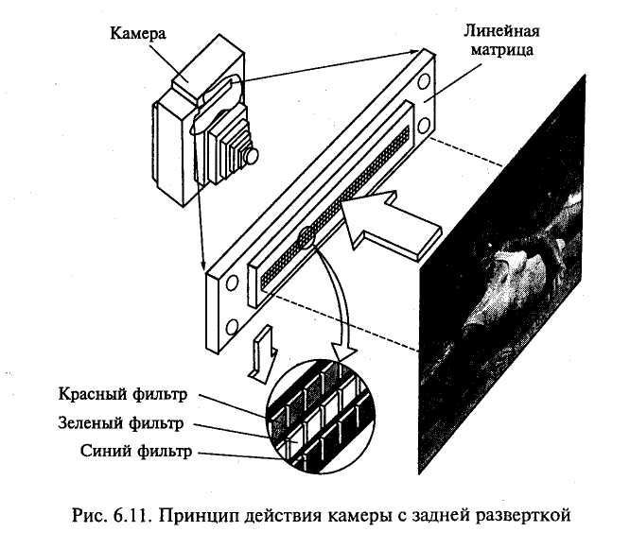
Рис. 6.12. Принцип действия камеры с задней развёрткой

В трехкадровых камерах в качестве фотоприемника используется ПЗС-матрица. Для регистрации цветного изображения выполняют три экспозиции, регистрируя каждый раз изображение через отдельный светофильтр (красный, зеленый, синий). Такие камеры дают меньшее разрешение, чем камеры с задней разверткой, но экспозиция производится со скоростью, достаточной для использования вспышки.
В однокадровой камере с одной матрицей регистрация информации о цвете производится через нанесенный на поверхность ПЗС-матрицы пленочный фильтр, состоящий из RGB-элементов. Для регистрации изображения производится всего одна экспозиция, что позволяет производить съемку движущихся объектов, однако цветопередача в таких камерах уступает по качеству многоэкспозиционной технологии.
Принцип действия однокадровой камеры с тремя матрицами, как показано на рис. 6.13, состоит в расщеплении с помощью специальной призмы изображения на красную, зеленую и синюю составляющие. Каждая монохромная составляющая изображения регистрируется своей ПЗС-матрицей. Цифровые камеры такого типа не обеспечивают высокого разрешения.
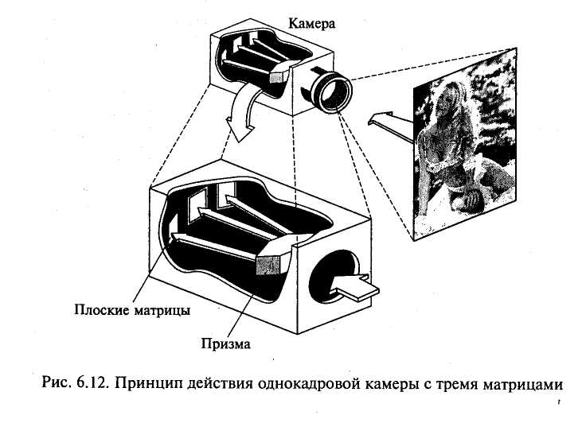
Рис. 6.13. Принцип действия однокадровой камеры с тремя матрицами.

Носителем информации в цифровых камерах обычно служат карты флэш-памяти, данные из которой не исчезают при отключении питания, а могут быть стерты только специальным электрическим импульсом. Современные цифровые камеры в большинстве своем комплектуются картами флэш-памяти объемом от 8 до 128 Мбайт.
Новейшие модели цифровых камер позволяют сохранить изображение на CD-R объемом 650 или 700 Мбайт либо использовать миниатюрный диск IBM MicroDrive емкостью до 1 Гбайт.
Конструктивные решения некоторых моделей камер позволяют одновременно использовать многокадровую и однокадровую технологии экспонирования.
К числу важнейших характеристик цифровых камер можно отнести следующие:
- разрешение, обеспечиваемое самой простой бытовой камерой, 640x480 ppi, а профессиональных — 2100 х 1600 ppi (линийна дюйм);
- поддержка интерфейсов SCSI, WireFire, USB;
- объем носителя информации.
Цифровые камеры удобны в использовании, поскольку имеют жидкокристаллический экран, позволяют вести запись как отдельных кадров, так и их последовательности, имеют возможность непосредственного подключения к принтеру.
По назначению цифровые камеры подразделяют на студийные, полевые и бытовые. Разрешение бытовых камер достаточно для просмотра на мониторе или экране телевизора, но не удовлетворительно для печати. Полевые и студийные камеры с высокой разрешающей способностью за счет использования ПЗС-матрицы большого размера дорогостоящие для широкого применения. Перспективным направлением совершенствования цифровых камер является использование вместо дорогостоящих ПЗС-матриц интегральных микросхем APS (Activ Pixel Sensor) на основе КМОП-технологии (КМОП — Complementary Metal Oxyde Semiconductor), невысокой стоимости, с высоким разрешением, более низким энергопотреблением. Они позволяют по-новому строить систему обработки изображения.
Высоким качеством отличаются цифровые камеры Olympus, Nikon, Sony. Недорогие модели производят Casio, Fuji и Minolta.

2. Дигитайзеры
Дигитайзер (Digitazer), или графический планшет, — устройство для оцифровки графических изображений, позволяющее преобразовывать в векторный формат изображение, полученное в результате движения руки оператора.
Дигитайзеры используются в системах автоматизированного проектирования (САПР) для ввода в компьютер графической информации в виде чертежей и рисунков: проектировщик водит пером-курсором по планшету, а изображение фиксируется в виде графического файла.
Дигитайзер состоит из двух элементов: основания (планшета) и устройства указания (пера или курсора), пере мещаемого по поверхности основания, как показано на рис. 6.14. При нажатии на кнопку курсора его положение на поверхности планшета фиксируется и координаты передаются в компьютер.
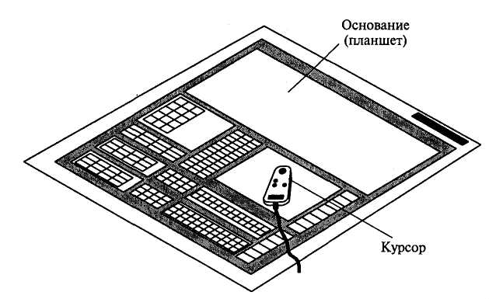
Рис. 6.14. Дигитайзер с планшетом и курсором.

Принцип действия дигитайзера основан на регистрации местоположения курсора с помощью встроенной в планшет сетки, состоящей из печатных проводников с шагом между соседними проводниками от 3 до 6 мм. Механизм регистрации обеспечивает получение высокого разрешения дигитайзера, определяемого шагом считывания информации, достигающим до 100 линий на миллиметр. Скорость обмена дигитайзера с компьютером зависит от оператора и достигает 100—200 точек в секунду.
Дигитайзеры подразделяются на электростатические и электромагнитные в зависимости от механизма определения местоположения устройства указания.
В электростатических дигитайзерах регистрируется локальное изменение электростатического потенциала сетки под курсором.
В электромагнитных дигитайзерах курсор является источником излучения электромагнитного сигнала, воспринимаемого сеткой, что делает дигитайзеры этого типа чувствительными к помехам, создаваемым внешними источниками, например мониторами.
Графические планшеты дигитайзеров выполняются на твердой (планшетные дигитайзеры) и гибкой основах (гибкие дигитайзеры). Дигитайзеры на гибкой основе имеют меньший вес, более компактны, удобны при транспортировке и более дешевые.
Размеры рабочего поля планшетов от (6 х 80)"до (44 х 62)". Погрешность в определении координат устройства регистрации 0,1—0,7 мм, причем в среднем погрешность электромагнитных дигитайзеров меньше, чем электростатических.
Устройства указания в дигитайзерах выполняются в виде курсора или пера.
Перо представляет собой указку, снабженную одной, двумя или тремя кнопками. Существуют перья, определяющие усилие, с которым наконечник пера прижимается к планшету, и имеющие 256 градаций степени нажима. От степени нажима зависит толщина линии, цвет в палитре и его оттенок. Для реализации художественных возможностей необходимо программное обеспечение типа Adobe Photoshop, Aldus PhotoStyler, Autodesk Animator Pro, CorelDRAW и др.
Курсоры применяются в основном проектировщиками в САПР. Они выполняются 4-, 8-, 12-, 16-клавишными. Обычно используются от двух до четырех клавишей, остальные программируются в программах-приложениях, например в Autocad. Одним из лучших считается 4-кнопочный курсор фирмы CalComp.
Признанным лидером по продажам дигитайзеров на российском рынке является фирма Wacom.

Контрольные вопросы
- Дайте характеристику известным конструктивным вариантам цифровых камер.
- Раскройте принципы действия камер различных конструкций.
- Какими характеристиками обладают цифровые камеры?
- Опишите назначение и состав дигитайзеров.
- Дайте сравнительный анализ электростатических и электромагнитных дигитайзеров.

Раздел 7. Средства копирования и размножения. Офисное оборудование.

Идея безбумажной информатизации в различных направлениях деятельности зародилась во второй половине XX в. Однако и в начале XXI в. деловой мир насыщен именно информацией на твердых, бумажных носителях. По оценке экспертов, сотрудники деловых фирм теряют до 15 % документации и тратят до 30 % рабочего времени на поиски нужного документа на твердом носителе. В связи с этим устройства для работы с информацией на твердых носителях входят в состав комплекса технических средств информатизации. Типичными средствами работы с информацией на твердых носителях являются многочисленные устройства копировальной техники и устройства уничтожения информации на твердых носителях — шреддерах.

Тема 7.1. Копировальная техника. Цифровые технологии копироания.
План
- Копировальная техника.
  - Электрографическое копирование.
  - Термографическое копирование.
  - Диазографическое копирование.
  - Фотографическое копирование.
  - Электронографическое копирование.
  - Трафаретная и электронотрафаретная печать.
- Цифровые технологии копирования.

1. Копировальная техника.
Средства копирования документации на твердых носителях достаточно разнообразны, они различаются как видом носителей копируемых документов (бумага, калька, прозрачная пленка), так и видом носителей, на которых создаются копии документов.
Виды бумаг для создания копий весьма разнообразны. Так, в разных типах копировальной техники применяются: обычная бумага, фотобумага, темнеющая под действием световых лучей; термобумага, темнеющая под действием тепловых лучей; диазо-бумага — светочувствительная бумага, на которой под действием мощных световых лучей темнеют участки, соответствующие изображению на оригинале; электрофотокалька, или пленка, на которой электроискровые разряды перфорируют микроскопические отверстия.
В зависимости от используемых видов бумаги копировальные технологии подразделяются на следующие группы:
- электрографическое копирование (электрография);
- термографическое копирование (термография);
- диазографическое копирование (диазография);
- фотографическое копирование (фотография);
- электроискровое копирование (электронография).
Первым копировальным аппаратом принято считать мимеограф, созданный известным изобретателем Т.А.Эдисоном (1847— 1931). В мимеографах использовались листовые трафареты с отверстиями, накладываемые на вращающийся барабан, содержащий жидкую краску. Копии получались за счет проникновения краски через отверстия трафарета на проходящие под барабаном листы бумаги. Этот принцип и в настоящее время используется для получения копий. Однако наиболее распространена в современном мире технология получения копий на обычной бумаге методом сухого электростатического переноса, или электрографическое копирование.

1.1. Электрографическое копирование
Метод сухого электростатического переноса был разработан Ч.Ф. Карлсоном (1906— 1968), получившим патент на свое изобретение в 1935 г. Оформив права на использование этого патента в 1947 г., фирма Haloid Company дала методу копирования название «ксерография», образованное от двух корней греческих слов: xeros (сухой) и graphein (писать). Этот термин впоследствии вошел в название компании, которая стала сначала называться Haloid Xerox, затем Xerox Corporation и, наконец, — The Document Company Xerox (Xerox).
В настоящее время на рынке копировальной техники несмотря на несомненно ведущую роль фирмы Xerox широко представлены фирмы Canon, Ricoh, Sharp. Более 70 % мирового парка копировального оборудования составляют электрографические копировальные аппараты, посредством которых изготавливается свыше 50 % всех копий, получаемых в мире. При этом зачастую любые электрографические копировальные аппараты называют ксероксами, отдавая дань ведущей роли фирмы Xerox — родоначальницы данного вида копирования.
Принцип действия электрографического копировального аппарата во многом повторяет принцип действия лазерного принтера. Основные конструктивные узлы электрографического копировального аппарата показаны на рис. 7.1.
Электрографическое копирование включает в себя следующие этапы.
1. Предварительная зарядка отрицательным потенциалом фоточувствительного полупроводникового покрытия барабана.
2. Светоэкспозиция — проецирование документа с помощью специальной оптической системы на поверхность барабана. Это вызывает стекание заряда с освещенных участков полупроводникового покрытия за счет того, что лучи, отраженные от светлых участков оригинала, нейтрализуют соответствующие области фоточувствительного покрытия барабана, оставляя отрицательно заряженными неосвещенные участки. Так, на этапе светоэкспозиции производится формирование на поверхности барабана электростатического рельефа, являющегося, по сути, копией документа.

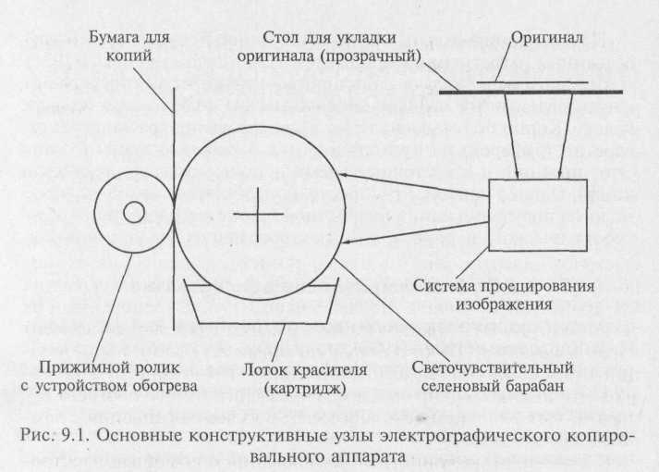
Рис. 7.1. Основные конструктивные узлы электрографического копировального аппарата.

- Проявление изображения путем переноса предварительно положительно заряженного тонера в виде мельчайших красящих частиц на отрицательно заряженные участки поверхности барабана.Таким образом происходит превращение скрытого электростатического изображения в видимое путем налипания тонера на заряженные участки.
- Печать — перенос красящего порошка с барабана или пластины на бумагу. Ввиду низкой адгезии тонера и бумаги простой механический контакт при перемещении бумаги под вращающимся барабаном не обеспечит должного переноса тонера. В связи с этим используется более сильное, чем сформированное на барабане, статическое поле, перетягивающее положительно заряженные частицы тонера на бумагу. Для этого служит коротрон переноса, размещаемый под листом бумаги и представляющий собой отрицательно заряженный электрод. Конструктивно коротрон переноса выполняется либо в виде туго натянутой металлической нити со специальным напылением диаметром около 70 мкм, либо в виде металлической пластины с частыми острыми зубцами (игольчатый коротрон), либо в форме обтянутого специальным пенистым полимером металлического вала, находящегося под напряжением (губчатый коротрон).
Преимущества игольчатых и губчатых коротронов — высокая механическая прочность и меньшее выделение озона при работе, что делает копировальные аппараты с коротронами такого типа экологически более безопасными.
5. Закрепление тонера на бумаге нагреванием под определенным давлением. В большинстве электрографических копировальных аппаратов в качестве нагревательного элемента узла закрепления используются лампы накаливания, обеспечивающие специальному валу, изготовленному из алюминия и покрытому тефлоном, температуру, достаточную для закрепления тонера на бумаге, проходящей через узел закрепления. В новейших моделях копировальных аппаратов фирмы Canon используется система быстрого поверхностного нагрева, так называемая SURF-технология (Surface Rapid Fusing). Принцип действия узла закрепления копировального аппарата модели Canon NP-6012, основанный на технологии SURF, показан на рис. 7.2. Нагревательный элемент изготовлен из керамики с металлическими вставками в комбинации с термостойкой тефлоновой пленкой. Такая конструкция позволяет начинать копирование без предварительного прогрева аппарата, хотя ее надежность ниже, чем в узлах закрепления с лампами накаливания.
К основным достоинствам копирования с помощью электрографического аппарата относятся:
- высокая производительность и высокое качество копирования;
- возможность масштабирования документа при копировании;
- возможность получения копий с листовых и со сброшюрованных документов, а также с различных штриховых, полутоновых, одно- и многоцветных оригиналов;
- получение копий на обычной бумаге, кальке, пластиковой пленке, алюминиевой фольге и др.;
- сравнительно невысокая стоимость аппаратов и расходных материалов, простота обслуживания.

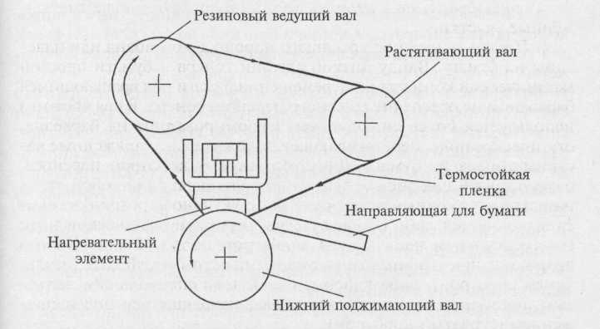
Рис 7.2. Принцип действия узла закрепления копировального аппарата модели Canon-6012, основанный на технологии SURF.

Электрографические аппараты по своему назначению и возможностям копирования можно разбить на пять групп.
- Портативные копировальные аппараты (Portable Copiers) предназначены для изготовления небольшого числа копий формата А4 без масштабирования в любых условиях — дома, в офисе, в командировке — со скоростью копирования до 5 — 6 копий/мин при рекомендуемом объеме копирования до 500 копий/мес.
- Не высококачественные копировальные аппараты (Low-Volume Copiers) используются в небольших офисах для получения копий с оригиналов форматов А4 и A3 без масштабирования, со скоростью копирования 10— 15 копий/мин при рекомендуемом объеме копирования до 1500 — 2500 копий/мес.
- Офисные копиры среднего класса (Middle-Volume Copiers) для обслуживания потребностей офиса средних размеров с большим документооборотом (объем копирования до 10 тыс. копий/мес), требующим хорошего оформления документов — выделения цветом, масштабирования, со скоростью копирования 15 — 30 копий/мин для А4 и 10 — 20 копий/мин для A3.
- Копиры для рабочих групп (High- Volume Copiers) используются при обслуживании потребностей больших офисов и бизнес-центров при объемах копирования свыше 15 тыс. копий/мес, а также брошюрования и сортировки документов формата до А2 при скорости копирования 40 — 80 копий/мин (для формата А4).
- Специальные копировальные аппараты: полноцветные и широкоформатные аппараты — копия и оригинал до АО (1194 — 814 мм); для копирования цветных фотографий, чертежей, вывода изображений на твердый носитель с компьютера или слайдов.
Большинство моделей цветных ксероксов имеют невидимый код, распознаваемый при специальном освещении, или обладают способностью к смещению цвета в случае копирования банкнот. Кроме перечисленных электрографические копировальные аппараты обладают следующими обобщенными техническими данными:
масштаб изображения копии в зависимости от оригинала — 25-400%;
допустимая плотность бумаги 45— 130 г/м;
масса 8,5 — 200 кг.
Сервисные возможности отдельных моделей электрографических копировальных аппаратов:
- многоцветное копирование обеспечивает получение как многоцветных (3 — 5 цветов) копий, так и монохромных цветных;
- двухстороннее копирование позволяет получать копию сразу с обеих сторон документа;
- автоматическое управление экспозицией обеспечивает высокое качество копий даже при некачественных оригиналах;
- программирование числа копий от 1 до 999.
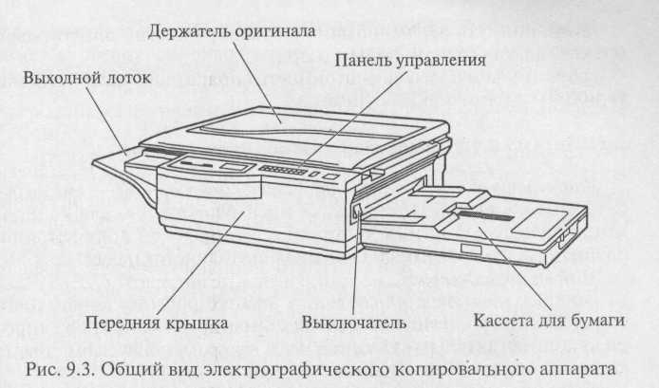
Рис 7.3. Общий вид электрографического копировального аппарата.
Один из вариантов конструктивного решения электрографического копировального аппарата показан на рис. 7.3.
Многие современные электрографические копировальные аппараты имеют:
- дисплей, существенно облегчающий редактирование и управление процессом копирования;
- автоподачу документов;
- сортирующее устройство подбора копий по комплектам.
1.2. Термографическое копирование
Термокопирование — самый оперативный способ копирования (десятки метров в минуту), позволяющий получить копию на специальной, достаточно дорогой термореактивной бумаге или на обычной бумаге, но через термокопировальную бумагу.
Термографическое копирование заключается в следующем: на документ-оригинал накладывается полупрозрачная термореактивная бумага чувствительным слоем к оригиналу. Затем через эту бумагу документ освещается интенсивным потоком тепловых лучей. Темные участки оригинала поглощают лучи и нагреваются, а светлые участки отражают тепловые лучи и поэтому нагреваются существенно меньше. Таким образом, тепловой рельеф несет информацию об оригинале. Тепловой поток от документа-оригинала передается прижатой к нему термореактивной бумаге, которая темнеет тем больше, чем больше нагрет участок оригинала.
Недостатки технологии термокопирования, связанные с невысоким качеством и малым сроком хранения копий, а также высокой стоимостью термореактивной бумаги, не способствуют ее широкому распространению.

1.3. Диазографическое копирование
Диазографическое копирование (светокопирование) — диазография, синькография. Применяется преимущественно для копирования большеформатных чертежей и технической документации на крупных предприятиях. Оригинал выполняется на светопроницаемой бумаге, кальке.
Процесс копирования состоит в экспонировании контактным способом, т.е. в освещении прозрачного оригинала, наложенного на светочувствительную диазобумагу, на которой темнеют участки, соответствующие изображению на оригинале. Изображение проявляется полусухим способом в вытяжных шкафах в парах растворителя (аммиака) или мокрым способом в щелочном растворе.
В настоящее время метод диазографического копирования используется достаточно редко, поскольку качество получаемых копий, так называемых «синек», невысокое, а процедура получения копий трудоемка, малопроизводительна и экологически опасна для человека и окружающей среды вследствие использования химических веществ для проявления.

1.4. Фотографическое копирование
Фотографическое копирование (фотокопирование) — наиболее давний способ копирования, обеспечивающий самое высокое качество, но требующий дорогих расходных материалов (в частности, фотобумаги, содержащей соли серебра) и длительного процесса получения копии (экспозиция, проявление, закрепление, промывка, сушка).
В зависимости от требований к размерам и качеству изображения фотографическое копирование может быть контактным и проекционным. Проекционное фотокопирование обеспечивает более высокое качество копии и кроме того позволяет в широких пределах изменять масштаб изображения. Для фотокопирования используются различные репродукционные аппараты и фотоувеличительные установки.
Фотографическое копирование используется в тех случаях, когда другие способы не могут обеспечить требуемое качество. Наиболее актуальной областью применения фотографического копирования является микрофильмирование документов и библиотечных фондов.

1.5. Электронографическое копирование
Электронографическое копирование (электроискровое копирование) основано на оптическом считывании документов и электроискровой регистрации информации на специальный носитель копии.
При электроискровом копировании фотодиоды преобразуют построчно проецируемое на них изображение документа в электрические сигналы, которые усиливаются и подаются на линейку пишущих игл. Между иглами и основанием аппарата (барабаном) проскакивают высоковольтные электрические разряды (искры), перфорирующие тончайшие отверстия в носителе копии в участках, которые соответствуют темным участкам оригинала.
Копии выполняются в основном на специальной пленке и на термореактивной бумаге. Копии на пленке служат основой для последующего тиражирования документов средствами трафаретной печати. Электронографическое копирование наиболее широко и эффективно используется при подготовке высококачественных трафаретных печатных форм.

1.6. Трафаретная и электронотрафаретная печать
Для получения большого количества одинаковых копий используются копировальные устройства трафаретной печати. В недалеком прошлом трафаретная печать осуществлялась ротаторами — устройствами, для которых предварительно готовился трафарет. Для этого на специальной бумаге из прочных волокон, покрытых тонким слоем воска, — «восковке» печатался на пишущей машинке текст. В местах удара символов машинки воск отскакивал, оставляя сетку волокон. Затем подготовленная «восковка»-трафарет вставлялась в ротатор, образуя кольцо. Внутри кольца находился валик, смачиваемый типографской краской, которая через участки «восковки» с поврежденным восковым слоем с помощью дополнительного валика переносилась на бумагу. Участки бумаги, соответствующие местам на «восковке», по которым ударяли символы пишущей машинки, окрашивались. На каждом обороте кольца «восковки» из ротатора появлялся лист копии. Расходные материалы и сам ротатор были доступны и недороги.
К достоинствам трафаретной печати ротаторами следует отнести хорошее качество печати; возможность получения 400 — 1500 оттисков с одного трафарета; относительную простоту изготовления трафаретов. Однако при трафаретной печати невозможно выполнять редактирование и необходимо использование нескольких трафаретов при многоцветной печати.
Перспективный путь развития трафаретной печати, использующий последние достижения цифровой электроники и существенно улучшающий все характеристики трафаретной печати, связан с электронотрафаретной печатью. Поскольку в России электронотрафаретная печать производится в основном с помощью копировальных аппаратов производства фирмы Riso, часто этот способ размножения документов называют ризографией.
Ризографы (дубликаторы) — новый тип копировально-множительной техники для офиса, совмещающий традиционную трафаретную печать с современными цифровыми методами изготовления и обработки электронных документов. Ризограф, подключенный к компьютеру через параллельный порт, может быть использован для оперативного создания, редактирования и размножения любых видов документов и полиграфических изданий.
Ризограф был изобретен и создан в 1980 г. в Японии, а уже к началу 1995 г. более 70 % японских школ были оснащены ризографами. В России первые ризографы появились в 1992 г.
Процесс копирования на ризографе отличается высокой оперативностью и состоит из двух этапов: подготовки рабочей матрицы в течение 15 — 20 с и печати по матрице с высокой производительностью, обеспечивающей получение нескольких тысяч высококачественных оттисков за 10 — 20 мин.
При подготовке матрицы оригинал документа помещают на встроенный сканер, который считывает информацию, кодирует ее и создает соответствующий цифровой файл. После обработки специальной многослойной мастер-пленки термоголовкой, управляемой этим цифровым файлом, создается рабочая матрица, содержащая копируемое изображение или текст в виде микроотверстий во внешнем слое пленки. Затем рабочая матрица автоматически размещается на поверхности красящего цилиндра, внутри которого находится туба со специальным красителем. Краситель пропитывает внутренний слой пленки, и, таким образом, обработанная рабочая матрица используется как трафарет для тиражирования документа.
В процессе печати краситель из внутреннего слоя пленки под действием центробежной силы при вращении красящего цилиндра переносится через микроотверстия на лист обычной бумаги. С одной рабочей матрицы можно получить более 4000 оттисков без снижения качества.
В современных ризографах выполняются в автоматическом режиме не только все основные этапы, но даже отматывание с рулона отрезка мастер-пленки нужного размера, его отрезание, снятие с красящего барабана отработанной матрицы и ее удаление в приемник отработанных рабочих матриц.
К достоинствам ризографа следует отнести:
- использование для копирования бумаги любого типа и качества (кроме мелованной и глянцевой) с плотностью от 46 до 210 г/м²;
- высокую производительность — первая копия получается через 20 — 30 с, последующий процесс копирования идет со скоростью 60—130 оттисков в минуту;
- высокое разрешение: до 400 dpi (16 точек на миллиметр), в текстовом режиме до 16 оттенков, в фоторежиме отображение 256 оттенков и градаций яркости;
- копирование многоцветных документов;
- масштабирование;
- совместную работу с ПК и, в частности, использование ПК для создания и редактирования документов;
- автоматизацию всех процессов, удобство управления, наличие дисплея.
Особо следует отметить высокую экономичность тиражирования на ризографе документов: если стоимость получения 10 копий, например, на ризографе и ксероксе почти одинакова, то изготовление 500 оттисков на ризографе в 6 —8 раз дешевле.
Конструктивно ризографы выполняются в двух конфигурациях: роликовые и планшетные.
Роликовые, или протяжные, ризографы предназначены для работы только с отдельными листами, протягиванием их при считывании мимо фотоприемного устройства сканера, причем подача листов осуществляется в автоматическом режиме.
Планшетные ризографы позволяют копировать как листовые, так и сброшюрованные материалы.
Для более эффективного использования ризографы объединяют в единый комплекс технических средств информатизации, например, как показано на рис. 7.4.
При формировании комплекса ризограф подключают к компьютеру через параллельный порт, что позволяет превратить ризограф в высококачественный сканер с разрешающей способностью 400 dpi и дает возможность передать на компьютер изображение, отредактировать его, выбирая масштаб, и распечатать на ризографе. При подготовке документа с помощью любого текстового процессора можно распечатать его на ризографе со скоростью 130 копий в минуту.
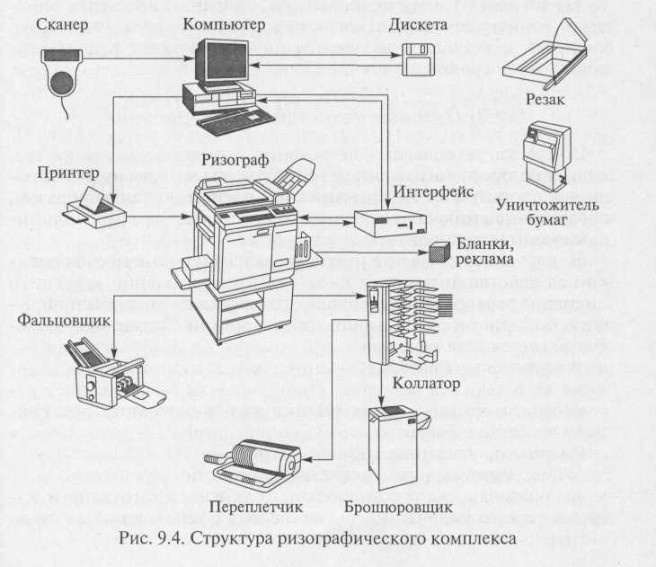
Рис. 7.4. Структура ризографического комплекса.

Ризограф экологически безопасен, не требует специально подготовленных помещений и персонала, к работе готов сразу после подключения к сети.
Благодаря высокому качеству и удобной технологии, ризографический комплекс технических средств информатизации позволяет формировать и тиражировать информацию на твердых носителях начиная от визитных карточек, бланков, рекламных проспектов и технической документации и заканчивая журнальной периодикой, брошюрами и книгами.

2. Цифровые технологии копирования
Цифровые технологии копирования — самое современное направление получения копий. Многие фирмы, специализирующиеся в области копировальной техники, выпускают цифровые копировальные аппараты, в частности Xerox, Ricoh.
Цифровой копировальный аппарат включает в себя:
- сканер для считывания документа-оригинала и получения с него электронной копии;
- микропроцессор, обеспечивающий процедуры анализа, преобразования и редактирования копируемой информации;
- запоминающие устройства: оперативное до 16 Мбайт и на магнитном диске до 1000 Мбайт;
- дисплей;
- лазерный принтер для получения копии документа электрографическим способом.
Например, электронные копиры фирмы HP OfficeJet 590 и Pro 1150C интегрированы с цветным струйным принтером, сканером и факсимильным аппаратом. Для более эффективного редактирования информации возможен интерфейс с компьютером.
Цифровые технологии копирования позволяют:
- обеспечить высокую производительность копирования;
- получать высокое качество копий — разрешение до 400 dpi (точек на дюйм) с передачей 256 оттенков цвета, в том числе и серого;
- масштабировать документ при копировании;
- выполнять копирование в разных режимах, например в режимах «текст» и «фото», оптимально ориентированных на копирование соответственно текстовых и полутоновых графических документов;
- выполнять копирование в режиме «удаление фона», позволяющего удалять фон, который может появиться при копировании низкокачественных оригиналов;
- обеспечивать поворот изображения на 90 и 180° при неправильной взаимной ориентации документа-оригинала и бумаги — носителя копии;
- производить электронную подборку, сортировку и необходимое тиражирование копий;
- выполнять автоматическое нанесение штампов и логотипов, автоматическую простановку даты, автоматическую нумерацию страниц.
При этом настройка и управление цифровых копировальных аппаратов не требуют специальной подготовки обслуживающего персонала.

Контрольные вопросы.
- Привести классификацию копировальной техники.
- Перечислите основные этапы электрографического копирования и раскройте их содержание.
- Как можно классифицировать электрографические аппараты?
- Какую функцию выполняет коротрон в электрографическом аппарате? Отметьте преимущества и недостатки известных конструктивных решений коротронов.
- За счет каких процессов производится закрепление тонера на бумаге при электрографическом копировании?
- Какие факторы необходимо принимать во внимание при выборе модели электрографического копировального аппарата?
- Раскройте принципы термографического, диазографического, фотографического и электронографического копирования. Проведите сравнительный анализ данных технологий.
- Что представляют собой ризографы? Принципы их работы.
- Каким образом можно организовать ризографический комплекс?
- Раскройте понятие цифровых технологий копирования.

Тема 7.2. Уничтожители документов — шредеры.
План
- Понятие шредера.
- Внутренняя структура и принципы работы шредера.
- Классификация шредеров.

1. Понятие шредера.
Шредеры (to shredd — размельчать, кромсать) — устройства для уничтожения документов.
Информация, содержащаяся в документах на твердых носителях, часто носит конфиденциальный характер. Небрежно оставленные, даже в смятом или разорванном виде, документы служат потенциальным источником неприятностей. Попав в руки заинтересованных лиц, такие документы могут стать причиной серьезного морального или финансового ущерба. В связи с этим во многих солидных организациях действуют инструкции о порядке обращения со служебными материалами и защите информации в электронном виде, а также фиксированной на бумаге и иных носителях (микрофильмах, магнитной ленте и дискетах и т.д.). Вместе с тем в ряде фирм с большим документооборотом остро стоит проблема утилизации отходов делопроизводства в виде документов на твердых носителях. Таким образом, проблема уничтожения документов на твердых носителях актуальна для всех без исключения организаций: правительственных учреждений, финансовых и юридических структур, производственных и торговых предприятий, издательств, информационных и рекламных агентств.
Существует три основных способа уничтожения документов: химический, термический и механический. Первые два связаны с определенными неудобствами и дополнительными финансовыми затратами на содержание отдельных помещений, оснащенных специальными системами фильтрации и вентиляции воздуха, противопожарной безопасности, специально подготовленного персонала, спецодежды. В связи с этим наибольшее распространение получил именно механический принцип «разрезания документов на части», реализуемый в шредерах.
Современные уничтожители можно классифицировать по следующим критериям:
- число пользователей и производительность — персональные (для применения непосредственно на рабочем месте);офисные (для коллективного пользования); промышленные (для централизованной обработки деловых бумаг, размельчения бумажно-картонной упаковки);
- вид резки — параллельный, измельчающий документы на полосы различной ширины; перекрестный, предполагающий одновременную продольно-поперечную резку документа на мелкие фрагменты;
• степень секретности (по международному стандарту DIN 32757):
1-й уровень — для документов общего содержания. Допускается ширина полосы не более 12 мм неограниченной длины. Площадь фрагмента не более 2000 мм²;
2-й уровень — для внутренних документов с ограниченным доступом (ДСП). Ширина полосы не более 6 мм с неограниченной длиной. Площадь фрагмента не более 800 мм²;
3-й уровень — для конфиденциальных документов. Полоса не шире 2 мм и площадь не более 594 мм², либо полоса не шире 4 мм, длина не более 80 мм и площадь фрагмента не более 320 мм²;
4-й уровень — для секретных документов. Ширина полосы не более 2 мм, длина не более 15 мм, площадь фрагмента 30 мм²;
5-й уровень — для документов под грифом «совершенно секретно». Полоса не шире 0,8 мм, длина не более 13 мм, общая площадь фрагмента не более 10 мм²;
• формат носителей информации— А4, В4, A3;
• режим работы — повторно-кратковременный (непрерывная работа аппаратов в течение не более получаса с последующим перерывом); непрерывный (аппараты могут работать непрерывно неограниченное время).

2. Внутренняя структура и принципы работы шредера.
Все шредеры электромеханического типа содержат следующие основные узлы: механический привод, режущий механизм, контейнеры для уничтожаемых документов и отходов в виде бумажных полос или брикетов.
Режущие механизмы электромеханических шредеров подразделяются на две категории. Механизм первой категории имеет монолитные вращающиеся дисковые ножи с режущими кромками с обеих сторон, как это показано на рис. 7.5. Резка осуществляется благодаря плотно подогнанным друг к другу ножам без использования дополнительного прижимного механизма (как в случае механизма второй категории). Сами ножи изготовляются из высоколегированной стали (технология Золинген), что само по себе гарантирует их высокую прочность и износостойкость. Кроме того, первоначальная заточка зубьев осуществляется лазерным методом после закаливания стали. Это трудоемкий и дорогостоящий процесс, но именно благодаря ему гарантируется стабильная работа режущего механизма даже при попадании скрепок среди измельчаемых документов. Режущий механизм приводится в движение механизмом привода, который содержит двигатель и редуктор. Важнейшим преимуществом шредеров с режущими механизмами первой категории является низкий уровень шума при работе.
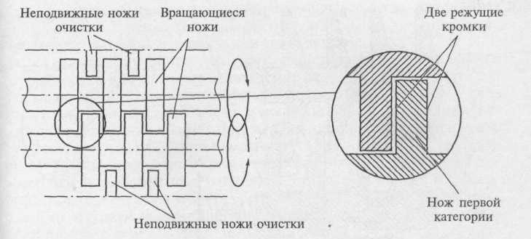
Рис. 7.5. Схема ржущего механизма первой категории шредеров.

Механизм второй категории оснащен монолитными вращающимися ножами, имеющими всего одну режущую кромку. Конструктивная схема режущего механизма второй категории шредеров фирмы HSM показана на рис. 7.6. Толщина режущей кромки ножа меньше 0,5 мм. Режущий механизм не содержит ножей очистки, что иногда влечет за собой заклинивание двигателя при реверсе. Резка осуществляется за счет прижима ножей один к другому лишь благодаря пружине, жесткость которой может меняться со временем. Несмотря на меньшую надежность и долговечность узлов механизма по сравнению с механизмом первой категории, этот режущий механизм достаточно распространен в шредерах неевропейской сборки, а также в некоторых моделях немецкого и итальянского производства благодаря малой себестоимости и простоте исполнения.
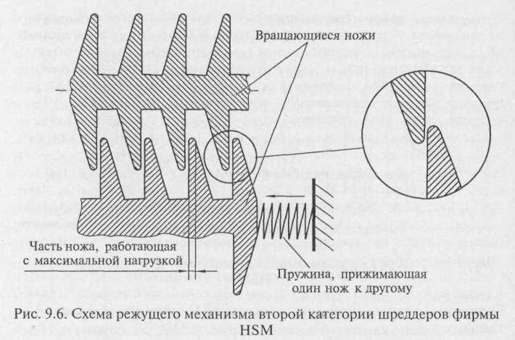
Рис. 7.6. Схема режущего механизма второй категории шредеров.

3. Классификация шредеров.
По назначению и конструктивному исполнению шредеры подразделяются на персональные, офисные и промышленные.
Персональные шредеры конструктивно выполняются с малообъемной корзиной или даже вовсе без корзины для уничтожаемой бумаги. В последнем случае можно использовать этот аппарат с любой корзиной или контейнером, куда может поступать уничтожаемый материал.
Сервисные функции персональных шредеров обычно заключаются в автоматическом пуске/останове на основе механического или электронного датчика, световой индикации режимов работы и реверсе вращения ножей. Различные модели персональных шредеров позволяют уничтожать документы второй —пятой степени секретности со скоростью, достигающей 90 мм/с, и снабжаются корзиной для сбора уничтожаемого материала емкостью 16 — 29 л.
Офисные шредеры позволяют уничтожать документы со скрепками, могут быть использованы для уничтожения пластиковых карт, CD-дисков и дискет за счет использования режущего механизма первой категории. Закрытый корпус этих шредеров имеет дверцу, открывающую доступ к контейнеру для уничтоженных документов. Корпус передвигается на колесах. К дополнительным сервисным функциям офисных шредеров относится автоматическая блокировка пуска при незакрытой двери. При работе с документами второй — пятой степеней секретности многочисленные модели офисных шредеров имеют производительность 120 — 217 мм/с и емкость корзины 215 л.
Шредеры промышленного применения предназначены для централизованного уничтожения документов в больших организациях, обладают высокой мощностью и производительностью, оснащаются внутренним ленточным транспортером. В процессе работы гарантируется безопасное выполнение всех операций за счет специально сконструированных органов управления и датчиков. Уничтожители данной серии имеют сенсорную панель управления, автоматическое отключение при переполненном или выдвинутом контейнере и застревании бумаги, световую индикацию режимов работы. Высокое качество режущего механизма позволяет уничтожать документы вместе с папками, а отдельные модели и со скоросшивателями типа «корона» со стальными дугами-креплениями без затупления ножей. Производительность некоторых моделей шредеров промышленного применения 354 мм/с, а емкость корзины — 340 л.
На российском рынке представлено большое разнообразие шредеров производства Германии, Индии, Японии, Китая. Наиболее популярны шредеры фирм HSM (Германия) и Rexel (Англия).

Контрольные вопросы
- Какие способы уничтожения документов существуют. Их применение.
- Раскройте внутреннюю структуру и принципы работы шредеров.
- Сделайте сравнительный анализ режущих механизмов электромеханических шредеров.
- Какими конструктивными особенностями обладают персональные, офисные и промышленные шредеры?

Раздел 8. Технические средства систем дистанционной передачи информации.

Тема 8.1. Структура и основные характеристики систем передачи.
План
- Понятие системы передачи. Параметры качества.
- Каналы связи.
- Обмен информацией через модем
- Факсимильная связь

1. Понятие системы передачи. Параметры качества.
В условиях постоянного роста информационных потоков практически невозможно взаимодействие фирм, банковских структур, государственных предприятий и организаций без современных технических средств дистанционной передачи информации. Электронные коммуникации приобретают в современном мире все большее значение.
Система передачи информации — совокупность средств, служащих для передачи информации. В автоматизированных системах обработки информации и управления используются системы автоматизированной передачи информации — системы административно-управленческой связи.
На рис. 8.1 представлена обобщенная структурная схема автоматизированной системы передачи информации.
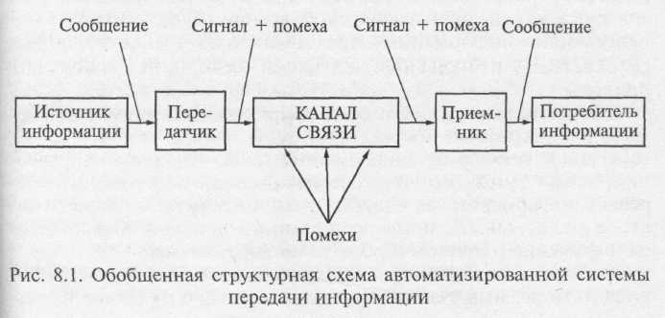
Рис. 8.1. Обобщённая структурная схема автоматизированной системы передачи информации.

Источник и потребитель информации, в качестве которых могут быть ЭВМ, системы хранения информации, различного рода датчики и исполнительные устройства, а также отдельные пользователи, являются абонентами системы передачи.
Передатчик преобразует поступающие от абонента сообщения в сигнал, передаваемый по каналу связи.
Приемник выполняет обратное преобразование сигнала в сообщение, поступающее абоненту.
При передаче информации по каналам связи на сигнал воздействует ряд помех, что может привести к несоответствию между передаваемым и получаемым сообщениями, т. е. к недостоверной передаче информации.
Важнейшим параметром качества системы передачи информации является ее пропускная способность.
Пропускная способность системы передачи информации — наибольшее теоретически достижимое количество информации, которое может быть передано по системе за единицу времени. Пропускная способность системы связана со скоростью преобразования информации в передатчике и приемнике и допустимой скоростью передачи информации по каналу связи, зависящей от физических свойств канала связи и сигнала.
Скорость передачи дискретной информации по каналу связи измеряется в бодах. Один бод — это скорость передачи одного бита в секунду: 1 бод = 1 бит/с. Соответственно 1 Кбод = 10³ бит/с; 1 Мбод= 10⁶ бит/с.

2. Каналы связи.
Каналы связи (КС) служат для передачи сигнала и являются общим звеном любой системы передачи информации.
По физической природе каналы связи подразделяются на механические, используемые для передачи материальных носителей информации, акустические, оптические и электрические, передающие соответственно звуковые, световые и электрические сигналы.
Электрические и оптические каналы связи в зависимости от способа передачи сигналов можно подразделить на проводные, использующие для передачи сигналов физические проводники (электрические провода, кабели, световоды), и беспроводные, использующие для передачи сигналов электромагнитные волны (радиоканалы, инфракрасные каналы).
По форме представления передаваемой информации каналы связи делятся на аналоговые, по которым информация передается в непрерывной форме, т.е. в виде непрерывного ряда значений какой-либо физической величины, и цифровые, передающие информацию, представленную в виде цифровых (дискретных, импульсных) сигналов различной физической природы.
В зависимости от возможных направлений передачи информации каналы связи подразделяются на симплексные, позволяющие передавать информацию только в одном направлении; полудуплексные, обеспечивающие попеременную передачу информации как в прямом, так и в обратном направлениях; дуплексные, позволяющие вести передачу информации одновременно в прямом и обратном направлениях.
Каналы связи бывают коммутируемые, которые создаются из отдельных участков (сегментов) только на время передачи по ним информации, а по окончании передачи такой канал ликвидируется (разъединяется), и некоммутируемые (выделенные), создаваемые на длительное время и имеющие постоянные характеристики по длине, пропускной способности, помехозащищенности.
Широко используемые в автоматизированных системах обработки информации и управления электрические проводные каналы связи различаются по пропускной способности:
низкоскоростные, скорость передачи информации в которых от 50 до 200 бит/с. Это телеграфные каналы связи, как коммутируемые (абонентский телеграф), так и некоммутируемые;
среднескоростные, использующие аналоговые (телефонные) каналы связи; скорость передачи в них от 300 до 9600 бит/с, а в новых стандартах V.32 — V.34 Международного консультативного комитета по телеграфии и телефонии (МККТТ) и от 14400 до 56 000 бит/с;
высокоскоростные (широкополосные), обеспечивающие скорость передачи информации свыше 56 000 бит/с.
Для передачи информации в низкоскоростных и среднескоростных КС физической средой обычно являются проводные линии связи: группы либо параллельных, либо скрученных проводов, называемых витая пара. Она представляет собой изолированные проводники, попарно свитые между собой для уменьшения как перекрестных электромагнитных наводок, так и затухания сигнала при передаче на высоких частотах.
Для организации высокоскоростных (широкополосных) КС используются различные кабели:
- экранированные с витыми парами из медных проводов;
- неэкранированные с витыми парами из медных проводов;
- коаксиальные;
- оптоволоконные.
STP-кабели (экранированные с витыми парами из медных проводов) имеют хорошие технические характеристики, но неудобны в работе и дороги.
UTP-кабели (неэкранированные с витыми парами из медных проводов) довольно широко используются в системах передачи данных, в частности в вычислительных сетях.
Выделяют пять категорий витых пар: первая и вторая категории используются при низкоскоростной передаче данных; третья, четвертая и пятая — при скоростях передачи соответственно до 16,25 и 155 Мбит/с. Эти кабели обладают хорошими техническими характеристиками, сравнительно недороги, удобны в работе, не требуют заземления.
Коаксиальный кабель представляет собой медный проводник, покрытый диэлектриком и окруженный свитой из тонких медных проводников экранирующей защитной оболочкой. Скорость передачи данных по коаксиальному кабелю довольно высокая (до 300 Мбит/с), но он недостаточно удобен в работе и имеет высокую стоимость.
Оптоволоконный кабель (рис. 8.2) состоит из стеклянных или пластиковых волокон диаметром несколько микрометров (свето-ведущая жила) с высоким показателем преломления п_{с}, окруженных изоляцией с низким показателем преломления n₀ и помещенных в защитную полиэтиленовую оболочку. На рис. 8.2, а показано распределение показателя преломления по сечению оптоволоконного кабеля, а на рис. 8.2, б — схема распространения лучей. Источником излучения, распространяемого по оптоволоконному кабелю, является светодиод или полупроводниковый лазер, приемником излучения — фотодиод, который преобразует световые сигналы в электрические. Передача светового луча по волокну основана на принципе полного внутреннего отражения луча от стенок световедущей жилы, за счет чего обеспечивается минимальное затухание сигнала.
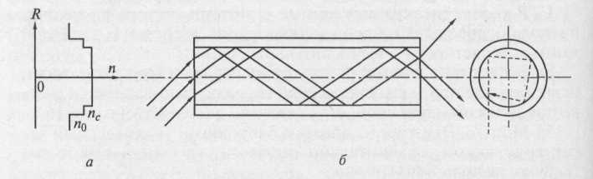
Рис. 8.2. Распространение лучей по оптоволоконному кабелю:
а — распределение показателя преломления по сечению оптоволоконного кабеля;
б — схема распространения лучей

Кроме того, оптоволоконные кабели обеспечивают защиту передаваемой информации от внешних электромагнитных полей и высокую скорость передачи до 1000 Мбит/с. Кодирование информации осуществляется с помощью аналоговой, цифровой или импульсной модуляции светового луча. Оптоволоконный кабель достаточно дорогой и используется обычно лишь для прокладки ответственных магистральных каналов связи, например, проложенный по дну Атлантического океана кабель связывает Европу с Америкой. В вычислительных сетях оптоволоконный кабель используется на наиболее ответственных участках, в частности, в Internet. По одному толстому магистральному оптоволоконному кабелю можно одновременно организовать несколько сотен тысяч телефонных, несколько тысяч видеотелефонных и около тысячи телевизионных каналов связи.
Высокоскоростные КС организуются на базе беспроводных радиоканалов.
Радиоканал — это беспроводный канал связи, прокладываемый через эфир. Для формирования радиоканала используются радиопередатчик и радиоприемник. Скорости передачи данных по радиоканалу практически ограничиваются полосой пропускания приемопередающей аппаратуры. Радиоволновый диапазон определяется используемой для передачи данных частотной полосой электромагнитного спектра. В табл. 8.1 представлены диапазоны радиоволн и соответствующие им частотные полосы.
Для коммерческих телекоммуникационных систем чаще всего используются частотные диапазоны 902 — 928 МГц и 2,40 — 2,48 ГГц.
Беспроводные каналы связи обладают плохой помехозащищенностью, но обеспечивают пользователю максимальную мобильность и быстроту реакции.
Телефонные линии связи наиболее разветвлены и распространены. Они осуществляют передачу звуковых (тональных) и факсимильных сообщений. На базе телефонной линии связи построены информационно-справочные системы, системы электронной почты и вычислительных сетей. На базе телефонных линий могут быть созданы аналоговые и цифровые каналы передачи информации.
В аналоговых телефонных линиях телефонный микрофон преобразует звуковые колебания в аналоговый электрический сигнал, который и передается по абонентской линии в АТС. Требуемая для передачи человеческого голоса полоса частот составляет примерно 3 кГц (диапазон 300 Гц —3,3 кГц). Передача сигналов вызова производится по тому же каналу, что и передача речи.
В цифровых каналах связи аналоговый сигнал перед вводом дискретизируется — преобразуется в цифровую форму: каждые 125 мкс (частота дискретизации равна 8 кГц) текущее значение аналогового сигнала отображается 8-разрядным двоичным кодом.
Таблица 8.1
Диапазоны радиоволн и соответствующие им частотные полосы
Диапазон волн | Полоса частот
Сверхдлинные | 3-30 кГц
Длинные | 30-300 кГц
Средние | 300-3000 кГц
Короткие | 3-30 МГц
Ультракороткие | 30-300 МГц
Сверхвысокочастотные | 300 МГц-30 ГГц
Миллиметровые | 30-300 ГГц
Субмиллиметровые | 300-6000 ГГц
Скорость передачи данных по базовому каналу 64 Кбит/с. Для создания более скоростных каналов несколько каналов объединяют в один — мультиплексируют. Мультиплексирующие, например, 32 базовых канала обеспечивают пропускную способность 2048 Кбит/с. Цифровые каналы — базовые или мультиплексированные — используются повсеместно в современных магистральных системах, а также для подсоединения к ним офисных цифровых АТС.
В последние годы стал развиваться и цифровой абонентский доступ, при котором дискретизация звукового сигнала выполняется уже в абонентской телефонной системе, содержащей интерфейсный цифровой адаптер.
Наиболее развивающейся является международная цифровая сеть с интеграцией услуг Integrated Serviced Digital Network (ISDN), использующая цифровые абонентские каналы. Скорости передачи данных, реализуемые сетью, — 64 Кбит/с, 128 Кбит/с, 2 Мбит/с.
Сеть ISDN должна стать глобальной цифровой магистралью, соединяющей как офисные, так и домашние компьютеры, предоставляя их владельцам высокоскоростную передачу данных и объединяя в единое целое различные виды связи (видео-, аудио-передачу данных), чтобы одновременно беседовать по видеотелефону и во время разговора выводить на экран компьютеров различную информацию.
Основными преимуществами цифровых коммуникаций по сравнению с аналоговыми являются надежность, целостность каналов связи, возможность эффективнее внедрять механизмы защиты данных, основанные на их шифровании.

3. Обмен информацией через модем
Модем (Модулятор—Демодулятор) — устройство прямого (модулятор) и обратного (демодулятор) преобразования сигналов к виду, принятому для использования в определенном канале связи.
Модем, используемый для обмена информацией между компьютерами через телефонную линию, на первом этапе производит модуляцию цифровой информации для передачи через аналоговый канал в виде тональных посылок звукового диапазона частот (цифроаналоговое преобразование).
На втором этапе происходит обратный процесс демодуляции аналоговых сигналов в цифровые значения (аналого-цифровое преобразование), которые может воспринимать компьютер на другом конце линии связи. Модемы в системах телекоммуникаций не только выполняют функции модуляции и демодуляции, но и обеспечивают прием и передачу факсимильных сообщений, автоматическое определение номера вызывающего абонента (АОН), выполняют функции автоответчика, электронного секретаря, служат для оцифровки голоса и обратной операции восстановления оцифрованного голоса.
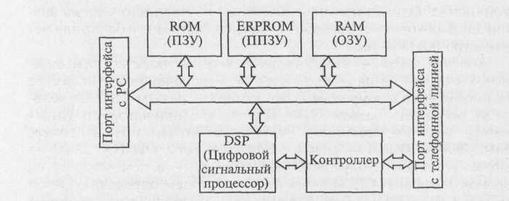
Рис 8.3. Структурная схема модема.

В связи с этим модем представляет собой достаточно сложное устройство, структурная схема которого представлена на рис. 8.3. Адаптеры портов ввода/вывода предназначены для обмена данными между модемом и телефонными линиями, а также между модемом и ЭВМ. Цифровой сигнальный процессор DSP выполняет функции модуляции и демодуляции сигналов и обеспечивает соответствующие протоколы передачи данных. Контроллер осуществляет управление сигнальным процессором DSP, а также обработку команд и буферизацию данных. Программа управления модемом «прошита» в микросхеме ROM. Установки модема в момент включения сохраняются с помощью микросхемы ERPROM. Оперативной памятью модема является микросхема RAM.
По такой классической схеме изготовляются высококачественные модемы. Во внутренних модемах могут отсутствовать отдельные компоненты. Например, в так называемых «софт-модемах» (Softmodem) отсутствует микросхема контроллера: ее функции выполняет центральный процессор ПК. В «вин-модемах» (Winmodem) отсутствует цифровой сигнальный процессор DSP, функции которого выполняет специальное программное обеспечение, предназначенное для работы под операционной системой Windows.
Модемы можно классифицировать по признакам:
- по конструктивному исполнению — внешние (автономные)и внутренние (встраиваемые в аппаратуру);
- типу обработки данных — полноценные и программные. В программных модемах (Softmodem или Winmodem) работу по поддержке протоколов связи или коррекции ошибок выполняет центральный процессор ПК;
- назначению — собственно модемы, используемые для систем передачи только данных, и факс-модемы для систем передачи данных и факсов. В настоящее время производители предпочитают выпускать факс-модемы;
- скорости передачи — в соответствии со стандартом скоростей передачи данных;
- в зависимости от интерфейса с каналом связи — контактные и бесконтактные.
Имеются определенные различия при подключении, обслуживании и управлении внешним и внутренним модемами.
Внутренний модем представляет собой съемную карту расширения, на которой размещены все компоненты, обеспечивающие обмен данными. Он устанавливается в слот материнской платы так же, как и любая другая дополнительная карта. На внешней стороне карты модема находятся гнезда для подключения кабеля телефонной линии. Преимуществом внутреннего модема является отсутствие на рабочем месте дополнительного периферийного устройства. Однако при использовании внутреннего модема возникает необходимость вскрытия корпуса системного блока для перенастройки модема.
Внешний модем — это самостоятельное устройство, оснащенное блоком питания, разъемами для подключения к аппаратуре (к последовательному порту компьютера — разъем RS-232), телефонному каналу (разъем RJ-11) и панелью с индикаторами. Индикаторы дают информацию о режимах работы модема, например: MR (Modem Ready) — модем включен в сеть; ОН (Off Hook) — модем «поднял трубку»; АА (Auto Answer) — модем отвечает на звонок телефона; CD (Carrier Detect) — модем определил другой модем в линии; DC (Data Compression) — выполняется процедура сжатия данных; ЕС (Error Control) — выполняется процедура контроля ошибок и др. По состоянию светодиодных индикаторов имеется возможность следить за состоянием внешнего модема. Благодаря размещению всех компонентов внутри собственного корпуса, который соединен с ЭВМ только кабелем данных, внешний модем более удобен.
Модемы, изготовленные по стандарту PCMCIA, предназначены для портативных компьютеров и позволяют работать в системах телекоммуникаций и в компьютерных сетях. Такие модемы имеют размер пластиковой карты и устанавливаются в специальный разъем PCMCIA. Модем такого типа имеет массу около 30 г, а по показателям скорости передачи данных не отличается от модемов обычного исполнения. Модемы PCMCIA, поддерживающие протокол ММР 10, обеспечивают работу портативных ПК с электронной почтой и с Internet через мобильный радиотелефон.
Преимущества программных модемов: низкая стоимость, легкость установки, возможность модернизации модема путем замены программы, а также адаптация модема к российским телефонным линиям. Недостатки программных модемов: задействование дополнительных ресурсов ПК, привязанность к определенной операционной системе, необходимость наличия качественной телефонной связи.
Многие типы модемов обеспечивают весьма разнообразные сервисные возможности. Например, модемы серии ZyHEL, оснащенные фирменным программным обеспечением Zvoice, весьма эффективно выполняют в автоматическом режиме функции факса, автоответчика и АОН. Так, в ответ на телефонный звонок факс-модем «поднимет трубку», определит номер абонента, высветит его на экране; затем как автоответчик воспроизведет свое приветствие и проанализирует, кто с ним соединился. Если он услышит приветствие факса, примет факс и при наличии подключенного принтера распечатает его. Если позвонит абонент, передающий данные, факс-модем примет их и загрузит в подсоединенный к нему почтовый ящик (конечно, если таковой подключен). Если же позвонит по телефону человек, речевое сообщение может быть записано на магнитный диск и прослушано позже через телефон. При автоматической рассылке факсов модем, если для него заранее подготовлен текст и список телефонов рассылки, самостоятельно будет обзванивать клиентов и отправлять им факсы, причем если трубку снимет человек, факс-модем вежливо, «по-человечески» попросит его принять факс.
Для обмена информацией с помощью модема используются различные протоколы передачи данных, т.е. совокупность правил, регламентирующих формат данных и процедуры их передачи в канале связи. В протоколе указываются способы модуляции данных с целью ускорения и защищенности их передачи; выполнения соединения с каналом и подавления действующего в канале шума; обеспечения достоверности передачи данных.
Протоколы передачи данных для модемов установлены МККТТ — Международным консультативным комитетом по телеграфии и телефонии (французская аббревиатура — CCITT), переименованным позже в Международный институт телекоммуникаций (ITU — International Telecommunication Union). На практике используются следующие протоколы:
- V. 34, позволяющий принимать данные со скоростью до 33 600бит/с;
- V.90, х2 и k56flex, поддерживающие работу со скоростью в57 600 бит/с. Протокол V.90 является универсальным, поддерживается модемами разных фирм, позволяет передавать данные со скоростью 28 800 бит/с;
- V.92 обеспечивает скорость передачи данных 57 600 бит/с.
Протокол V.34 выполняет тестирование канала связи, позволяющее определить оптимальный для него режим работы модемов (несущая частота, полоса пропускания, скорость передачи, уровень передаваемого сигнала). В соответствии с этим стандартом начальное соединение осуществляется на минимальной скорости 300 бит/с — такая связь возможна даже на линиях самого низкого качества. В дальнейшем происходит идентификация модемов на обоих концах канала связи, определяется возможность поддержки протоколов коррекции ошибок и сжатия данных, тип используемой модуляции и выбирается эффективная скорость передачи данных.
В протоколах передачи используются сложные методы кодирования данных, при которых в каждый момент времени элемент данных представлен не двумя, а большим количеством значений модулируемого параметра сигнала. Благодаря этому повышается скорость передачи данных, но ухудшается помехозащищенность сигналов.
Протоколы коррекции ошибок разработаны для повышения помехозащищенности сигналов, коррекции ошибок, возникающих при передаче данных на большие расстояния через телефонную линию невысокого качества. Протоколы семейства MNP (Microcom Network Protocol), используемые в большинстве современных модемов, основаны на использовании корректирующих кодов с обнаружением и исправлением ошибок. Этими же протоколами предусмотрено дальнейшее совершенствование модемов, связанное с внедрением в них функции сжатия данных, позволяющей существенно поднять скорость передачи.
Принцип сжатия данных основан на анализе потоков данных, замене часто встречающихся в передаваемом блоке символов двоичными кодами меньшей длины, чем коды, используемые для кодирования редко встречающихся символов, а также в определении повторяющихся последовательностей символов и передаче взамен их коротких блоков-описателей.
На смену протоколам семейства NMP-1 — NMP-10 в последние годы пришли протоколы LAPM (Link Access Procedure for Modem), V.42, V.42bis, позволяющие более эффективно выполнять коррекцию ошибок и сжатие данных.
Протоколы передачи файлов дополнительно регламентируют процедуры разбиения информации на блоки, использования кодов с автоматическим обнаружением и исправлением ошибок, повторной пересылки неверно принятых блоков, восстановления передачи после обрыва. К наиболее распространенным протоколам этой группы следует отнести протоколы Xmodem, Ymodem, Kermit, Zmodem. Причем Zmodem является наиболее распространенным протоколом передачи файлов.
При выборе модема необходимо принимать во внимание:
- наличие сертификата Минсвязи РФ, что гарантирует работу на российских низкокачественных линиях связи и с российскими форматами управляющих сигналов;
- соответствие фирмы —производителя модема фирме провайдера, если подключение к компьютерной или иной сети производится через провайдер;
- качество линии связи, к которой будет подключаться модем, поскольку при низком качестве линии модем, не имеющий хорошей защиты от помех, будет работать на пониженной скорости.
В век развития информационных технологий модем стал неотъемлемой частью любого комплекса на базе PC, что позволяет значительно расширить информатизационное пространство пользователя.
Электронная доска объявлений (Bulletein Board System — BBS) представляет собой компьютер, снабженный одним или несколькими модемами, на котором выполняется специальное программное обеспечение, дающее возможность удаленным пользователям связываться с этим компьютером по телефонным линиям и осуществлять обмен файлами и сообщениями. Большинство станций BBS объединено в FidoNet — международную некоммерческую сеть пользователей компьютеров. Управляющая программа BBS организует диалог с пользователем, позволяет ему получить сообщения (почту), отправить почту другим пользователям BBS или FidoNet, если данная BBS входит в эту сеть. Кроме того, пользователь BBS получает возможность просматривать архивы файлов BBS, переписывать интересующие его файлы, передавать на BBS свои файлы.
Электронная почта является одной из самых привлекательных возможностей использования модемов. Использование электронной почты возможно в том случае, если компьютер оснащен модемом, подключен к глобальной сети и имеется специальное программное обеспечение для обмена почтой. Письмо, отправляемое по электронной почте, представляет собой обычный файл, содержащий текст письма и специальный заголовок, в котором указано, от кого письмо направлено, кому предназначено, тема письма и дата его отправления. Отправленное письмо через несколько минут или дней (в зависимости от расстояния и других причин) попадает на компьютер получателя, который имеет возможность просмотреть почту и отправить ответ в любое удобное время.
Пользователи ПК, оснащенных модемами, имеют возможность участвовать в телеконференциях, представляющих собой, по сути, обмен информацией с помощью BBS, но с гораздо большими возможностями. Телеконференции в зависимости от тематики делятся на несколько групп новостей (Newgroup). Абонент сети может «подписаться» на интересующие его конференции, что дает ему возможность отправлять свои сообщения по тематике данной телеконференции и получать новые сообщения по этой теме, отправленные другими пользователями сети.
Пользователи компьютеров с модемами имеют возможность доступа не только в FidoNet, но и в Internet — совокупность всемирных компьютерных сетей. В Internet включены самые различные компьютерные службы: электронная почта, телеконференции Usenet, система передачи файлов FTP, система Gopher, WWW (World Wide Web — Всемирная паутина) и др. Наибольшее развитие и широкую популярность среди пользователей получила Всемирная паутина. Миллионы пользователей, от корпоративных до индивидуальных, разместили здесь свои Web-страницы.

4. Факсимильная связь
Факсимильная связь — процесс дистанционной передачи неподвижных изображений и текста. В основном факсимильная связь используется для отправления документов (текстов, чертежей, рисунков, схем, фотоснимков) на бумажные носители получателей. Фактически факсимильный способ передачи информации заключается в дистанционном копировании документов.
Термин «факсимильная связь» относится к системам передачи как полутоновых, так и штриховых документов. В основу факсимильной связи положен метод передачи временной последовательности электрических сигналов, характеризующих яркость отдельных элементов передаваемого документа.
Основными этапами факсимильной передачи информации являются:
- сканирование передаваемого изображения и преобразование его в последовательность электрических сигналов;
- передача электрических сигналов по каналу связи;
- прием электрических сигналов и преобразование их в ту или иную форму, необходимую для воспроизведения изображения;
- воспроизведение изображения.
Для организации факсимильной связи используются факсимильные аппараты (телефаксы) и каналы связи: чаще всего телефонные, реже цифровые и радиоканалы связи.
Факсимильные аппараты являются многофункциональными устройствами, содержащими, как правило, три компонента:
- сканер, обеспечивающий считывание информации с оригинала и преобразование ее в последовательность электрических сигналов;
- приемно-передающее устройство (модем), выполняющее функции передачи сигнала по каналу связи и прием сигналов от других абонентов;
- принтер, воспроизводящий принятое изображение оригинала путем печати на бумаге.
Учитывая значительное разнообразие таких компонентов факсимильных аппаратов, как сканер и принтер, следует понимать, что различные модели факсимильных аппаратов отличаются способом сканирования, воспроизведения изображения и разрешающей способностью.
По способу воспроизведения изображения, определяемому типом используемого принтера, факсимильные аппараты делятся на термографические, струйные, лазерные, электрографические, фотографические, электрохимические, электромеханические.
Наибольшее распространение получили факсимильные аппараты термографического типа, поскольку при относительно невысокой цене они обладают достаточно хорошими техническими характеристиками, чаще всего оборудуются модемом. Однако термографический способ печати требует применения специальной термобумаги, которая со временем желтеет.
Электрографические и струйные факсимильные аппараты обладают несколько более высокой стоимостью, но позволяют использовать обычную бумагу.
Лазерные факсимильные аппараты самые дорогостоящие. Они обеспечивают разрешение до 16 точек на 1 мм и 64 уровня серого цвета и оборудуются модемами со скоростью передачи информации до 14400 бит/с.
Фотографические факсимильные аппараты лучше других передают полутона и имеют высокую разрешающую способность, но используют для воспроизведения дорогую фотографическую бумагу, что значительно ограничивает их применение.
Электрохимические и электромеханические факсимильные аппараты не находят широкого применения. Электромеханические аппараты не передают полутонов, хотя и используют обычную бумагу, а в электрохимических факсимильных аппаратах используется специальная электрохимическая бумага.
Конструктивно факсимильные аппараты, как и плоттеры, подразделяются на плоскостные и барабанные. В плоскостных аппаратах передаваемые документы ограничиваются размерами, а в барабанных — только шириной, что позволяет обеспечивать передачу документа в рулоне.
Факсимильные аппараты имеют следующие сервисные функции:
- режим копирования документов;
- переключение в режим голосовой связи, в том числе и по дополнительному телефонному каналу, позволяющему одновременно с передачей факса вести разговор;
- подключение факсимильного аппарата к компьютеру;
- наличие оперативной памяти до нескольких Мбайт и внешней памяти в десятки Мбайт, что позволяет обеспечивать ряд функций, а именно: «память листов» (запоминание количества листов документа, изображение которых может быть записано в оперативную память телефакса при отсутствии или неожиданном окончании бумаги или для последующей передачи); «автоответчик» (передача в линию предварительно записанного сообщения, а также прием и сохранение сообщения для последующего прослушивания); «отложенная передача» (автоматическая передача в заданное время заранее подготовленного к передаче документа); «электронный справочник» определенного числа телефонных номеров; «память номеров», по которым наиболее часто отправляются документы;
- наличие жидкокристаллического цифробуквенного индикатора (дисплея), на котором отображаются текущие режимы работы телефакса;
- возможность сортировки факсов по конфиденциальным почтовым ящикам абонентов;
- автоподача документов и бумаги и автоотрезка рулонной бумаги.
При приеме факсимильного сообщения после звонка по телефону с просьбой принять факс необходимо проверить наличие бумаги и включить аппарат.
При передаче факсимильного сообщения необходимо:
- согласовать размер передаваемого документа с возможностями передающего аппарата и принимающего факс-аппарата, т.е.либо уменьшить документ путем масштабного копирования, либо передавать по частям. Документы стандартного формата А4 принимаются практически любым телефаксом;
- положить подготовленный к передаче документ на входной лоток текстом вниз и установить на панели аппарата режимы качества передачи;
- связаться по телефону с абонентом, которому необходимо передать факс, и сообщить ему об этом. После появления в трубке сигнала факса нажать кнопку START и положить телефонную трубку.
Скорость передачи факсимильной информации по телефонным каналам связи 4800 — 28 800 бит/с (стандарт МККТТ V.34), а при использовании цифровых каналов возможно более высокое сжатие информации, и скорость передачи доходит до 64 000 бит/с.
В общем случае время, необходимое на передачу одного листа документа, зависит от размеров этого листа, характера изображения на нем, скорости передачи и режима разрешающей способности.
Факсимильные аппараты используют следующие режимы разрешающей способности:
Standard— обычный, разрешающая способность 100 x 200 dpi;
Fine (High) — качественный (высокий), разрешающая способность 200 х 200 dpi;
Superfine (Superhigh) — высококачественный (сверхвысокий), разрешающая способность 400 х 200 dpi;
Halftone (Photo) — полутоновый (фоторежим), до 64 градаций серого.
Чем более качественный режим разрешающей способности используется, тем большее количество точек считывается с документа и тем большее время требуется на считывание всего документа. Передача данных в режиме Fine примерно удваивает время передачи по сравнению с режимом Standard, а режим Superfine увеличивает время в четыре раза; в режиме Halftone время передачи по меньшей мере в восемь раз больше, нежели в стандартном режиме.
Факсимильная связь может применяться для ввода передаваемой информации непосредственно в ЭВМ при наличии факс-модема.
Получили распространение радиофаксы, имеющие многоканальные системы подвижной радиофаксимильной связи, включающие стационарную базовую станцию, и подвижные радиофаксы, устанавливаемые в автомобилях.
Для передачи рукописных сообщений используются телефонные факсимильные приставки, которые обеспечивают передачу выполняемых от руки схем, подписей. При передаче факса абонент специальным пером пишет на блокноте: таким образом осуществляется передача подписи ответственного лица.
Компьютерные факсимильные системы представляют собой сочетание компьютера с факс-модемом и компьютерных периферийных устройств. Для работы в таком режиме компьютеры оборудуются клавиатурой, на которой можно непосредственно набирать номер телефона абонента, а также видеокамерой и микрофоном, позволяющими параллельно с обменом факсимильным сообщением видеть абонента и разговаривать с ним.
Для обмена информацией между ЭВМ (цифровыми устройствами), а также факсимильными аппаратами через телефонные сети (аналоговые каналы связи) используются модемы.

Контрольные вопросы.
- Как организуется передача информации в автоматизированной системе?
- Приведите классификацию каналов связи, их характеристики.
- Какие существуют и применяются типы кабелей для организации каналов связи?
- Какие линии связи относятся к беспроводням, их характеристика.
- Назначение и структурная схема модема.
- В чём разница между внешним и внутренним модемом. Их характеристика.
- Какие существуют протоколы передачи данных для модемов?
- Как осуществляется, и какие этапы включает в себя факсимильная связь?
- Какие существуют тип факсимильных аппаратов?
- Опишите организацию процессов приема и отправки сообщений по факсу.

Тема 8.2. Локальные вычислительные сети.
План:
- Аппаратная реализация. Классификация топологических элементов сетей
- Топология, методы доступа к среде

1. Аппаратная реализация. Классификация топологических элементов сетей.
Локальные сети состоят из конечных устройств и промежуточных устройств, соединенных кабельной системой. Определим некоторые основные понятия.
Узлы сети – конечные устройства и промежуточные устройства, наделенные сетевыми адресами. К узлам сети относятся компьютеры с сетевым интерфейсом, выступающие в роли рабочих станций, серверов или в обеих ролях; сетевые периферийные устройства (принтеры, плоттеры, сканеры); сетевые телекоммуникационные устройства (модемные пулы, модемы коллективного использования); маршрутизаторы.
Кабельный сегмент – отрезок кабеля или цепочка отрезков кабелей, электрически (оптически) соединенных друг с другом, обеспечивающие соединение двух или более узлов сети.
Сегмент сети (или просто сегмент) – совокупность узлов сети, использующих общую (разделяемую) среду передачи.
Сеть (логическая) – совокупность узлов сети, имеющих единую систему адресации третьего уровня модели OSI. Примерами могут быть IPX-сеть, IP-сеть. Каждая сеть имеет свой собственный адрес. Этими адресами оперируют маршрутизаторы для передачи пакетов между сетями. Сеть может быть разбита на подсети, но это чисто организационное разделение с адресацией на том же третьем уровне. Сеть может состоять из множества сегментов, причем один и тот же сегмент может входить в несколько разных сетей.
Облако – коммуникационная инфраструктура с однородными внешними интерфейсами, подробностями организации которой не интересуются. Примером облака может быть городская – междугородная – международная телефонная сеть, так как в любом ее месте можно подключить телефонный аппарат и связаться с любым абонентом.
По способу использования кабельных сегментов различают:
- двухточечные соединения – между двумя (и только двумя!) узлами. Для таких соединений в основном используются симметричные электрические (витая пара) и оптические кабели;
- многоточечные соединения – к одному кабельному сегменту подключается более двух узлов. Типичная среда передачи – несимметричный электрический кабель (коаксиальный кабель), возможно применение и других кабелей, в том числе и оптических. Соединение устройств отрезками кабеля друг за другом называется цепочечным. Возможно подключение множества устройств и к одному отрезку кабеля – методом прокола.
Связь между конечными узлами, подключенными к различным кабельным и логическим сегментам, обеспечивается промежуточными системами – активными коммуникационными устройствами. Эти устройства имеют не менее двух портов (интерфейсов). По уровням модели OSI, которыми они пользуются, эти устройства классифицируются следующим образом:
- повторитель – устройство физического уровня, позволяющее преодолевать топологические ограничения кабельных сегментов. Информация из одного кабельного сегмента в другой передается побитно, анализ информации не производится;
- мост – средство объединения сегментов сетей, обеспечивающее передачу кадров из одного сегмента в другой (другие). Кадр, пришедший из одного сегмента, может быть передан в другой или отфильтрован. Решение о продвижении (передаче в другой сегмент) или фильтрации (игнорировании) кадра принимается на основании информации 2-го уровня:
- мост МАС-подуровня позволяет объединять сегменты сети в пределах одной технологии;
- мост LLC-подуровня, он же транслирующий мост, позволяет объединять сегменты сетей и с разными технологиями.
Для узлов сети мост может быть «прозрачным», присутствие такого моста никак не отражается на действиях узлов. Мост сам определяет, требуется ли передача кадра из одного сегмента в другой и в какой именно. В противоположность прозрачным, существуют и мосты с маршрутизацией от источника. Для использования этих мостов источник кадра должен указать трассу его передачи. В пересылаемом кадре мост может модифицировать информацию только второго уровня, третьим уровнем он не интересуется. На основании информации второго уровня мост может выполнять фильтрацию по правилам, заданным административным способом.
Мост может быть локальным, удаленным или распределенным. Локальный мост – устройство с двумя или более интерфейсами, к которым подключаются соединяемые сегменты локальных сетей. Удаленные мосты соединяют сегменты сетей, значительно удаленные друг от друга, через линию связи. Для связи удаленных сегментов мосты устанавливают парами, по устройству на каждом конце линии. Распределенный мост представляет собой совокупность интерфейсов некоторого коммуникационного облака, к которым подключаются сегменты соединяемых сетей.
Коммутатор второго уровня (MAC и LLC) выполняет функции, аналогичные функциям мостов, но используется для сегментации – разбивки сетей на мелкие сегменты с целью повышения пропускной способности. Интеллектуальные коммутаторы используются для построения виртуальных локальных сетей (ВЛС). В случае микросегментации (к каждому порту подключается микросегмент, содержащий всего один узел) коммутатор должен передавать в другой порт (порты) каждый кадр, принятый каждым портом, что предъявляет высокие требования к его производительности.
Маршрутизатор (router) работает на 3-м уровне и используется для передачи пакетов между сетями. Маршрутизаторы ориентируются на конкретный протокольный стек (TCP/IP, IPX/SPX, AppleTalk); мультипротокольные маршрутизаторы могут обслуживать несколько протоколов. Согласно правилам используемого протокола, маршрутизатор в пересылаемых пакетах модифицирует некоторые поля заголовка 3-го уровня. Маршрутизатор выполняет фильтрацию на основе информации 3-го уровня (и выше). В отличие от повторителей и мостов или коммутаторов, присутствие маршрутизатора известно узлам сетей, подключенных к его интерфейсам. Каждый порт маршрутизатора имеет свой сетевой адрес, на этот адрес узлы посылают пакеты, предназначенные узлам других сетей.
Коммутатор третьего уровня решает задачи, близкие задачам маршрутизаторов, и ряд других (построение виртуальных локальных сетей) с более высокой производительностью.

2. Топология, методы доступа к среде.
Каждая сетевая технология имеет характерную для нее топологию соединения узлов сети и метод доступа к среде передачи. Эти категории связаны с двумя нижними уровнями модели OSI.
Различают физическую топологию, определяющую правила физических соединений узлов (прокладку реальных кабелей), и логическую топологию, определяющую направления потоков данных между узлами сети. Логическая и физическая топологии относительно независимы друг от друга.
Физические топологии – шина, звезда, кольцо, дерево, сетка – иллюстрирует рис. 8.4.

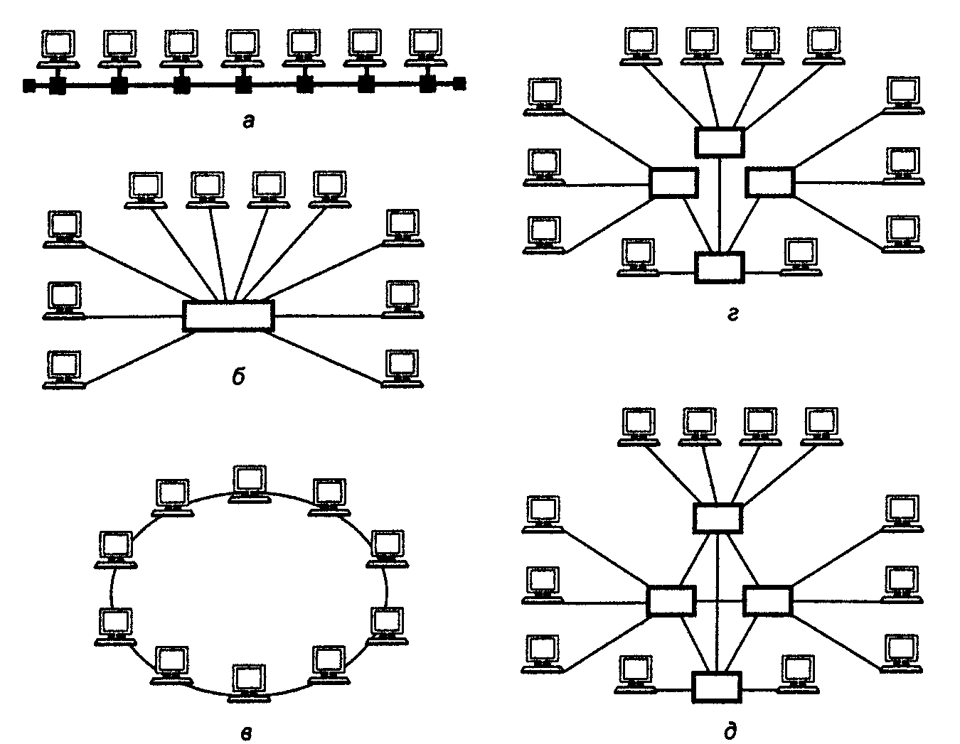
Рис. 8.4. Разновидности топологии сетей: а – шина, б – звезда, в – кольцо, г – дерево, д - сетка

В логической шине информация (кадр), передаваемая одним узлом, одновременно доступна для всех узлов, подключенных к одному сегменту. Передачу считанных данных на вышестоящий уровень (LLC-подуровень) производит только тот узел (узлы), которому адресуется данный кадр.
Логическая шина реализуется на физической топологии шины, звезды, дерева, сетки. Метод доступа к среде передачи, разделяемой между всеми узлами сегмента, – вероятностный, основанный на прослушивании сигнала в шине, или детерминированный, основанный на определенной дисциплине передачи права доступа.
В логическом кольце информация передается последовательно от узла к узлу. Каждый узел принимает кадры только от предыдущего и посылает только последующему узлу по кольцу. Узел транслирует дальше по сети все кадры, а обрабатывает только адресуемые ему. Реализуется на физической топологии кольца или звезды с внутренним кольцом в концентраторе. Метод доступа – детерминированный.
Современный подход к построению высокопроизводительных сетей переносит большую часть функций МАС-уровня (управление доступом к среде) на центральные сетевые устройства – коммутаторы. При этом можно говорить о логической звезде, хотя это название широко не используется.
Методы доступа к среде передачи делятся на вероятностные и детерминированные.
При вероятностном методе доступа узел, желающий послать кадр в сеть, прослушивает линию. Если линия занята или обнаружена коллизия (столкновение сигналов от двух передатчиков), попытка откладывается на некоторое время.
Общий недостаток вероятностных методов доступа – неопределенное время прохождения кадра, резко возрастающее при увеличении нагрузки на сеть, что ограничивает его применение в системах реального времени.
При детерминированном методе узлы получают доступ к среде в предопределенном порядке. Последовательность определяется контроллером сети, который может быть централизованным (его функции может выполнять, например, сервер) или (и) распределенным (функции выполняются оборудованием всех узлов). Основное преимущество метода – ограниченное время прохождения 1 кадра, мало зависящее от нагрузки.
Сети с большой нагрузкой требуют более эффективных методов доступа. Один из способов повышения эффективности – перенос управления доступом от узлов в кабельные центры. При этом узел посылает кадр в коммуникационное устройство. Задача этого устройства – обеспечить прохождение кадра к адресату с оптимизацией общей производительности сети и обеспечением уровня качества обслуживания, требуемого конкретным приложением.

Контрольные вопросы.
- Определение локальных сетей, области их применения.
- Что подразумевает аппаратная реализация локальных сетей?
- Привести классификацию физических элементов сетей.
- Какие топологии ЛВС вам известны?
- Охарактеризовать физическую топологию ЛВС. В чём выражается логическая топология?
- Описать вероятностные и детерминированные методы доступа к среде передачи.

Тема 8.3. Системы пейджинговой, сотовой и спутниковой связи.
План
    - Системы пейджинговой радиотелефонной связи.
    - Системы сотовой подвижной связи
    - Спутниковые системы связи

1. Системы пейджинговой радиотелефонной связи.
Пейджер (от англ. to page — вызывать, выкликать) — приемно-передающее устройство персонального радиовызова.
Пейджинговая связь появилась в середине 1950-х гг. и воспринималась неоднозначно, поскольку наряду с высокой оперативностью и низкой стоимостью она до сих пор еще является в основном односторонним видом связи. В 1990-х гг. на фоне стремительного развития сотовой связи ожидалось снижение популярности пейджинговой связи. Однако этого не произошло, поскольку были разработаны высокоскоростные протоколы обмена и появились системы двухсторонней связи. По данным на 2001 г. в развитых странах пейджинговой связью пользовалось до 20 % населения; во всем мире насчитывалось 110 млн абонентов, причем за ближайшие три года ожидается увеличение этого числа до 200 млн.
Пейджинговые сети связи организованы по радиальному и сотовому принципам, могут быть односторонними и двухсторонними.
Односторонние пейджинговые сети имеют широкое применение, поскольку предполагают сплошное перекрытие всей зоны обслуживания. На рис. 8.5 приведена структурная схема односторонней пейджинговой сети.
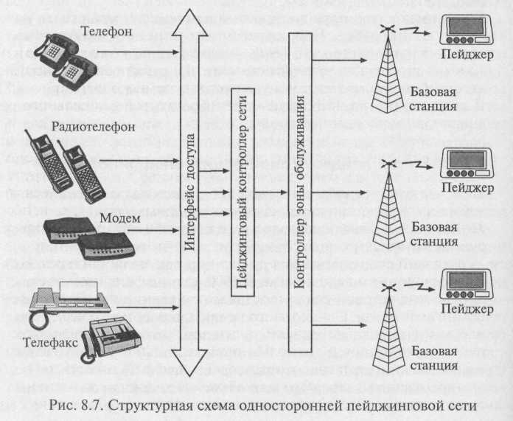
Рис. 8.5. Структурная схема односторонней пейджинговой сети.

Основой пейджинговой сети является пейджинговый терминал: приемно-передающее устройство с контроллером, ретранслятором, пультом управления и антенной. На пейджинговый контроллер сети информация поступает через интерфейс доступа, который является системой сбора и обработки поступающей информации и в общем случае включает в себя локальные рабочие места операторов, соединенные с коммутационным сервером сети. Для передачи информации могут использоваться телефон, радиотелефон, телефакс, модем. Некоторые пейджинговые компании предоставляют возможность передавать сообщения на пейджер непосредственно с персонального компьютера по электронной почте (е-mail) или через Internet. Для приема информации используется миниатюрный УКВ-приемник — пейджер, работающий в диапазоне частот 146— 174 МГц.
Современный уровень телекоммутационной техники позволяет построить пейджинговую сеть любого размера: от офисной до общегосударственной. Наиболее характерны три вида этих систем: корпоративные, локальные и региональные.
Ведомственные, или локальные, пейджинговые сети используются в рамках какого-либо предприятия (вокзалы, аэропорты), имеют радиус действия до пяти километров, ограниченное количество абонентов и построены по радиальному принципу.
Городские пейджинговые сети отличаются радиусом действия в десятки километров и охватывают несколько тысяч абонентов.
Региональные пейджинговые сети охватывают еще большую территорию, и поэтому при их создании используется такой же принцип, как и в радиотелефонной сотовой сети. Такие системы имеют наиболее развитые функциональные и сервисные возможности.
Двухсторонние пейджинговые сети позволяют не только посылать сообщения, но и получать ответ на них. Они используются также для обмена информацией между абонентом и оператором сети, между двумя абонентами. Пейджер для двухсторонней связи отличается от обычного наличием маломощного передатчика. Владелец двухстороннего пейджера имеет возможность принимать сообщения длиной до 500 символов и посылать ответные сообщения длиной до 150 символов. Пейджеры нового поколения имеют возможность при помощи Internet принимать и посылать сообщения, передаваемые по электронной почте.
Спутниковые системы персонального радиовызова — глобальные системы оповещения с доставкой кодированных сообщений абонентам в любую точку земного шара (рис. 8.6). Первая спутниковая система одностороннего персонального радиовызова SkyTel, разработанная в 1995 г., предназначена для передачи сообщений мобильным пользователям от абонентов наземных телефонных сетей общего пользования. Спутниковая система персонального радиовызова ориентирована на следующие группы пользователей: суда и коммерческие самолеты, находящиеся вне зоны действия наземных служб передачи данных; организации, обеспечивающие добычу энергоносителей и различных природных ресурсов в отдаленных регионах; геологов и путешественников.
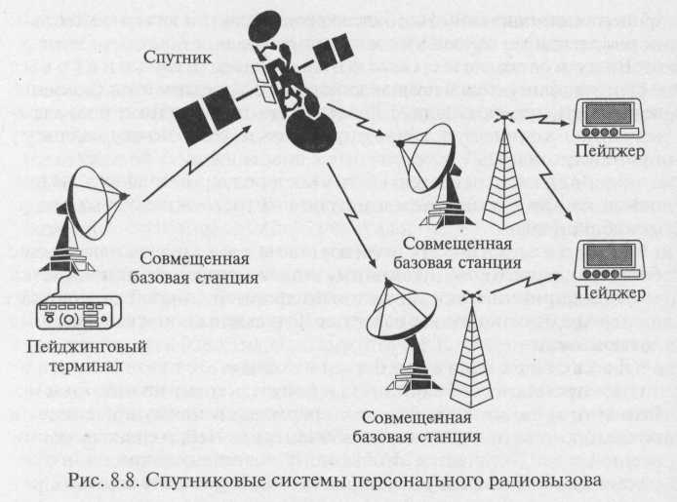
Рис 8.6. Спутниковые системы персонального радиовызова.

Уже введена в строй Единая пейджинговая система России, которая позволит в ближайшем будущем создать на территории страны единое информационное пространство. Отличительной особенностью системы является возможность создания во всех областных и крупных промышленных центрах России локальных сетей пейджинговой связи, использующих единый стандарт, совместимый со стандартами сотовых радиотелефонных сетей.
Пейджинговые стандарты кодирования информации — это набор технических характеристик функций пейджеров, значений скорости передачи, протоколов, параметров связи. Под протоколом понимается совокупность правил, регламентирующих форматы и процедуры обмена информацией.
Первым пейджинговым стандартом, на котором основан односторонний протокол обмена, был TWO TONES (два тона), основанный на посылке сигнала в виде комбинации двух частот. Этот стандарт обеспечивал короткую звуковую сигнализацию вызова и позволял обслужить только небольшое количество абонентов.
В большинстве российских пейджинговых систем используется международный стандарт POCSAG (Post Office Code Standartisation Advisory Group). Этот стандарт обеспечивает обслуживание до 2 млн абонентов и позволяет передавать как тональные, так и текстовые кодированные сообщения и используется более чем в 80 % сетей всего мира. Скорость передачи информации 512, 1200 и 2400 бит/с. Благодаря широкому применению стандарта, легко решаются вопросы роуминга.
Роуминг — режим работы, при котором информация, адресованная абонентам некоторой пейджинговой сети, может поступать к ним в различных городах, поскольку разные компании-операторы без особых проблем могут передавать и переадресовывать клиентов друг другу.
В настоящее время в России рассматриваются возможности построения систем персонального радиовызова на основе общеевропейского пейджингового стандарта ERMES. Основное достоинство стандарта ERMES в том, что он полностью совместим с европейским стандартом GSM сотовой радиосвязи.
В отдельных пейджинговых компаниях внедряется высокоскоростной стандарт FLEX (Flexibility — гибкий), который позволяет одновременно обслуживать до 3,5 млрд абонентов в одной системе. Максимальная скорость передачи сообщений в одной системе 6400 бит/с, что значительно выше, чем в протоколе POCSAG. В последнее время на основе стандарта FLEX создается семейство высокоскоростных протоколов ReFLEX и InFLEX. Протокол ReFLEX дает возможность двухсторонней передачи, т. е. владелец пейджера может не только принимать сообщение, но и посылать подтверждение о его получении либо кратко отвечать с помощью заранее предусмотренного кода; максимальная скорость передачи в этом протоколе 25,6 Кбит/с. Протокол InFLEX отличается еще большей скоростью передачи — до 112 Кбит/с.
Стандарт Nexus разработан для двухсторонней пейджинговой связи и отличается тем, что при организации обратной связи с пейджера можно осуществлять побуквенный набор ответного сообщения.
Пейджеры в общем случае представляют собой миниатюрные УКВ-приемники, снабженные декодером, устройством обработки и хранения информации, устройством отображения информации и сигнализации. Структурная схема пейджера дана на рис. 8.7. Пейджеры подразделяются на тональные, цифровые и текстовые.
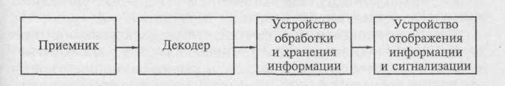
Рис 8.7. Структурная схема пейджера.

Тональные и «голосовые» пейджеры — самые простые, дешевые и малогабаритные (размером со спичечный коробок), извещают абонента о вызове вибрационным, звуковым или световым сигналом. При этом тип оповещательного сигнала может условно кодировать одно из пяти-шести заранее выбранных абонентом сообщений: позвонить в голосовой почтовый ящик, позвонить в офис, позвонить домой и т. п. Тональные пейджеры применяются достаточно редко.
«Голосовые» пейджеры применяются в служебных сетях и позволяют после прохождения сигнала вызова прослушать речевое сообщение.
Цифровые пейджеры работают исключительно с цифровыми сигналами, имеют, как правило, дисплей и оперативную память. На ЖК-дисплей передается цифровое сообщение (номер телефона, по которому нужно позвонить; время некоторого заранее обусловленного события; курс акций и т.п.). Такой пейджер обычно используется совместно с голосовым почтовым ящиком (ГПЯ), организуемым практически в каждой пейджинговой системе. В этом случае на пейджер выдается только сообщение о наличии в ГПЯ информации в адрес абонента. Но содержание этой информации абонент может раскрыть для себя, позвонив в почтовый ящик с любого близлежащего телефона (доступ в ГПЯ конфиденциальный), — по идентификатору и/или паролю. Цифровые пейджеры работают в стандарте POCSAG.
Текстовые, или буквенно-цифровые, пейджеры пользуются наибольшей популярностью. Их модели весьма разнообразны. Информация отображается на многострочном жидкокристаллическом индикаторе (ЖКИ). Память содержит более 18 000 знаков. Сообщения выводятся как на русском, так и на английском языках. В качестве дополнительных функций текстовые пейджеры имеют часы, будильник, систему регистрации даты и времени поступления сообщения, обеспечивают просмотр и селективный выбор сообщений. Текстовый пейджер может служить записной книжкой, ежедневником с системой таймеров, оповещающих о времени намеченной встречи или телефонного звонка.
Сервисные услуги пейджинговой связи, получаемые пейджером, зависят от оператора, которым он обслуживается. Многие современные компании-операторы предоставляют следующие дополнительные услуги:
- роуминг с другими операторами пейджинговой связи, в том числе за рубежом;
- работу в информационных компьютерных сетях;
- голосовую почту с длительным хранением голосовых сообщений;
- организацию персонального автоответчика;
- получение сообщений по факсу и по электронной почте;
- передачу сообщений с переводом на заранее указанный язык;
- напоминание в нужное время о неотложных делах (функции секретаря);
- получение информации о срабатывании охранной сигнализации квартиры, офиса, машины при условии подключения этой сигнализации к какому-либо телефону или радиотелефону;
- при двухсторонней связи включение и отключение сигнализации, других элементарных операций управления;
- передачу оперативных новостей: итоги валютных торгов и другие финансовые новости, прогнозы погоды в разных регионах, транспортная хроника, юридическая информация, анонсы концертов и дискотек и др. по нескольким информационным каналам.

2. Системы сотовой подвижной связи
Первая система радиотелефонной связи, предлагавшая услуги всем желающим, начала функционировать в 1946 г. в США. Радиотелефоны, применявшиеся вначале в этой системе, использовали обычные фиксированные по частоте каналы связи. Если канал связи был занят, абонент переключался на другой — свободный. Впоследствии с развитием техники радиотелефонной связи свободный канал выбирался автоматически. Однако дальнейшее совершенствование систем радиотелефонной связи сдерживалось ограниченностью частотного ресурса, связанной с тем, что число фиксированных частот в определенном частотном диапазоне не может бесконечно увеличиваться: радиотелефоны с близкими по частоте рабочими каналами начинают создавать взаимные помехи.
Решение этой проблемы было найдено в середине 1940-х гг., когда исследовательским центром Bell Laboratories американской компании AT&T была предложена идея разбиения всей обслуживаемой территории на небольшие участки, которые назвали сотами (cell). Каждая сота должна была обслуживаться передатчиком с ограниченным радиусом действия и фиксированной частотой. Это позволило бы без всяких помех использовать ту же частоту повторно в другой ячейке (соте). На аппаратном уровне такой принцип организации связи был реализован только в начале 1990-х гг.
В 1990 г. в США был утвержден первый национальный стандарт цифровой сотовой связи, а в 1992 г. в Германии вступила в коммерческую эксплуатацию первая система цифровой сотовой связи стандарта GSM (Global System for Mobile Communication). В России в 1994 г. была принята концепция развития сетей сухопутной подвижной связи, инициировавшая развитие национальных сетей сотовой связи.
Главный принцип функционирования систем сотовой радиосвязи заключается в том, что система обслуживает территорию, разделенную на много небольших зон, каждая из которых обслуживается своим комплексом радиооборудования. Для разделения территории на зоны без перекрытия или пропусков участков наиболее оптимальной формой зоны является шестиугольник. Разделение территории на шестиугольные зоны, похожие на пчелиные сотовые ячейки, дало название радиотелефонной мобильной связи — сотовая. Границы соты определяются зоной устойчивой радиосвязи и зависят от мощности приемно-передающего радиоустройства, топологии местности и частотного диапазона работы системы. Чем выше полоса частот системы, тем меньше радиус соты, но тем лучше способность сигнала проникать через стены и другие препятствия и, что также важно, тем миниатюрнее радиоаппаратура и выше возможности организации большего количества абонентских радиоканалов. Современные сотовые системы работают на частотах 450, 800, 900 и 1800 МГц.
В состав оборудования системы сотовой связи входят базовые станции и центр коммутации, соединенные по выделенным проводным или радиорелейным каналам, как показано на рис. 8.10.
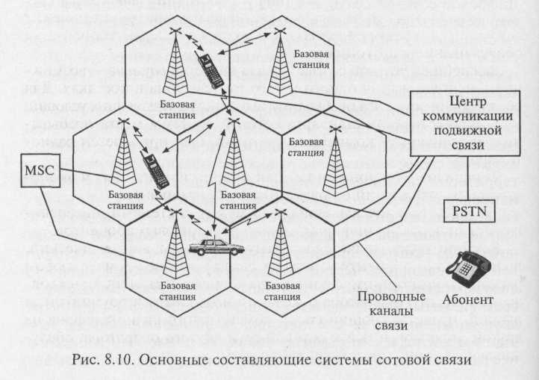
Рис. 8.8. основные составляющие системы сотовой связи.

Центр коммуникации — это автоматическая телефонная станция системы сотовой связи, обеспечивающая все функции управления сетью: слежение за подвижными абонентами, организация их эстафетной передачи, переключение рабочих каналов в соте при появлении помех, соединение абонента с абонентом обычной телефонной сети.
Базовая станция представляет собой многоканальный приемопередатчик, работающий в режиме приема и передачи сигнала и служащий своеобразным интерфейсом между сотовым телефоном и центром коммуникации подвижной связи.
Число каналов базовой станции обычно кратно 8: 8, 16, 32. Один из каналов является управляющим, или каналом вызова, поскольку именно на нем производится установление соединения при вызове подвижного абонента сети, однако разговор происходит после переключения на другой канал, свободный в данный момент. Сама идея сотовой сети мобильной связи заключается в том, что, еще не выйдя из зоны действия одной базовой станции, телефон и его владелец попадают в зону действия следующей, и так вплоть до наружной границы всей зоны покрытия сети. При этом сотовая связь не обязательно подразумевает мобильность: сегодня во всем мире все большее распространение получает так называемая «сотовая фиксированная связь». Такое решение часто оказывается экономически выгодным — отпадает необходимость в дорогостоящей прокладке телефонного кабеля, а одной мощной базовой станции вполне достаточно для телефонизации целого микрорайона. Антенны базовых станций устанавливаются в городе на высоте 15—100 м от поверхности земли на уже существующих постройках (общественных, производственных зданиях, жилых домах, дымовых трубах), а за городом — на высоких мачтах.
Система сотовой связи функционирует по следующему алгоритму.
- В режиме ожидания (трубка положена) приемное устройство радиотелефона постоянно сканирует либо все каналы системы, либо только управляющие.
- Для вызова соответствующего абонента всеми базовыми станциями системы связи по управляющим каналам передается сигнал вызова.
- Сотовый телефон вызываемого абонента при получении этого сигнала отвечает по одному из свободных каналов управления.
4. Базовые станции, принявшие ответный сигнал, передают информацию о его параметрах в центр коммуникации, который, в свою очередь, переключает разговор на ту базовую станцию, где зафиксирован максимальный уровень сигнала сотового телефона вызываемого абонента.
Число абонентов в каждой соте не постоянно, поскольку они перемещаются из соты в соту. При пересечении границы между сотами производится автоматическое переключение абонента на обслуживание в другой соте.
Важнейшей услугой сотовой связи является роуминг — возможность использования одного и того же телефона в поездках. Для обеспечения роуминга необходимо выполнение следующих условий:
- совместимость стандарта сотовой системы места пребывания со стандартом компании, у которой был приобретен радиотелефон;
- наличие у регионов и компаний организационных и экономических соглашений о роуминговом обслуживании;
- существование каналов связи между системами, обеспечивающими передачу информации для роуминговых абонентов.
Роуминг подразделяется на следующие виды: автоматический, позволяющий абоненту выйти на связь в любое время в любом регионе; полуавтоматический, когда абонент предварительно должен оповестить оператора о желании пользоваться роумингом, и ручной, представляющий собой обмен одного радиотелефона на другой, подключенный к сотовой сети другого оператора, обслуживающего зону предстоящей поездки.
Системы сотовой связи подразделяются на аналоговые и цифровые.
Аналоговые системы сотовой подвижной связи относятся к первому поколению сотовых систем. В них используется аналоговый способ передачи информации с помощью частотной или фазовой модуляции, как в обычных радиостанциях. Недостатки применения аналогового способа связаны с возможностью прослушивания разговоров другими абонентами, отсутствием эффективных способов борьбы с затуханием сигналов под влиянием ландшафта и при перемещении абонентов. В России известны такие стандарты аналоговой связи, как NMT (Nordic Mobile Telephone — северный мобильный телефон) и AMPS (Advanced Mobil Phone System — развитая система мобильного телефона).
Цифровые системы сотовой подвижной связи относятся к системам второго поколения. По сравнению с аналоговыми они предоставляют абоненту более широкий выбор услуг, обеспечивают высокое качество связи. В России цифровые системы сотовой подвижной связи основаны в основном на стандарте GSM (Global System for Mobile Communication — глобальная система для мобильной связи), получившем самое широкое распространение в Европе и обеспечивающем хорошее качество связи и широкий международный роуминг.
Характеристики цифрового стандарта сотовой связи GSM даны в табл. 8.2.
Таблица 8.2
Характеристики цифрового стандарта сотовой связи GSM
Характеристика | Цифровой стандарт GSM
Диапазон частот, МГц | 935-960; 890-915
Радиус ячейки, км | 0,5-35
Ширина полосы частот канала, кГц | 45
Разнос частот каналов, кГц | 200
Стандарт обслуживается своими компаниями, называемыми обычно операторами сотовой связи.
При выборе оператора следует учитывать зону охвата территории и возможный роуминг; качество сигнала; сервисные услуги и их доступность; качество обслуживания; стоимость предоставляемых услуг и возможность выбора схемы расчета за них.
Сотовые радиотелефоны как неотъемлемая часть системы подвижной связи подвержены значительным трансформациям и с позиций конструктивных решений, и по объему предоставляемых сервисных функций и дизайну. Выбор стандарта сотовой связи обусловливает класс модели радиотелефона. В пределах каждого класса модели радиотелефоны различаются не только объемом сервисных функций, но часто и параметрами приемно-передающих трактов.
В состав конструкции радиотелефона вне зависимости от модели входят:
- передающее и приемное устройства;
- устройства преобразования и воспроизведения речи;
- устройства контроля и управления;
- антенна;
- звонок (зуммер);
- клавиатура;
- дисплей.
(Всего лишь 30 лет назад содержимое современного сотового телефона заняло бы целый этаж здания, а теперь телефон размещается на ладони.)
Все эти элементы обычно располагаются следующим образом: на передней крышке — клавиатура, дисплей, микрофон и громкоговоритель; на задней крышке — антенна, а между ними — многослойная печатная плата. Благодаря оригинальным инженерным решениям вес телефонов постоянно снижается.
Сервисные услуги, предоставляемые операторами сотовой подвижной связи своим клиентам, следующие:
- получение и отправка факсов и электронной почты;
- передача и прием на радиотелефон коротких текстовых сообщений (служба SMS — Short Message Service);
- голосовая почта с записью и хранением сообщений в почтовом ящике;
- обеспечение конфиденциальности разговоров и информации;
- организация «звонков-конференций», т.е. вызов на связь одновременно целой группы абонентов;
- возможность непосредственного обмена информацией с компьютерами, в частности с портативными ПК;
- беспроводный доступ в Internet, когда информация из Internetпоступает непосредственно на экран мобильного телефона, так называемая WAP-технология (Wireless Access Protocol);
- переадресация и ожидание звонков;
- возможность использования автоответчика с записью сообщения, организация собственного телефонного справочника с поиском записи по имени абонента, программирование для набора номера вызываемого абонента нажатием одной кнопки или даже голосом, учет времени разговоров на данном радиотелефоне, изменение кода блокировки радиотелефона;
- услуги справочного характера, дополнительно предоставляемые оператором.
Перечень сервисных услуг расширяется достаточно стремительно.
Одним из направлений совершенствования конструкции мобильных телефонов является их интеграция с различными техническими средствами информатизации. Так, компания Panasonic встраивает в свои модели диктофон, а компания Samsung Electronics — цифровую фотокамеру.
Воздействие на человеческий организм систем сотовой связи дискутируется в средствах массовой информации. Анализируются последствия облучения головного мозга при пользовании сотовым телефоном. Исследователи единодушны в том, что электромагнитное излучение влияет на ткани головного мозга. Единицей влияния микроволного излучения является «специфическая норма поглощения» SAR (Specific Absorbtion Rates), численно равная энергии поглощенного излучения, приходящейся на 1 г биоткани. Европейские организации рекомендуют для сотовых телефонов предельную норму SAR 2 мВт/г. Проведенные в Швейцарии исследования 16 моделей сотовых телефонов показали, что уровень SAR у них находится в диапазоне 0,28— 1,22 мВт/г.
Базовые станции сотовой связи работают в режиме приема и передачи сигнала в диапазоне частот от 463 до 1880 МГц, что может неблагоприятно сказываться на здоровье человека. В Москве и Московской области специалистами разных стран были проведены исследования электромагнитной обстановки на территориях, прилегающих к базовым станциям. На прилегающей территории в 91 % случаев зафиксированные уровни электромагнитного поля были в 50 раз меньше допустимого.
Однако сотовый телефон может быть смертельно опасен для человека, что связано с проблемой электромагнитной совместимости радиоэлектронных устройств. В связи с этим сотовые телефоны не разрешается использовать в больницах и на борту авиалайнеров, чтобы не внести помехи в работу используемого сложного радиотехнического оборудования. Сотовые телефоны могут быть опасны для людей, которые пользуются электронными кардиостимуляторами.

3. Спутниковые системы связи
Существенным преимуществом спутниковых систем связи по сравнению с пейджинговой и сотовой является отсутствие ограничений по привязке к конкретной местности Земли.
Спутниковые системы связи в зависимости от предоставляемых услуг можно подразделить на следующие классы.
1. Системы пакетной передачи данных предназначены для передачи в цифровом виде любых данных (телексных, факсимильных сообщений, компьютерных). Скорость пакетной передачи данных в космических системах связи составляет от единиц до сотен килобайт в секунду. В этих системах не предъявляются жесткие требования к оперативности доставки сообщений. Например, в режиме «электронная почта» поступившая информация запоминается бортовым компьютером и доставляется корреспонденту в определенное время суток.
- Системы речевой (радиотелефонной) спутниковой связи используют цифровую передачу сообщений в соответствии с международными стандартами: задержка сигнала на трассе распространения не должна превышать 0,3 с, обслуживание абонентов должно быть непрерывным и происходить в реальном масштабе времени, а переговоры во время сеанса связи не должны прерываться.
- Системы для определения местоположения (координат) потребителей, таких как автотранспортные, авиа- и морские средства.
В обозримом будущем системы спутниковой связи должны дополнить системы сотовой связи там, где последние невозможны или недостаточно эффективны при передаче информации, например: в морских акваториях, в районах с малой плотностью населения, а также в местах разрывов наземной инфраструктуры телекоммуникаций.
Структура системы спутниковой связи включает в себя следующие составляющие (рис. 8.11):
- космический сегмент, состоящий из нескольких спутников-ретрансляторов ;
- наземный сегмент, содержащий центр управления системой, центр запуска космического аппарата (КА), командно-измерительные станции, центр управления связью и шлюзовые станции;
- пользовательский (абонентский) сегмент, осуществляющий связь при помощи персональных спутниковых терминалов;
- наземные сети связи, с которыми через интерфейс сопрягаются шлюзовые станции космической связи.

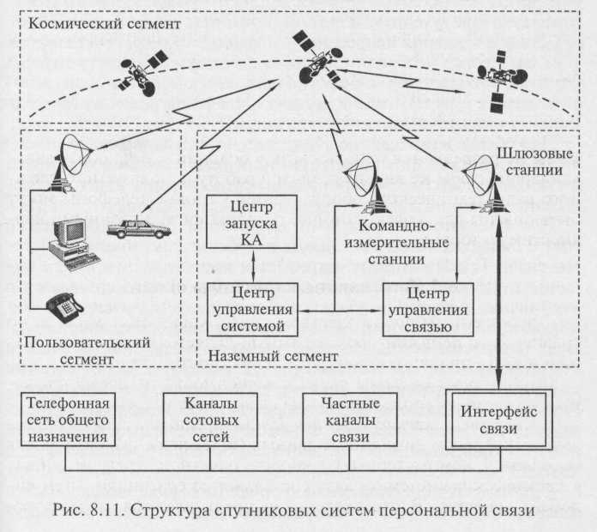
Рис. 8.11. Структура спутниковых систем персональной связи.

Космический сегмент представляет собой несколько спутников-ретрансляторов, размещенных равномерно на определенных орбитах и образующих космическую группировку.
Космический аппарат связи содержит: центральный процессор, радиоэлектронное оборудование, антенные системы, системы ориентации и стабилизации положения КА в пространстве, двигательную установку и систему электропитания.
Спутник в системе низкоорбитальной связи находится на высоте около 1000 км и движется со скоростью около 7 км/с. Время, в течение которого его можно наблюдать из некоторой точки поверхности Земли (время видимости), не превышает 14 мин. После этого спутник «уходит» за линию горизонта.
Для поддержания непрерывной связи (например, при телефонном разговоре) необходимо, чтобы в тот момент, когда первый спутник покидает зону обслуживания, его заменял второй, а потом третий. Это похоже на сотовую телефонную связь, где роль базовых станций выполняют спутники.
Для обеспечения связью абонентов не только в зоне видимости одного КА, но и на всей территории Земли соседние спутники должны связываться между собой, передавая друг другу информацию.
Для надежного охвата всей территории Земли необходимо иметь большое число спутников: в проекте спутниковой системы связи Teledesic предусматривается использование почти тысячи спутников. Необходимое число спутников уменьшается с увеличением высоты орбиты, так как увеличивается зона видимости. Благодаря этому снижается стоимость орбитальной группировки и услуг связи. Но при этом из-за увеличения дальности связи неизбежно усложняются и удорожаются персональные спутниковые терминалы. Таким образом, число спутников в орбитальной группировке является результатом компромисса между стоимостью и желаемым объемом услуг связи, с одной стороны, и простотой персонального спутникового терминала — с другой.
Системы спутниковой связи «Горизонт» и «Экспресс» в настоящее время обеспечивают телефонную связь, телевизионное и звуковое вещание, передачу потоков информации во многих регионах России, а также в ряде зарубежных стран. Система «Горизонт» с восемью космическими аппаратами на орбите с 1979 г. и по настоящее время является основной составной частью сети спутниковой связи России. На базе КА «Горизонт» создан ряд независимых сетей: «Интерспутник», «Орбита», «Москва», «Москва-Глобальная».
Одним из направлений развития спутниковой связи в 1990-х гг. стали системы на базе низкоорбитальных КА с высотой орбиты 700—1500 км. Низкоорбитальные системы отличаются возможностью использования сравнительно недорогих малогабаритных спутниковых терминалов и позволяют обеспечить бесперебойную связь с терминалами, размещенными в любой точке Земли, но особенно эффективны при организации связи в регионах со слаборазвитой инфраструктурой.
К числу низкоорбитальных систем относится система спутниковой связи Indium, созданная при сотрудничестве Японии, США и России. В разрабатываемом проекте вначале предусматривалось использование 77 спутников (именно поэтому проект получил такое название: иридиум в таблице Менделеева является 77 элементом). В состав орбитальной группировки низкоорбитальной глобальной системы спутниковой связи Globalstar входят 48 спутников-ретрансляторов, размещенных на восьми круговых орбитах (по шесть спутников на каждой).
К системам среднеорбитальной спутниковой связи относятся системы на базе КА, высота орбит которых находится в пределах 5—15 тыс. км. При таких орбитах время видимости одного спутника-ретранслятора доходит до нескольких часов, что позволяет уменьшить число спутников до 10—12. Из числа средне-орбитальных систем связи наиболее известны Inmarsat, ISO и Odyssey, созданные различными международными организациями и концернами.
Системы связи с использованием стационарных спутников предусматривают «зависание» спутника над заранее выбранными точками Земли. Такое «зависание» обеспечивается высотой орбиты 35 875 км, на которой скорость перемещения КА совпадает со скоростью вращения Земли. К преимуществам систем связи с использованием геостационарных спутников можно отнести отсутствие перерывов связи, охват связью 95 % поверхности Земли системой из трех геостационарных спутников. Например, система «Банкир», использующая космический сегмент из трех геостационарных спутников связи «Купон», предназначена для оперативного обмена информацией в российской банковской и финансовой системах с выходом на банковские системы ближнего и дальнего зарубежья. Система геостационарной спутниковой связи «Ямал» — результат сотрудничества России и США в области создания и эксплуатации систем спутниковой связи — состоит из двух малых КА «Ямал» и предназначена для развития телекоммуникационных сетей в северных районах России, богатых залежами нефти и газа.
Все системы глобальной спутниковой связи предлагают следующий набор услуг:
- передача речи;
- передача факсимильных сообщений;
- передача данных;
- персональный радиовызов (пейджинг);
- определение местоположения абонента;
- глобальный роуминг.
Для организации персональной спутниковой связи применяются переносные персональные спутниковые терминалы (массой около 700 г) и мобильные терминалы (массой около 2,5 кг). Данные терминалы способны устанавливать связь между абонентами за 2 с, как и в системе сотовой связи.
Промышленные образцы спутниковых терминалов не столь многочисленны, как радиотелефоны, и находятся в стадии постоянного совершенствования.
Например, спутниковый телефон системы Iridium представляет собой малогабаритную конструкцию со встроенной антенной и массой несколько сот грамм. Сопряжение спутникового телефона с сетями сотовой связи обеспечивает дополнительное устройство — SIM-карта.

Контрольные вопросы
- В чем заключается принцип действия пейджинговой связи?
- Какие бывают типы пейджеров и каковы сервисные возможности пейджинговой связи?
- Почему подвижную радиотелефонную связь называют «сотовой связью»?
- По какому алгоритму функционирует система сотовой связи?
- Какие бывают виды роуминга?
- Что включает в себя структура спутниковых систем ПС?
- В чем преимущества и недостатки низкоорбитальных систем спутниковой связи?
- Какие высокоорбитальные системы спутниковой связи действуют в России?

Список литературы
- Айден К., Колесниченко О. и др. Аппаратные средства PC. 2-е изд., перераб. и доп. СПб.: BHV—Санкт-Петербург, 1998.
- Айден К., Фибельман X., Драмер М. Аппаратные средства IBM PC. СПб.: BHV-Санкт-Петербург, 1996.
- Бордовский Г. А. Информатика в понятиях и терминах. М.: Просвещение, 1991.
- Борзенко А. и др. Мультимедиа для всех. М.: Компьютер Пресс, 1996.
- Гребенюк Е.И. Технические средства информатизации: Учебник для сред. Проф. Образования/ Е.И. Гребенюк, Н.А. Гребенюк.-2-е изд., стер. - М.: Издательский центр «Академия», 2005.
- Гудмен Дж. Секреты жесткого диска. – Киев: «Диалектика», 1994. – 256 с.
- Гук. М. Аппаратные средства IBM PC. Энциклопедия. – СПб: Питер Ком, 1999. – 816 с.
- Гук М. Аппаратные средства ЛВС. Энциклопедия. – СПб: Питер Ком, 2000. – 840 с.
- Жаров А. Железо IBM 2002. М.: МикроАрт, 2002
- Информатика. Базовый курс / под ред. С.В. Симановича – СПб: Изд-во «Питер», 2000. – 640 с.
- Информатика. Задачник-практикум в 2т./ Под ред. Семакина И.Г., Хеннера Е.КЖ Том.1.-М.: Лаборатория базовых знаний, 2001.
- Информатика. Задачник-практикум в 2т./ Под ред. Семакина И.Г., Хеннера Е.КЖ Том.2.-М.: Лаборатория базовых знаний, 2001.
- Колесниченко О., Шишигин И. Аппаратные средства РС. 4- е издание. СПб, 2002.-1024 с.
- Макарова Н.В Информатика.– М.: Финансы и статистика, 2001.
- Максимов Н. В., Попов И. И. Компьютерные сети: Учеб. пособие. М.: ФОРУМ: ИНФРА-М, 2003.
- Максимов Н. В., Патырка Т.Л., Попов И. И. Архитектура ЭВМ и вычислительных систем: Учеб. пособие. М.: ФОРУМ: ИНФРА-М, 2005.
- Могилёв А.В, Пак Н.И, Хеннер Е.К. Информатика. – М.: ACADEMA, 2000.
- Нанс Б. Компьютерные сети. – М.: Бином, 1996.
- Нортон П. Программно-аппаратная организация IBM PC. – М.: Радио и связь, 1991.- 328 с.
- Нортон П., Сандлер К., Батпей Т. Персональный компьютер изнутри. М.: Бином, 1995.
- Олифер В. Г., Олифер Н. А. Компьютерные сети Принципы, технологии, протоколы. СПб.: Издательство Питер, 2000.
- Партыка Т. Л., Попов И. И. Операционные системы, среды и оболочки. М.: ФОРУМ: ИНФРА-М, 2003.
- Пирогов В.Ю. ASSEMBLER Учебный курс. – М.: Нолидж, 2001. - 848 с.
- Пятибратов А.П., Гудыно Л.П., Кириченко А.А. Вычислительные системы, сети и телекоммуникации. – М.: Финансы и статистика, 1998.
- Скотт Мюллер. Модернизация и ремонт персональных компьютеров. М.: Бином, 1997.
- Смирнов Ю. П. История вычислительной техники: Становление и развитие: Учеб. пособие. Изд-во Чуваш, ун-та, 1994.
- Соломенчук В.Г. Аппаратные средства персональных компьютеров. – СПб.: БХВ-Петербург, 2003.
- Угринович Н.Д. Информатика и информационные технологии: Учеб. Пособие для 10-11 классов. Углублённый курс.-М.: Лаборатория Базовых Знаний, 2000.
- Фигурнов В. Э. IBM PC для пользователя. М.: ИНФРА-М, 1995.
- Фролов А. В. Фролов Г. В. Локальные сети персональных компьютеров. Монтаж сети, установка программного обеспечения. Т. 7. М.: Диалог-Мифи, 1994.
- Шарыгин М.Е. Сканеры и цифровые камеры/Под ред. О.В. Колесниченко, И.В. Шишигина.-СПб.:BHV-Петербург: Арлит, 2000.
- Юров В. ASSEMBLER Учебник. – СПб.: Питер, 2000.

Приложение 1
Организация рабочих мест и обслуживание технических средств информатизации
1. Организация профессионально-ориентированных комплексов технических средств информатизации
В настоящее время работа с информацией занимает одно из ведущих мест во всех сферах человеческой деятельности. Экономический потенциал любого учреждения, предприятия или фирмы оценивается, в первую очередь, объемом той информации, которым оно обладает. Таким образом, обработка информации становится неотъемлемой функцией людей самых различных профессий.
Овладение техническими средствами информатизации, необходимыми для решения профессиональных задач, умение их обслуживать в процессе эксплуатации входит в круг профессиональных обязанностей людей различных профессий, в том числе менеджеров, инженеров, редакторов, дизайнеров, работающих с настольными издательскими системами (НИС).
Задачи менеджера связаны с управлением, маркетинговой деятельностью, организацией подготовки и ведения производства, сбыта и распространения продукции и различных услуг. Инженер решает задачи проектирования различных объектов, процессов, создания технологий их реализации и работает в основном с графической и текстовой информацией. Функции современного дизайнера крайне разнообразны: от создания дизайн-проектов жилища до создания Web-сайтов, что требует использования текстовой, графической, аудио- и видеоинформации.
В процессе работы с НИС функции редактора состоят в преобразовании информации, введенной в текстовом или графическом виде, и получении ее твердой копии.
При решении самых разнообразных профессиональных задач алгоритм действия всех пользователей технических средств информатизации один и тот же: сбор, обмен, подготовка и ввод, накопление и хранение, обработка и вывод информации. В табл. 10.1 показаны типичные средства информатизации, используемые для выполнения профессиональных функций менеджерами, инженерами, дизайнерами на соответствующих этапах работы с информацией.
Сбор и обмен информацией менеджер производит (в зависимости от масштаба его деятельности) средствами пейджинговой, радиотелефонной, спутниковой, факсимильной связи, электрон ной почты или через Internet. Для инженера-проектировщика, работающего с графической информацией и базами данных, необходимо как минимум наличие факс-модема. Редактор также использует факс-модем для сбора и обмена информации в текстовом и графическом виде. Дизайнер использует факс-модем, TV-тюнер и звуковую систему. Для обмена информацией внутри фирмы, офиса, промышленного предприятия используются локальные компьютерные сети.
Таблица 10.1
Технические средства информатизации, используемые в ряде областей профессиональной деятельности
Этапы работы с информацией | Технические средства, связанные с профессиональной деятельностью
Этапы работы с информацией | менеджера | инженера-проектировщика | редактора НИС | дизайнера
Сбор, обмен | Пейджер, радиотелефон, персональный терминал спутниковой связи, факс-модем, локальная компьютерная сеть, TV-тюнер | Факс-модем, локальная компьютерная сеть | Факс-модем, локальная компьютерная сеть | Факс-модем, локальная компьютерная сеть, TV-тюнер
Подготовка и ввод | Клавиатура, мышь, сканер | Клавиатура, мышь, сканер, дигитайзер, световое перо | Клавиатура, мышь, сканер, дигитайзер, световое перо | Клавиатура, мышь, сканер, цифровая камера, видеомагнитофон
Накопление и хранение | Накопители на гибких и жестких магнитных дисках, CD-ROM, CD-R, CD-RW | Накопители на гибких и жестких магнитных дисках, CD-ROM, CD-R, CD-RW, сменные жесткие диски, накопители на магнитной ленте | Накопители на гибких и жестких магнитных дисках, CD-ROM, CD-R, CD-RW, сменные жесткие диски, накопители на магнитной ленте | Накопители на гибких и жестких магнитных дисках, CD-ROM, CD-R, CD-RW, DVD, магнитооптические, сменные жесткие диски
Обработка | PC | PC | PC | PC с мощными системами обработки видео- и аудиоинформации, видеобластер, 2D-и 3D-акселераторы
Выдача | Монитор, принтер, проектор, копир | Монитор, принтер, проектор, плоттер, копир | Монитор, принтер, проектор, плоттер, копир | Монитор, принтер, плоттер, копировальный аппарат, акустическая система, проектор
Подготовка и ввод информации в ПК производится менеджером с использованием как минимум клавиатуры, мыши, сканера, в то время как инженеру-проектировщику и редактору НИС для ввода в ПК графической информации дополнительно необходимы дигитайзер и световое перо. Комплекс технических средств дизайнера дополнительно оснащен цифровой фотокамерой и видеомагнитофоном для подготовки видео- и аудиоинформации.
Накопление и хранение информации при выполнении организационно-управленческих функций производится с помощью обязательного состава современных накопителей: на гибких и жестких магнитных дисках, CD-ROM, CD-R, CD-RW в зависимости от требуемого объема информации и необходимой скорости доступа. В инженерной, научной и издательской деятельности для хранения больших объемов информации в виде чертежей, баз данных, программ для управления технологическим оборудованием необходимо дополнительно использовать накопители на магнитной ленте, а для размещения больших объемов данных на малогабаритных носителях — сменные жесткие диски. Деятельность дизайнера, работающего с большим объемом видеоинформации, предполагает использование достаточно дорогостоящих, но вместительных накопителей для магнитооптических дисков, а также DVD-накопителей с соответствующими дисками, на которых может размещаться полнометражный фильм с каналами звукового сопровождения.
Обработка информации производится с помощью ПК, причем если для решения управленческих задач достаточно использования Consumer PC или Office PC, то в инженерных приложениях и настольных издательских системах необходимо применение Workstation PC. Компьютеры типа Entertainment PC необходимы для решения дизайнерских задач. Они обеспечивают просмотр DVD-фильмов. Достаточно также применения видеомагнитофона в качестве источника видеосигнала для оцифровки изображения, редактирования и последующего воспроизведения. Кроме того, их можно использовать совместно с устройствами бытовой электроники.
Вывод информации производится прежде всего на экран монитора. Широко распространенные мониторы на основе ЭЛТ постепенно уступают место плоскопанельным ЖК-мониторам, которые не только легче и компактнее, но и обеспечивают более безопасные условия труда, что особенно важно при профессиональном использовании технических средств информатизации. При функционировании ЖК-мониторов отсутствуют высокие напряжения и сопутствующие этому неионизирующие электромагнитные и ионизирующие рентгеновские излучения, нет вредного статического электричества, нет положительной ионизации воздуха, как у ЭЛТ-мониторов. Однако в дизайнерской деятельности полный отказ от ЭЛТ-мониторов пока невозможен, поскольку у ЖК-мониторов недостаточная цветопередача.
Необходимым средством для вывода информации в любой области профессиональной деятельности является принтер. Причем если менеджер и инженер-проектировщик могут обходиться монохромным принтером, то в НИС-дизайнерской деятельности обязателен цветной. Для вывода графических документов в виде чертежей инженеру-проектировщику требуется плоттер, монохромный или с возможностью цветной печати. Дизайнерские разработки требуют для вывода информации цветной струйный плоттер.
Для вывода информации на большой экран в процессе презентаций, совещаний, конференций различных направлений деятельности применяются проекционные устройства на базе ЖК-панелей, управляемые от ПК.
Любая работа с информацией предполагает возможность ее размножения с помощью широкого спектра современной множительной техники. Наибольшее распространение получили электрографические копиры. Для офисов в зависимости от требуемого качества копий и производительности используются электрографические копировальные аппараты типа невысококачественных копиров «Low-Volume Copiers», офисных копиров среднего класса — «Middle-Volume Copiers» и копиров для рабочих групп «High-Volume Copiers», которые необходимы при обслуживании потребностей больших офисов и бизнес-центров. Специальные копировальные аппараты — полноцветные и широкоформатные аппараты с копией и оригиналом до формата АО (1194—814 мм) — используют в инженерной и дизайнерской деятельности для копирования цветных фотографий, чертежей, вывода изображений на твердый носитель с компьютера или слайдов. В крупных фирмах обычные копировальные аппараты заменяются ризографами, позволяющими совмещать традиционную трафаретную печать с современными цифровыми методами изготовления и обработки электронных документов. Ризографы применяются и в издательских целях.
В настоящее время комплекс технических средств информатизации все более широко используется не только в профессиональной деятельности, но и для отдыха, например, в игровых приложениях, а также в качестве домашнего кинотеатра. Такой комплекс технических средств информатизации должен обеспечивать качественное воспроизведение звука, полноэкранное видео, работать с трехмерной графикой. Эти требования обусловливают направление развития технических средств информатизации как высокотехнологичной индустрии развлечений. Ядром такого комплекса является Entertainment PC, оснащенный мощной звуковой и видеосистемами.
Формирование любого рабочего места, в том числе и на базе комплекса технических средств информатизации, следует производить в соответствии с требованиями эргономики. Эргономика — наука, изучающая процессы взаимодействия человека и машины с целью создания оптимальных и безопасных условий высокопроизводительного труда.
Комплекс технических средств информатизации располагается на рабочем столе. Конструкция стола должна обеспечивать оптимальное размещение на рабочей поверхности используемого комплекса технических средств с учетом их количества и конструктивных особенностей (размер ПК, клавиатуры, принтера), а также характера выполняемой работы.
На рабочем месте помимо технических средств должна располагаться документация, могут вестись записи, поэтому, чтобы не утомлять глаза, предметы постоянного пользования и экран монитора должны находиться примерно на одинаковом расстоянии от глаз.
Рабочие поверхности должны иметь следующие минимальные размеры: ширина столешницы — 500 мм; свободная площадка для размещения заметок — 100 х 200 мм; плоскость для обеспечения выполнения чертежно-графических работ — 450 х 650 мм.
Форму рабочей поверхности следует выбирать с учетом характера выполняемой работы. Она может быть прямоугольной, иметь вырез для корпуса работающего оператора, углубления или другие поверхности для средств информатизации.
Высота рабочей поверхности стола для взрослых пользователей должна регулироваться в пределах 680—800 мм; при отсутствии такой возможности высота рабочей поверхности стола в соответствии с антропометрическими характеристиками отечественного пользователя должна составлять 725 мм. При этом экран монитора следует располагать ниже уровня глаз на 28 см. Рабочий стол должен иметь пространство для ног высотой не менее 600 мм, шириной не менее 500 мм, глубиной на уровне колен — не менее 450 мм и на уровне вытянутых ног — не менее 650 мм. При работе с текстовыми документами рабочее место должно быть оснащено легко перемещаемым пюпитром для их размещения. При организации рабочих мест для работы в положении стоя, например, на технологическом оборудовании, в состав которого входят: ПК, станки с программным управлением, роботизированные и технологические комплексы, гибкое автоматизированное производство, диспетчерские пульты управления и др., следует предусматривать:
- пространство по глубине не менее 850 мм с учетом выступающих частей оборудования для нахождения человека-оператора;
- пространство для стоп глубиной и высотой не менее 150 мм и шириной не менее 530 мм;
- расположение устройств ввода/вывода информации, обеспечивающее оптимальную видимость экрана;
- легкую досягаемость органов ручного управления в зоне моторного поля: по высоте 900—1300 мм, по глубине 400—500 мм;
- расположение экрана ПК в месте рабочей зоны, обеспечивающее удобство зрительного наблюдения в вертикальной плоскости под углом ±30° от нормальной линии взора оператора, а также удобство использования ПК (ввод/вывод информации при корректировке основных параметров технологического процесса, отладка программ и др.) одновременно с выполнением основных производственных операций (наблюдение за зоной обработки на станке с программным управлением, при обслуживании роботизированного технологического комплекса и др.).
Помещения, где устанавливаются игровые комплексы на базе ПК для детей дошкольного возраста, должны оборудоваться одноместными столами.
Конструкция одноместного стола с игровыми комплексами должна состоять из двух частей или столов, соединенных вместе: на одной поверхности стола располагается видеомонитор, на другой — клавиатура.
Визуальные эргономические параметры ПК являются параметрами безопасности, и их неправильный выбор приводит к ухудшению здоровья пользователей. Опасности, которые подстерегают пользователей, могут быть связаны с обострением хронических заболеваний глаз, проявлением наследственных предрасположенностей. Поэтому так важен режим работы с ПК, профилактические мероприятия и, конечно, эргономические параметры видеомониторов.
Одним из основных параметров является частота вертикальной, или кадровой, развертки (частота обновления), которая должна быть не менее 85 Гц, желательно в режиме максимального разрешения. Особенно это важно при работе с графическими пакетами.
Размер экрана монитора необходимо выбирать с учетом эргономических требований. Если еще несколько лет назад стандартными считались мониторы с диагональю экрана 14 дюймов, то теперь уже широко используются 15-, 17-дюймовые мониторы. С увеличением размера экрана меняется соответственно и величина среднего расстояния между светоизлучающими точками люминофора на экране ЭЛТ-монитора — «зернами». Для мониторов с размером экрана 15 дюймов нормальной величиной «зерна» (в данном случае берется шаг по диагонали) считается 0,28 мм, а
для мониторов в 17—19 дюймов его величина снижается до размеров 0,25 мм.
Взаимосвязана с размером «зерна» разрешающая способность, оптимальные значения которой должны соответственно достигать следующих значений: для 15-дюймового — 800x600 точек, или пикселов, для 17-дюймового — 1024x768, для 19-дюймового — 1280 х 1024, для 21-дюймового — 1600 х 1200,
Размещение принтеров в комплексе технических средств информатизации должно отвечать требованиям эргономики и безопасности.
Для обеспечения этих требований необходимо устанавливать принтер на плоскую горизонтальную поверхность на высоте 700 мм от пола так, чтобы вокруг него было свободное пространство для удобной работы и технического обслуживания. При этом вилка сетевого кабеля должна легко выниматься из розетки.
Во избежание сокращения срока службы принтера его нельзя устанавливать вблизи окон и дверей, кондиционеров, в местах с повышенной вибрацией, с высоким уровнем сетевых, электромагнитных и радиочастотных помех, а также на системный блок ПК.

2. Обслуживание технических средств информатизации
Для обеспечения бесперебойной и безаварийной работы комплекса технических средств информатизации необходимо своевременное обслуживание пользователем всех его составляющих. Приведенные ниже советы позволят правильно выполнять обслуживание различных технических средств информатизации.
Внимание! Обслуживание всех технических средств должно производиться при отключенном питании!
Системный блок ПК имеет вентилятор, обеспечивающий охлаждение. Вместе с воздухом в корпус поступают частицы пыли, которые после осаждения на отдельные комплектующие приводят к отказам в работе всего комплекса. Например, попадание пыли на головки чтения/записи в накопителях на гибких дисках может их вывести из строя.
Пыль удаляют после того, как отключено питание и вскрыт корпус. С материнской платы пыль удаляют мягкой кисточкой, а с блока питания — пылесосом.
Внешнюю поверхность системного блока чистят мягким сукном и бытовым или специальным очистителем. Ни в коем случае нельзя применять шампунь и ацетоносодержащие жидкости.
Приводы жестких дисков, как правило, не нуждаются в обслуживании в течение гарантийного срока эксплуатации.
Приводы гибких дисков достаточно часто выходят из строя вследствие осаждения пыли на головке чтения/записи. Если дискета не читается на ПК, а на экране появляется сообщение: «Can't read disk in drive А:» и при этом ее чтение возможно на другом ПК, можно полагать, что необходимо чистить головки дисковода.
Если истек гарантийный срок дисковода и нет возможности обратиться к специалистам, можно самостоятельно почистить головки. Предварительную очистку следует проводить пылесосом, а окончательную — палочкой с ваткой, чистящими дискетами или аэрозолями. При очистке влажной палочкой с ваткой следует 5 — 6 раз провести по каждой головке, не допуская давления.
Привод CD-ROM может выйти из строя, если на его оптическую часть попала пыль. Если CD-ROM помещен в закрытый корпус, вскрывать его для удаления пыли нельзя, поскольку такая конструкция сама по себе обеспечивает защиту от попадания пыли. Привод CD-ROM лучше очищать потоком воздуха или специальным аэрозольным очистителем для удаления пыли. Ни в коем случае нельзя сдувать пыль с оптической системы, поскольку выдыхаемый влажный воздух может повредить специальное покрытие оптической системы.
Клавиатура ПК подвержена отказам вследствие проникновения в нее пыли. Для уменьшения запыленности ее следует закрывать после окончания работы специальной пластмассовой крышкой, с которой она была приобретена.
Грубую очистку клавиатуры можно произвести пылесосом, а для тщательной использовать влажную тряпочку или кисточку. При этом также ни в коем случае нельзя применять ацетоносодержащие жидкости. Если после очистки монитор не реагирует на нажатие клавишей или они западают, можно вскрыть клавиатуру, вывернув винты с обратной стороны корпуса.
На плате при тщательном осмотре можно найти причину отказа в виде канцелярских скрепок или других посторонних предметов, которые часто являются причиной короткого замыкания. Если механических повреждений посторонними предметами не обнаружено, возможно, причиной нарушения работоспособности является плохой контакт. Для его устранения рекомендуется очистить плату сухой тряпочкой, а потом опрыскать специальным аэрозолем типа «Контакт-60» или «Контакт-WL». Если клавиатура была залита какой-либо жидкостью, корпус и плату следует вымыть теплой водой без мыла, просушить в умеренно теплом месте в течение двух суток и снова собрать. Вероятность того, что клавиатура будет вновь функционировать, около 50 %.
Мышь загрязняется потому, что при функционировании плотно соприкасается с поверхностью коврика, всасывая в себя пыль. Загрязнение мыши можно диагностировать по дерганью указателя мыши на экране или отсутствию его перемещения в горизонтальном или вертикальном направлении.
Для очистки мыши ее следует разобрать, повернув по стрелке держатель, находящийся на обратной стороне. Выпавший шар, а также ролики, находящиеся внутри корпуса мыши, необходимо очистить от грязи, используя сначала кончик пинцета, а потом палочку, смоченную спиртом. Полезно производить очистку оптико-механической мыши регулярно. Оптические мыши обслуживаются путем очистки коврика и линзы на нижней стороне мыши.
Монитор также подвержен отказам в работе вследствие загрязнения. Корпус монитора следует очистить пылесосом или влажной тряпочкой, внимательно проследив, чтобы влага не попала внутрь. Неспециалисту производить очистку монитора внутри не рекомендуется.
Если на поверхности экрана монитора нет антибликового покрытия, ее можно чистить обычными чистящими средствами. Экраны с антибликовыми покрытиями очищают сильно разбавленными моющими средствами, предварительно изучив соответствующие рекомендации в документации на монитор.
Сканер снижает свою работоспособность при запылении стеклянной поверхности, на которую укладывают оригинал при сканировании. Ее необходимо очищать теми же средствами, что и экран монитора.
Принтер игольчатого типа часто выходит из строя из-за повреждения печатающей головки при использовании старой красящей ленты. Своевременная смена картриджа с красящей лентой позволит избежать отказов такого типа.
Головка игольчатого принтера выходит из строя вследствие деформации или обламывания иголок. Происходит это из-за того, что краска с красящей ленты попадает в каналы, по которым двигаются иголки, препятствуя их перемещению.
Чтобы очистить головку, необходимо извлечь из принтера картридж с красящей лентой и опрыскать головку специальным аэрозолем, например «Контакт-60». Через одну минуту следует включить принтер, чтобы проверить качество печати и соответственно подвижность иголок. Если остаются следы краски, необходимо повторять процедуру очистки до их полного исчезновения.
Причиной выхода из строя игольчатого принтера может быть неподвижность головки относительно штанги, по которой она перемещается, из-за оседания на поверхности штанги частиц пыли и грязи. Направляющую необходимо регулярно очищать.
Струйный принтер нуждается в более тщательном обслуживании, нежели игольчатый, особенно его печатающая головка. Однако во многих моделях струйных принтеров предусмотрена встроенная функция очистки. Чтобы избежать высыхания чернил и закупорки капилляров, рекомендуется удалять резервуар для чернил или всю головку, если резервуар встроен в нее.
Наружную поверхность струйного принтера следует чистить мягкой щеткой, смоченной раствором моющего средства, а загрязненные чернилами внутренние поверхности — увлажненной салфеткой.
Лазерный принтер обслуживать достаточно просто. Необходимо периодически менять фильтр, служащий для защиты от циркулирующего воздуха, чтобы он не забивался, способствуя перегреву принтера.
Для обеспечения безопасной для здоровья оператора работы лазерного принтера и снижения уровня озона следует не реже одного раза в два—три месяца менять специальный озоновый фильтр из активированного угля.
Внутреннюю полость лазерного принтера не рекомендуется очищать от пыли пылесосом, чтобы не повредить миниатюрные и хрупкие детали. Достаточно использовать палочку с ватой или специальные чистящие приспособления, прилагаемые к отдельным моделям принтеров.
Если при смене кассеты с тонером часть тонера попала внутрь принтера, необходимо произвести очистку либо влажной тряпочкой, либо палочкой с ватой.
Для увеличения срока службы кассеты с тонером следует произвести перераспределение тонера, если качество печати заметно снизилось. Для этого надо вынуть кассету с тонером и встряхнуть ее несколько раз, равномерно распределив в ней тонер. В некоторых моделях лазерных принтеров предусмотрено наличие в корпусе специальной щетки для очистки зеркала.

